
TÉCNICO SUPERIOR UNIVERSITARIO EN DESARROLLO DE SOFTWARE MULTIPLATAFORMA.

SISTEMA DE PRÉSTAMOS DE LIBROS

NOMBRE DE LA ASIGNATURA:
PROYECTO INTEGRADOR I

INTEGRANTES: EQUIPO 4
CHRISTIAN JARED SANTIAGO HERNÁNDEZ 20251060
CARLOS DANIEL ALONSO HERNÁNDEZ 20251048
HECTOR HERNÁNDEZ HERNÁNDEZ 20251040
ADRIANA BRISEYDA MARTÍNEZ CABAÑUELAS 20251004

GRADO: 3 GRUPO: ‘A’

DOCENTE:
MSI. YUCELS ANAI DEL CARMEN MORALES

HUEJUTLA, HGO AGOSTO 2026

SISTEMA DE PRÉSTAMOS DE LIBROS (BIBLIODESK)

Trabajo presentado
Por
CHRISTIAN JARED SANTIAGO HERNÁNDEZ 20251060.
CARLOS DANIEL ALONSO HERNÁNDEZ 20251048.
HECTOR HERNÁNDEZ HERNÁNDEZ 20251040.
ADRIANA BRISEYDA MARTÍNEZ CABAÑUELAS 20251004.

Ante la
UNIVERSIDAD TECNOLÓGICA DE LA HUASTECA HIDALGUENSE
COMO REQUISITO PARA PROYECTO INTEGRADOR

DOCENTES PARTICIPANTES: | MATERIAS PARTICIPANTES:
MTI. Luis Alberto Mendoza San Juan | Programación Orientada a Objetos
MGA. Hermes Salazar Casanova | Tópicos de Calidad para el Diseño de S
MTI. José De Jesús González Torres | Bases de Datos
MSI. Yucels Anai Del Carmen Morales | Proyecto Integrador

AGOSTO 2026

Índice de contenido
Índice de contenido 3
I. INTRODUCCIÓN 17
II. ANTECEDENTES 19
2.1 Trabajos previos 19
III. PLANTEAMIENTO DEL PROBLEMA 21
3.1 Planteamiento de problema 21
3.2 Justificación 23
3.3 Objetivos 23
3.3.1 Objetivo general 23
3.3.2 Objetivos específicos 24
3.4 Metas 25
IV. METODOLOGÍA DEL PROYECTO 26
4.1 Fases 27
V. DESARROLLO DEL PROYECTO 28
5.1. Planificación 28
5.1.1 Resultados de la encuesta 28
5.1.2 Lista de Objetos y Datos 35
5.1.3 Requerimientos funcionales del proyecto 39
5.1.4 Requerimientos no funcionales 41
5.1.5 Modelo CANVAS 42
5.1.6 Historia de usuario 43
5.1.7 Diagrama de Gantt 79
5.2 Diseño 73
5.2.1 Diagrama Entidad Relación 73
5.2.2 Modelo relacional 74
5.2.3 Diccionario de datos 75
5.2.4 Bocetos 78
5.2.5 Wireframes 83
5.2.6 Mockups 101
5.2.7 Prototipos 118
5.2.8 Guía de estilo 132
5.2.9 Aplicación de la guía de estilo 168
5.3 Codificación 182
5.3.1 Script de base de datos 182
5.3.2 Catálogo 1: Libros 184
5.3.3 Catálogo 2: Autores 188
5.3.4 Catálogo 3: Categorías 192
5.3.5 Catálogo 1 con llave foránea: Ejemplares 196
5.3.6 catalogo 2 con llave foránea: Prestamos 200
5.3.7 consulta 1: categorías 205
5.3.8 consulta 2: prestamos 206
5.3.9 consulta 3: Autores. 207
5.4 Pruebas 208
5.4.1 Plan de pruebas 208
5.4.2 Pruebas unitarias (técnica grupo de expertos) 270
Referencias 280

Índice de tablas

Tabla 1.Tabla de objetos y datos de la biblioteca 29
Tabla 2. Requerimiento funcional Usuario 31
Tabla 3.Requerimiento funcional Personal 31
Tabla 4. Requerimiento funcional Administrador 32
Tabla 5. Requerimientos no funcionales del sistema 33
Tabla6. Paleta de colores 134
Tabla7. Galería de iconos 139
Tabla 8. Especificaciones de la utilización de esta fuente Times New Roman. 146
Tabla 9. Especificaciones de la utilización de esta fuente Arial. 147
Tabla 10. Especificaciones de la utilización de esta fuente Century Gothic. 148
Tabla 11. Equipo y configuración 210
Tabla 12. Tipos de pruebas realizadas 212
Tabla 13. Casos de pruebas formativas 214
Tabla 14. Casos de pruebas sumativas 215
Tabla 15. Casos de pruebas de accesibilidad 216
Tabla 16. Resultados de los casos de pruebas formativas 218
Tabla 17. Resultados de los casos de prueba sumativas 219
Tabla 18. Resultados de los casos de pruebas de accesibilidad 220
Tabla 19. Hallazgos y recomendaciones de las pruebas formativas 221
Tabla 20. Hallazgos y recomendaciones de las pruebas sumativas 222
Tabla 21. Hallazgos y recomendaciones de las pruebas de accesibilidad 222
Tabla22. Técnicas de evaluación 224
Tabla 23. Protocolo general de pruebas formativas 226
Tabla 24. Caso de prueba Formativa de Think Aloud para registrar libros 227
Tabla 25. Caso de prueba Formativa de recorrido cognitivo para cambiar el estado de un libro 230
Tabla 26. Caso de prueba Formativa de evaluación heurística para registrar autores 233
Tabla 27. Caso de prueba Formativa moderada de tareas para cambiar el estado de un autor 236
Tabla 28. Protocolo general de pruebas sumativas 239
Tabla 29. Caso de prueba de usabilidad Sumativa formal 240
Tabla 30. Bitácora de resultados de la función Registrar categorías 242
Tabla 31. Caso de prueba Sumativa de rendimiento 243
Tabla 32. Bitácora de tiempo de la función Registrar ejemplares 245
Tabla 33. Caso de prueba Sumativa de cuestionario SUS 247
Tabla 34. Bitácora de resultados de la función Registrar un préstamo 249
Tabla 35. Cuestionario SUS de evaluación general de Bibliodesk 251
Tabla 36. Cuestionario SUS resultados 252
Tabla 37. Protocolo general de pruebas de accesibilidad 253
Tabla 38. Caso de prueba de Accesibilidad Contraste de color 254
Tabla 39. Caso de prueba de Accesibilidad ajuste de tamaño de pantalla 260
Tabla 40. Caso de prueba de Accesibilidad lectura por voz en inicio 263

Indice de figuras

Figura 4.1. Esquema del Proceso XP 24
Figura 5.1 Resultado de la pregunta: 1 26
Figura 5.2 Resultado de la pregunta: 2 27
Figura 5.3 Resultado de la pregunta: 3 27
Figura 5.4 Resultado de la pregunta: 4 28
Figura 5.5 Resultado de la pregunta: 5 28
Figura 5.6 Resultado de la pregunta: 6 29
Figura 5.7 Resultado de la pregunta: 7 29
Figura 5.8 Resultado de la pregunta: 8 30
Figura 5.9 Resultado de la pregunta: 9 30
Figura 5.10 Resultado de la pregunta: 10 31
Figura 5.11 Resultado de la pregunta: 11 31
Figura 5.12 Resultado de la pregunta: 12 32
Figura 5.13 Resultado de la pregunta: 13 32
Figura 5.14 Modelo Canvas del Sistema de Préstamos de Libros 40
Figura 5.15 Diagrama E-R 73
Figura 5.16. Modelo relacional 74
Figura 5.17 Diccionario de datos Usuario 75
Figura 5.18 Diccionario de datos Libro 75
Figura 5.19 Diccionario de datos Autor 75
Figura 5.20 Diccionario de datos Ejemplar 75
Figura 5.21 Diccionario de datos Categoría 76
Figura 5.22 Diccionario de datos Libro Categoría 76
Figura 5.23 Diccionario de datos Préstamo 76
Figura 5.24 Diccionario de datos Devolución 76
Figura 5.25 Diccionario de datos Multa 77
Figura 5.26 Diccionario de datos Administrador 77
Figura 5.27 Diccionario de datos Editorial 77
Figura 5.28 Diccionario de datos Libro Autor 77
Figura 5.29 Boceto de login, menú, módulo de usuarios y libros 78
Figura 5.30 Bocetos de módulo de libros, autores y editoriales 79
Figura 5.31 Boceto de las pantallas del módulo de Editorial, Categoría, Ejemplares 80
Figura 5.32 Boceto de las pantallas del módulo de ejemplar y préstamo 81
Figura 5.33 Boceto de las pantallas del módulo devolución, reportes y cerrar sesión 82
Figura 5.34 Wireframe pantalla de “ingreso al sistema” 83
Figura 5.35 Wireframes módulo de usuarios de administrador 84
Figura 5.36 Wireframes módulo de usuarios de administrador 84
Figura 5.37 Wireframes módulo de usuarios de bibliotecario 85
Figura 5.38 Wireframes módulo de libros de administrador 85
Figura 5.39 Wireframes módulo de libros de administrador 86
Figura 5.40 Wireframes módulo de libros de administrador 86
Figura 5.41 Wireframes módulo de libros de bibliotecario 87
Figura 5.42 Wireframes módulo de autores de administrador 87
Figura 5.43 Wireframes módulo de autores de administrador 88
Figura 5.44 Wireframes módulo de autores de bibliotecario. 88
Figura 5.45 Wireframes módulo de autores de bibliotecario 89
Figura 5.46 Wireframes módulo de editoriales de administrador 89
Figura 5.47 Wireframes módulo de editoriales del sistema 90
Figura 5.48 Wireframes módulo de editoriales del bibliotecario 90
Figura 5.49 Wireframes módulo de editoriales del bibliotecario. 91
Figura 5.50 Wireframes módulo de categorías del administrador 91
Figura 5.51 Wireframes módulo de categorías del administrador 92
Figura 5.52 Wireframes módulo de categorías del bibliotecario 92
Figura 5.53 Wireframes módulo de categorías del bibliotecario. 93
Figura 5.54 Wireframes módulo de ejemplares del administrador 93
Figura 5. 55 Wireframes módulo de ejemplares del administrador 94
Figura 5.56 Wireframes módulo de ejemplares del bibliotecario 94
Figura 5.57 Wireframes módulo de ejemplares del bibliotecario 95
Figura 5.58 Wireframes módulo de préstamos del administrador 95
Figura 5.59 Wireframes módulo de préstamos del administrador 96
Figura 5.60 Wireframes módulo de préstamo del bibliotecario 96
Figura 5.61 Wireframes módulo de préstamos del bibliotecario 97
Figura 5.62 Wireframes módulo devoluciones del administrador 97
Figura 5.63 Wireframes módulo devoluciones del administrador 98
Figura 5.64 Wireframes módulo devoluciones del bibliotecario 98
Figura 5.65 Wireframes módulo devoluciones del bibliotecario 99
Figura 5.66 Wireframes módulo de reportes del administrador 99
Figura 5.67 Wireframes módulo de cerrar sesión 100
Figura 5.68 Mockup pantalla (Ingreso al sistema) 101
Figura 5.69 Mockups, módulo de usuarios del Administrador 102
Figura 5.70 Mockups, módulo de usuarios del Administrador 102
Figura 5.71 Mockups, módulo de libros del Administrador 103
Figura 5.72 Mockups, módulo de libros del Administrador 103
Figura 5.73 Mockups, módulo de libros del bibliotecario 104
Figura 5.74 Mockups, módulo de libros del bibliotecario 104
Figura 5.75 Mockups, módulo de autores del Administrador 105
Figura 5.76 Mockups, módulo de autores del bibliotecario 105
Figura 5.77 Mockups, módulo de autores del bibliotecario 106
Figura 5.78 Mockups, módulo de editoriales del Administrador 106
Figura 5.79 Mockups, módulo de editoriales del Administrador 107
Figura 5.80 Mockups, módulo de editoriales del bibliotecario 107
Figura 5.81 Mockups, módulo de editoriales del bibliotecario 108
Figura 5.82 Mockups, módulo de categorías del Administrador 108
Figura 5.83 Mockups, módulo categorías del Administrador 109
Figura 5.84 Mockups, módulo de categorías del bibliotecario 109
Figura 5.85 Mockups, módulo categorías del bibliotecario 110
Figura 5.86 Mockups, módulo de ejemplares del Administrador 110
Figura 5.87 Mockups, módulo de ejemplares del Administrador 111
Figura 5.88 Mockups, módulo de ejemplares del bibliotecario 111
Figura 5.89 Mockups, módulo de ejemplares del bibliotecario 112
Figura 5.90 Mockups, módulo de préstamos del Administrador 112
Figura 5.91 Mockups, módulo de préstamos del Administrador 113
Figura 5.92 Mockups, módulo de préstamos del bibliotecario 113
Figura 5.93 Mockups, módulo de préstamos del bibliotecario 114
Figura 5.94 Mockups, módulo devoluciones del Administrador 114
Figura 5.95 Mockups, módulo de devoluciones del Administrador 115
Figura 5.96 Mockups, módulo devoluciones del bibliotecario 115
Figura 5.97 Mockups, módulo devoluciones del bibliotecario 116
Figura 5.98 Mockups, módulo de reporte del Administrador 116
Figura 5.99 Mockups, módulo de cerrar sesión 117
Figura 5.100 Prototipo, login 118
Figura 5.101 Prototipo, módulo Libro con usuario Administrador 118
Figura 5.102 Prototipo, módulo Libro con usuario Administrador 119
Figura 5.103 Prototipo, módulo Autor con usuario Administrador 119
Figura 5.104 Prototipo, módulo Autor con usuario Administrador con función 120
Figura 5.105 Prototipo, módulo categoría con usuario Administrador 120
Figura 5.106 Prototipo, módulo categoría con usuario Administrador con función 121
Figura 5.107 Prototipo, módulo ejemplar con usuario Administrador 121
Figura 5.108 Prototipo, módulo ejemplar con usuario Administrador con función de cambiar estado 122
Figura 5.109 Prototipo, módulo préstamos con usuario Administrador 122
Figura 5.110 Prototipo, módulo préstamos con usuario Administrador con función de consultar historial de préstamo 123
Figura 5.111 Prototipo, módulo reportes con usuario Administrador 123
Figura 5.112 Prototipo, cerrar sesión 124
Figura 5.113 Prototipo, módulo Libros con usuario Bibliotecario 124
Figura 5.114 Prototipo, módulo Libros con usuario Bibliotecario con función agregar 125
Figura 5.115 Prototipo, módulo Libros con usuario Bibliotecario con función editar 125
Figura 5.116 Prototipo, módulo Autores con usuario Bibliotecario 126
Figura 5.117 Prototipo, módulo Autores con usuario Bibliotecario con función agregar 126
Figura 5.118 Prototipo, módulo Autores con usuario Bibliotecario con función editar 127
Figura 5.119 Prototipo, módulo categorías con usuario Bibliotecario 127
Figura 5.120 Prototipo, módulo categorías con usuario Bibliotecario con función agregar 128
Figura 5.121 Prototipo, módulo categorías con usuario Bibliotecario con función editar 128
Figura 5.122 Prototipo, módulo ejemplar con usuario Bibliotecario 129
Figura 5.123 Prototipo, módulo ejemplar con usuario Bibliotecario con función agregar 129
Figura 5.124 Prototipo, módulo ejemplar con usuario Bibliotecario con función editar 130
Figura 5.125 Prototipo, módulo préstamos con usuario Bibliotecario 130
Figura 5.126 Prototipo, módulo préstamos con usuario Bibliotecario con función registrar 131
Figura 5.127 Prototipo, cerrar sesión 131
Figura 5.128 Comparativa de iconos 138
Figura 5.129 Panel de la pantalla de inicio 141
Figura 5.130 Panel de pantalla principal. 142
Figura 5.131 Menú de navegación 143
Figura 5.132 Imagen de inicio de sesión 144
Figura 5.133 Imagen de pantalla principal 145
Figura 5.134 Cajas de texto de inicio de sesión 149
Figura 5.135 Cajas de texto de cambiar estado 150
Figura 5.136 Cajas de texto de búsqueda 150
Figura 5.137 Cajas de texto para más información 151
Figura 5.138 Cajas de texto para ejemplares, autores, editoriales, categoría 151
Figura 5.139 Cajas de texto de selección para login 152
Figura 5.140 Cajas de selección para registros 152
Figura 5.141 Cajas de texto de selección para cambios de estado 153
Figura 5.142 Cajas de texto de selección de fechas 153
Figura 5.143 Pantalla de inicio 154
Figura 5.144 Formulario para consultas 155
Figura 5.145 Formulario de ingresos de datos 156
Figura 5.146 Formulario de registros bibliográficos 157
Figura 5.147 Formulario para devolución y préstamos 158
Figura 5.148 Formulario de reportes 159
Figura 5.149 Botones Principales 160
Figura 5.150 Botones con icono 161
Figura 5.151 Botones de navegación 161
Figura 5.152 Registros 162
Figura 5.153 Accesibilidades para la pantalla de inicio de sesión 163
Figura 5.154 Accesibilidad para las pantallas principales 164
Figura 5.155 Diagrama del modelo de navegación que realiza el usuario 165
Figura 5.156 Diagrama ilustrativo 167
Figura 5.157 Aplicación del login 168
Figura 5.158 Aplicación módulo Libro con usuario Administrador 168
Figura 5.159 Aplicación módulo Libro con usuario Administrador 169
Figura 5.160 Aplicación módulo Autor con usuario Administrador 169
Figura 5.161 Aplicación módulo Autor con usuario Administrador con función 170
Figura 5.162 Aplicación módulo categoría con usuario Administrador 170
Figura 5.163 Aplicación, módulo categoría con usuario Administrador con función 171
Figura 5.164 Aplicación módulo ejemplar con usuario Administrador 171
Figura 5.165 Aplicación módulo ejemplar con usuario Administrador con función de cambiar estado 172
Figura 5.166 Aplicación módulo préstamos con usuario Administrador 172
Figura 5.167 Aplicación módulo préstamos con usuario Administrador con función de consultar historial de préstamo 173
Figura 5.168 Aplicación, módulo reportes con usuario Administrador 173
Figura 5.169 Aplicación cerrar sesión 174
Figura 5.170 Aplicación módulo Libros con usuario Bibliotecario 174
Figura 5.171 Aplicación, módulo Libros con usuario Bibliotecario con función agregar 175
Figura 5.172 Aplicación módulo Libros con usuario Bibliotecario con función editar 175
Figura 5.173 Aplicación módulo Autores con usuario Bibliotecario 176
Figura 5.174 Aplicación módulo Autores con usuario Bibliotecario con función agregar 176
Figura 5.175 Aplicación módulo Autores con usuario Bibliotecario con función editar 177
Figura 5.176 Aplicación módulo categorías con usuario Bibliotecario 177
Figura 5.177 Aplicación módulo categorías con usuario Bibliotecario con función agregar 178
Figura 5.178 Aplicación módulo categorías con usuario Bibliotecario con función editar 178
Figura 5.179 Aplicación módulo ejemplar con usuario Bibliotecario 179
Figura 5.180 Aplicación módulo ejemplares con usuario Bibliotecario con función agregar 179
Figura 5.181 Aplicación módulo ejemplares con usuario Bibliotecario con función editar 180
Figura 5.182 Aplicación módulo préstamos con usuario Bibliotecario 180
Figura 5.183 Aplicación módulo préstamos con usuario Bibliotecario con función registrar 181
Figura 5.184 Aplicación cerrar sesión 181
Figura 5.185 Script de bases de datos 182
Figura 5.186 Módulo de libro del administrador 184
Figura 5.187 Cambiar estado del libro 185
Figura 5.188 Módulo de libros del bibliotecario. 186
Figura 5.189 Registro de un libro 187
Figura 5.190 Módulo de autores del administrador. 188
Figura 5.191 Cambiar estado del autor. 189
Figura 5.192 Módulo de autores del bibliotecario. 190
Figura 5.193 Registro de un autor 191
Figura 5.194 Módulo de categorías del administrador. 192
Figura 5.195 Cambiar estado de la categoría. 193
Figura 5.196 Módulo de categorías del bibliotecario. 194
Figura 5. 197 Registro de una categoría 195
Figura 5.198 Módulo de ejemplares del administrador. 196
Figura 5.199 Cambiar estado del ejemplar. 197
Figura 5.200 Módulo de ejemplares del bibliotecario. 198
Figura 5.201 Registro de un ejemplar 199
Figura 5.202 Módulo de préstamos del administrador. 200
Figura 5.203 Historial de préstamos 201
Figura 5.204 Módulo de préstamos del bibliotecario 202
Figura 5.205 Registrar préstamo 203
Figura 5.206 Reporte de préstamos por categoría. 205
Figura 5.207 Reporte de préstamos. 206
Figura 5.208 Reporte de préstamos por autor. 207
Figura 5.209. Aplicación de la técnica Think Aloud durante el registro de un libro 228
Figura 5.210. Aplicación de la técnica de Think Aloud 229
Figura 5.211 Aplicación del recorrido cognitivo durante intento de cambio de edo. 231
Figura 5.212 Aplicación del recorrido cognitivo 232
Figura 5.213 Aplicación de ev heurística en Agregar Autor 234
Figura 5.214 Aplicación de ev heurística 235
Figura 5.215 Aplicación de la prueba moderada de tareas para cambiar edo. de un autor 237
Figura 5.216 Aplicación de la prueba moderada de tareas para edo. de un autor 238
Figura 5.217 Formulario utilizado para registrar una categoria 242
Figura 5.218 Medición del tiempo durante el registro de ejemplar 246
Figura 5.219 Formulario registrar un ejemplar 246
Figura 5.220 Pantalla Login en su presentación normal 255
Figura 5.222 Pantalla Login en modo contraste activado 256
Figura 5.223 Texto oscuro y fondo blanco 257
Figura 5.224 Botones azules y letras blancas 258
Figura 5.225 Color vino y el fondo blanco 259
Figura 5.226 Pantalla inicio con ampliación activa 261
Figura 5.227 Pantalla inicio con disminución activada 262
Figura 5.228 Pantalla inicio del sistema con lector de voz 264

SISTEMA DE PRESTAMOS DE LIBROS (BIBLIODESK)
RESUMEN

Este proyecto tuvo como objetivo desarrollar BIBLIODESK, una aplicación orientada a préstamos de libros mediante un sistema de escritorio con base de datos para optimizar la gestión de usuarios, libros, prestamos, devoluciones y consultas que fortalezcan la calidad de los servicios brindados a los usuarios.
Las Tecnologías de la información son clave importante para modernizar los servicios públicos al automatizar tareas manuales y reducir errores. (Ávila Barrios, 2014).
El proyecto se desarrolló en base a la metodología XP (Programación Extrema), (Pressman, 2010). Esta metodología fue fundamental porque permitió adaptar el software rápidamente a las necesidades reales del usuario y asegurar entregas que funcionen mediante un trabajo colaborativo constante. El desarrollo se dividió de manera ordenada en sus cuatro fases principales: planeación, diseño, codificación y pruebas.
En esta etapa del proyecto se utilizaron las herramientas como Balsamiq para el diseño de wireframes, Canva para la creación del logotipo y los mockups, Fidias para el modelado, y XAMPP junto con SQLyog para la gestión de la base de datos, Visual Studio y GitHub para la codificación en trabajo colaborativo. Como resultado se obtuvo un sistema bibliotecario que permite controlar los préstamos de libros, llevando un control de registro de usuarios, libros, devoluciones, reduciendo las dificultades del manejo manual de los registros y favoreciendo una administración más organizada de la información.
Palabras clave: automatización, biblioteca, base de datos, gestión, software.

INTRODUCCIÓN

Este proyecto tiene como objetivo desarrollar soluciones tecnológicas a través de lenguajes de programación estructurada, programación orientada a objetos y de consulta (Prog. Orientada a Objetos, Bases de Datos), herramientas de desarrollo asistido de software, usabilidad y pruebas (Tópicos de Calidad para Diseño de Software), fundamentos de redes de área local, sistemas operativos, medidas de seguridad informática para contribuir a la eficiencia y productividad en diferentes contextos con un enfoque de impulso al desarrollo social, ambiental y de economía socialmente responsable.
Este documento se organiza en:
Antecedentes, se presentan los trabajos previos, donde se revisan diferentes fuentes de información que respaldan el desarrollo del sistema. Su importancia es sustentar la investigación con información teórica y datos existentes, dando como propósito justificar la propuesta del sistema Bibliodesk a base de la información base.
Planteamiento del problema, se presenta el análisis y la metodología del sistema, integrando el planteamiento del problema, la justificación, los objetivos, las metas y la metodología. Su importancia radica en establecer los elementos que fundamentan y guían el desarrollo del sistema, y su propósito es organizar el proceso mediante el cual se llevará a cabo el proyecto.
Metodología, se definen los requerimientos y la forma en que se desarrollará el proyecto. Su propósito es establecer cómo se llevará a cabo el sistema, y su importancia radica en asegurar que el desarrollo cumpla con las necesidades identificadas.

Desarrollo del proyecto, se demuestran las conclusiones del trabajo, donde se exponen los resultados obtenidos a lo largo de la investigación. Su importancia radica en evaluar el alcance del proyecto, mientras que su propósito es cerrar el trabajo y determinar el cumplimiento de los objetivos planteados.
Como resultado se obtuvo un sistema bibliotecario que permite controlar los préstamos de libros, llevando un control de registro de usuarios, libros, devoluciones, reduciendo las dificultades del manejo manual de los registros y favoreciendo una administración más organizada de la información.

ANTECEDENTES

Trabajos previos

La carrera de Tecnologías de la Información e Innovación Digital realiza proyectos integradores que contribuyan a la formación de los estudiantes y apliquen los saberes adquiridos al desarrollo del conocimiento y habilidad para aplicarlo en contextos prácticos y con función social.
Se consideraron las siguientes fuentes de información:

Módulo sobre Lectura 2025, Datos correspondientes al mes de junio (Instituto Nacional de Estadística y Geografía, 2025)

El uso de las TICs en el entorno de la nueva gestión pública mexicana (Ávila, 2024)
- Clasificación del software libre orientado a la automatización integral de bibliotecas según el nivel de complejidad (Fernández, 2016)
- La tecnología de flujo de trabajo en el contexto de la biblioteca digital. (Saorín & González, 2002)
- Bibliotecas universitarias y automatización: un panorama de la Ciudad de México. (Arriola & Butrón, 2011)
- Módulo sobre Lectura (MOLEC) 2025: Reporte de Resultados y Comportamiento Lector
(Instituto Nacional de Estadística y Geografía, 2025)
- Sistema de Gestión de Bibliotecas (SGB-CRA) (Ministerio de Educación de Chile, 2020)
- Metodologías de desarrollo de software. (Maida & Pacienzia, 2015)
- Bibliotecas UNAM (Universidad Nacional Autónoma de México, 2025)
- El desarrollo de recursos electrónicos de información especializada en la Dirección General de Bibliotecas (Díaz, Godoy, & Zetter, 2016)

PLANTEAMIENTO DEL PROBLEMA

Planteamiento de problema
Según datos oficiales del (Instituto Nacional de Estadística y Geografía (INEGI), 2025), el 69.6% de los mexicanos que viven en zonas urbanas tiene el hábito de leer; sin embargo, las bibliotecas públicas todavía enfrentan serios problemas para operar en el día a día. El estudio señala que, al no contar con sistemas digitales o modernos, a las bibliotecas se les dificulta atraer a nuevos usuarios, especialmente a los jóvenes, quienes están acostumbrados a la rapidez de la tecnología. Por ello, crear un sistema informático para la gestión de préstamos no solo moderniza el servicio, sino que atiende una necesidad real identificada por las estadísticas para hacer estos espacios más útiles y atractivos.
Ante esta problemática el equipo de trabajo consulto fuentes primarias y secundarias para conocer cómo funciona el proceso de préstamos de libros, se acudió a la Biblioteca Pública Regional Lic. Benito Pablo Juárez García, ubicada en la ciudad de Huejutla Hidalgo, dentro de los hallazgos detectados, la problemática que se determino es que actualmente opera de forma manual; cuando un nuevo usuario llega se registra en una bitácora anotando: nombre completo, edad, escuela de procedencia, nivel académico, hora de entrada, hora de salida y firma; en cuanto al registro de libros nuevos se anotan en una libreta de inventario y se acomodan en los estantes por orden alfabético, pero si un libro se mueve de lugar, es muy difícil localizarlo. Para la inscripción de usuarios nuevos tienen que presentar su INE y comprobante de domicilio para que el personal le haga una credencial de la biblioteca.
Respecto a los préstamos de libros; los usuarios pueden llevarse de 3 a 4 libros por semana y el personal registra en una libreta el nombre de la persona, título, autor y tema del libro, y se queda con una copia en papel de la credencial del usuario como garantía. En cuanto a devoluciones y sanciones al regresar el libro, se revisan los datos anotados en la libreta, si hay retraso, se le retira la credencial física al usuario y se le suspende el servicio hasta que devuelva el material.
Se detectó que esta situación genera retrasos en la búsqueda y consulta de información, incrementando el riesgo de pérdida o deterioro de los registros físicos y del material bibliográfico, ocasionando la duplicidad de datos y afectando los servicios de atención brindada a los usuarios.

Justificación
Según (Ávila Barrios, 2014), argumenta que las Tecnologías de la Información y la Comunicación (TIC) se han convertido en herramientas fundamentales para la modernización de los servicios públicos, debido a su capacidad para optimizar procesos administrativos, mejorar la gestión de la información y fortalecer la calidad de los servicios ofrecidos a la ciudadanía. Su implementación permite automatizar tareas que tradicionalmente se realizan de manera manual, reduciendo tiempos de respuesta, minimizando errores operativos y facilitando el acceso oportuno a la información.
En base a la problemática detectada, se propone el desarrollo de un sistema bibliotecario que permita controlar los préstamos de libros, llevando un control de registro de usuarios, libros, devoluciones, préstamos y generación de reportes, reduciendo las dificultades del manejo manual de los registros y favoreciendo una administración más organizada de la información.

Objetivos

Objetivo general
Desarrollar Bibliodesk, una aplicación orientada a préstamos de libros mediante un sistema de escritorio con base de datos para optimizar la gestión de usuarios, libros, prestamos, devoluciones y consultas que fortalezcan la calidad de los servicios brindados a los usuarios.

Objetivos específicos

- Recopilar información mediante encuestas y entrevistas para identificar los procesos que se llevan a cabo en una biblioteca.
- Diseñar la estructura, la base de datos y las interfaces para el sistema, mediante herramientas de modelado con el fin de organizar la información y establecer una guía para el desarrollo de la aplicación.
- Desarrollar los módulos y funcionalidades del sistema de gestión y préstamo de libros utilizando el lenguaje de programación C# y una base de datos SQL, para automatizar el proceso bibliotecario.
- Evaluar el funcionamiento del sistema mediante pruebas unitarias que permitan verificar el cumplimiento de los requerimientos establecidos antes de su implementación.

Metas

- Identificar requerimientos funcionales y no funcionales, historias de usuario para obtener un listado de objetos y datos que ayudarán a la construcción de la estructura del modelo entidad-relación.
- Elaborar el modelo entidad-relación, los wireframes y los mockups que definen el diseño de la aplicación, sirviendo como base para la etapa de desarrollo.
- Implementar e integrar los módulos definidos en los requerimientos del sistema, asegurando su correcto funcionamiento y conexión con la base de datos.
- Ejecutar pruebas en cada uno de los módulos del sistema para verificar su correcto funcionamiento, detectando posibles errores de código mejorando la calidad y fiabilidad al realizar las correcciones.

METODOLOGÍA DEL PROYECTO

El Proceso XP (Programación Extrema)
Para el desarrollo del sistema de préstamos de libros Bibliodesk, se seleccionó la metodología de Programación Extrema (XP). Según (Presman, 2010), la programación extrema usa un enfoque orientado a objetos como paradigma preferido de desarrollo y engloba un conjunto de reglas y prácticas que ocurren en el contexto de cuatro actividades estructurales: planeación, diseño, codificación y pruebas. Este proceso se caracteriza por ser iterativo, adaptable y centrado en la entrega de valor al cliente mediante incrementos de software.

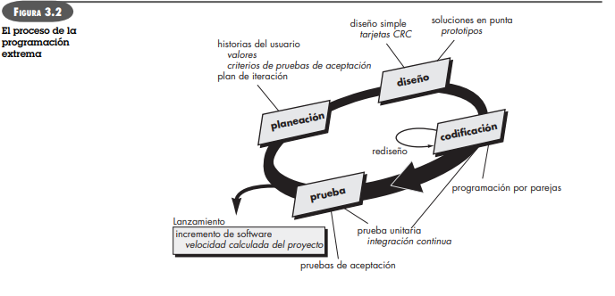
Figura 4.1. Esquema del Proceso XP

Nota: El siguiente esquema ilustra el flujo de trabajo del proceso, donde cada actividad se interrelaciona para garantizar la calidad y la agilidad del desarrollo.

4.1 Fases

- Planeación (Juego de planeación): Es la etapa inicial donde se recaban los requerimientos mediante la "escucha". Se generan historias de usuario descritas por el cliente, las cuales son priorizadas y estimadas por el equipo en semanas de desarrollo. Este proceso define el alcance del incremento de software y establece la velocidad del proyecto.
- Diseño: Se rige por el principio MS (Mantenlo Sencillo). Se emplean tarjetas CRC (Clase-Responsabilidad-Colaborador) para organizar la arquitectura orientada a objetos. Si surgen problemas complejos, se implementan "soluciones en punta" (prototipos). El diseño es un artefacto dinámico que se refina continuamente mediante el rediseño (refactorización) del código.
- Codificación: Antes de programar, se desarrollan pruebas unitarias que definen los objetivos del código. Se destaca la práctica de programación por parejas, donde dos desarrolladores trabajan en la misma estación para asegurar la calidad en tiempo real, facilitando una integración continua del código.
- Pruebas: El equipo implementa pruebas unitarias automatizadas que permiten una estrategia de regresión constante. Las pruebas de aceptación (o pruebas del cliente) validan que el sistema cumple con la funcionalidad requerida. Esta retroalimentación constante permite corregir problemas menores de manera inmediata antes de que se conviertan en fallas críticas.

DESARROLLO DEL PROYECTO

5.1. Planificación

Resultados de la encuesta
















Figura 5.1 Resultado de la pregunta: 1
Pregunta 1
25%
0%
75%
Libros extraviados

Retrasos en devoluciones Errores en registros

Información desorganizada Dificultad para localizar los libros
Nota: Esta figura ilustra las respuestas a la pregunta: ¿Qué problemas ocurren frecuentemente en la biblioteca?, por lo cual el 75% del personal encuestado indicó que tienen dificultad para localizar los libros, el 25% indicó que uno de los principales problemas es el deterioro de los libros, las otras opciones obtienen el 0%.

Figura 5.2 Resultado de la pregunta: 2
Nota: Esta figura ilustra las respuestas a la pregunta: ¿Qué actividades consideran más complejas en la biblioteca?, el 75% del personal encuestado indicó que lo son acomodar los libros, mientras que las otras opciones obtienen 0%.
















Figura 5.3 Resultado de la pregunta: 3
Pregunta 3

0%
33%

67%
Autor Titulo Editorial Categoría ISBN
Otro

Nota: Esta figura ilustra la respuesta a la pregunta: ¿Qué información registran de un libro?, el 67% del personal encuestado indica que es el título, el 33% dice que el autor, mientras que las otras opciones obtienen 0%.











Figura 5.4 Resultado de la pregunta: 4
Pregunta 4

0%
25%

75%
revisión física

Libreta o registro manual

Registro digital en hojas de calculo
otro
Nota: La figura representa las respuestas hacia la pregunta: ¿Cómo verifican si un libro está disponible?, el 75% del personal dice que, mediante la revisión física, el 25% por el registro digital en hojas de cálculo y las otras opciones se quedan en 0%.

Figura 5.5 Resultado de la pregunta: 5
Nota: La figura representa la respuesta a: ¿Quiénes son los responsables de registrar los libros?,
Nota: El 100% del personal concuerda que los responsables de registrar los libros es el bibliotecario.
Figura 5.6 Resultado de la pregunta: 6
Nota: La figura representa la respuesta a: ¿Cómo identifican un libro?, el 50% del personal identifica a un libro mediante el nombre del libro. Y el otro 50% por el autor.














Figura 5.7 Resultado de la pregunta: 7
Pregunta 7
0%
50%
50%
Semanalmente Mensualmente Anualmente Nunca
Otro

Nota: La figura ilustra la respuesta a: ¿Cada cuánto tiempo verifican si la cantidad de libros actuales son los que deberían tener?, el 50% del personal indica que anualmente y el otro 50% mensualmente.




















Figura 5.8 Resultado de la pregunta: 8
Pregunta 8
40%
40%
0%
20%
0%
Nombre Matricula
Correo electrónico Teléfono Credencial Dirección
Otro
Nota: La figura ilustra las respuestas a: ¿Qué datos solicitan a los usuarios para el acceso a los libros?, el 40% del personal hace saber que son el nombre, el otro 40% otros datos, el 20% por la credencial y el resto en 0%.












Figura 5.9 Resultado de la pregunta: 9
Pregunta 9

25%

0%

75%
Información incompleta Usuarios duplicados Datos incorrectos
Otro
Nota: La figura demuestra las respuestas a: ¿Qué problemas ocurren con los usuarios registrados?, el 75% indica que son por información incompleta y el 25% por otros datos, el restante en 0%.
Figura 5.10 Resultado de la pregunta: 10
Nota: La figura alude a la respuesta: ¿Qué sucede si un usuario intenta pedir un libro, pero ya perdió a su credencial?, el 100% coincide que el préstamo se le permite si muestra otra identificación.
Figura 5.11 Resultado de la pregunta: 11
Nota: La figura demuestra las respuestas a la pregunta: ¿Qué información registran para el préstamo de un libro?, el 33% indica que el usuario es necesario para el préstamo de un libro. El otro 33% la fecha de día de préstamo, el 17% por título de libro, el otro 17% por otro tipo de información y los demás datos a 0%.














Figura 5.12 Resultado de la pregunta: 12
Pregunta 12
0%
50%
50%
Registrar devolución Revisar estado físico Actualizar disponibilidad Verificar retrasos
Otro
Nota: La figura ilustra las respuestas a: ¿Qué acciones se realizan al recibir la devolución de un libro?, 50% revisión de estado físico y 50% registrar devolución y los demás datos al 0%.














Figura 5.13 Resultado de la pregunta: 13
Pregunta 13
0%
25%
25%
50%
Se da de baja el libro inmediatamente
Se registra al usuario que lo causó
Se cobra el valor de reposición
No se lleva un registro de daños
Otro
Nota: La figura muestra los resultados a: Al recibir un libro dañado, ¿Cómo se procede al registro actual?, el 50% dice que se procede mediante el cobro del valor de reposición, el 25% se da de baja al libro inmediatamente, el 25% otro, se registra al usuario que lo causó y los demás datos a 0%.

En la entrevista se recopilo la siguiente información, acerca de:
- Libros: Se registra el título, idioma, ISBN, edición, editorial, fecha de publicación, cantidad de ejemplares y el autor.
- Usuarios: Registra su nombre, otros datos y su credencial.
- Prestamos: para poder realizar el préstamo solicitan la información del usuario, la fecha de día de préstamo, el título de libro y otro tipo de información.
- Devoluciones: que al devolverse un libro se debe revisar el estado físico y registrar la devolución.

5.1.2 Lista de Objetos y Datos
- Roles del sistema
- Usuarios (alumnos y otras personas externas)
- Consulta los libros
- Solicita los préstamos de los libros
- Hace devoluciones de libros

- Personal
- Registra los usuarios
- Registra los libros
- Autoriza los préstamos
- Registra devoluciones
- Consulta la disponibilidad de libros
- Actualiza las cantidades de ejemplares
- Genera credenciales para los socios

- Administrador
- Gestiona los socios (da altas y bajas)
- Gestiona los libros
- Consulta el historial de préstamos de cada socio
- Aplica sanciones por retrasos en devoluciones
- Genera reportes

- Relaciones entre roles y datos

- El usuario solicita un préstamo de algún libro
- El usuario hace la devolución de libros
- El personal registra los socios
- El personal registra los préstamos
- El préstamo contiene los libros e información del usuario
- El autor escribe gran variedad de libros
- El libro tiene ejemplares
- El libro puede tener varios autores

- Lista de objetos y datos:
- Tabla de objetos y datos de la biblioteca

Usuario: | - Clave del usuario  - Nombre  - Apellido paterno  - Apellido materno  - Correo electrónico  - Teléfono  - Dirección  - Identificación
Libro: | - Clave del libro  - ISBN  - Título  - Autor  - Edición  - Editorial  - Fecha de publicación  - Idioma  - Cantidad de ejemplares  - Autores
Ejemplar: | - Clave del ejemplar  - Clave del libro  - Localización  - Estado físico  - Disponibilidad
Préstamo: | - Clave del préstamo  - Clave del ejemplar  - Fecha préstamo  - Fecha de devolución  - Estado (activo/retrasado/devuelto)
Categoría: | - Clave de categoría  - Clave de libro  - Nombre de categoría
Devolución: | - Clave de devolución  - Clave de préstamo  - Clave de ejemplar  - Clave de usuario  - Estado de libro  - Observaciones
Administrador: | - Clave de administrador  - Nombre  - Apellido paterno  - Apellido materno  - Teléfono  - Correo electrónico
Multas: | - Clave de multas  - Clave de préstamo  - Clave de usuario  - Valor de reposición  - Días de retraso  - Fecha de sanción  - Estado (pendiente/pagado/resuelto).  - Cantidad de multa
Autor: | - Clave de autor  - Nombre  - Apellido paterno  - Apellido materno  - Nacionalidad  - Fecha de nacimiento
Editorial: | - Clave de editorial  - Nombre de la editorial  - País  - Ciudad  - Correo electrónico

Nota: Se contempla el listado de todos los objetos y datos que participan en una biblioteca

Requerimientos funcionales del proyecto

Matriz de roles y requerimientos

- Requerimiento funcional Usuario

ID | Tipo | Requerimiento | Rol Responsable | Prioridad | Módulo
RF-01 | Funcional | Consultar el catálogo de libros disponibles | Usuario | Alta | Consultas
RF-02 | Funcional | Solicitar el préstamo de libros en la biblioteca | Usuario | Alta | Préstamos
RF-03 | Funcional | Solicitar la devolución del libro prestado | Usuario | Alta | Devoluciones

Nota: La tabla permite visualizar los roles y requerimientos para los usuarios

- Requerimiento funcional Personal
ID | Tipo | Requerimiento | Rol Responsable | Prioridad | Módulo
RF-04 | Funcional | Registra los datos de los usuarios (socios) en el sistema | Personal | Alta | Socios
RF-05 | Funcional | Registrar nuevos libros en el catálogo bibliotecario | Personal | Alta | Libros
RF-06 | Funcional | Autorizar y registrar los préstamos solicitados por los usuarios | Personal | Alta | Préstamos
RF-07 | Funcional | Registrar las devoluciones de libros entregados por los usuarios | Personal | Alta | Devoluciones
RF-08 | Funcional | Consultar la disponibilidad de los libros y sus ejemplares | Personal | Alta | Inventario
RF-09 | Funcional | Actualizar las cantidades de ejemplares disponibles de un libro | Personal | Media | Inventario
RF-10 | Funcional | Generar credenciales digitales o físicas para los socios registrados | Personal | Media | Usuarios

Nota: La tabla permite visualizar los roles y requerimientos para el personal

- Requerimiento funcional Administrador
ID | Tipo | Requerimiento | Rol Responsable | Prioridad | Módulo
RF-11 | Funcional | Gestionar socios (dar de alta y baja definitiva a usuarios) | Administrador | Alta | Usuarios
RF-12 | Funcional | Gestionar libros (modificar o dar de baja registros del catálogo) | Administrador | Alta | Libros
RF-13 | Funcional | Consultar el historial completo de préstamos realizados por cada usuario | Administrador | Media | Historial
RF-14 | Funcional | Aplicar y registrar sanciones/multas por retrasos en las devoluciones de libros | Administrador | Alta | Multas
RF-15 | Funcional | Generar reportes generales del estado en el que opera la biblioteca | Administrador | Alta | Reportes

Nota: La tabla permite visualizar los roles y requerimientos para el administrador

Requerimientos no funcionales

- Requerimientos no funcionales del sistema

ID | Tipo | Requerimiento | Rol Responsable | Prioridad
RNF-01 | No funcional | El sistema debe ser desarrollado como una aplicación de escritorio orientada a la gestión de préstamos | Desarrollador | Alta
RNF-02 | No funcional | El entorno de desarrollo integrado (IDE) para la construcción del software será Visual Studio | Desarrollador | Alta
RNF-03 | No funcional | El lenguaje de programación utilizado para implementar la lógica del negocio será C# | Desarrollador | Alta
RNF-04 | No funcional | Se utilizará el gestor de bases de datos MySQL para garantizar el almacenamiento y la persistencia de la información | Desarrollador | Alta
RNF-05 | No funcional | Se empleará la herramienta SQLyog para la administración visual de las tablas, consultas y respaldos | Desarrollador | Alta
RNF-06 | No funcional | El sistema operará de forma local sin requerir obligatoriamente de una conexión a internet para su funcionamiento | Sistema | Alta
RNF-07 | No funcional | El diseño y distribución de las interfaces gráficas se elaborará con la herramienta Balsamiq | Desarrollador | Media
RNF-08 | No funcional | La interfaz del software debe ser sencilla, organizada y de fácil uso para el administrador y el personal | Desarrollador | Alta

Modelo CANVAS

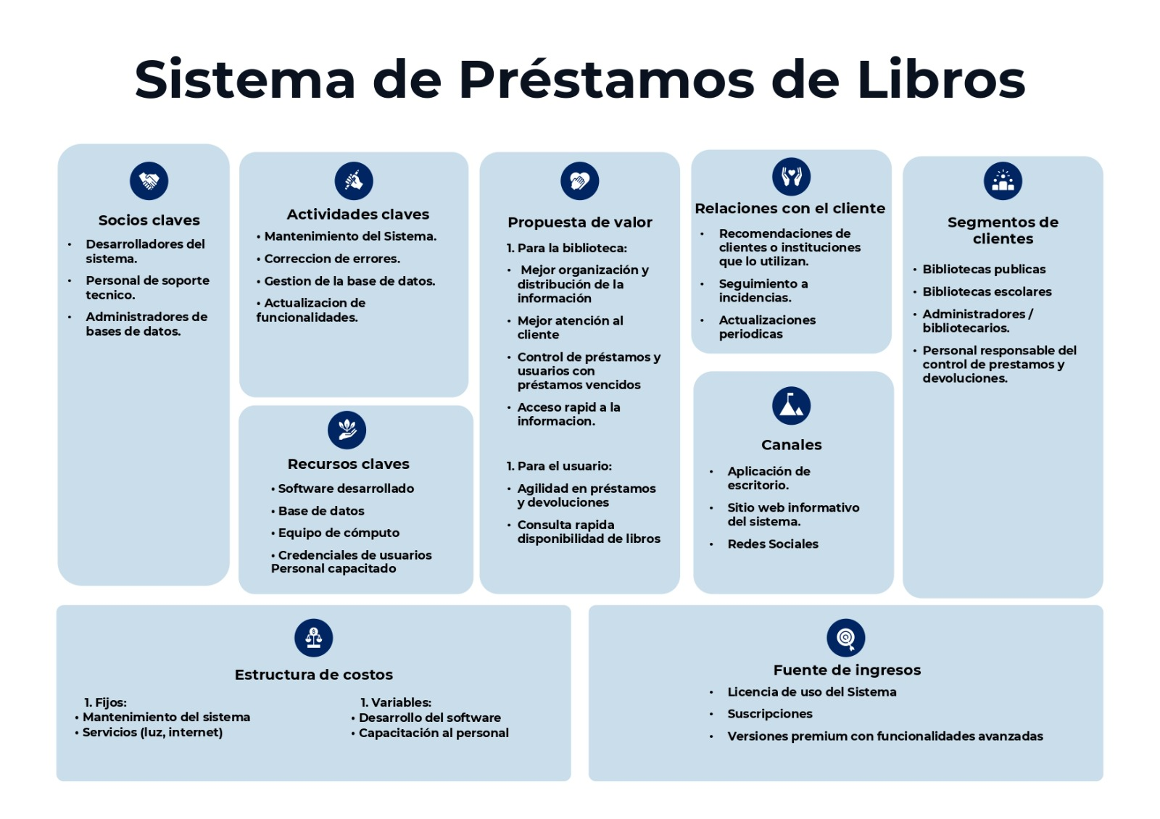
Figura 5.14 Modelo Canvas del Sistema de Préstamos de Libros

Nota: La figura permite visualizar los componentes estratégicos, operativos y de valor que intervienen en el desarrollo de un sistema de préstamos de libros para la mejora de los servicios bibliotecarios.

Historia de usuario

Distribución final sugerida.

HU | Historia | Prioridad | Riesgo | Story Points | Sprint
HU-01 | Registrar libros | Alta | Medio | 5 | Sprint 1
HU-02 | Actualizar libros | Media | Medio | 3 | Sprint 1
HU-03 | Cambiar estado de libros | Bajo | Bajo | 2 | Sprint 1
HU-04 | Consultar libros | Alta | Bajo | 3 | Sprint 1
HU-05 | Registrar Autor | Alta | Medio | 5 | Sprint 2
HU-06 | Actualizar Autor | Medio | Bajo | 3 | Sprint 2
HU-07 | Cambiar estado de Autor | Bajo | Bajo | 2 | Sprint 2
HU-08 | Registrar Editorial | Alta | Medio | 5 | Sprint 3
HU-09 | Actualizar Editorial | Medio | Medio | 3 | Sprint 3
HU-10 | Cambiar estado de Editorial | Bajo | Bajo | 2 | Sprint 3
HU-11 | Registrar Categoría | Alta | Medio | 5 | Sprint 4
HU-12 | Actualizar Categoría | Medio | Medio | 3 | Sprint 4
HU-13 | Eliminar Categoría | Bajo | Bajo | 2 | Sprint 4
HU-14 | Registrar Usuario | Alta | Medio | 5 | Sprint 5
HU-15 | Actualizar Usuario | Medio | Medio | 3 | Sprint 5
HU-16 | Cambiar estado de Usuario | Bajo | Bajo | 2 | Sprint 5
HU-17 | Consultar Usuario | Alta | Bajo | 3 | Sprint 5
HU-18 | Registrar Ejemplar | Alta | Medio | 5 | Sprint 6
HU-19 | Disponibilidad Ejemplar | Alta | Medio | 5 | Sprint 6
HU-20 | Consultar Ejemplar | Alta | Bajo | 3 | Sprint 6
HU-21 | Registrar Préstamo | Alta | Medio | 3 | Sprint 7
HU-22 | Consultar Préstamo | Alta | Bajo | 3 | Sprint 7
HU-23 | Registrar Devolución | Alta | Medio | 3 | Sprint 7
HU-24 | Consultar Devolución | Alta | Bajo | 3 | Sprint 7
HU-25 | Actualizar disponibilidad de ejemplar | Alta | Bajo | 2 | Sprint 7
HU-26 | Generar multas por retraso | Medio | Medio | 5 | Sprint 8

Iteración 1 (Sprint 1 – Semanas 1 y 2)
Objetivo:
Tener funcionando el módulo de libros.
Historia | Prioridad | Riesgo | Puntos
HU-01 Registrar libros | Alta | Medio | 5
HU-02 Actualizar libros | Medio | Medio | 3
HU-03 Eliminar libros | Bajo | Bajo | 2
HU-04 Consultar libros | Alta | Bajo | 3

Total Sprint 1 = 13 puntos

Número: (HU-01) |  |  | Usuario: Empleado
Nombre historia:
Registro de Libros en el catálogo
Historia de usuario:
Como empleado de la biblioteca
quiero registrar un nuevo libro
para tener la información necesaria como título, autor, edición, editorial, etc.
Prioridad:  Alta |  | Riesgo en  desarrollo:  Medio |  | Puntos estimados:  5
Programador responsable:  Héctor Hernández Hernández |  | Iteración asignada:  Sprint 1
Descripción:
El sistema debe permitir al empleado dar de alta un libro capturando los datos requeridos.
Validación:
- El empleado puede ingresar los datos completos del libro.
- El sistema valida que el campo ISBN no existan previamente.
- El sistema verifica que los campos obligatorios estén completos
- El libro mostrara disponibilidad en el catálogo.
Criterios de aceptación:
Empleado | Sistema | Usuario
El empleado puede capturar toda la información de los libros | El sistema valida que los campos obligatorios no estén vacíos, comprueba que el ISBN sea único, almacena el registro y lo guarda. | El usuario verá la disponibilidad de los libros en el catálogo.

Número: (HU-02) |  |  | Usuario: Empleado
Nombre historia:
Actualización de libros en el catálogo
Historia de usuario:
Como empleado de la biblioteca
quiero actualizar la información de un libro
para mantener los datos correctos.
Prioridad:  Medio |  | Riesgo en  desarrollo:  Medio |  | Puntos estimados:  3
Programador responsable:  Héctor Hernández Hernández |  | Iteración asignada:  Sprint 1
Descripción:
El sistema debe permitir modificar los datos de un libro registrado.
Validación:
- El empleado selecciona el libro y edita la información.
- El sistema guarda la información correctamente
- El usuario tendrá la visibilidad de la modificación realizada en el catálogo.

Criterios de aceptación:
Empleado | Sistema | Usuario
Selecciona el libro y modifica los datos. | Actualiza la información y la lleva a las bases de datos. | El usuario tendrá la visibilidad de la información modificada en el catálogo.

Número: (HU-03) |  |  | Usuario: Empleado
Nombre historia:
Cambiar estado de libros del catálogo
Historia de usuario:
Como empleado de la biblioteca
quiero cambiar el estado un libro
para mantener organizado los libros en la biblioteca.
Prioridad:  Bajo |  | Riesgo en  desarrollo:  Bajo |  | Puntos estimados:  2
Programador responsable:  Héctor Hernández Hernández |  | Iteración asignada:  Sprint 1
Descripción:
El sistema debe permitir al empleado cambiar el estado de un libro registrado en el catálogo.
Validación:
- El empleado selecciona el libro para cambiar estado.
- El sistema solicita la confirmación antes de cambiar el estado el libro.
- El usuario visualizará que el libro estará inactivo o activo.

Criterios de aceptación:
Empleado | Sistema | Usuario
El empleado selecciona el libro para cambiar el estado. | Solicita la confirmación antes de cambiar el estado del libro. | El usuario visualizará que el libro este activo o inactivo.

Número: (HU-04) |  |  | Usuario: Empleado
Nombre historia:
Consulta de libros en el catálogo
Historia de usuario:
Como empleado de la biblioteca
quiero consultar la disponibilidad del libro
para localizar rápidamente en el catálogo.
Prioridad:  Alta |  | Riesgo en  desarrollo:  Baja |  | Puntos estimados:  3
Programador responsable:  Héctor Hernández Hernández |  | Iteración asignada:  Sprint 1
Descripción:
El sistema debe permitir al empleado consultar un libro mediante el titulo o clave del libro.
Validación:
- El empleado puede realizar la búsqueda de un libro
- El sistema muestra la información del libro solicitado.
- El usuario tendrá la visibilidad del libro consultado.

Criterios de aceptación:
Empleado | Sistema | Usuario
El empleado puede realizar la búsqueda de un libro. | El sistema muestra la información del libro solicitado. | El usuario tendrá la visibilidad del libro consultado.

Iteración 2 (Sprint 2 – Semanas 3 y 4)
Objetivo:
Gestionar el catálogo de autores.
Historia | Prioridad | Riesgo | Puntos
HU-05 Registrar Autor | Alta | Medio | 5
HU-06 Actualizar Autor | Medio | Bajo | 3
HU-07 Eliminar Autor | Bajo | Bajo | 2

Total Sprint 2 = 10 puntos

Número: (HU-05) |  |  | Usuario: Empleado
Nombre historia:
Registrar autores en catálogo
Historia de usuario:
Como empleado de la biblioteca
quiero registrar a los autores con sus datos completos
para poder consultar autores de libros.
Prioridad:  Alta |  | Riesgo en  desarrollo:  Medio |  | Puntos estimados:  5
Programador responsable:  Héctor Hernández Hernández |  | Iteración asignada:  Sprint 2
Descripción:
El sistema debe permitir al empleado consultar un autor mediante el nombre o clave del autor.
Validación:
- El empleado puede realizar la búsqueda de un autor
- El sistema muestra la información del autor solicitado.
- El usuario tendrá la visibilidad del autor consultado.

Criterios de aceptación:
Empleado | Sistema | Usuario
El empleado puede realizar la búsqueda de un autor. | El sistema muestra la información del autor solicitado. | El usuario tendrá la visibilidad del autor consultado.

Número: (HU-06) |  |  | Usuario: Empleado
Nombre historia:
Actualizar autores en el catálogo
Historia de usuario:
Como empleado de la biblioteca
quiero actualizar la información de un autor
para mantener los datos correctos.
Prioridad:  Medio |  | Riesgo en  desarrollo:  Bajo |  | Puntos estimados:  3
Programador responsable:  Héctor Hernández Hernández |  | Iteración asignada:  Sprint 2
Descripción:
El sistema debe permitir modificar los datos de un autor registrado.
Validación:
- El empleado selecciona el autor y edita la información.
- El sistema guarda la información correctamente
- El usuario tendrá la visibilidad de la modificación realizada en el catálogo.

Criterios de aceptación:
Empleado | Sistema | Usuario
Seleccione el autor y edite la información. | El sistema guarda la información correctamente. | El usuario tendrá la visibilidad de la modificación realizada en el catálogo.

Número: (HU-07) |  |  | Usuario: Empleado
Nombre historia:
Cambiar de estado a autores del catálogo
Historia de usuario:
Como empleado de la biblioteca
quiero cambiar el estado un autor
para mantener organizado los autores en la biblioteca.
Prioridad:  Bajo |  | Riesgo en  desarrollo:  Bajo |  | Puntos estimados:  2
Programador responsable:  Héctor Hernández Hernández |  | Iteración asignada:  Sprint 2
Descripción:
El sistema debe permitir al empleado cambiar el estado un autor registrado del catálogo.
Validación:
- El empleado selecciona el autor para cambiar estado.
- El sistema solicita la confirmación antes de cambiar el estado el libro.
- El usuario visualizará que el autor estará inactivo o activo.

Criterios de aceptación:
Empleado | Sistema | Usuario
El empleado selecciona el autor para cambiar estado. | Solicita la confirmación antes de cambiar el estado el libro. | El usuario visualizará si el autor estará inactivo o activo.

Iteración 3 (Sprint 3 – Semanas 5 y 6)
Objetivo:
Gestionar el catálogo de editoriales.
Historia | Prioridad | Riesgo | Puntos
HU-08 Registrar Editorial | Alta | Medio | 5
HU-09 Actualizar Editorial | Medio | Medio | 3
HU-10 Eliminar Editorial | Bajo | Bajo | 2

Total Sprint 3 = 10 puntos

Número: (HU-08) |  |  | Usuario: Empleado
Nombre historia:
Registrar editoriales en el catálogo
Historia de usuario:
Como empleado de la biblioteca
quiero registrar a las editoriales con sus datos completos
para poder asignarlas a los libros.
Prioridad:  Alta |  | Riesgo en  desarrollo:  Medio |  | Puntos estimados:  5
Programador responsable:  Christian Jared Santiago Hernández |  | Iteración asignada:  Sprint 3
Descripción:
El sistema debe permitir al empleado registrar editoriales en el catálogo.
Validación:
- El empleado ingresa el nombre de la editorial.
- El sistema valida que los campos no estén vacíos.
- El usuario tendrá la visibilidad de la editorial registrada.

Criterios de aceptación:
Empleado | Sistema | Usuario
El empleado ingresa el nombre de la editorial. | El sistema valida que los campos no estén vacíos antes de registrar una editorial. | El usuario visualizará  La editorial registrada.

Número: (HU-09) |  |  | Usuario: Empleado
Nombre historia:
Actualizar editoriales en el catálogo
Historia de usuario:
Como empleado de la biblioteca
quiero modificar el nombre de las editoriales
para corregir errores o actualizar el nombre.
Prioridad:  Medio |  | Riesgo en  desarrollo:  Medio |  | Puntos estimados:  3
Programador responsable:  Christian Jared Santiago Hernández |  | Iteración asignada:  Sprint 3
Descripción:
El sistema debe permitir al empleado editar el nombre de una editorial registrada.
Validación:
- El empleado selecciona la editorial, edita el nombre y guarda cambios
- El sistema guarda los cambios correctamente.
- El usuario tendrá la visibilidad de la editorial actualizada.

Criterios de aceptación:
Empleado | Sistema | Usuario
El empleado selecciona la editorial, edita el nombre y guarda cambios. | El sistema guarda los cambios correctamente y valida que haya repetición de editoriales. | El usuario tendrá la visibilidad de la editorial actualizada.

Número: (HU-10) |  |  | Usuario: Empleado
Nombre historia:
Cambiar el estado de editorial en el catálogo
Historia de usuario:
Como empleado de la biblioteca
quiero cambiar el estado de la editorial a activo o inactivo
para mantener organizado las editoriales en la biblioteca.
Prioridad:  Bajo |  | Riesgo en  desarrollo:  Bajo |  | Puntos estimados:  2
Programador responsable:  Christian Jared Santiago Hernández |  | Iteración asignada:  Sprint 3
Descripción:
El sistema debe permitir al empleado cambiar el estado de la editorial tras confirmación.
Validación:
- El empleado selecciona la editorial y confirma el cambio de estado.
- El sistema cambia el estado a activo o inactivo a la editorial.
- El usuario tendrá la visibilidad de no aparecer en el registro.

Criterios de aceptación:
Empleado | Sistema | Usuario
El empleado selecciona el usuario y confirma el cambio de estado. | El sistema pregunta la confirmación y borra la editorial en el registro y en la base de datos. | La editorial no aparecerá en el registro.

Iteración 4 (Sprint 4 – Semanas 7 y 8)
Objetivo:
Gestionar el catálogo de categorías.
Historia | Prioridad | Riesgo | Puntos
HU-11 Registrar Categoría | Alta | Medio | 5
HU-12 Actualizar Categoría | Medio | Medio | 3
HU-13 Eliminar Categoría | Bajo | Bajo | 2

Total Sprint 4 = 10 puntos

Número: (HU-11) |  |  | Usuario: Empleado
Nombre historia:
Registro de categorías en el catálogo
Historia de usuario:
Como empleado de la biblioteca
quiero registrar el nombre de las categorías
para poder asignarlas a los libros.
Prioridad:  Alta |  | Riesgo en  desarrollo:  Medio |  | Puntos estimados:  5
Programador responsable:  Carlos Daniel Alonso Hernández |  | Iteración asignada:  Sprint 4
Descripción:
El sistema debe permitir al empleado registrar el nombre de la categoría.
Validación:
- El empleado ingresa el nombre de la categoría
- El sistema valida que los campos no estén vacíos y no se repita la categoría.
- El usuario tendrá la visibilidad de la categoría registrada.

Criterios de aceptación:
Empleado | Sistema | Usuario
El empleado ingresa el nombre de las categorías. | El sistema valida que los campos no estén vacíos ni categorías repetidas y guarda el registro. | El usuario tendrá la visibilidad de la categoría registrada.

Número: (HU-12) |  |  | Usuario: Empleado
Nombre historia:
Actualizar categorías en el catálogo
Historia de usuario:
Como empleado de la biblioteca
quiero modificar el nombre de las categorías
para corregir errores o actualizar el nombre.
Prioridad:  Medio |  | Riesgo en  desarrollo:  Medio |  | Puntos estimados:  3
Programador responsable:  Carlos Daniel Alonso Hernández |  | Iteración asignada:  Sprint 4
Descripción:
El sistema debe permitir al empleado editar el nombre de una categoría registrada.
Validación:
- El empleado selecciona la categoría, edita el nombre y guarda cambios
- El sistema guarda los cambios correctamente.
- El usuario tendrá la visibilidad de la categoría actualizada.

Criterios de aceptación:
Empleado | Sistema | Usuario
El empleado selecciona la categoría, edita el nombre y guarda cambios. | El sistema guarda los cambios correctamente y valida que haya repetición de categorías. | El usuario tendrá la visibilidad de la categoría actualizada.

Número: (HU-13) |  |  | Usuario: Empleado
Nombre historia:
Eliminar categorías en el catálogo
Historia de usuario:
Como empleado de la biblioteca
quiero eliminar categorías que no se utilizan
para mantener el catálogo ordenado.
Prioridad:  Bajo |  | Riesgo en  desarrollo:  Baja |  | Puntos estimados:  3
Programador responsable:  Carlos Daniel Alonso Hernández |  | Iteración asignada:  Sprint 4
Descripción:
El sistema debe permitir al empleado eliminar la categoría tras confirmación.
Validación:
- El empleado selecciona la categoría que desea eliminar.
- El sistema elimina correctamente la categoría del catálogo.
- El usuario tendrá la visibilidad que la categoría no estará en el catálogo.

Criterios de aceptación:
Empleado | Sistema | Usuario
El empleado selecciona la categoría y confirma la eliminación. | El sistema solicita la confirmación de la eliminación y borra la categoría en el catálogo. | El usuario tendrá la visibilidad que la categoría no estará en el catálogo.

Iteración 5 (Sprint 5 – Semanas 9 y 10)
Objetivo:
Gestionar el catálogo de usuarios.
Historia | Prioridad | Riesgo | Puntos
HU-14 Registrar Usuario | Alta | Medio | 5
HU-15 Actualizar Usuario | Medio | Medio | 3
HU-16 Eliminar Usuario | Bajo | Bajo | 2
HU-17 Consultar Usuario | Alta | Bajo | 3

Total Sprint 5 = 13 puntos

Número: (HU-14) |  |  | Usuario: Empleado
Nombre historia:
Registro de usuarios en el catalogo
Historia de usuario:
Como empleado de la biblioteca
quiero registrar a los usuarios con sus datos completos
para poder realizar prestamos de libros.
Prioridad:  Alta |  | Riesgo en  desarrollo:  Medio |  | Puntos estimados:  5
Programador responsable:  Adriana Briseyda Martinez Cabañuelas |  | Iteración asignada:  Sprint 5
Descripción:
El sistema debe permitir al empleado capturar nombre, apellidos, dirección, teléfono y correo electrónico.
Validación:
- El empleado ingresa los datos del usuario en el formulario.
- El sistema valida el llenado de los campos y guarda el registro.
- El usuario queda registrado.

Criterios de aceptación:
Empleado | Sistema | Usuario
El empleado llena el formulario con os datos y pulsa el botón guardar. | El sistema valida que los campos no estén vacíos y almacena el registro. | El usuario queda registrado y listo para realizar prestamos de libros.

Número: (HU-15) |  |  | Usuario: Empleado
Nombre historia:
Actualizar datos de los usuarios
Historia de usuario:
Como empleado de la biblioteca
quiero modificar o corregir los datos en los usuarios
para mantener su información actualizada.
Prioridad:  Medio |  | Riesgo en  desarrollo:  Medio |  | Puntos estimados:  3
Programador responsable:  Adriana Briseyda Martinez Cabañuelas |  | Iteración asignada:  Sprint 5
Descripción:
El sistema debe permitir al empleado editar cualquier dato personal del usuario registrado.
Validación:
- El empleado puede realizar la búsqueda de un libro
- El sistema muestra la información del libro solicitado.
- El usuario tendrá la visibilidad del libro consultado.

Criterios de aceptación:
Empleado | Sistema | Usuario
El empleado selecciona al usuario, edita los datos y guarda cambios. | El sistema actualiza la información en la base de datos. | El usuario tendrá la visibilidad de sus datos actualizados.

Número: (HU-16) |  |  | Usuario: Empleado
Nombre historia:
Cambiar el estado de usuarios en el catálogo
Historia de usuario:
Como empleado de la biblioteca
quiero cambiar el estado de los usuarios que ya no utilizan el servicio
para mantener organizado los usuarios en la biblioteca.
Prioridad:  Bajo |  | Riesgo en  desarrollo:  Bajo |  | Puntos estimados:  2
Programador responsable:  Adriana Briseyda Martinez Cabañuelas |  | Iteración asignada:  Sprint 1
Descripción:
El sistema debe permitir al empleado cambiar el estado el registro tras confirmación.
Validación:
- El empleado selecciona el usuario y confirma el cambio de estado.
- El sistema cambia el estado a activo o inactivo al usuario.
- El usuario tendrá la visibilidad de no aparecer en el registro.

Criterios de aceptación:
Empleado | Sistema | Usuario
El empleado selecciona el usuario y confirma el cambio de estado. | El sistema pregunta la confirmación y borra al usuario en el registro y en la base de datos. | El usuario no aparecerá en el registro.

Número: (HU-17) |  |  | Usuario: Empleado
Nombre historia:
Consulta de usuarios
Historia de usuario:
Como empleado de la biblioteca
quiero ver la lista y buscar usuarios por nombre
para localizar rápidamente.
Prioridad:  Alta |  | Riesgo en  desarrollo:  Bajo |  | Puntos estimados:  3
Programador responsable:  Adriana Briseyda Martinez Cabañuelas |  | Iteración asignada:  Sprint 5
Descripción:
El sistema debe permitir al empleado mostrar todos los usuarios y permitir filtrar en tiempo real.
Validación:
- El empleado puede realizar la búsqueda de un libro
- El sistema muestra la información del libro solicitado.
- El usuario tendrá la visibilidad del libro consultado.

Criterios de aceptación:
Empleado | Sistema | Usuario
El empleado ingresa el dato a buscar. | El sistema muestra los registros que coinciden con la búsqueda. | El usuario visualizara sus datos de forma inmediata.

Iteración 6 (Sprint 6 – Semanas 11 y 12)
Objetivo:
Gestionar el catálogo de ejemplares.
Historia | Prioridad | Riesgo | Puntos
HU-18 Registrar Ejemplar | Alta | Medio | 5
HU-19 Disponibilidad Ejemplar | Alta | Medio | 5
HU-20 Consultar Ejemplar | Alta | Bajo | 3

Total Sprint 6 = 13 puntos

Número: (HU-18) |  |  | Usuario: Empleado
Nombre historia:
Registro Ejemplares
Historia de usuario:
Como empleado de la biblioteca
quiero registrar nuevos ejemplares de los libros
para tener un inventario actualizado de los ejemplares disponibles
Prioridad:  Alta |  | Riesgo en  desarrollo:  Medio |  | Puntos estimados:  5
Programador responsable:  Adriana Briseyda Martínez Cabañuelas |  | Iteración asignada:  Sprint 6
Descripción:
El sistema debe permitir al empleado registrar los datos de un nuevo ejemplar.
Validación:
- El empleado puede ingresar los datos completos del ejemplar.
- El sistema verifica que los campos obligatorios estén completos
- El ejemplar se guarda correctamente en el catálogo.
Criterios de aceptación:
Empleado | Sistema | Usuario
El empleado puede capturar toda la información del ejemplar en el formulario y dar clic en guardar. | El sistema valida que los campos obligatorios no estén vacíos. | El usuario visualiza la confirmación de registro del ejemplar

Número: (HU-19) |  |  | Usuario: Empleado
Nombre historia:
Visualizar la disponibilidad de Ejemplares
Historia de usuario:
Como empleado de la biblioteca
quiero Visualizar la disponibilidad de ejemplares de los libros
para tener un control de los ejemplares que puedan ser prestados.
Prioridad:  Alta |  | Riesgo en  desarrollo:  Medio |  | Puntos estimados:  5
Programador responsable:  Adriana Briseyda Martínez Cabañuelas |  | Iteración asignada:  Sprint 6
Descripción:
El sistema debe permitir al empleado visualizar la disponibilidad de Ejemplares.
Validación:
- El empleado puede ingresar los datos completos del ejemplar.
- El sistema verifica que los campos obligatorios estén completos
- El ejemplar mostrara disponibilidad en el catálogo.
Criterios de aceptación:
Empleado | Sistema | Usuario
El empleado puede capturar toda la información del ejemplar en el formulario y dar clic en guardar. | El sistema verifica que los campos obligatorios estén completos. | El usuario verá la disponibilidad de los ejemplares en el catálogo.

Número: (HU-20) |  |  | Usuario: Empleado
Nombre historia:
Consultar Ejemplares
Historia de usuario:
Como empleado de la biblioteca
quiero buscar ejemplares en el catalogo
para localizar rápidamente información sobre un ejemplar especifico.
Prioridad:  Alta |  | Riesgo en  desarrollo:  Bajo |  | Puntos estimados:  3
Programador responsable:  Adriana Briseyda Martínez Cabañuelas |  | Iteración asignada:  Sprint 6
Descripción:
El sistema debe permitir al empleado buscar y consultar los detalles de un ejemplar.
Validación:
- El empleado puede ingresar criterios de búsqueda
- El sistema valida que el ejemplar exista en la base de datos
- El sistema muestra los resultados encontrados.
Criterios de aceptación:
Empleado | Sistema | Usuario
El empleado puede ingresar el identificador o nombre del libro. | El sistema busca en la base de datos y despliega los ejemplares coincidentes. | El usuario visualiza la ficha técnica del ejemplar.

Iteración 7 (Sprint 7 – Semanas 13 y 14)
Objetivo:
Control del catálogo de préstamos y devoluciones.
Historia | Prioridad | Riesgo | Puntos
HU-21 Registrar Préstamo | Alta | Medio | 3
HU-22 Consultar Préstamo | Alta | Bajo | 3
HU-23 Registrar Devolución | Alta | Medio | 3
HU-24 Consultar Devolución | Alta | Medio | 3
HU-25 Actualizar disponibilidad de ejemplar | Alta | Bajo | 2

Total Sprint 7 = 14 puntos

Número: (HU-21) |  |  | Usuario: Empleado
Nombre historia:
Registro de préstamos
Historia de usuario:
Como empleado de la biblioteca
quiero registrar el préstamo de un libro a un usuario.
para llevar un control administrativo de las salidas de libros.
Prioridad:  Alta |  | Riesgo en  desarrollo:  Medio |  | Puntos estimados:  5
Programador responsable:  Christian Jared Santiago Hernández |  | Iteración asignada:  Sprint 7
Descripción:
El sistema debe permitir al empleado registrar un préstamo asociado a un usuario y ejemplar.
Validación:
- El empleado selecciona al usuario y al ejemplar
- El sistema verifica que el ejemplar esté disponible
- El préstamo queda registrado correctamente.
Criterios de aceptación:
Empleado | Sistema | Usuario
El empleado selecciona el usuario y al ejemplar a prestar. | El sistema verifica disponibilidad y actualiza el estado del ejemplar a prestado. | El usuario recibe confirmación de que el préstamo se realizó correctamente.

Número: (HU-22) |  |  | Usuario: Empleado
Nombre historia:
Consulta de préstamos
Historia de usuario:
Como empleado de la biblioteca
quiero consultar el estado de un préstamo
para conocer la fecha de vencimiento y el estado de los libros prestados.
Prioridad:  Alta |  | Riesgo en  desarrollo:  Bajo |  | Puntos estimados:  3
Programador responsable:  Christian Jared Santiago Hernández |  | Iteración asignada:  Sprint 7
Descripción:
El sistema debe permitir al empleado visualizar los detalles de un préstamo activo.
Validación:
- El empleado busca por id de préstamo o usuario.
- El sistema valida la existencia del préstamo
- El sistema despliega la información con las fechas de entrega
Criterios de aceptación:
Empleado | Sistema | Usuario
El empleado puede ingresar el folio del préstamo en el formulario y dar clic en guardar. | El sistema recupera los datos del préstamo del catálogo. | El usuario visualiza el detalle del préstamo.

Número: (HU-23) |  |  | Usuario: Empleado
Nombre historia:
Registro de devoluciones
Historia de usuario:
Como empleado de la biblioteca
quiero registrar la devolución de un ejemplar
para liberar el ejemplar para nuevos prestamos
Prioridad:  Alta |  | Riesgo en  desarrollo:  Medio |  | Puntos estimados:  5
Programador responsable:  Christian Jared Santiago Hernández |  | Iteración asignada:  Sprint 8
Descripción:
El sistema debe permitir al empleado registrar la recepción de un libro devuelto.
Validación:
- El empleado ingresa el identificador del libro.
- El sistema verifica el registro del préstamo activo.
- El sistema calcula si hay retraso y marca el ejemplar como devuelto.
Criterios de aceptación:
Empleado | Sistema | Usuario
El empleado ingresa el identificador del ejemplar devuelto. | El sistema registra la fecha de devolución y verifica si está dentro del plazo. | El usuario visualiza la confirmación de la devolución.

Número: (HU-24) |  |  | Usuario: Empleado
Nombre historia:
Consultar devolución
Historia de usuario:
Como empleado de la biblioteca
quiero consultar historial de devoluciones
para tener un registro de las entregas de los ejemplares.
Prioridad:  Alta |  | Riesgo en  desarrollo:  Bajo |  | Puntos estimados:  3
Programador responsable:  Christian Jared Santiago Hernández |  | Iteración asignada:  Sprint 8
Descripción:
El sistema debe permitir al empleado consultar devoluciones pasadas.
Validación:
- El empleado filtra por rango de fechas.
- El sistema valida que existan registros en dicho periodo.
- El sistema despliega la lista de devoluciones.
Criterios de aceptación:
Empleado | Sistema | Usuario
El empleado puede seleccionar el periodo de la consulta. | El sistema filtra y despliega la lista de devoluciones. | El usuario visualiza el historial de devoluciones.

Número: (HU-25) |  |  | Usuario: Empleado
Nombre historia:
Actualizar automáticamente disponibilidad del ejemplar
Historia de usuario:
Como empleado de la biblioteca
quiero actualizar el estado del ejemplar automáticamente
para garantizar que la disponibilidad siempre sea precisa en tiempo real.
Prioridad:  Alta |  | Riesgo en  desarrollo:  Bajo |  | Puntos estimados:  3
Programador responsable:  Adriana Briseyda Martínez Cabañuelas |  | Iteración asignada:  Sprint 8
Descripción:
El sistema debe actualizar automáticamente el estado de un ejemplar tras una devolución o préstamo.
Validación:
- El sistema detecta la acción de préstamo o devolución
- El sistema verifica el nuevo estado del ejemplar.
- El sistema actualiza el catálogo en tiempo real.
Criterios de aceptación:
Empleado | Sistema | Usuario
El empleado realiza la operación de préstamo o devolución. | El sistema cambia el estado de prestado a disponible automáticamente al procesar la transacción. | El usuario verá reflejado el estado de disponibilidad en el catálogo en tiempo real.

Iteración 8 (Sprint 8 – Semanas 15 y 16)
Objetivo:
Gestionar el catálogo de multas.
Historia | Prioridad | Riesgo | Puntos
HU-26 Generar multa por retraso | Medio | Medio | 5

Total Sprint 8 = 5 puntos

Número: (HU-26) |  |  | Usuario: Empleado
Nombre historia:
Generar multa por retraso
Historia de usuario:
Como empleado de la biblioteca
quiero que el sistema genere automáticamente una multa cuando un ejemplar se devuelve fuera de plazo
para gestionar de forma eficiente los retrasos de los ejemplares.
Prioridad:  Media |  | Riesgo en  desarrollo:  Medio |  | Puntos estimados:  3
Programador responsable:  Adriana Briseyda Martínez Cabañuelas |  | Iteración asignada:  Sprint 8
Descripción:
El sistema debe calcular y registrar una multa de forma automática cuando un libro es devuelto después de la fecha límite establecida
Validación:
- El empleado registra la devolución del ejemplar.
- El sistema compara la fecha de devolución real contra la fecha limite registrada en el préstamo
- Si existe retraso, el sistema calcula el monto de la multa y lo asigna al perfil del usuario.
Criterios de aceptación:
Empleado | Sistema | Usuario
El empleado registra la devolución y es notificado por el sistema si se genera una multa por retraso. | El sistema calcula el monto exacto de la multa según los días de retraso y la actualiza en el historial del usuario. | El usuario visualiza el cargo de la multa generado en su perfil.

5.1.7 Diagrama de Gantt

Sistema de préstamos de libros.

No. | Actividades | Responsable | Rol | Prog./Real. | Semanas
 |  |  |  |  | 1 | 2 | 3 | 4 | 5 | 6 | 7 | 8 | 9 | 10 | 11 | 12 | 13 | 14
1 | 5.1 Planeación | CJSH | Líder | P
 |  | ABMC |  | R
2 | 5.1.1 Resultados de encuesta | CDAH | Documentador | P
 |  |  |  | R
3 | 5.1.2 Lista de objetos y datos | HHH | Analista | P
 |  |  |  | R
4 | 5.1.3 Requerimientos funcionales | CJSH | Analista | P
 |  | CDAH | Documentador | R
5 | 5.1.4 Requerimientos no funcionales | CJSH | Líder | P
 |  | CDAH | Documentador | R
6 | 5.1.5 Modelo Canvas | CJSH | Líder | P
 |  | ABMC | Diseñador | R
7 | 5.1.6 Historias de usuario | Equipo | Equipo | P
 |  |  |  | R
P= Programado R=Realizado

CJSH - Christian Jared Santiago Hernández
ABMC - Adriana Briseyda Martínez Cabañuelas
HHH - Héctor Hernández Hernández
CDAH - Carlos Daniel Alonso Hernández

Sistema de préstamos de libros.
No. | Actividades | Responsable | Rol | Prog./Real. | Semanas
 |  |  |  |  | 1 | 2 | 3 | 4 | 5 | 6 | 7 | 8 | 9 | 10 | 11 | 12 | 13 | 14
8 | 5.1.7 Diagrama de Gantt | CJSH | Líder | P
 |  | ABMC | Revisor | R
9 | 5.2 Diseño | ABMC | Diseñador | P
 |  |  |  | R
10 | 5.2.1 Diagrama Entidad Relación | HHH | Analista | P
 |  |  |  | R
11 | 5.2.2 Modelo Relacional | HHH | Analista | P
 |  | CJSH | Programador 1 | R
12 | 5.2.3 Diccionario de datos | HHH | Analista | P
 |  | CDAH | Documentador | R
13 | 5.2.4 Bocetos | ABMC | Diseñador | P
 |  |  |  | R
14 | 5.2.5 Wireframes | ABMC | Diseñador | P
 |  |  |  | R
P= Programado R=Realizado

CJSH - Christian Jared Santiago Hernández
ABMC - Adriana Briseyda Martínez Cabañuelas
HHH - Héctor Hernández Hernández
CDAH - Carlos Daniel Alonso Hernández

Sistema de préstamos de libros.

No. | Actividades | Responsable | Rol | Prog./Real. | Semanas
 |  |  |  |  | 1 | 2 | 3 | 4 | 5 | 6 | 7 | 8 | 9 | 10 | 11 | 12 | 13 | 14
1 | 5.2.6 Mockups | ABMC | Diseñador | P
 |  |  |  | R
2 | 5.2.7 Prototipo | ABMC | Diseñador | P
 |  | CJSH | Programador 1 | R
3 | 5.2.8 Guía de estilos | ABMC | Diseñador | P
 |  |  |  | R
4 | 5.2.9 Aplicación de guía de estilos | ABMC | Diseñador | P
 |  | CJSH | Programador 1 | R
5 | 5.3 Codificación | CJSH | Programador 1 | P
 |  | HHH | Programador 2 | R
6 | 5.3.1 Scrip de base de datos | HHH | Analista | P
 |  |  |  | R
7 | 5.3.2 Catalogo 1: Libros | HHH | Programador 2 | P
 |  |  |  | R
P= Programado R=Realizado

CJSH - Christian Jared Santiago Hernández
ABMC - Adriana Briseyda Martínez Cabañuelas
HHH - Héctor Hernández Hernández
CDAH - Carlos Daniel Alonso Hernández

Sistema de préstamos de libros.

No. | Actividades | Responsable | Rol | Prog./Real. | Semanas
 |  |  |  |  | 1 | 2 | 3 | 4 | 5 | 6 | 7 | 8 | 9 | 10 | 11 | 12 | 13 | 14
1 | 5.3.3 Catalogo 2: Autores | HHH | Programador 2 | P
 |  |  |  | R
2 | 5.3.4 Catalogo 3: Categoría | CDAH | Programador 4 | P
 |  |  |  | R
3 | 5.3.5 Catalogo 1 con llave foránea: Préstamos | CJSH | Programador 1 | P
 |  |  |  | R
4 | 5.3.6 Catalogo 2 con llave foránea: Ejemplares | ABMC | Programador 3 | P
 |  |  |  | R
5 | 5.3.7 Consultas 1: Categoría | CDSH | Programador 4 | P
 |  |  |  | R
6 | 5.3.8 Consultas 2: Préstamo | CJSH | Programador 1 | P
 |  |  |  | R
7 | 5.3.9 Consultas 3: Autores | HHH | Programador 2 | P
 |  |  |  | R
P= Programado R=Realizado

CJSH - Christian Jared Santiago Hernández
ABMC - Adriana Briseyda Martínez Cabañuelas
HHH - Héctor Hernández Hernández
CDAH - Carlos Daniel Alonso Hernández

Sistema de préstamos de libros.
No. | Actividades | Responsable | Rol | Prog./Real. | Semanas
 |  |  |  |  | 1 | 2 | 3 | 4 | 5 | 6 | 7 | 8 | 9 | 10 | 11 | 12 | 13 | 14
1 | 5.4 Pruebas | ABMC | Controlador | P
 |  | CDAH | Documentador | R
2 | 5.4.1 Plan de pruebas | Equipo | Equipo | P
 |  |  |  | R
3 | 5.4.2 Pruebas unitarias (técnica grupo de expertos) | Equipo | Equipo | P
 |  |  |  | R
4 | Documentación del Proyecto | Equipo | Equipo | P
 |  |  |  | R
5 |  |  |  | P
 |  |  |  | R
6 |  |  |  | P
 |  |  |  | R
7 |  |  |  | P
 |  |  |  | R
P= Programado R=Realizado

CJSH - Christian Jared Santiago Hernández
ABMC - Adriana Briseyda Martínez Cabañuelas
HHH - Héctor Hernández Hernández
CDAH - Carlos Daniel Alonso Hernández

5.2 Diseño

5.2.1 Diagrama Entidad Relación

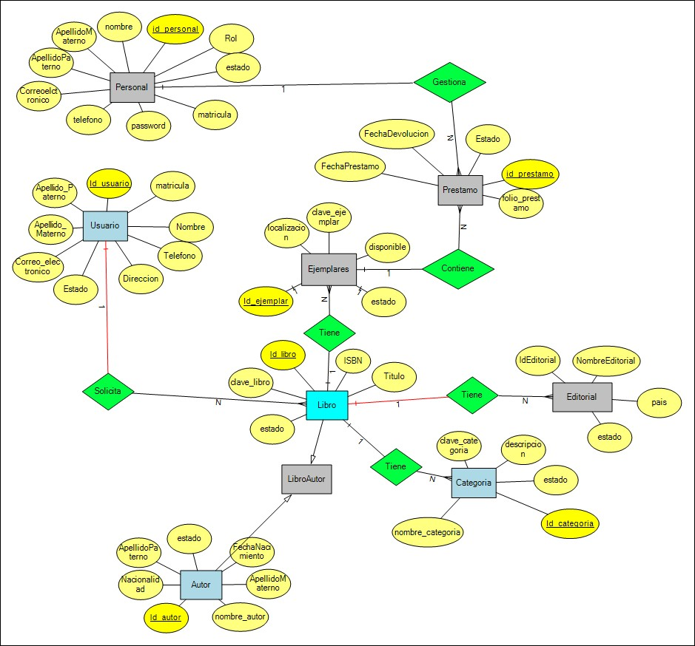
Figura 5.15 Diagrama E-R

Nota: Diagrama que clasifica las entidades y sus atributos, indicando la relación entre entidades

5.2.2 Modelo relacional

Figura 5.16. Modelo relacional

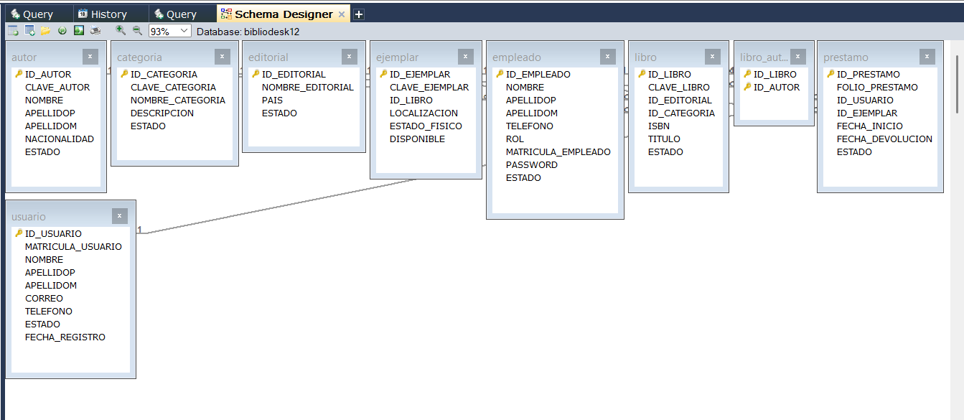

Nota: Esta figura ilustra las tablas aplicadas en un gestor llamado sqlyog.

Diccionario de datos

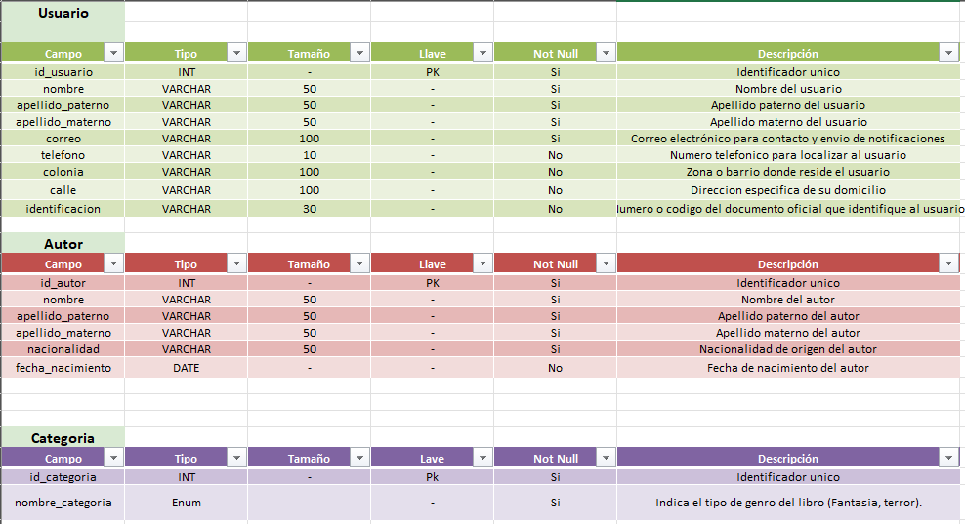
Figura 5.17 Diccionario de datos Usuario
Nota: Representación de la tabla del modelo relacional

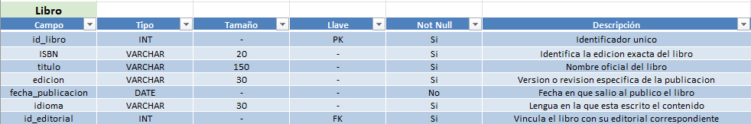
Figura 5.18 Diccionario de datos Libro
Nota: Representación de la tabla del modelo relacional


Figura 5.19 Diccionario de datos Autor

Nota: Representación de la tabla del modelo relacional

Figura 5.20 Diccionario de datos Ejemplar
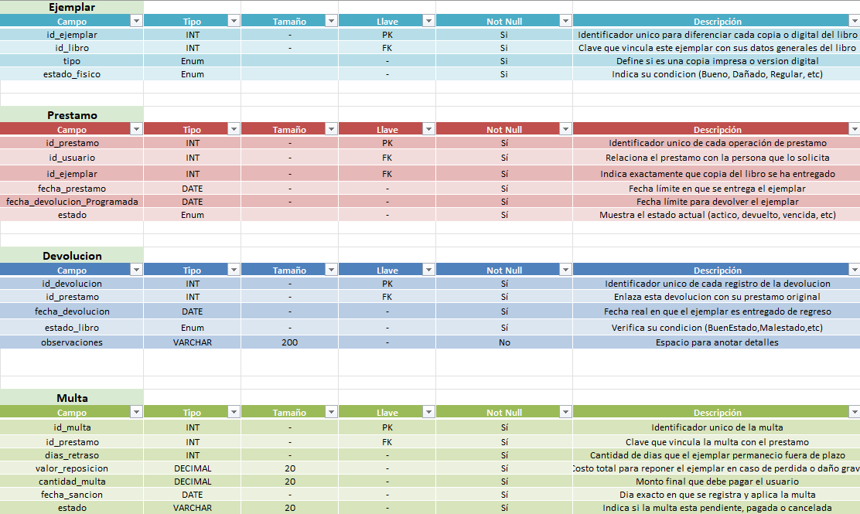

Nota: Representación de la tabla del modelo relacional

Figura 5.21 Diccionario de datos Categoría

Nota: Representación de la tabla del modelo relacional

Figura 5.22 Diccionario de datos Libro Categoría
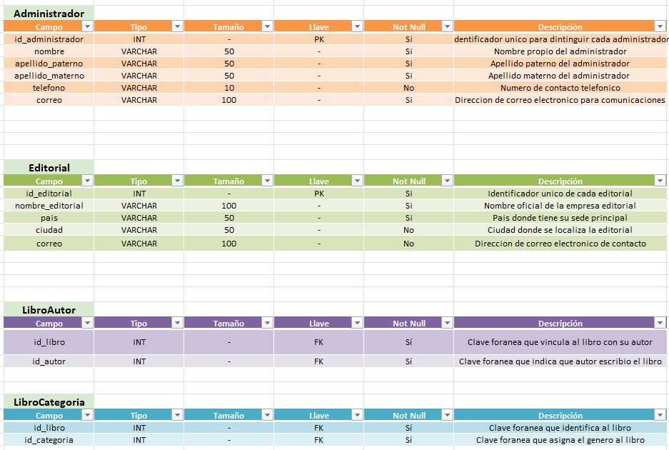
Nota: Representación de la tabla del modelo relacional

Figura 5.23 Diccionario de datos Préstamo

Nota: Representación de la tabla del modelo relacional

Figura 5.24 Diccionario de datos Devolución

Nota: Representación de la tabla del modelo relacional


Figura 5.25 Diccionario de datos Multa

Nota: Representación de la tabla del modelo relacional

Figura 5.26 Diccionario de datos Administrador

Nota: Representación de la tabla del modelo relacional


Figura 5.27 Diccionario de datos Editorial

Nota: Representación de la tabla del modelo relacional


Figura 5.28 Diccionario de datos Libro Autor
Nota: Representación de la tabla del modelo relacional

Bocetos

Se contemplan los bocetos hechos a mano de cada uno de los apartados del sistema:
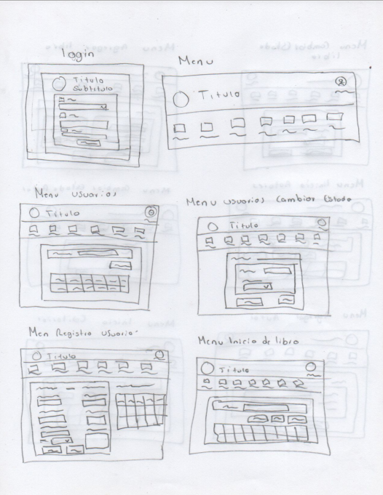
Figura 5.29 Boceto de login, menú, módulo de usuarios y libros

Nota: Elaboración propia. Bocetos del sistema Bibliodesk a mano alzada

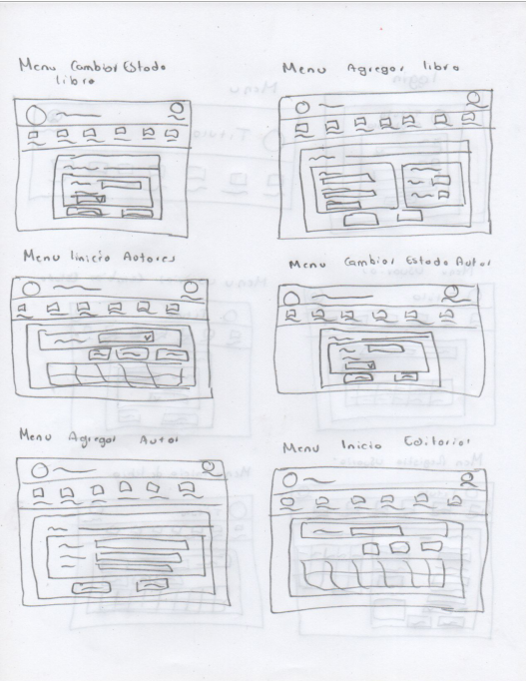
Figura 5.30 Bocetos de módulo de libros, autores y editoriales

Nota: Elaboración propia. Bocetos del sistema Bibliodesk a mano alzada

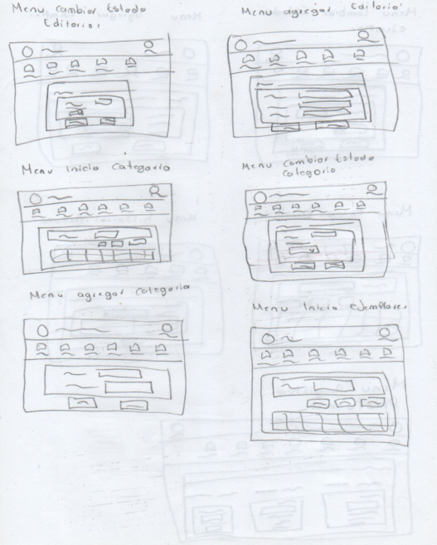
Figura 5.31 Boceto de las pantallas del módulo de Editorial, Categoría, Ejemplares

Nota: Elaboración propia. Bocetos del sistema Bibliodesk a mano alzada

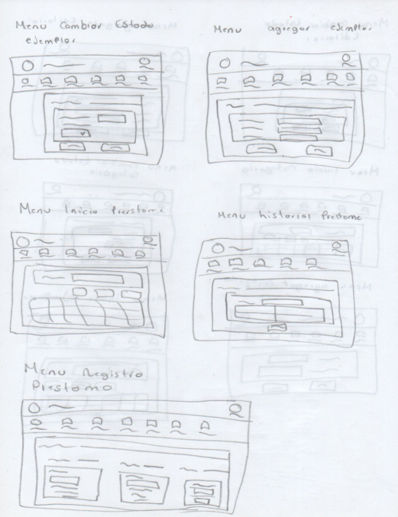
Figura 5.32 Boceto de las pantallas del módulo de ejemplar y préstamo

Nota: Elaboración propia. Bocetos del sistema Bibliodesk a mano alzada

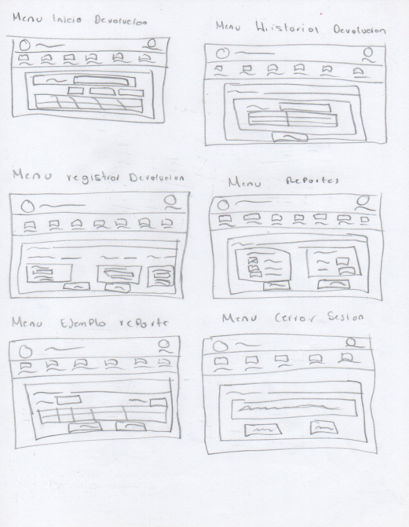
Figura 5.33 Boceto de las pantallas del módulo devolución, reportes y cerrar sesión

Nota: Elaboración propia. Bocetos del sistema Bibliodesk a mano alzada

Wireframes

Los wireframes fueron creados en la aplicación de Balsamiq haciendo uso de elementos como ventanas, iconos, cuadros de texto, barras de búsqueda, botones, tablas, etc. A continuación, se muestran todos los realizados.

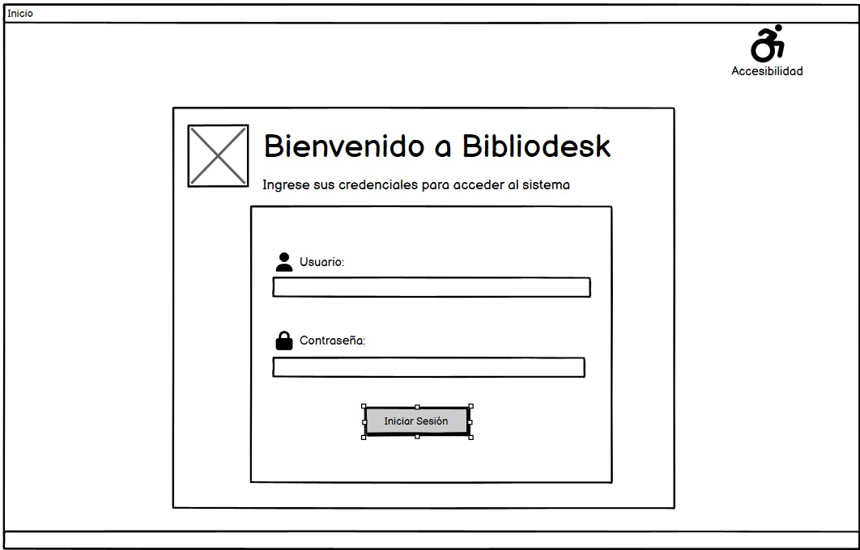
Figura 5.34 Wireframe pantalla de “ingreso al sistema”

Nota: Elaboración propia mediante Balsamiq

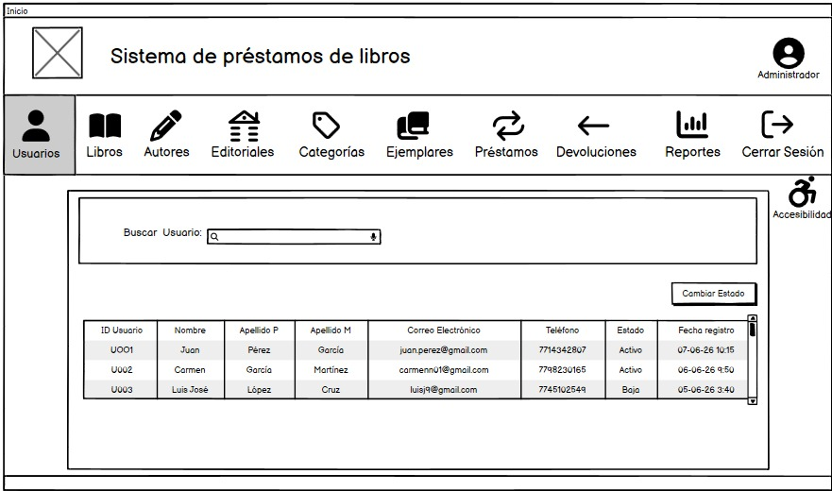
Figura 5.35 Wireframes módulo de usuarios de administrador

Nota: Elaboración propia mediante Balsamiq

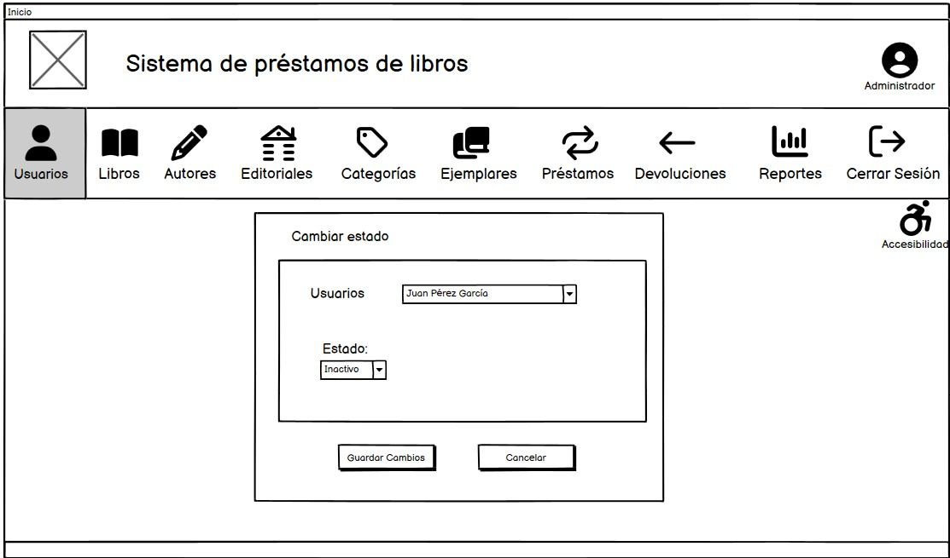
Figura 5.36 Wireframes módulo de usuarios de administrador

Nota: Elaboración propia mediante balsamiq

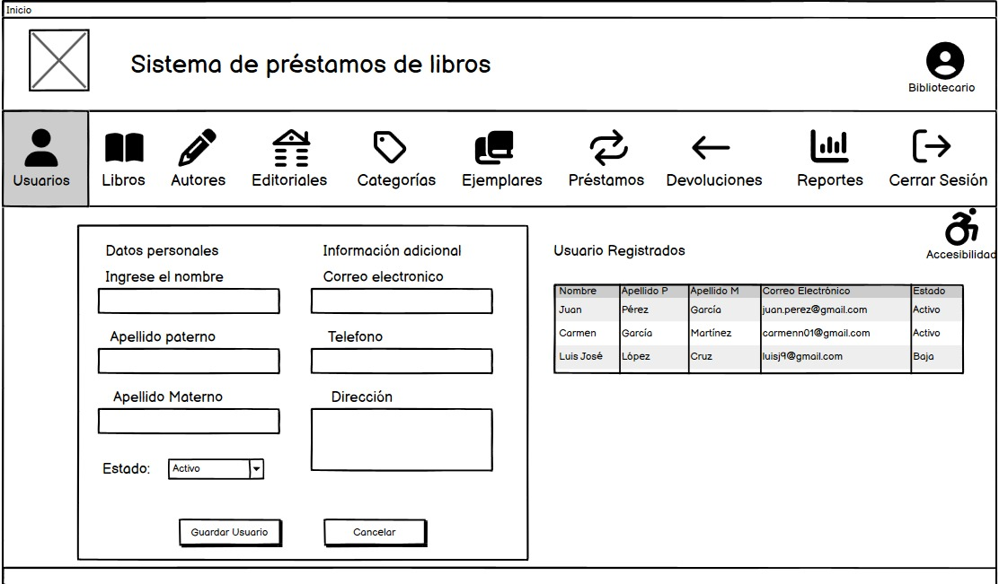
Figura 5.37 Wireframes módulo de usuarios de bibliotecario

Nota: Elaboración propia mediante Balsamiq

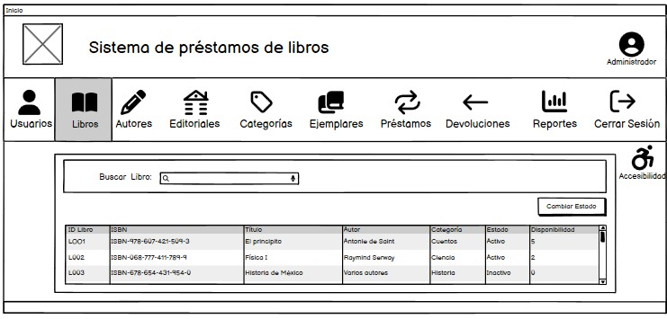
Figura 5.38 Wireframes módulo de libros de administrador

Nota: Elaboración propia mediante balsamiq.

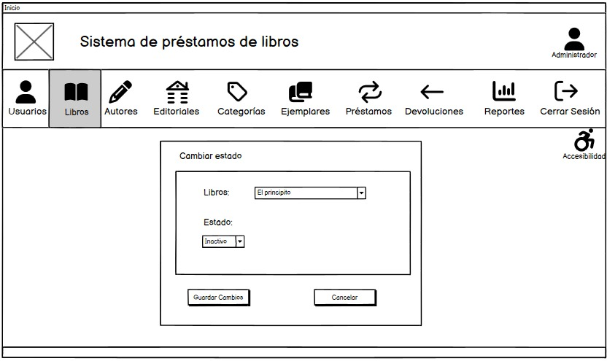
Figura 5.39 Wireframes módulo de libros de administrador

Nota: Elaboración propia mediante Balsamiq

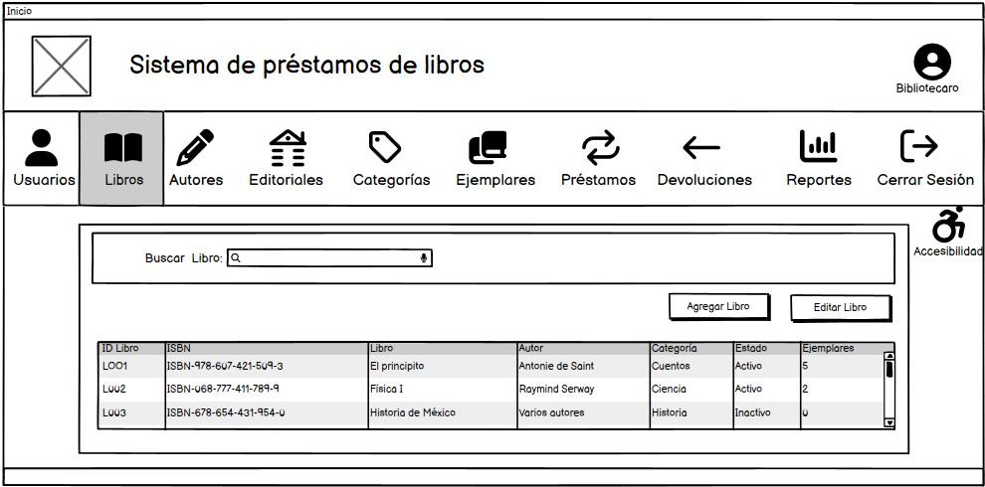
Figura 5.40 Wireframes módulo de libros de administrador

Nota: Elaboración propia mediante Balsamiq.

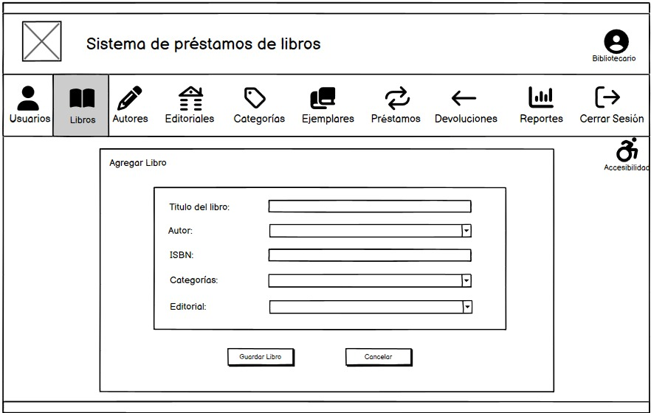
Figura 5.41 Wireframes módulo de libros de bibliotecario

Nota: Elaboración propia mediante Balsamiq

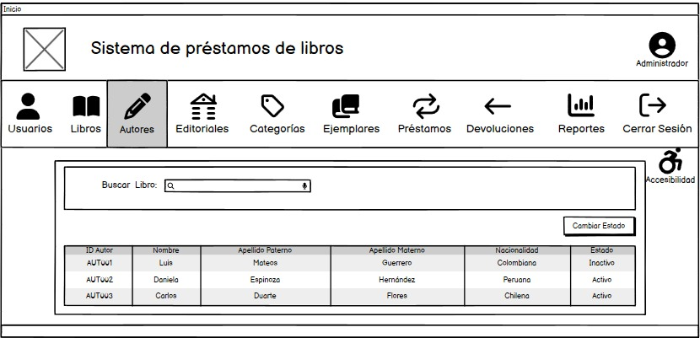
Figura 5.42 Wireframes módulo de autores de administrador

Nota: Elaboración propia mediante Balsamiq

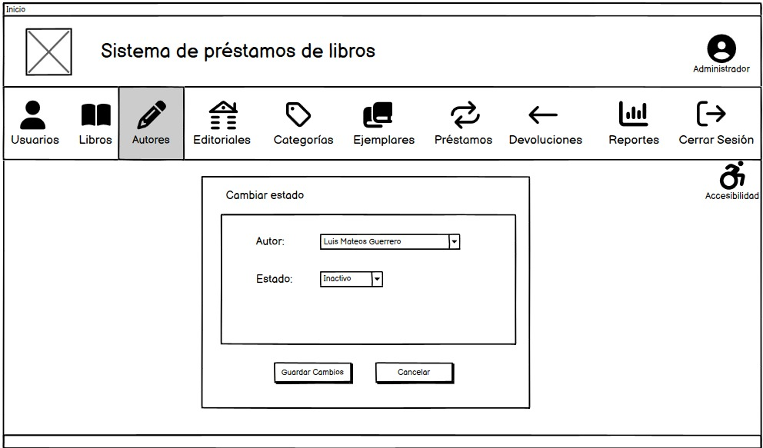
Figura 5.43 Wireframes módulo de autores de administrador

Nota: Elaboración propia mediante Balsamiq

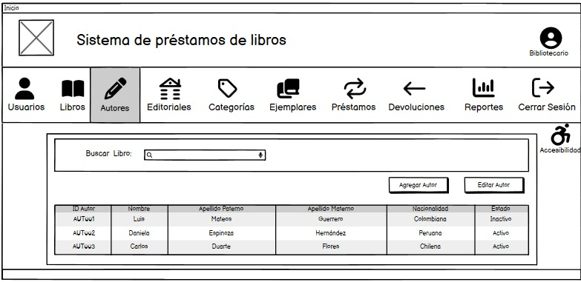
Figura 5.44 Wireframes módulo de autores de bibliotecario.

Nota: Elaboración propia mediante Balsamiq

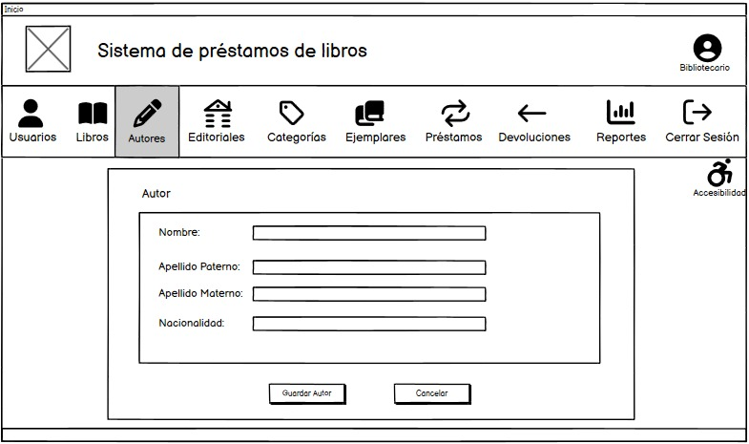
Figura 5.45 Wireframes módulo de autores de bibliotecario

Nota: Elaboración propia mediante Balsamiq

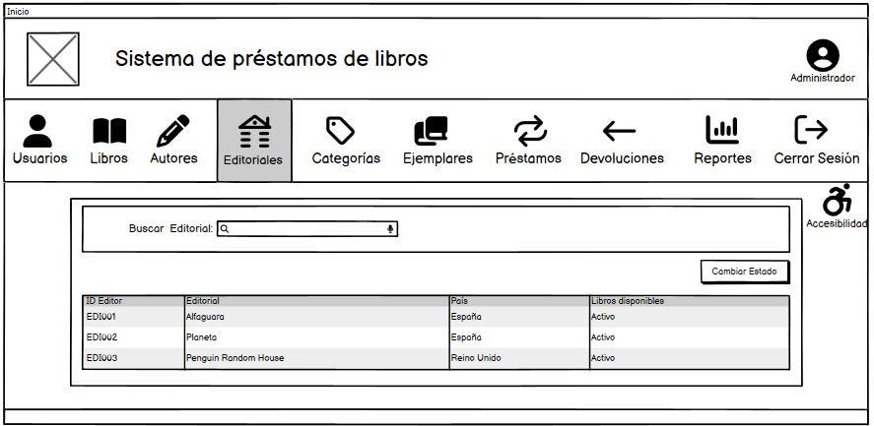
Figura 5.46 Wireframes módulo de editoriales de administrador

Nota: Elaboración propia mediante Balsamiq

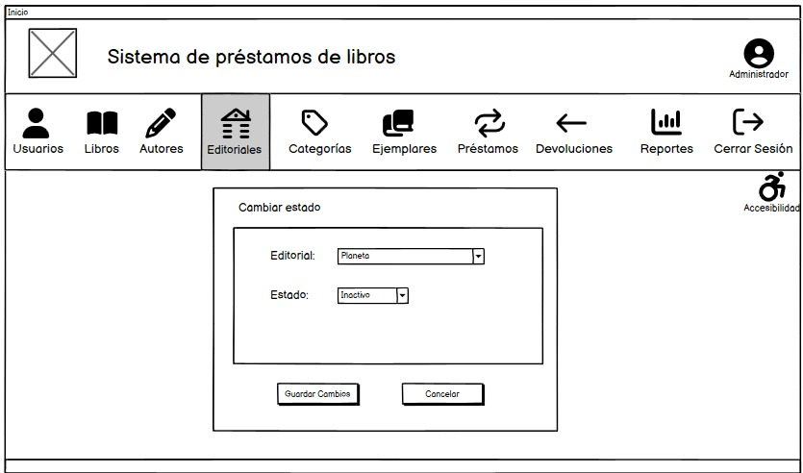
Figura 5.47 Wireframes módulo de editoriales del sistema

Nota: Elaboración propia mediante Balsamiq

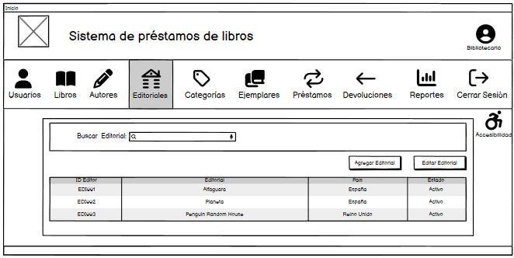
Figura 5.48 Wireframes módulo de editoriales del bibliotecario

Nota: Elaboración propia mediante Balsamiq

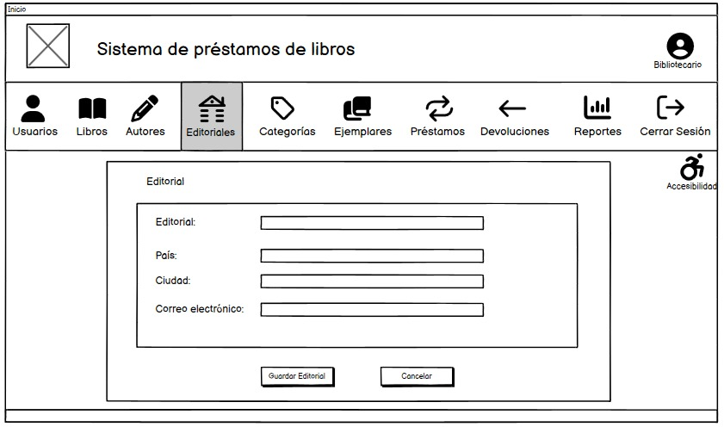
Figura 5.49 Wireframes módulo de editoriales del bibliotecario.

Nota: Elaboración propia mediante Balsamiq

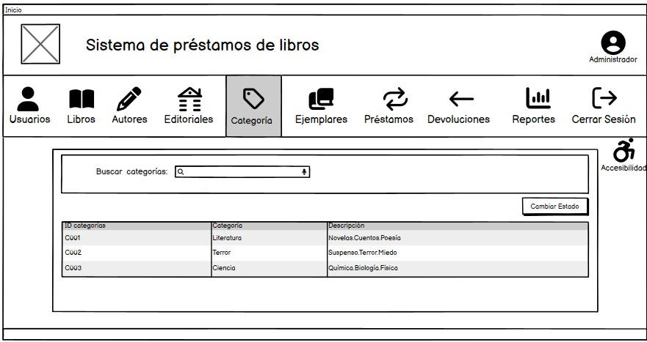
Figura 5.50 Wireframes módulo de categorías del administrador

Nota: Elaboración propia mediante Balsamiq

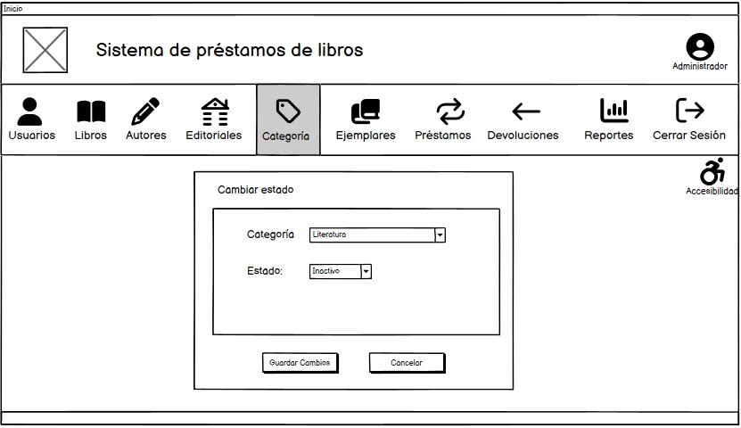
Figura 5.51 Wireframes módulo de categorías del administrador

Nota: Elaboración propia mediante Balsamiq

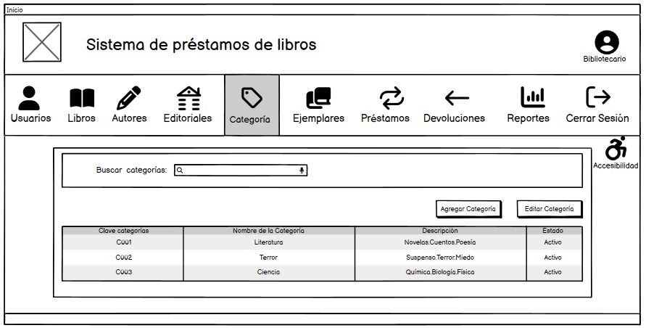
Figura 5.52 Wireframes módulo de categorías del bibliotecario

Nota: Elaboración propia mediante Balsamiq

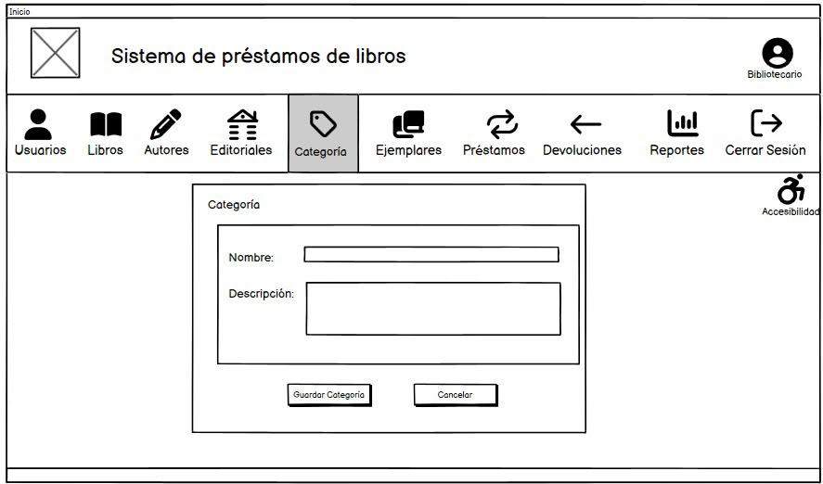
Figura 5.53 Wireframes módulo de categorías del bibliotecario.

Nota: Elaboración propia mediante Balsamiq

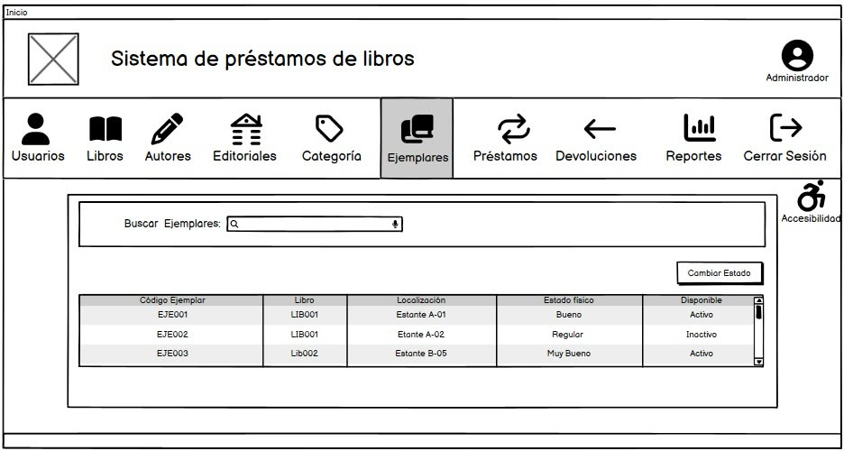
Figura 5.54 Wireframes módulo de ejemplares del administrador

Nota: Elaboración propia mediante Balsamiq

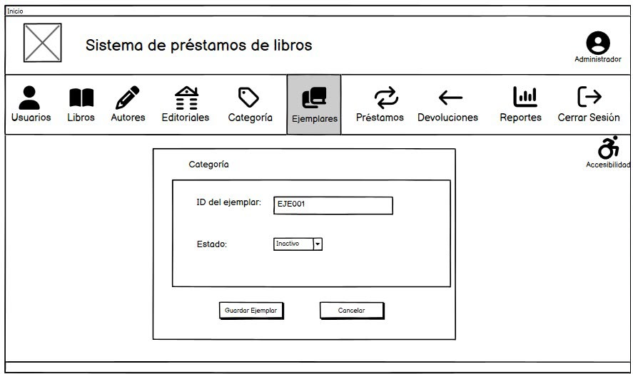
Figura 5. 55 Wireframes módulo de ejemplares del administrador

Nota: Elaboración propia mediante Balsamiq

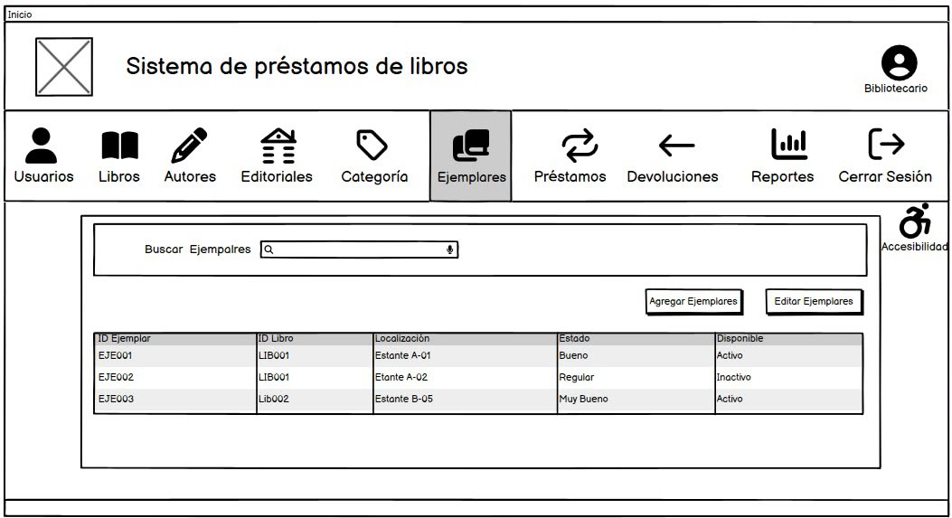
Figura 5.56 Wireframes módulo de ejemplares del bibliotecario

Nota: Elaboración propia mediante Balsamiq

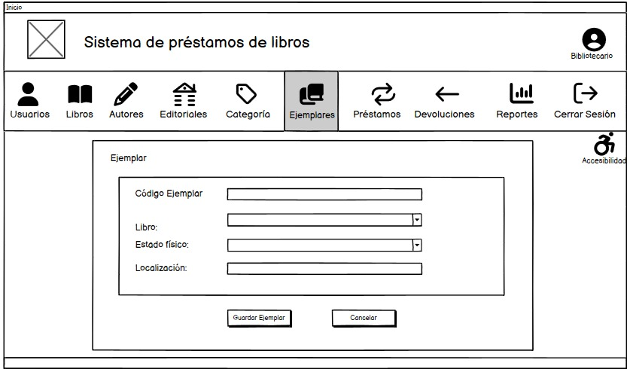
Figura 5.57 Wireframes módulo de ejemplares del bibliotecario

Nota: Elaboración propia mediante Balsamiq

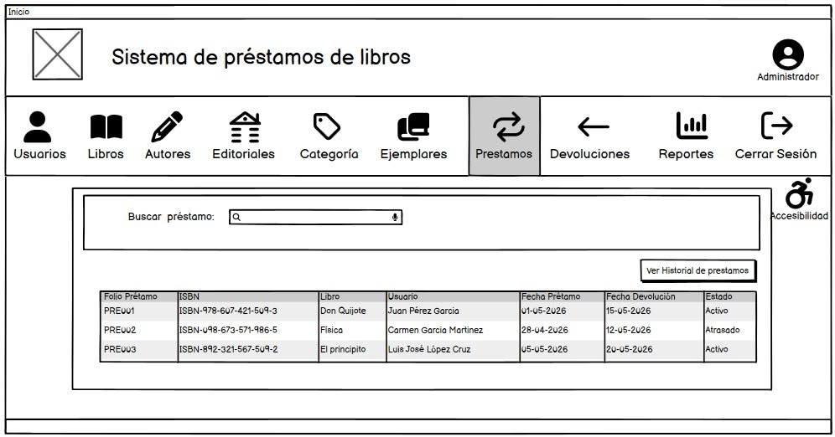
Figura 5.58 Wireframes módulo de préstamos del administrador

Nota: Elaboración propia mediante balsamiq.
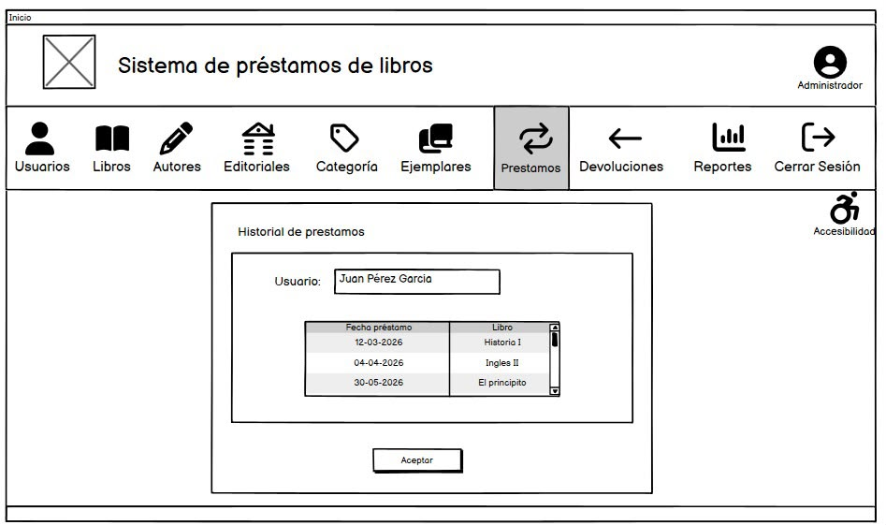
Figura 5.59 Wireframes módulo de préstamos del administrador

Nota: Elaboración propia mediante Balsamiq

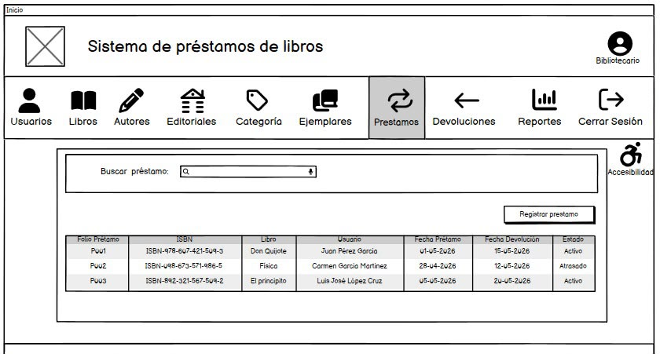
Figura 5.60 Wireframes módulo de préstamo del bibliotecario

Nota: Elaboración propia mediante Balsamiq

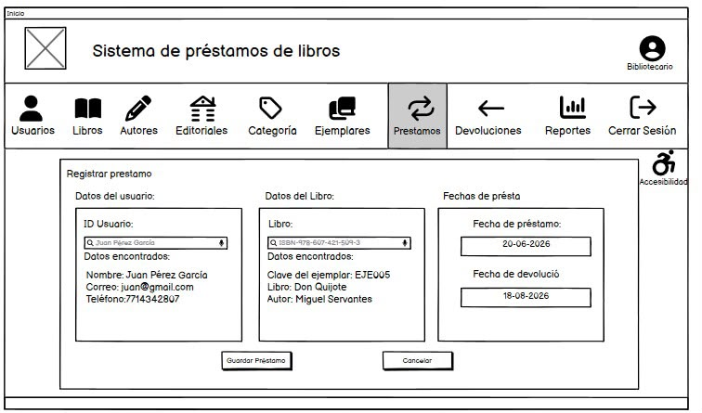
Figura 5.61 Wireframes módulo de préstamos del bibliotecario
Nota: Elaboración propia mediante Balsamiq

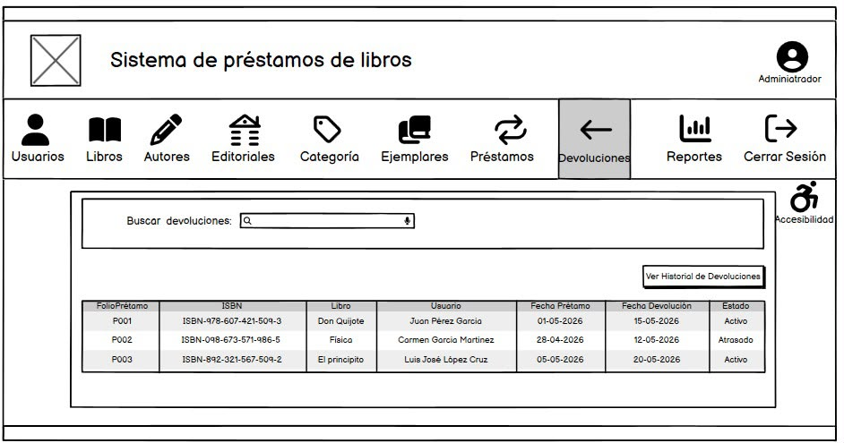
Figura 5.62 Wireframes módulo devoluciones del administrador

Nota: Elaboración propia mediante Balsamiq

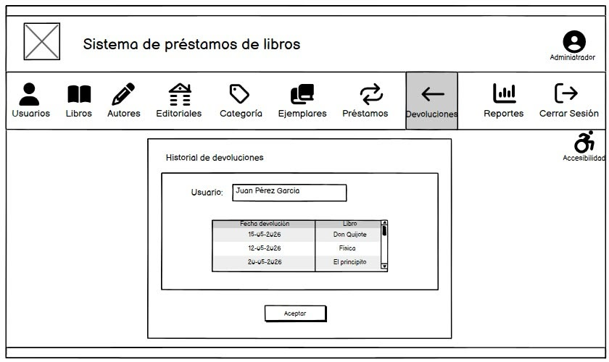
Figura 5.63 Wireframes módulo devoluciones del administrador

Nota: Elaboración propia mediante Balsamiq

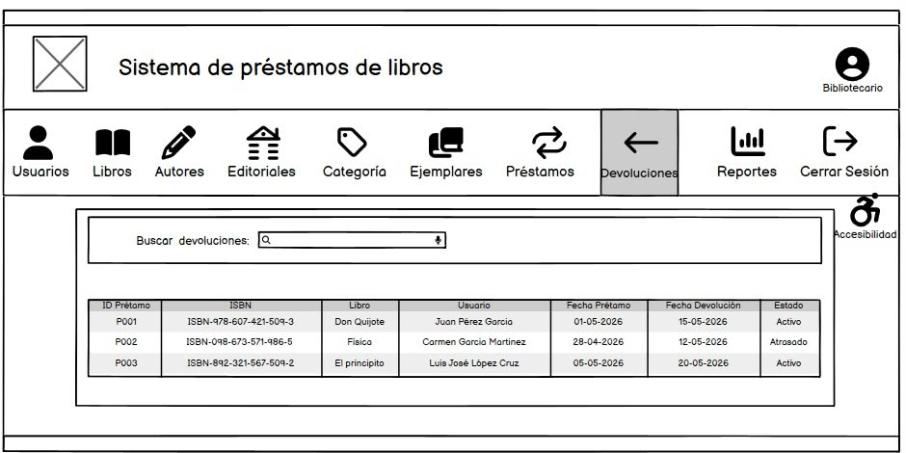
Figura 5.64 Wireframes módulo devoluciones del bibliotecario

Nota: Elaboración propia mediante balsamiq.

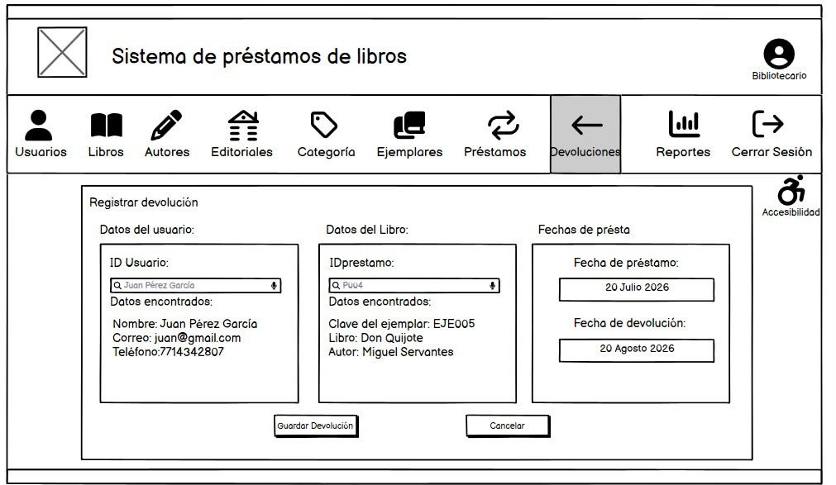
Figura 5.65 Wireframes módulo devoluciones del bibliotecario

Nota: Elaboración propia mediante Balsamiq

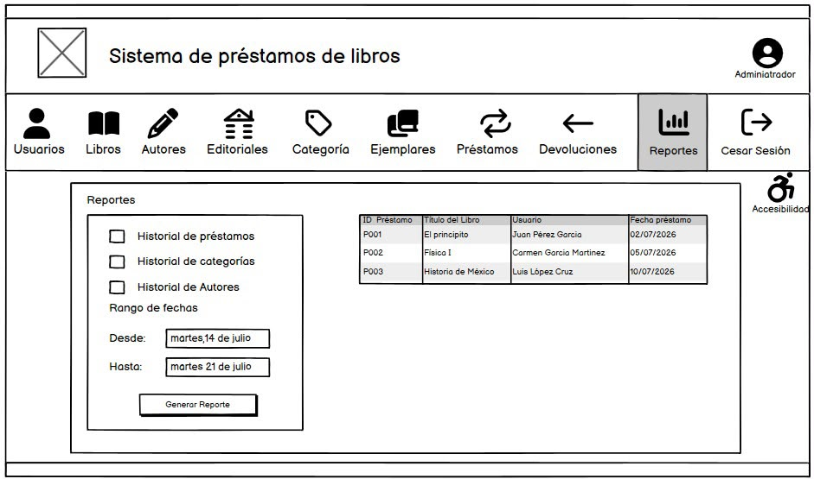
Figura 5.66 Wireframes módulo de reportes del administrador

Nota: Elaboración propia mediante Balsamiq

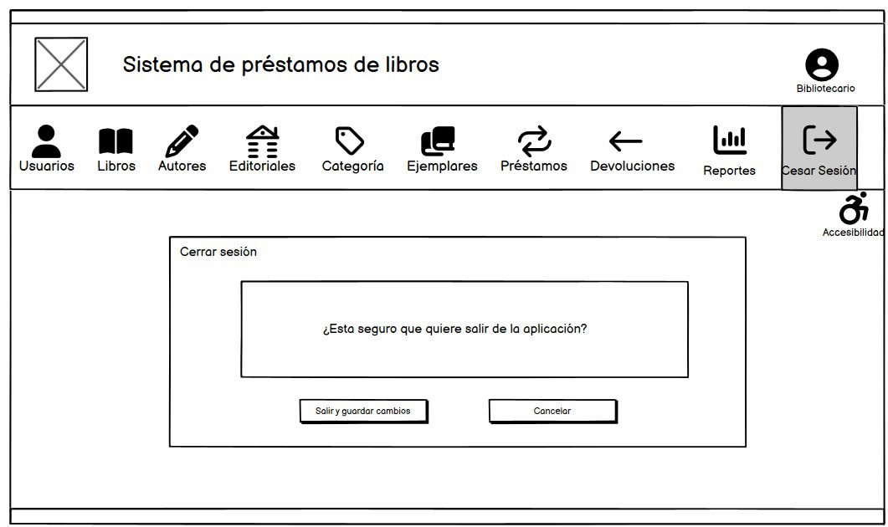
Figura 5.67 Wireframes módulo de cerrar sesión

Nota: Elaboración propia mediante Balsamiq

Mockups

Los mockups derivados de los wireframes fueron creados en la aplicación de Canva. Se muestran junto con su descripción de cada elemento. Varios de los elementos se repiten en otros mockups por lo cual se omitirá ponerlos de nuevo.

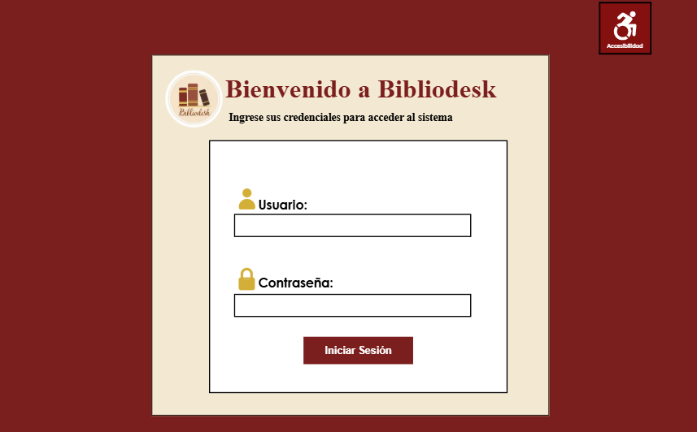
Figura 5.68 Mockup pantalla (Ingreso al sistema)

Nota: Elaboración propia, propuesta visual para el sistema bibliodesk.
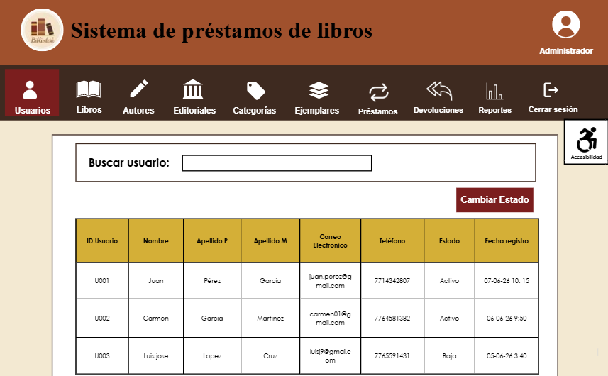
Figura 5.69 Mockups, módulo de usuarios del Administrador

Nota: Elaboración propia, propuesta visual para el sistema bibliodesk

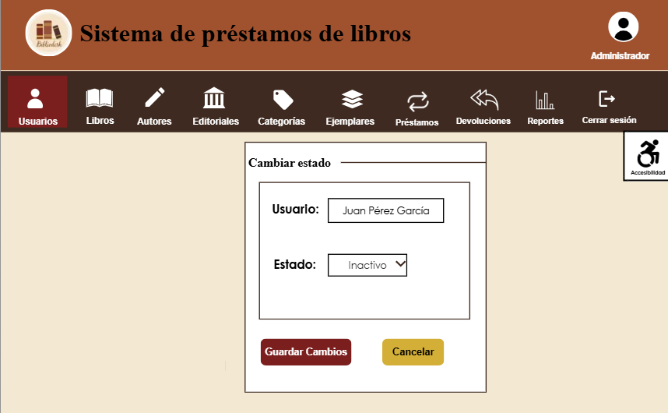
Figura 5.70 Mockups, módulo de usuarios del Administrador

Nota: Elaboración propia, propuesta visual para el sistema bibliodesk
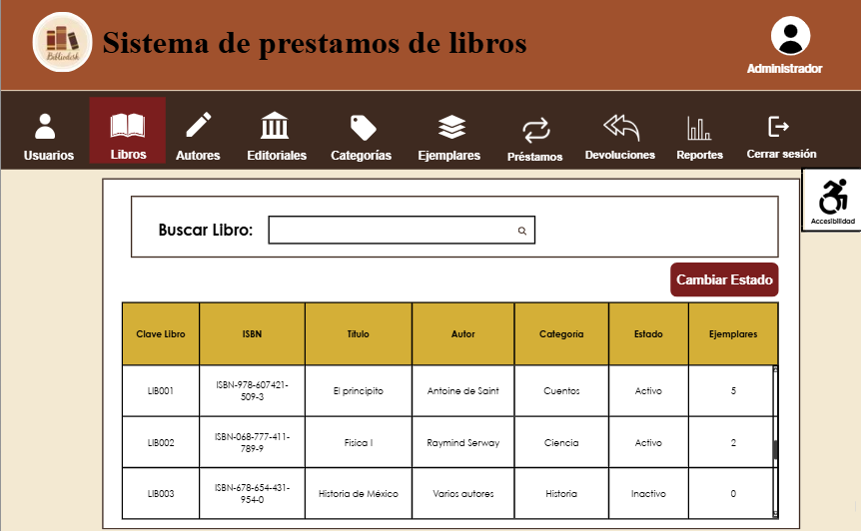
Figura 5.71 Mockups, módulo de libros del Administrador

Nota: Elaboración propia, propuesta visual para el sistema bibliodesk

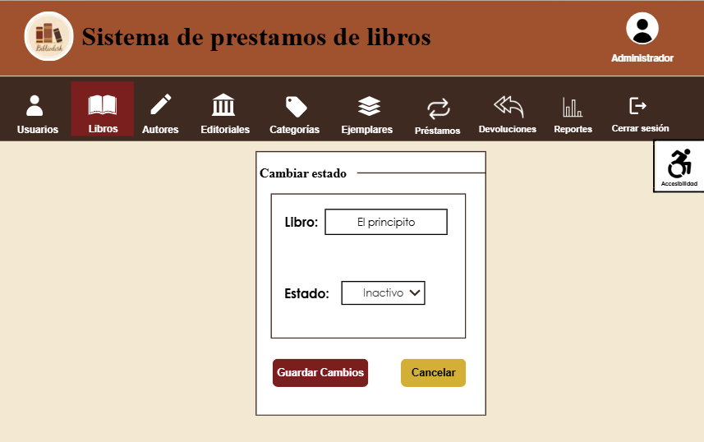
Figura 5.72 Mockups, módulo de libros del Administrador

Nota: Elaboración propia, propuesta visual para el sistema bibliodesk
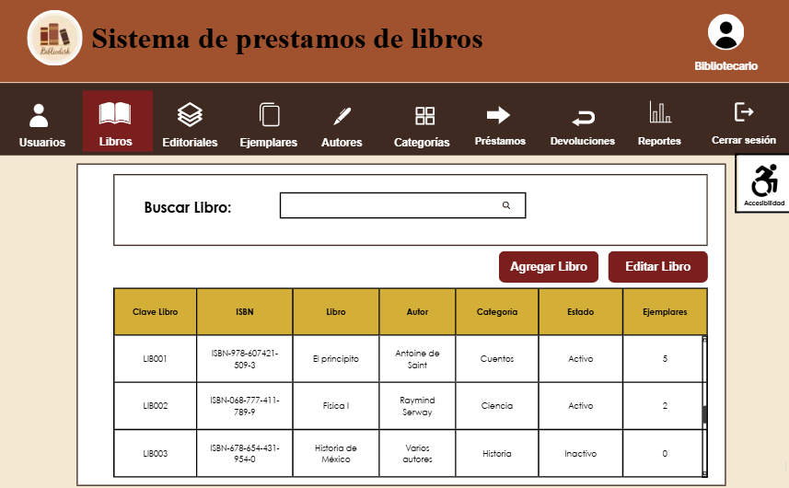
Figura 5.73 Mockups, módulo de libros del bibliotecario

Nota: Elaboración propia, propuesta visual para el sistema bibliodesk

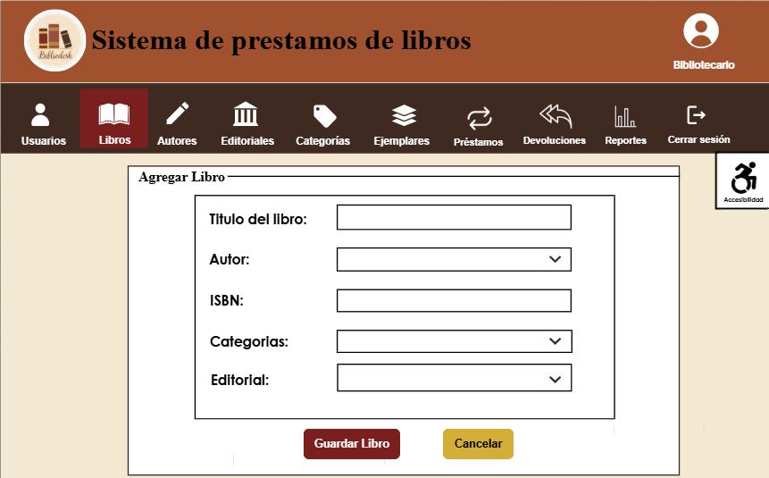
Figura 5.74 Mockups, módulo de libros del bibliotecario

Nota: Elaboración propia, propuesta visual para el sistema bibliodesk.
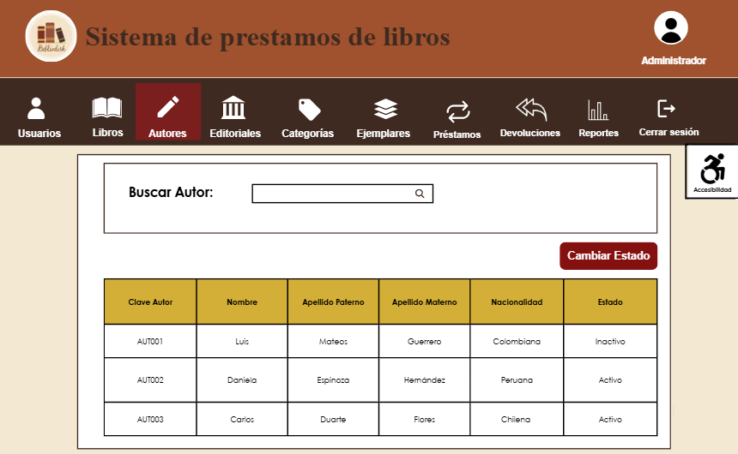
Figura 5.75 Mockups, módulo de autores del Administrador

Nota: Elaboración propia, propuesta visual para el sistema bibliodesk

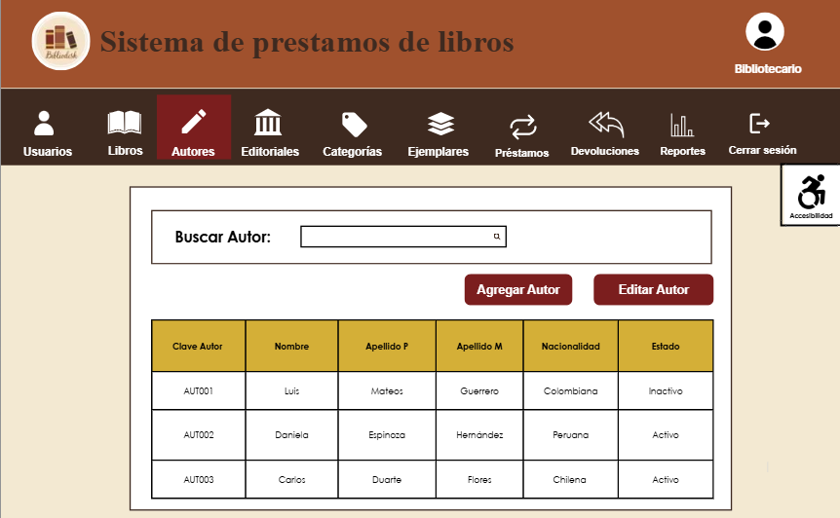
Figura 5.76 Mockups, módulo de autores del bibliotecario

Nota: Elaboración propia, propuesta visual para el sistema bibliodesk
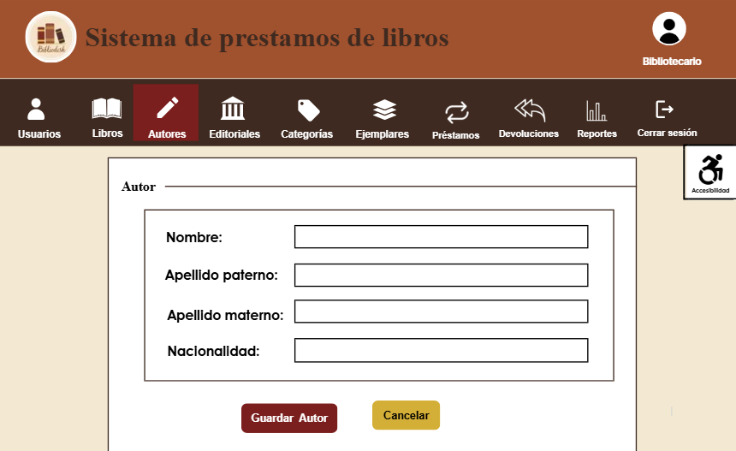
Figura 5.77 Mockups, módulo de autores del bibliotecario

Nota: Elaboración propia, propuesta visual para el sistema bibliodesk

Figura 5.78 Mockups, módulo de editoriales del Administrador
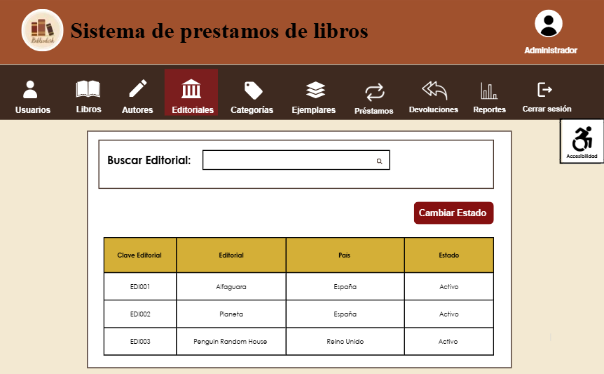

Nota: Elaboración propia, propuesta visual para el sistema bibliodesk
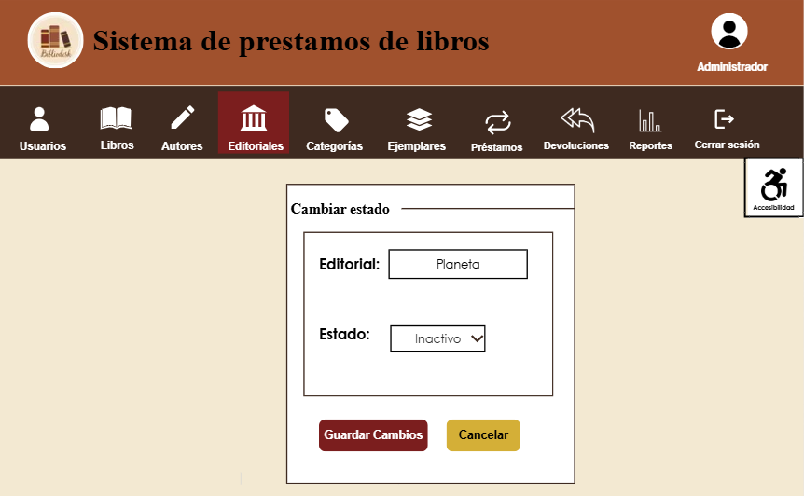
Figura 5.79 Mockups, módulo de editoriales del Administrador

Nota: Elaboración propia, propuesta visual para el sistema bibliodesk

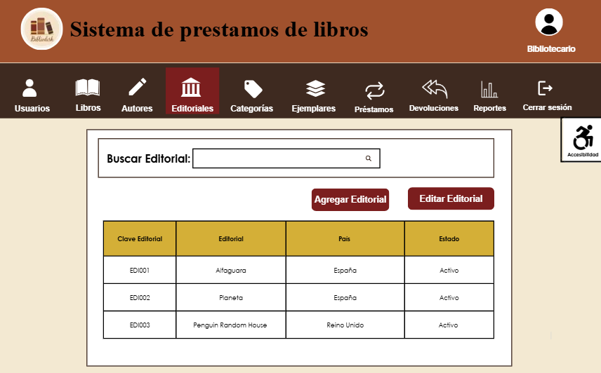
Figura 5.80 Mockups, módulo de editoriales del bibliotecario

Nota: Elaboración propia, propuesta visual para el sistema bibliodesk

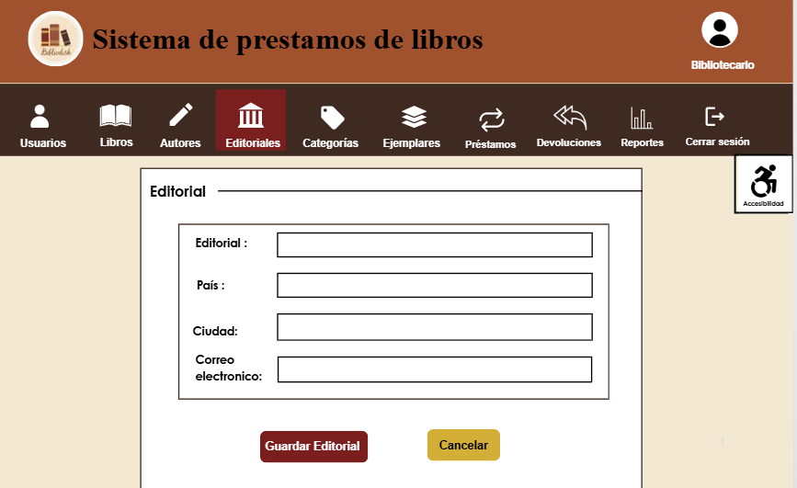
Figura 5.81 Mockups, módulo de editoriales del bibliotecario
Nota: Elaboración propia, propuesta visual para el sistema bibliodesk

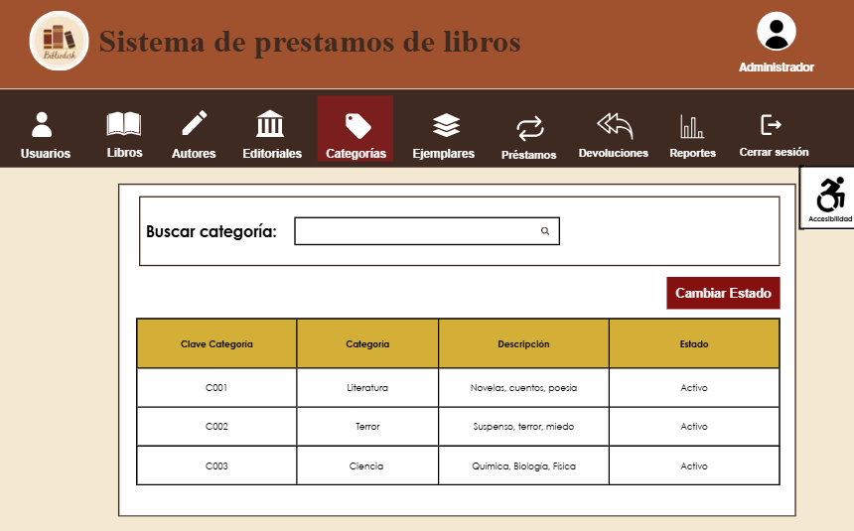
Figura 5.82 Mockups, módulo de categorías del Administrador

Nota: Elaboración propia, propuesta visual para el sistema bibliodesk
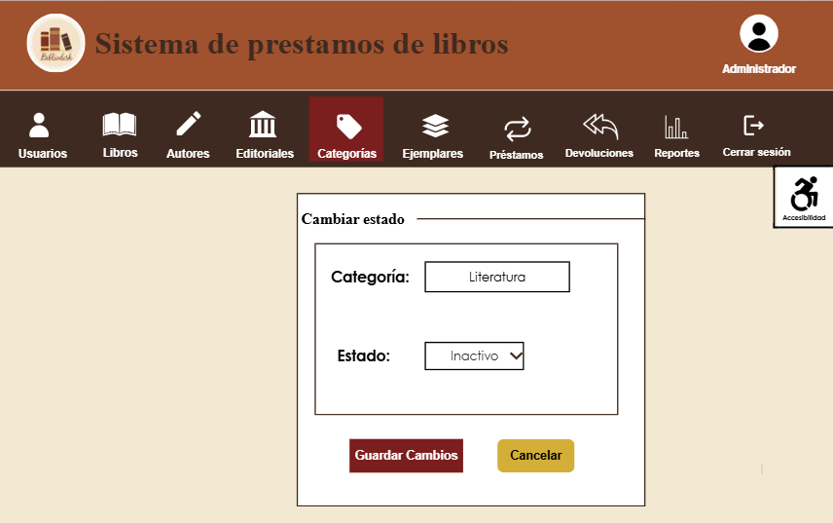
Figura 5.83 Mockups, módulo categorías del Administrador

Nota: Elaboración propia, propuesta visual para el sistema bibliodesk

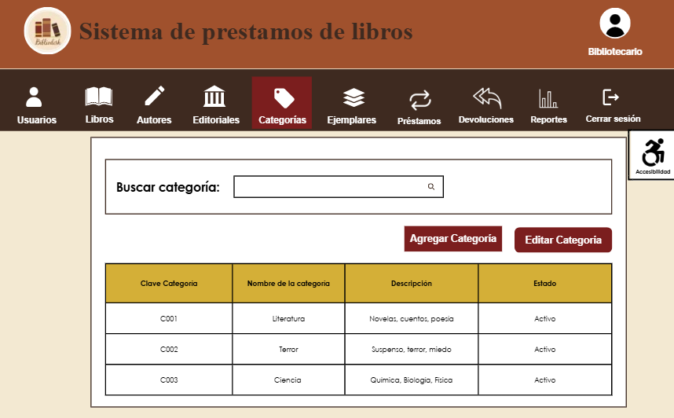
Figura 5.84 Mockups, módulo de categorías del bibliotecario

Nota: Elaboración propia, propuesta visual para el sistema bibliodesk

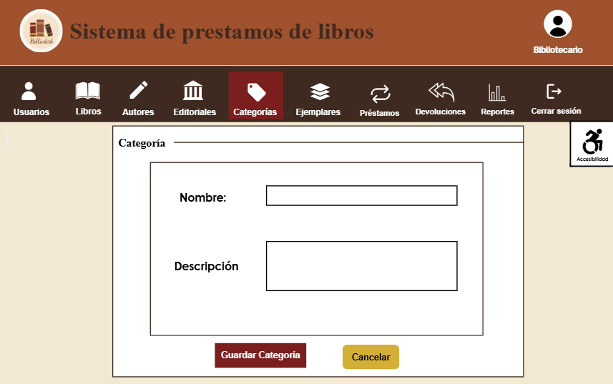
Figura 5.85 Mockups, módulo categorías del bibliotecario

Nota: Elaboración propia, propuesta visual para el sistema bibliodesk

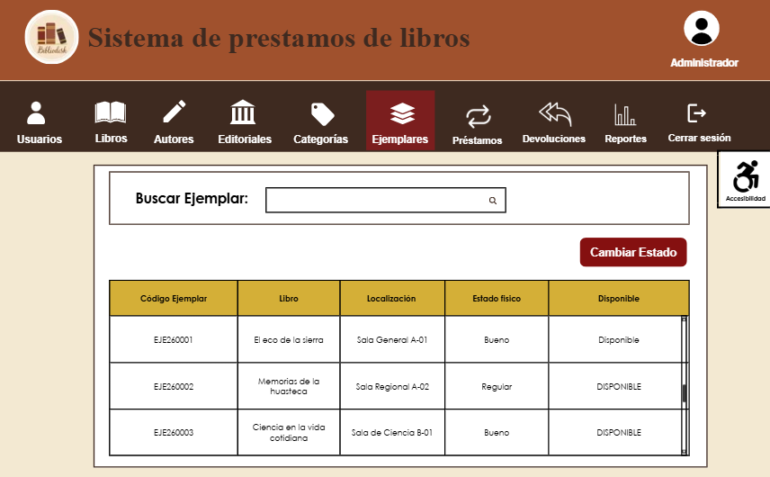
Figura 5.86 Mockups, módulo de ejemplares del Administrador
Nota: Elaboración propia, propuesta visual para el sistema bibliodesk

Figura 5.87 Mockups, módulo de ejemplares del Administrador
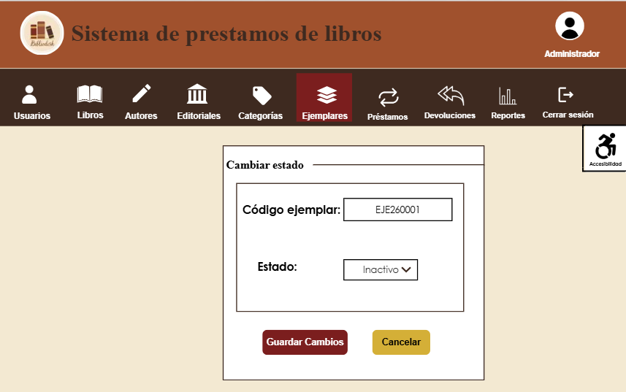
Nota: Elaboración propia, propuesta visual para el sismema bibliodesk
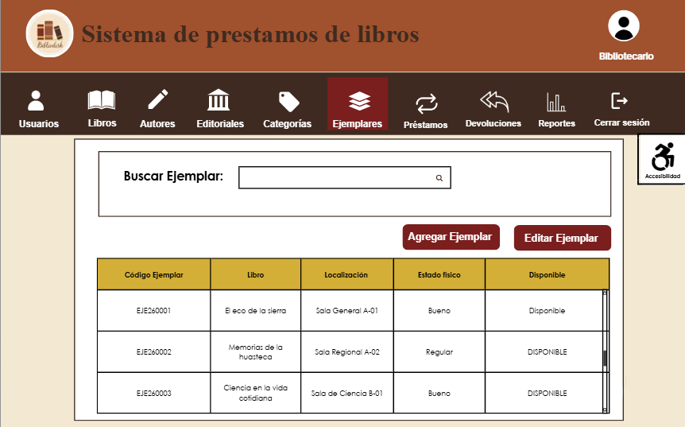
Figura 5.88 Mockups, módulo de ejemplares del bibliotecario

Nota: Elaboración propia, propuesta visual para el sistema bibliodesk

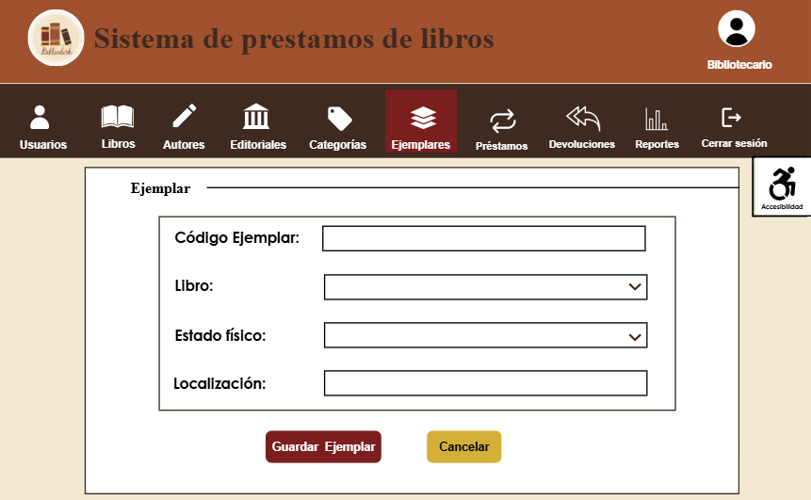
Figura 5.89 Mockups, módulo de ejemplares del bibliotecario

Nota: Elaboración propia, propuesta visual para el sismema bibliodesk

Figura 5.90 Mockups, módulo de préstamos del Administrador
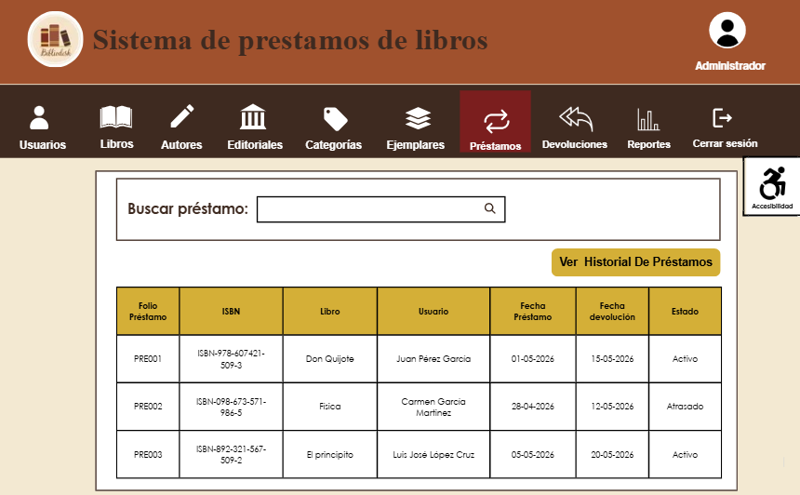

Nota: Elaboración propia, propuesta visual para el sismema bibliodesk
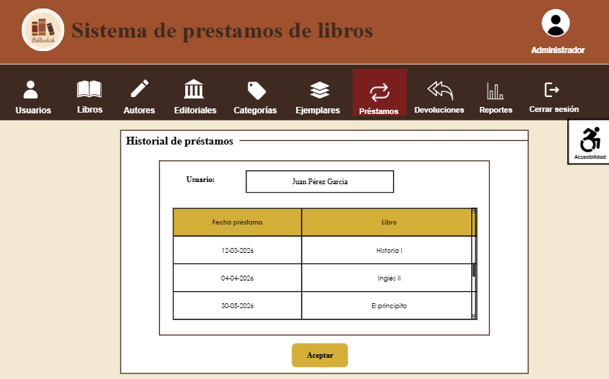
Figura 5.91 Mockups, módulo de préstamos del Administrador

Nota: Elaboración propia, propuesta visual para el sismema bibliodesk

Figura 5.92 Mockups, módulo de préstamos del bibliotecario
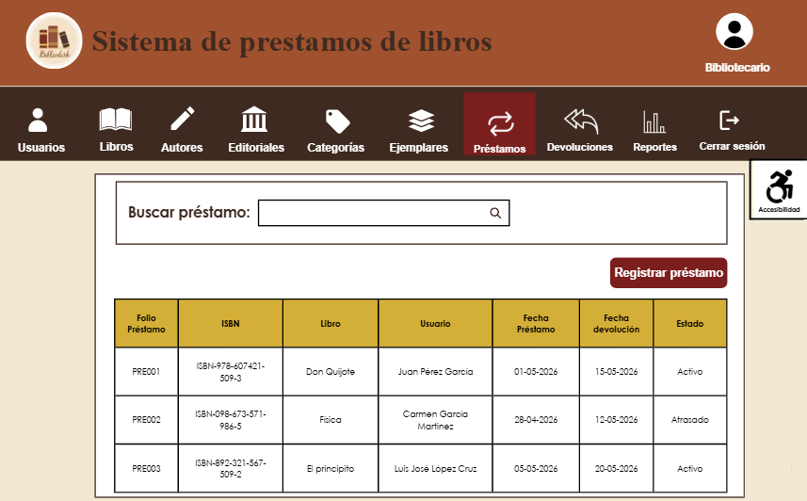

Nota: Elaboración propia, propuesta visual para el sistema bibliodesk

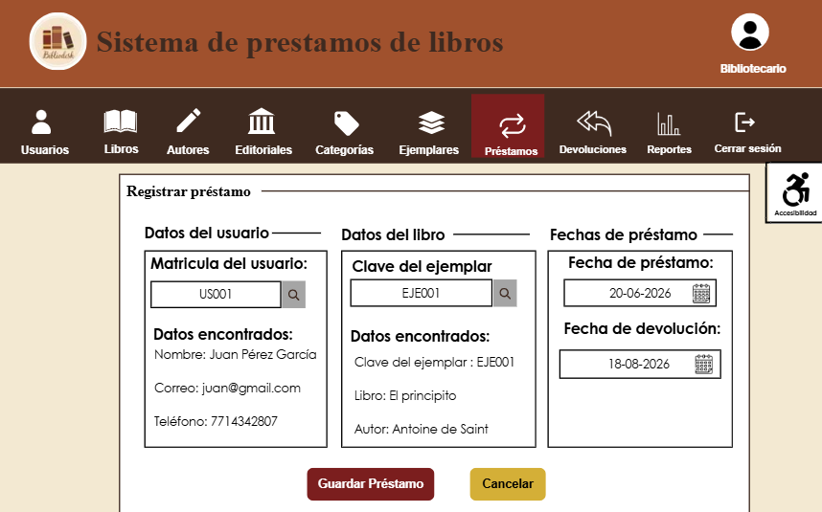
Figura 5.93 Mockups, módulo de préstamos del bibliotecario

Nota: Elaboración propia, propuesta visual para el sistema bibliodesk

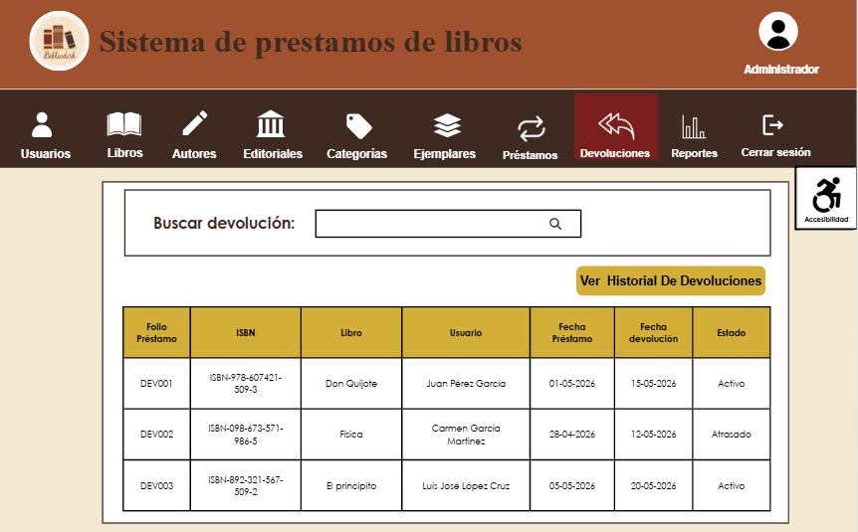
Figura 5.94 Mockups, módulo devoluciones del Administrador

Nota: Elaboración propia, propuesta visual para el sistema bibliodesk
Figura 5.95 Mockups, módulo de devoluciones del Administrador
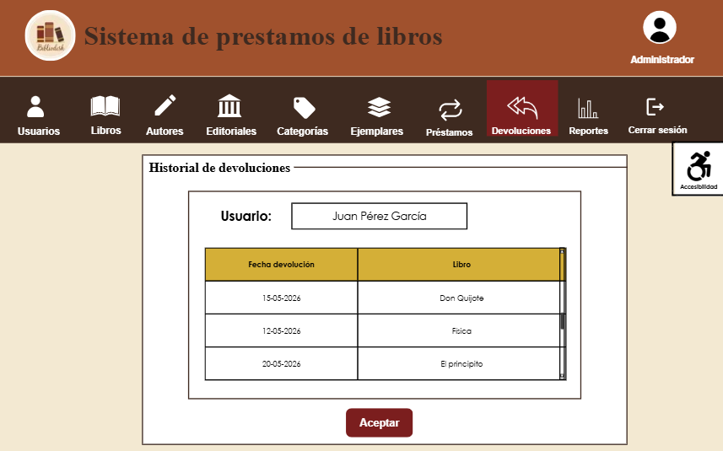
Nota: Elaboración propia, propuesta visual para el sistema bibliodesk

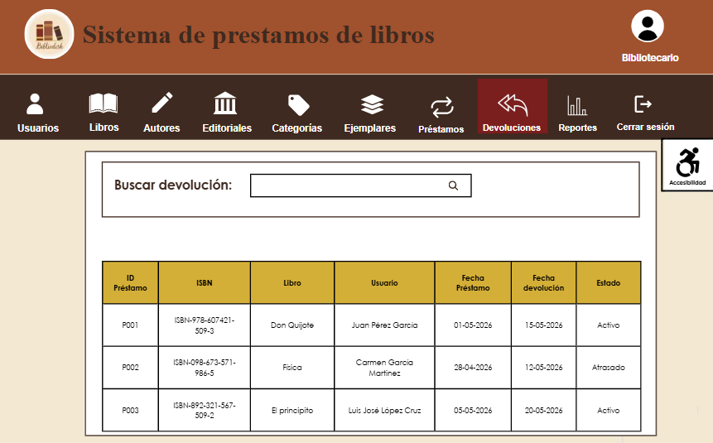
Figura 5.96 Mockups, módulo devoluciones del bibliotecario

Nota: Elaboración propia, propuesta visual para el sistema bibliodesk

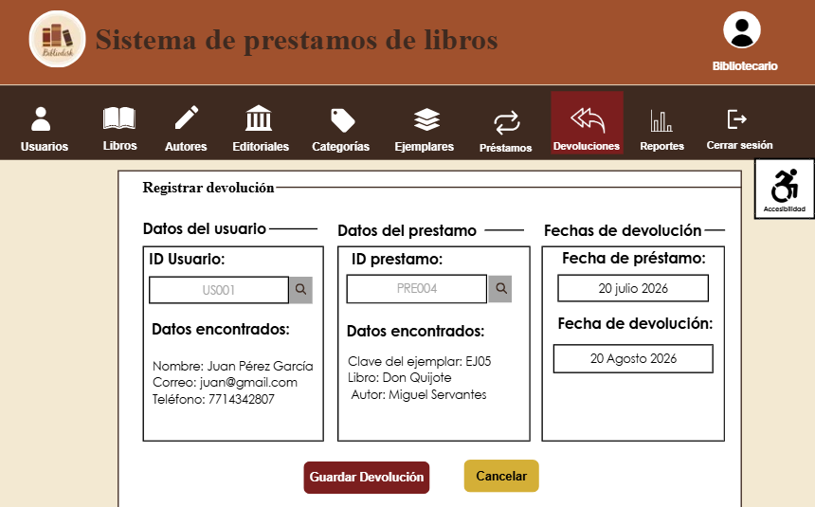
Figura 5.97 Mockups, módulo devoluciones del bibliotecario
Nota: Elaboración propia, propuesta visual para el sistema bibliodesk.

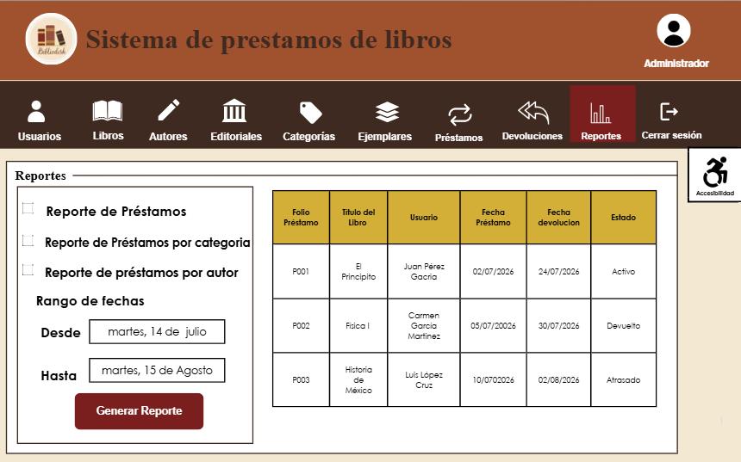
Figura 5.98 Mockups, módulo de reporte del Administrador

Nota: Elaboración propia, propuesta visual para el sistema bibliodesk
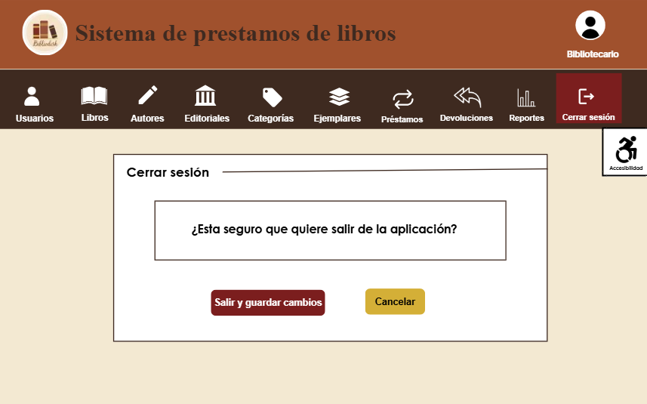
Figura 5.99 Mockups, módulo de cerrar sesión

Nota: Elaboración propia, propuesta visual para el sismema bibliodesk

Prototipos

Figura 5.100 Prototipo, login
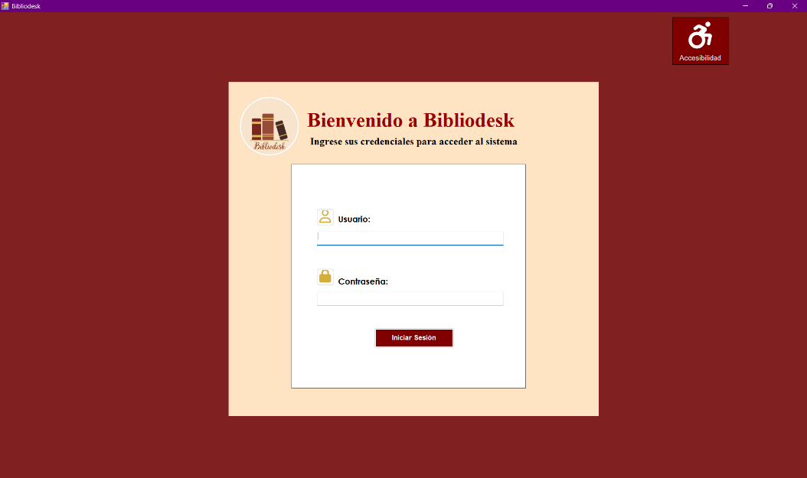

Nota: Elaboración propia, resultado final del sistema bibliodesk

Figura 5.101 Prototipo, módulo Libro con usuario Administrador
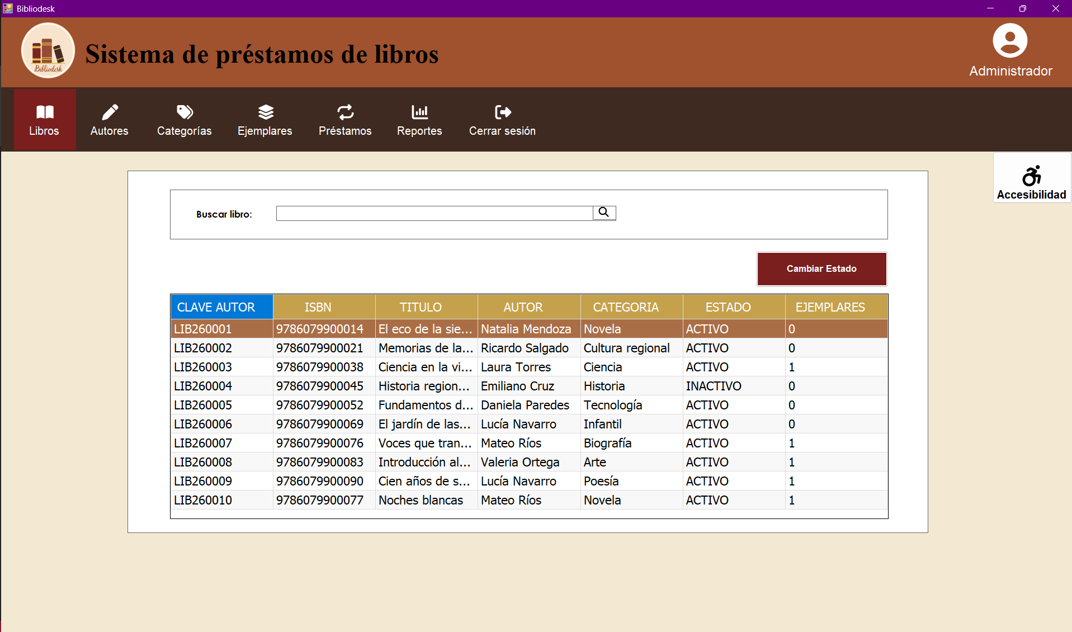

Nota: Elaboración propia, resultado final del sistema bibliodesk.

Figura 5.102 Prototipo, módulo Libro con usuario Administrador
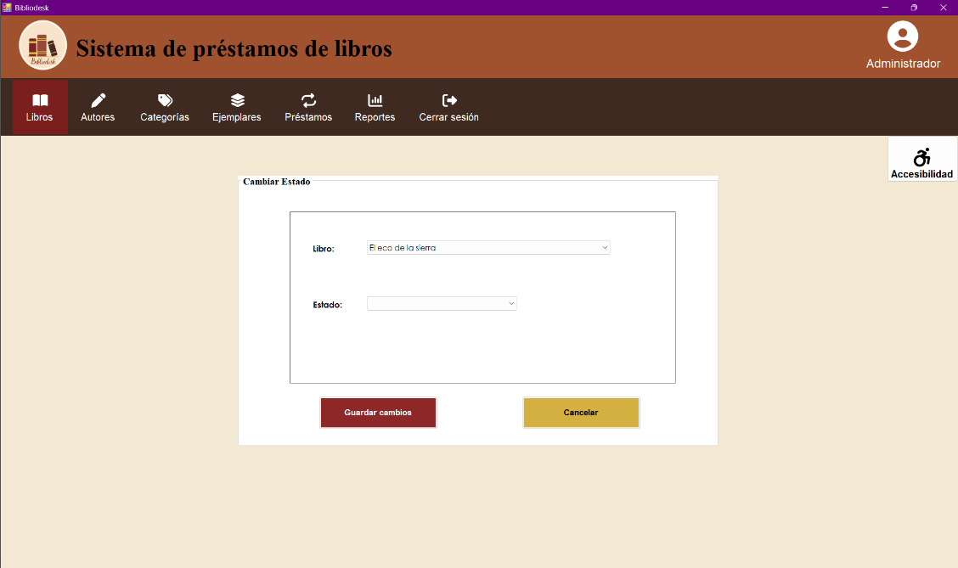

Nota: Elaboración propia, resultado final del sistema bibliodesk.

Figura 5.103 Prototipo, módulo Autor con usuario Administrador

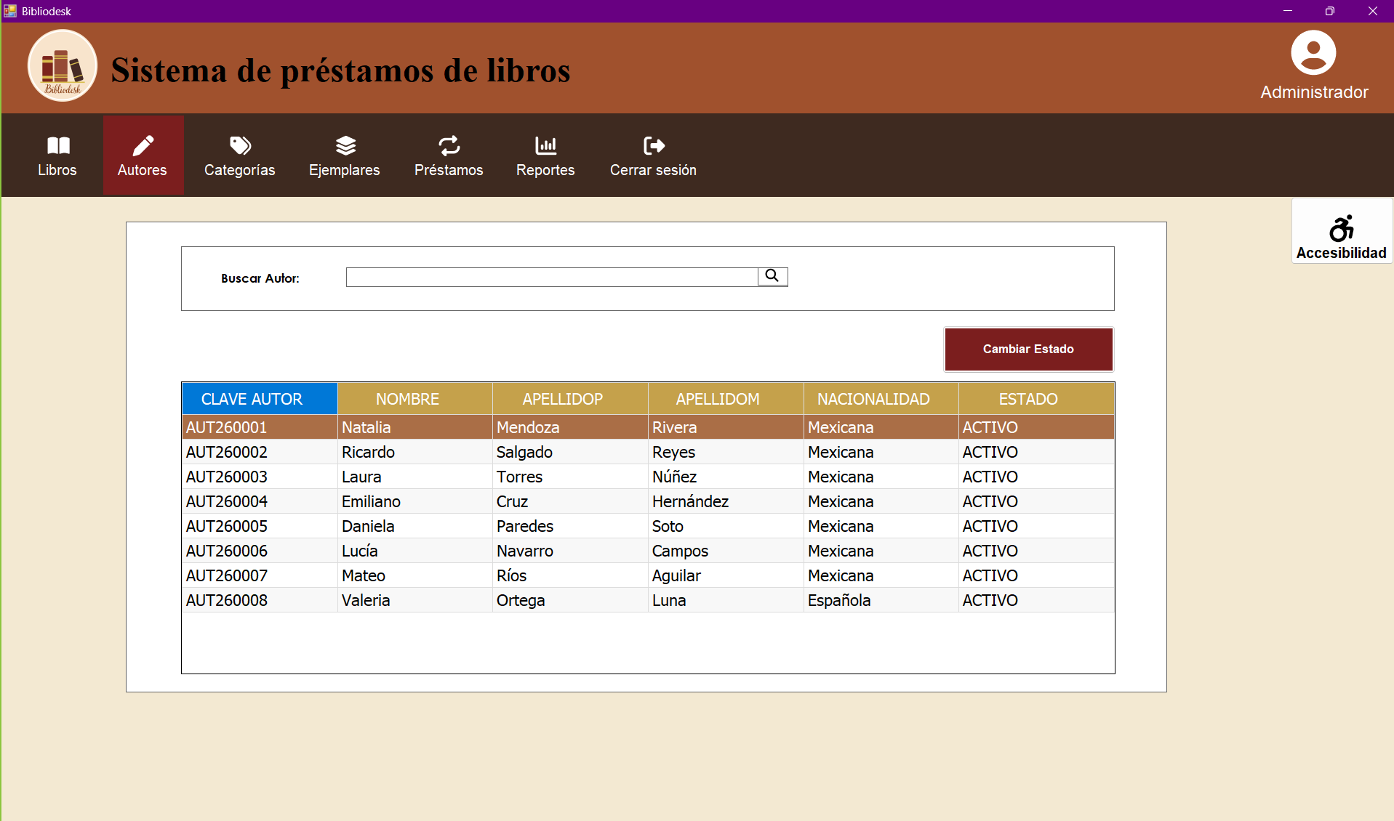

Nota: Elaboración propia, resultado final del sistema bibliodesk.

Figura 5.104 Prototipo, módulo Autor con usuario Administrador con función
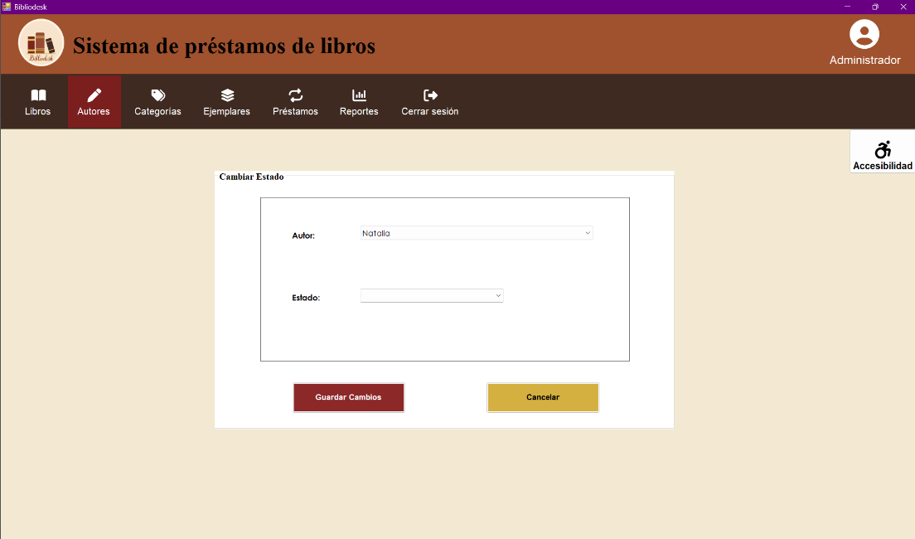

Nota: Elaboración propia, resultado final del sistema bibliodesk

Figura 5.105 Prototipo, módulo categoría con usuario Administrador
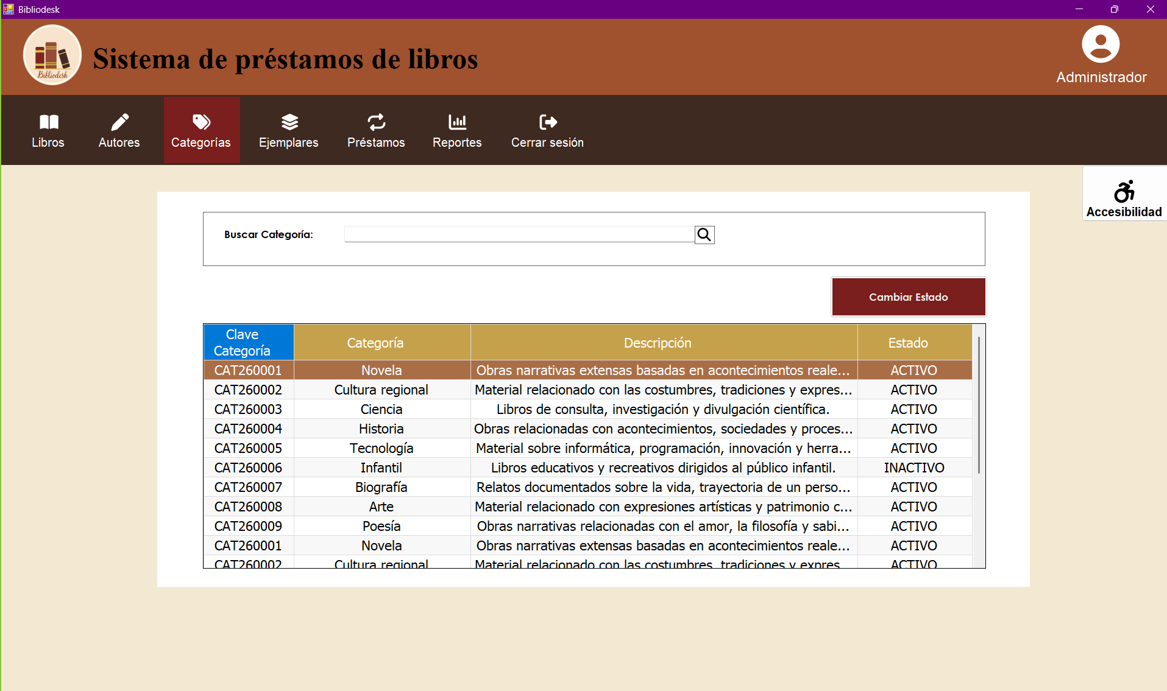

Nota: Elaboración propia, resultado final del sistema bibliodesk.

Figura 5.106 Prototipo, módulo categoría con usuario Administrador con función

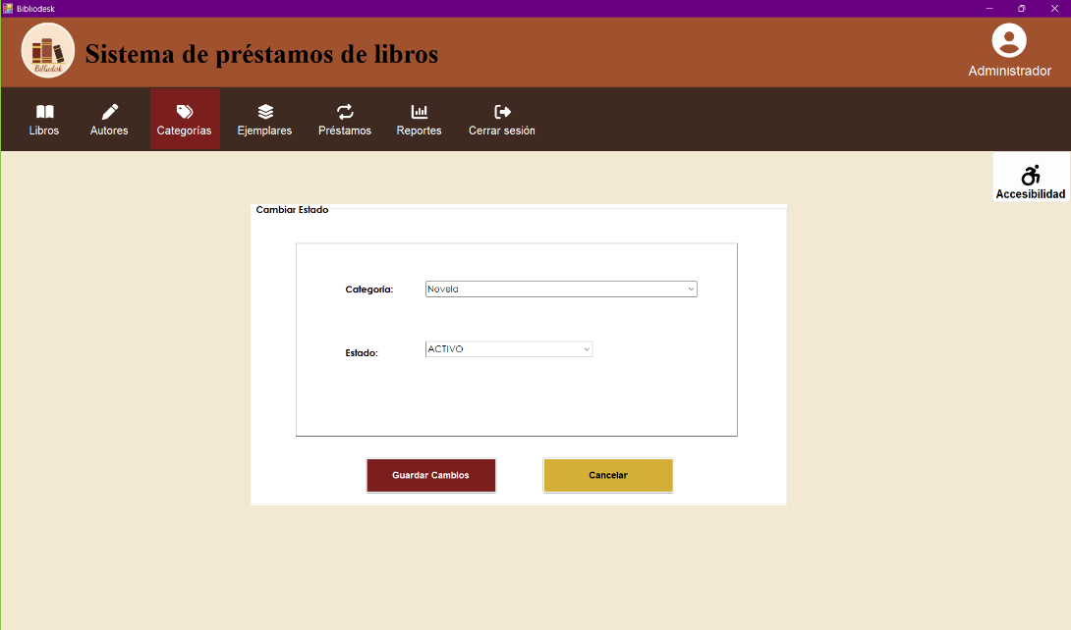

Nota: Elaboración propia, resultado final del sistema bibliodesk.

Figura 5.107 Prototipo, módulo ejemplar con usuario Administrador

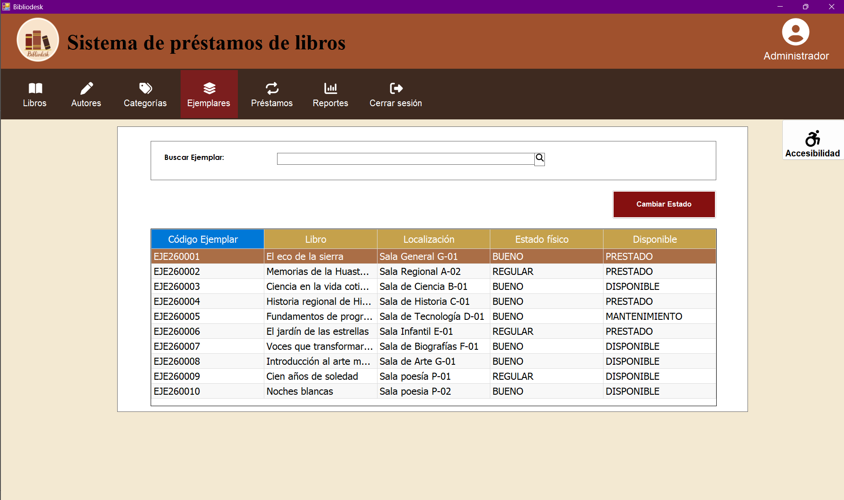

Nota: Elaboración propia, resultado final del sistema bibliodesk

Figura 5.108 Prototipo, módulo ejemplar con usuario Administrador con función de cambiar estado
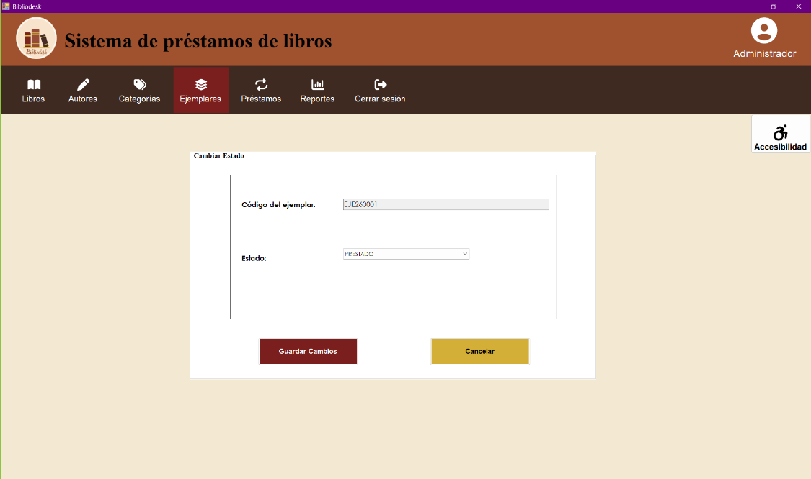

Nota: Elaboración propia, resultado final del sistema bibliodesk.

Figura 5.109 Prototipo, módulo préstamos con usuario Administrador

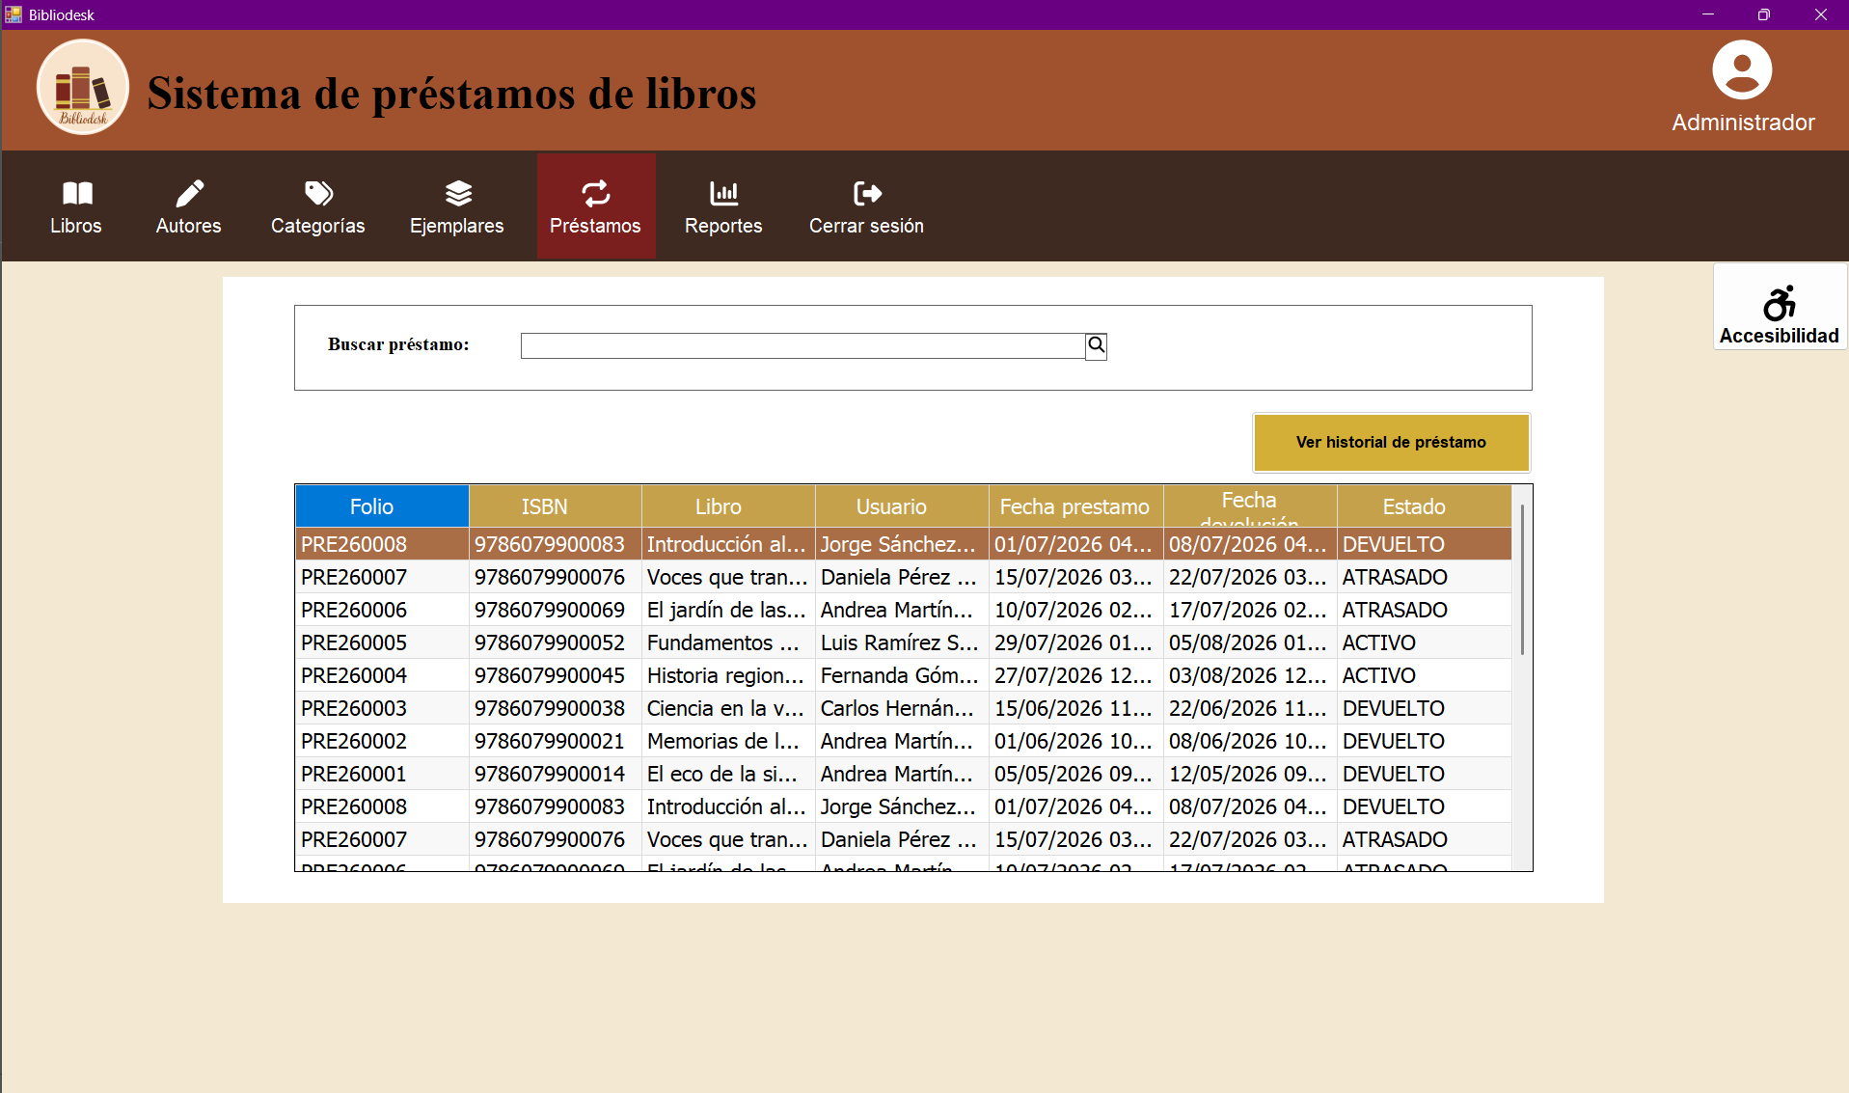

Nota: Elaboración propia, resultado final del sistema bibliodesk.

Figura 5.110 Prototipo, módulo préstamos con usuario Administrador con función de consultar historial de préstamo

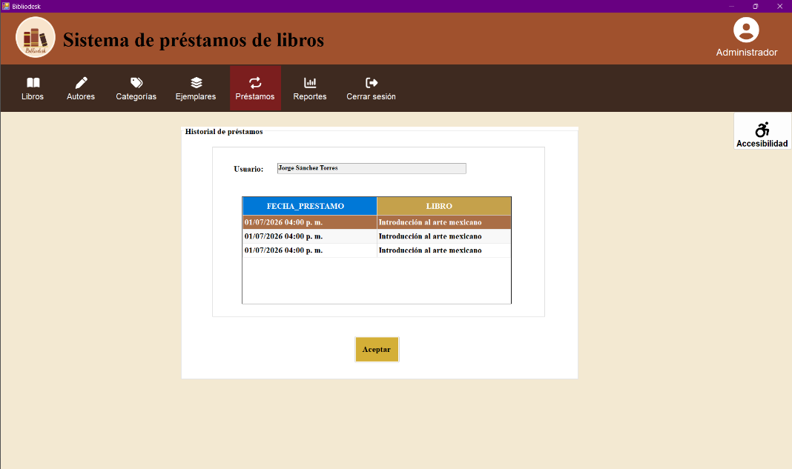

Nota: Elaboración propia, resultado final del sistema bibliodesk

Figura 5.111 Prototipo, módulo reportes con usuario Administrador

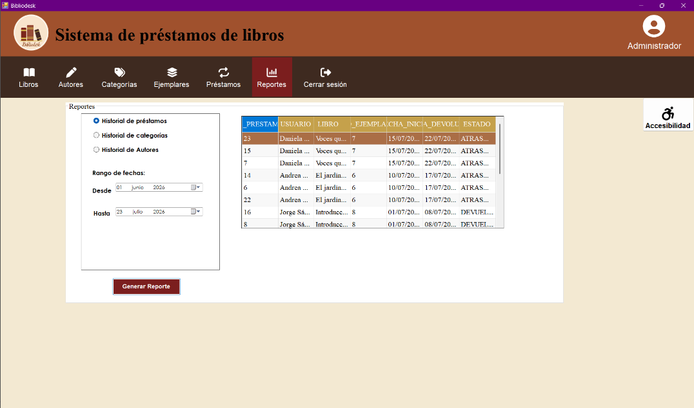

Nota: Elaboración propia, resultado final del sistema bibliodesk.

Figura 5.112 Prototipo, cerrar sesión
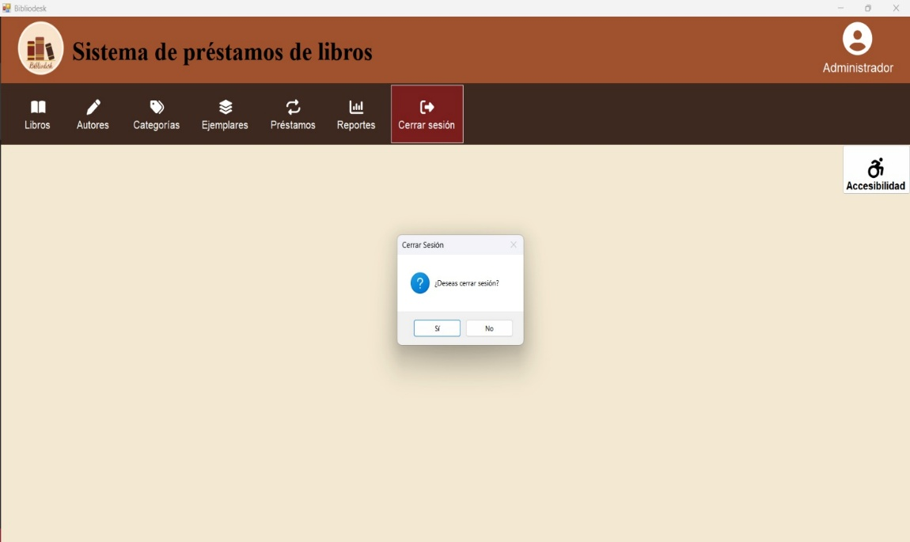

Nota: Elaboración propia, resultado final del sistema bibliodesk

Figura 5.113 Prototipo, módulo Libros con usuario Bibliotecario
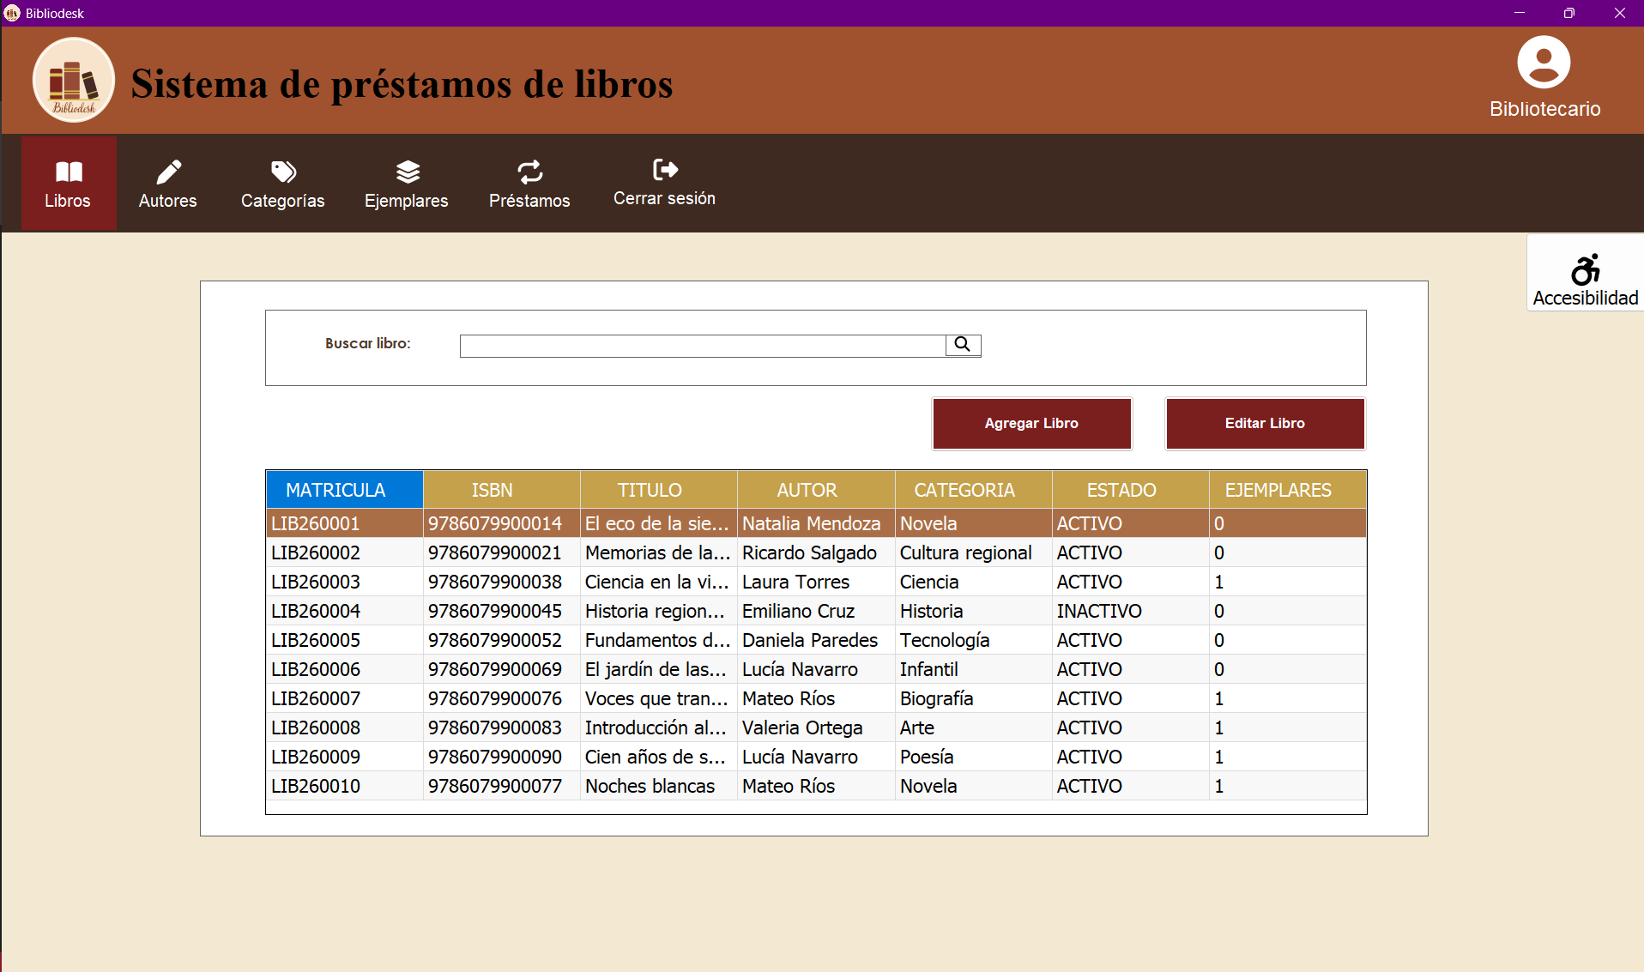

Nota: Elaboración propia, resultado final del sistema bibliodesk

Figura 5.114 Prototipo, módulo Libros con usuario Bibliotecario con función agregar

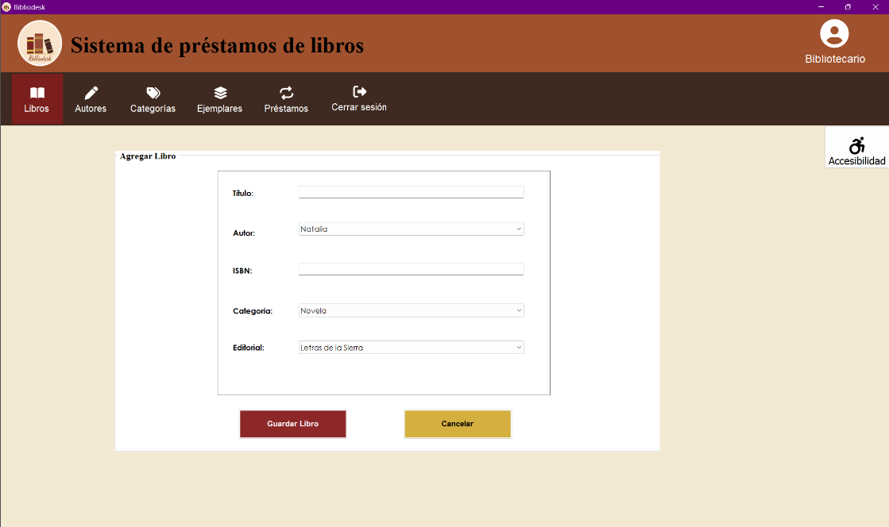

Nota: Elaboración propia, resultado final del sistema bibliodesk.

Figura 5.115 Prototipo, módulo Libros con usuario Bibliotecario con función editar

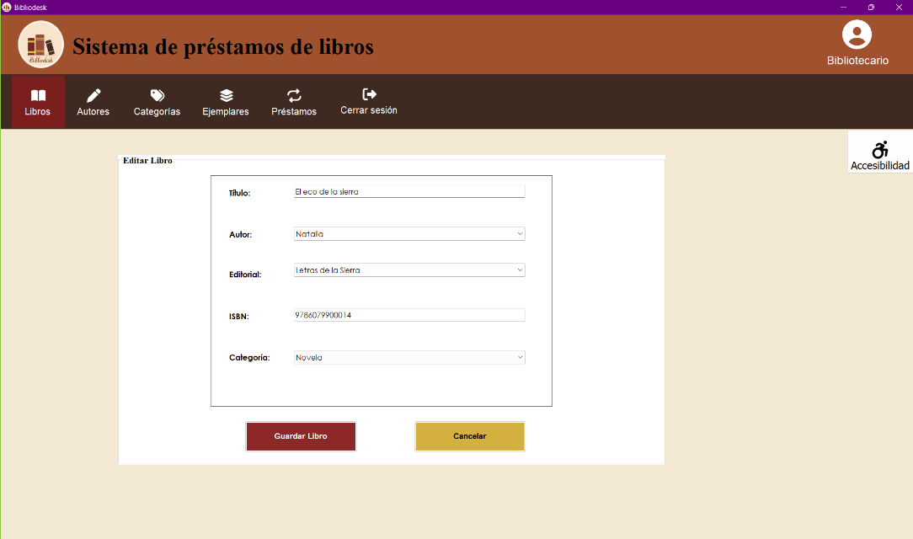

Nota: Elaboración propia, resultado final del sistema bibliodesk.

Figura 5.116 Prototipo, módulo Autores con usuario Bibliotecario
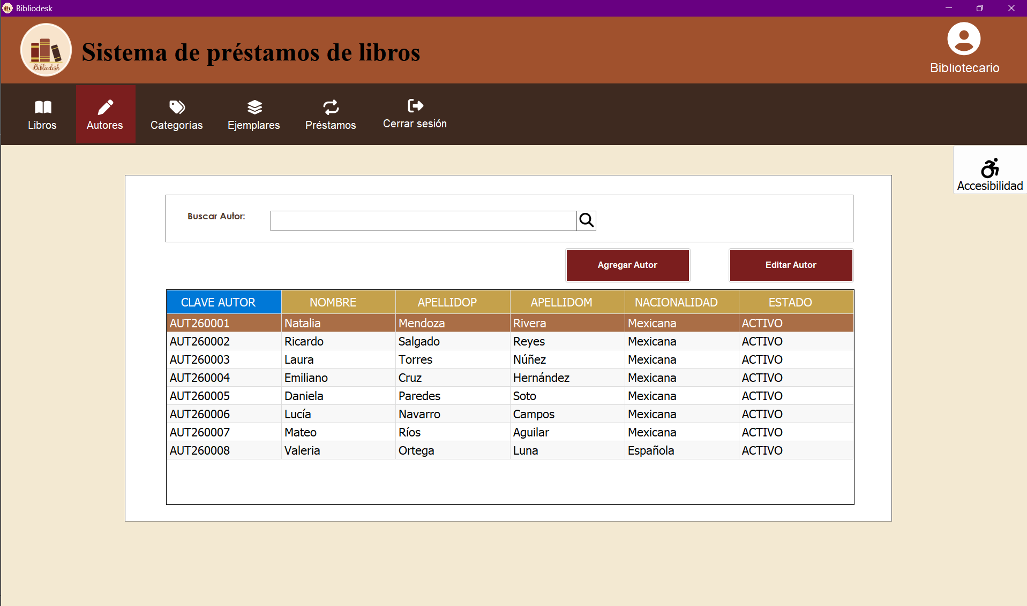

Nota: Elaboración propia, resultado final del sistema bibliodesk

Figura 5.117 Prototipo, módulo Autores con usuario Bibliotecario con función agregar

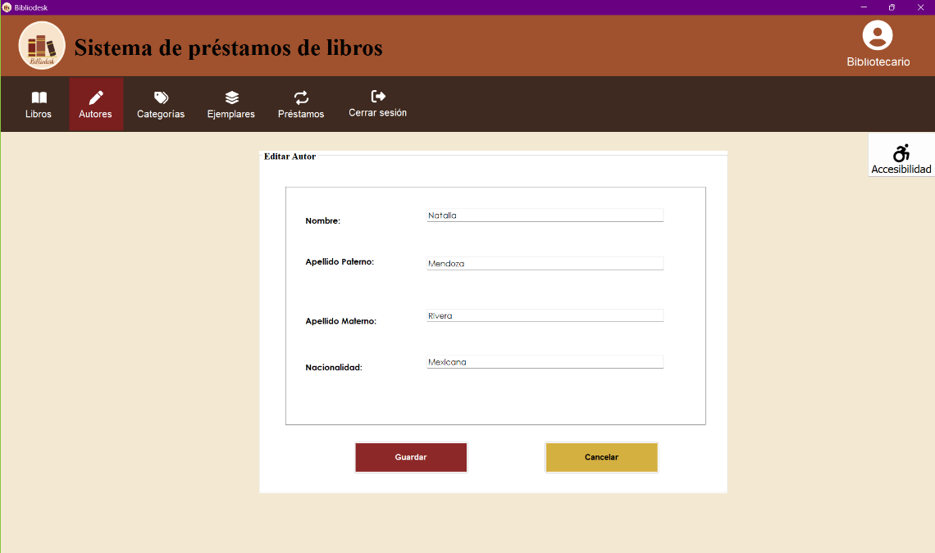

Nota: Elaboración propia, resultado final del sistema bibliodesk

Figura 5.118 Prototipo, módulo Autores con usuario Bibliotecario con función editar
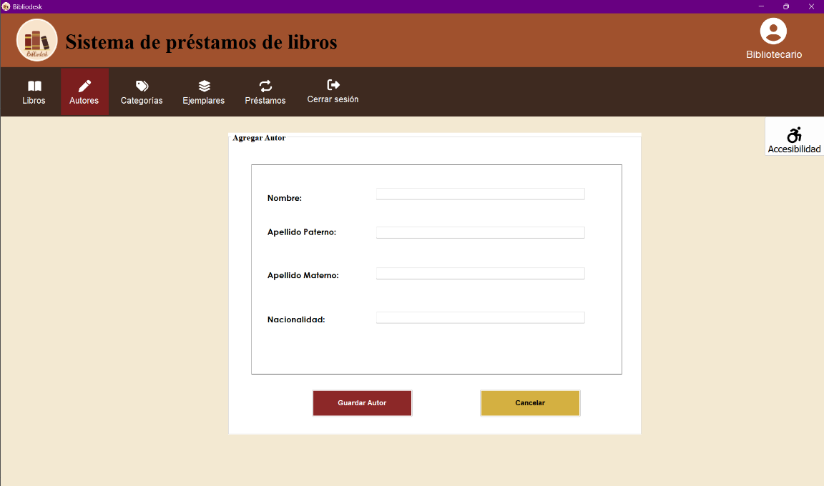

Nota: Elaboración propia, resultado final del sistema bibliodesk.

Figura 5.119 Prototipo, módulo categorías con usuario Bibliotecario
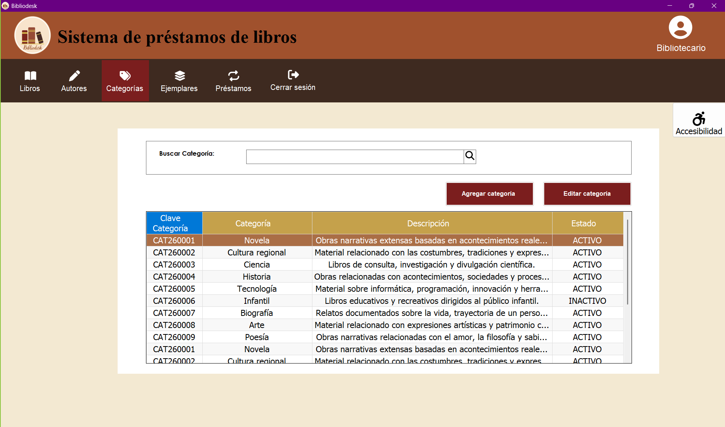

Nota: Elaboración propia, resultado final del sistema bibliodesk.

Figura 5.120 Prototipo, módulo categorías con usuario Bibliotecario con función agregar
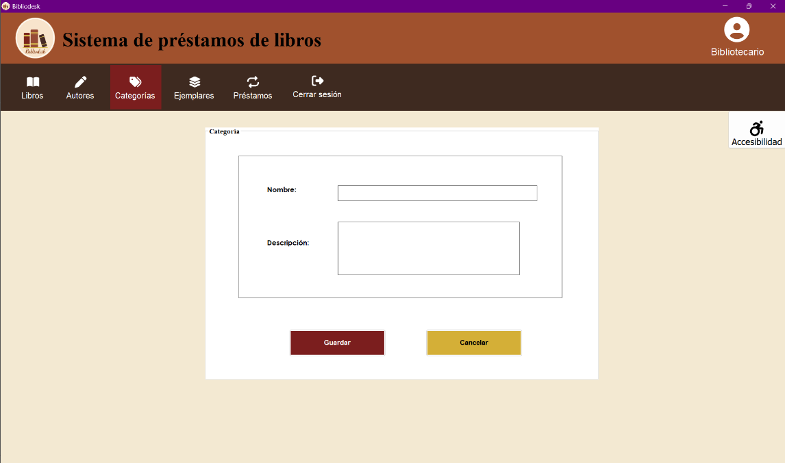

Nota: Elaboración propia, resultado final del sistema bibliodesk

Figura 5.121 Prototipo, módulo categorías con usuario Bibliotecario con función editar
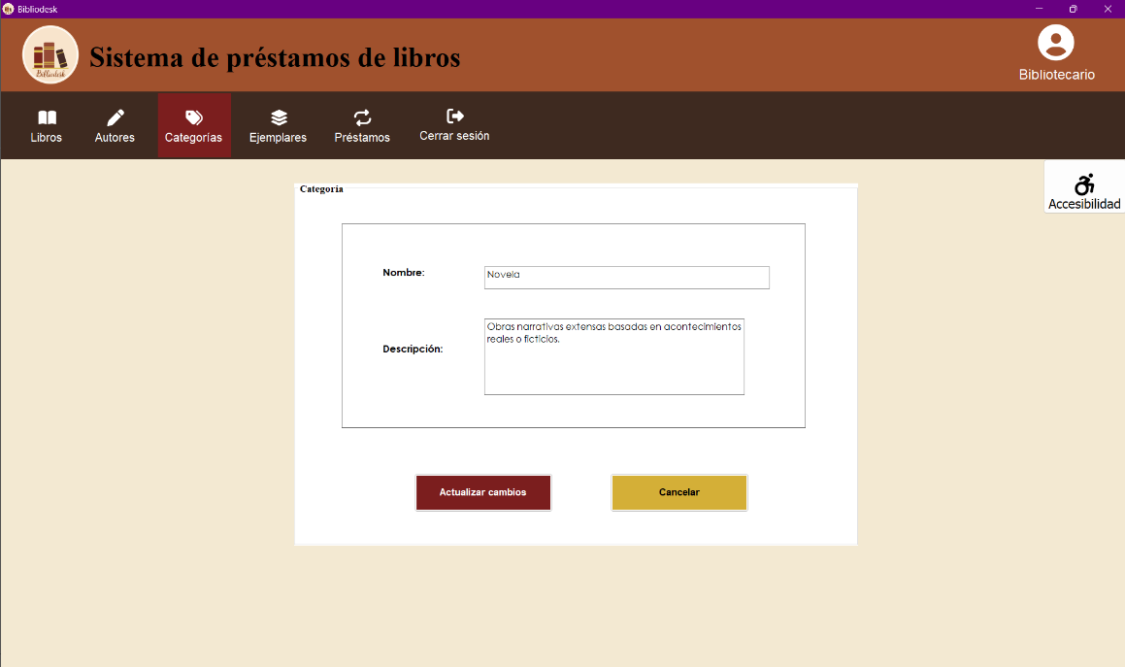

Nota: Elaboración propia, resultado final del sistema bibliodesk

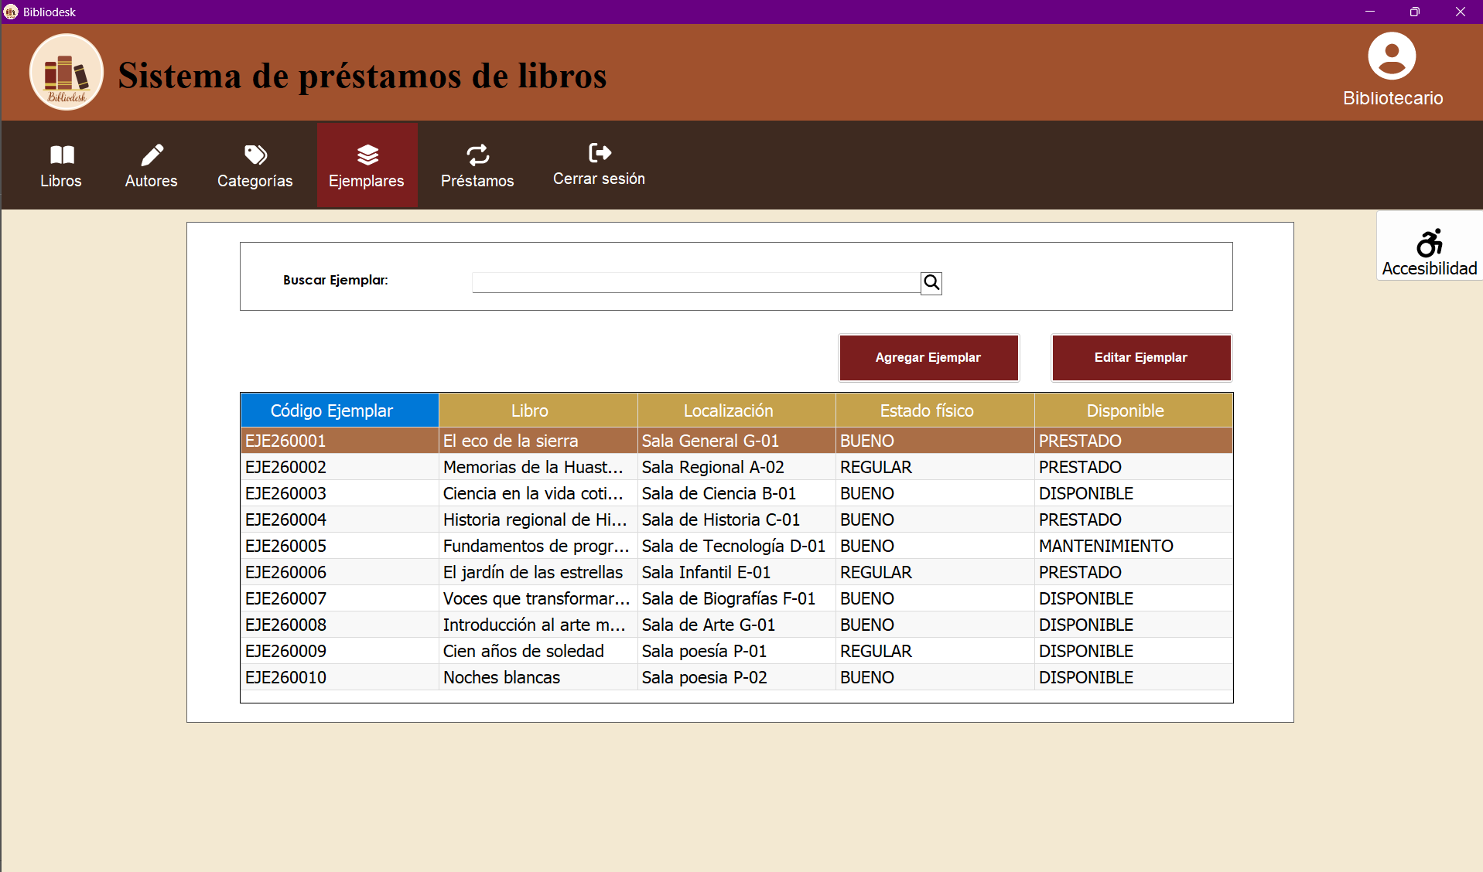
Figura 5.122 Prototipo, módulo ejemplar con usuario Bibliotecario

Nota: Elaboración propia, resultado final del sistema bibliodesk

Figura 5.123 Prototipo, módulo ejemplar con usuario Bibliotecario con función agregar

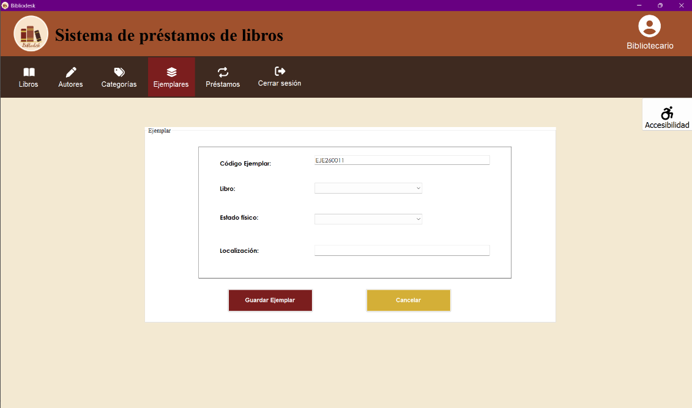

Nota: Elaboración propia, resultado final del sistema bibliodesk

Figura 5.124 Prototipo, módulo ejemplar con usuario Bibliotecario con función editar
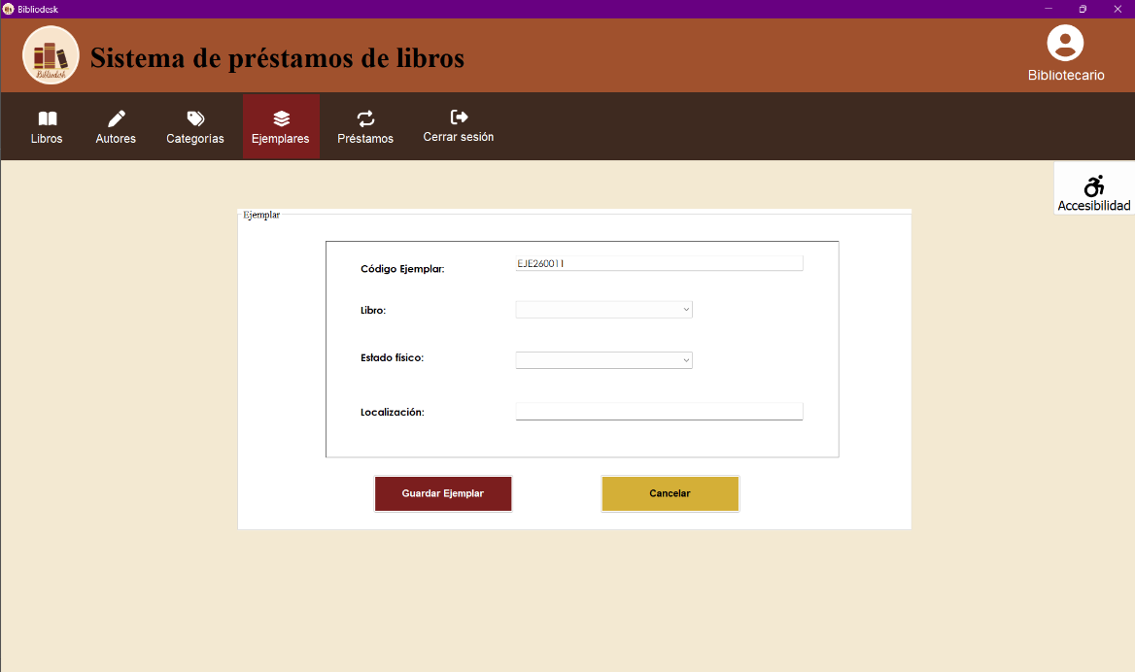

Nota: Elaboración propia, resultado final del sistema bibliodesk

Figura 5.125 Prototipo, módulo préstamos con usuario Bibliotecario

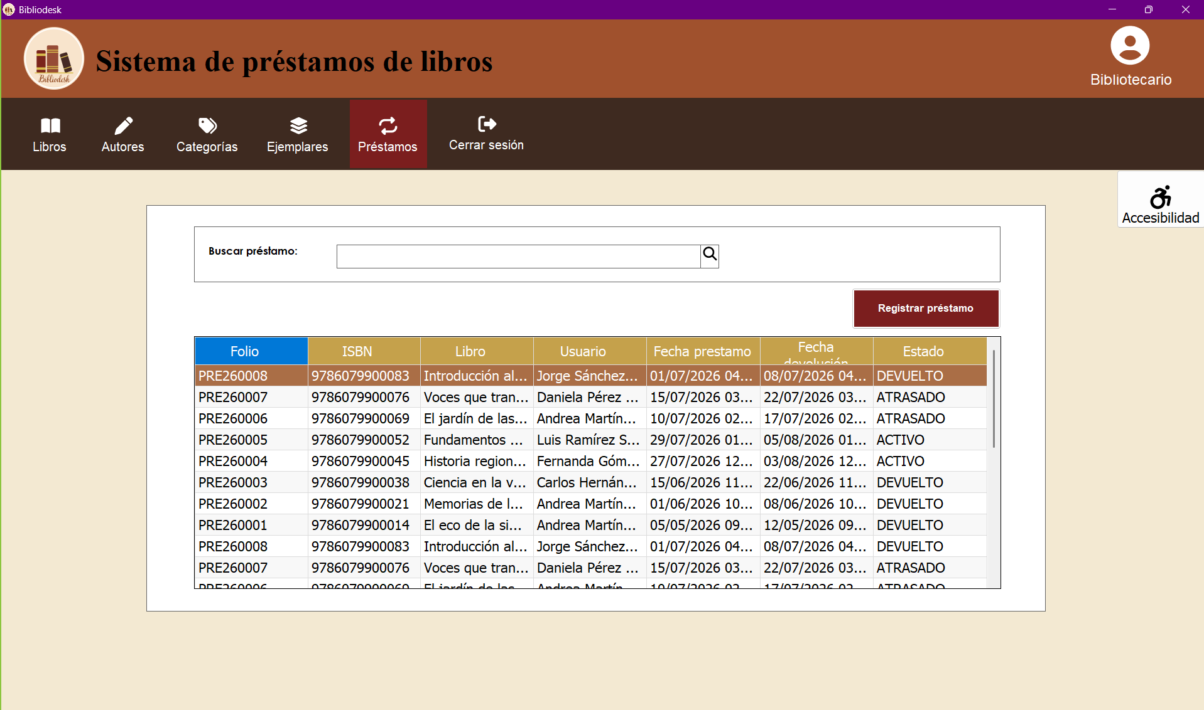

Nota: Elaboración propia, resultado final del sistema bibliodesk

Figura 5.126 Prototipo, módulo préstamos con usuario Bibliotecario con función registrar

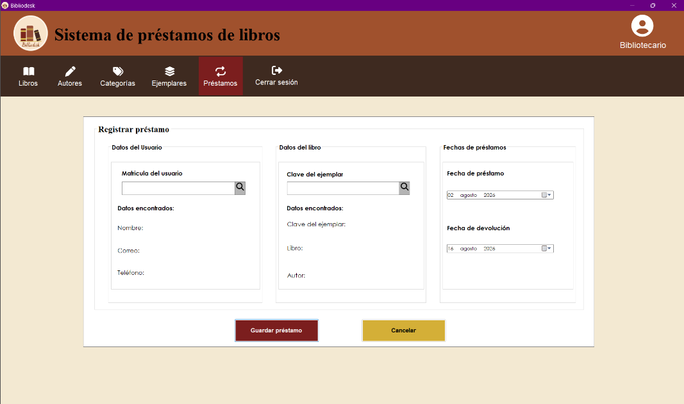

Nota: Elaboración propia, resultado final del sistema bibliodesk

Figura 5.127 Prototipo, cerrar sesión

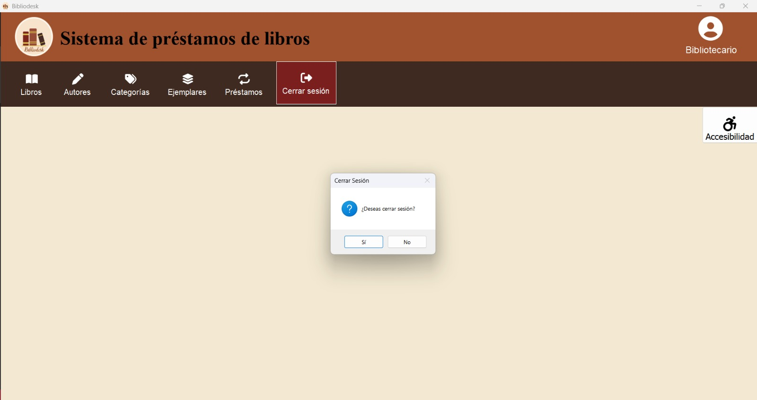

Nota: Elaboración propia, resultado final del sistema bibliodesk

Guía de estilo
Introducción
La presente guía de estilo corresponde al sistema de gestión bibliotecaria Bibliodesk, una aplicación de escritorio desarrollada con el propósito de optimizar y facilitar las actividades relacionadas con la administración de bibliotecas. A través de este sistema es posible gestionar de manera eficiente la información de los usuarios, el catálogo de libros, los préstamos, las devoluciones y la generación de reportes, contribuyendo a una organización más efectiva de los recursos bibliográficos.
Esta guía tiene como finalidad establecer los criterios visuales y de diseño que servirán como base para el desarrollo de la interfaz del sistema. Reúne los elementos gráficos y estructurales necesarios para mantener una identidad visual, garantizando que todas las pantallas presenten una apariencia consistente y profesional. Se busca que los usuarios puedan interactuar con la aplicación de forma intuitiva, identificando fácilmente las funciones y comprendiendo la información mostrada en cada sección.
Dentro de este documento se definen aspectos fundamentales como la paleta de colores, la tipografía, la estructura de los componentes visuales, el modelo de navegación y las propuestas visuales representadas mediante bocetos, wireframes y mockups. Cada uno de estos elementos ha sido seleccionado considerando criterios de legibilidad, accesibilidad, organización y experiencia de usuario para proporcionar una interfaz clara y funcional.
Asimismo, la guía de estilo actúa como un documento de referencia durante las etapas de diseño y desarrollo, permitiendo mantener coherencia en la implementación de los distintos módulos del sistema. Esto favorece la estandarización de los elementos visuales, facilita futuras actualizaciones y contribuye a que Bibliodesk proyecte una imagen acorde con su propósito como herramienta de gestión bibliotecaria.
En conjunto, los lineamientos establecidos buscan definir la identidad visual del sistema y asegurar que cada componente de la interfaz responda a criterios de usabilidad, orden y consistencia, ofreciendo una experiencia de usuario eficiente y agradable.
Paleta de colores

La paleta de colores de Bibliodesk ha sido diseñada para transmitir una imagen cálida, profesional y acogedora, que refleje los valores de conocimiento, confianza y organización que son propios de una biblioteca. Los colores crean una experiencia visual amigable que facilita la legibilidad y la navegación a lo largo de todo el sistema.
Los colores de la interfaz están descritos con sus valores en formato hexadecimal y RGB, siguiendo los estándares de una guía de estilos.

Colores principales de la interfaz:
A continuación, se presentan los colores que componen a Bibliodesk, organizados por su función dentro de la interfaz:
- Paleta de colores
Uso | Nombre de Color | Color | Hexadecimal | RGB
Color Principal | BORDÓ |  | #7B1E1E | R: 123 G: 30 B: 30
Color Secundario | TERRACOTA |  | # #A0512D | R: 160 G: 81  B: 45
Color de texto | NEGRO |  | #000000 | R: 0  G: 0  B: 0
Color de Menú Lateral | CAFÉ OSCURO  (Sidebar) |  | #3E2A20 | R: 62  G: 42  B: 32
Color de acento/ Énfasis | DORADO/MOSTAZA |  | #D4AF37 | R: 212 G: 175 B: 55
Fondos Cálidos | BEIGE CLARO |  | #F3E9D2 | R: 243 G: 233 B: 210
Fondo de contraste, color de texto contenedores y tablas | BLANCO |  | #FFFFFF | R: 255 G: 255 B: 255
Nota: elaboración propia

Uso y aplicación de colores:
Rojo Bordó (Color Principal): Se eligió porque transmite formalidad, seriedad y urgencia. En una aplicación de préstamos de libros, es ideal usarlo para los botones de acciones que son definitivas (como "Guardar" o "Autorizar préstamo") porque capta la atención del usuario de inmediato, asegurando que sepa que está realizando un movimiento importante en el sistema.
Terracota (Color Secundario): Transmite calidez y estabilidad. Se asocia con el papel y los libros físicos. Se seleccionó para la franja superior de los títulos porque ayuda a dar una bienvenida visual agradable y enmarca la sección activa sin llegar a distraer al usuario.
Café Oscuro (Menú Lateral): Este color hace recordar a la madera de los libreros, transmitiendo una sensación de orden, estructura, madurez y resguardo. Se eligió para el menú de navegación superior porque ayuda a simular de la forma de "mueble principal" donde se organizan todas las secciones del sistema.
Dorado / Mostaza (Acento y énfasis): Transmite prestigio, calidad y sirve como un excelente tono de advertencia suave. Se seleccionó para los botones de "Cancelar" o "Cambiar Estado", las cabeceras de las tablas y los bordes de los campos de texto porque resalta elementos secundarios importantes sin la agresividad de un color rojo brillante, manteniendo la elegancia de la interfaz.
Beige Claro (Fondo General): Alude el color de las hojas de los libros antiguos o el pergamino, transmitiendo tranquilidad, comodidad y un ambiente acogedor. Se eligió para el fondo general de la aplicación porque reduce drásticamente la fatiga visual del personal, quien pasa muchas horas frente a la pantalla registrando salidas y entradas.
Blanco (Contenedores y Tablas): Transmite limpieza, transparencia y orden. Es fundamental en esta aplicación porque se aplica en las tablas de datos y formularios, logrando que, por ejemplo, las listas de libros, usuarios y fechas de devolución se lean con total claridad y sin ruido visual.
Textos (Negro y Blanco): El negro transmite contraste y precisión, ideal para leer títulos y registros sin margen de error. El blanco se dejó para los textos sobre fondos oscuros (como en los botones principales o el menú), asegurando que la interfaz cumpla con una buena accesibilidad y todo sea legible a primera vista.
Iconografía

La implementación de la iconografía en el sistema Bibliodesk tiene como propósito facilitar la identificación de las diferentes secciones, opciones y funcionalidades disponibles en la aplicación. De esta forma, los usuarios pueden desplazarse con mayor facilidad dentro del sistema y localizar rápidamente las herramientas necesarias para realizar sus actividades.
Esta serie de elementos gráficos se encuentra integrada en el entorno de Bibliodesk, formando parte en la pantalla de inicio de sesión, y en todas las pantallas de las secciones. En el menú de navegación, permiten identificar de manera rápida las diferentes secciones disponibles. Asimismo, se emplean en etiquetas, botones de acción y tablas, donde facilitan el reconocimiento de funciones como agregar, editar, eliminar.
Los iconos mantendrán dimensiones similares en toda la aplicación; sin embargo, el icono de perfil de usuario presentará una dimensión diferente.
Figura 5.128 Comparativa de iconos



85 px
40 px
85 px
40 px
Nota: las dimensiones del icono (izquierdo) se ocuparán para todo el sistema, a diferente del icono lado derecho se ocupará como perfil de usuario
- Galería de iconos
Icono | Aplicación | Descripción
 | Usuarios | Simboliza el perfil del usuario.
 | Libros | Sección donde se registran y administran los libros del catálogo.
 | Categorías | Representa la clasificación de los libros por categorías.
 | Préstamos | Simboliza el área donde se gestionan los préstamos de libros a los usuarios.
 | Devoluciones | Representa el proceso de devolución de ejemplares.
 | Cerrar sesión | Permite finalizar la sesión actual.
 | Perfil de usuario | Sección para ajustar parámetros generales del sistema.
 | Seguridad | Indica control de accesos, permisos y protección de la información del sistema.
 | Reportes | Sección para consultar las acciones realizadas por cierto tiempo
 | Ejemplares | Representa el módulo de ejemplares de un libro.
 | Rol | Señala el tipo de empleado que iniciara sesión sistema
 | Autores | Hace referencia al registro y administración de la información de los autores de los libros.
 | Editoriales | Gestión de las editoriales asociadas a los libros.
 | Alerta | Representa la búsqueda para encontrar los datos más rápidos
 | Accesibilidad | Señala el acceso a las funciones de accesibilidad disponibles en el sistema, con el propósito de la interacción de los usuarios con discapacidad con la interfaz.
Nota: La galería muestra los iconos utilizados en el sistema Bibliodesk.

Los iconos utilizados en el sistema fueron obtenidos de la biblioteca oficial Material Design Icons de Google (https://fonts.google.com/icons), la cual proporciona una colección estandarizada de iconos diseñados para el desarrollo de interfaces digitales.

Paneles
En el sistema se implementará dos paneles principales; el primer panel se utilizará en la pantalla de inicio de sesión, donde el usuario ingresara sus credenciales para acceder al sistema; el segundo panel serán las pantallas para todas las secciones de la aplicación.
El primer panel tiene las siguientes dimensiones:
- Dimensión de la pantalla: ancho: 1804 px, altura: 1801px
- Área de encabezado: ancho 879 px, altura 794 px
- Área de autentificación: ancho 557 px y de altura 533 px
Figura 5.129 Panel de la pantalla de inicio
879 px

533 px
794 px
Área de autenticación
Área de encabezado
557 px
Nota: Elaboración propia, las dimensiones que se muestra será para la pantalla de inicio

El segundo panel, la pantalla se divide en tres áreas: área de encabezado, menú horizontal y área de contenido, con el fin de que la aplicación sea más claro y fácil de usar.
- Pantalla principal: ancho: 1551px, altura: 834 px
- Menú: ancho:1529 px, altura 115 px.
- Área de encabezado: ancho 1529 px, altura 125 px.
- Área de contenido: ancho 1299 px, altura 543 px.
Figura 5.130 Panel de pantalla principal.
1529 px

Área de contenido
Menú
Área de encabezado
543 px
115 px
125 px
1299 px
Nota: elaboración propia, este panel será utilizada para todas las secciones que muestra el menú con las mismas dimensiones.

Menú

El menú de navegación de Bibliodesk está organizado de forma horizontal y se encuentra ubicado en la parte superior de la interfaz. Su función es mostrar las diferentes secciones del sistema y permitir el acceso a cada una de ellas de manera rápida y ordenada.
A través de este menú, el empleado puede acceder a opciones como Usuarios, Libros, Autores, Editoriales, Categorías, Ejemplares, Préstamos, Devoluciones, Reportes y Cerrar sesión. La distribución horizontal facilita el acceso a las funciones principales del sistema y permite una navegación más practica durante su uso.
El menú incorpora iconos y nombres descriptivos que permiten reconocer visualmente las diferentes opciones disponibles. Asimismo, utiliza el color café oscuro (#3E2A20) como fondo y el color blanco (#FFFFFF) para los textos e iconos, contribuyendo a una apariencia ordenada y coherente en toda la aplicación.

Figura 5.131 Menú de navegación
Nota: Diseño del menú de navegación utilizado en Bibliodesk. Elaboración propia

Imágenes
Las imágenes utilizadas en Bibliodesk se encuentran en formato PNG debido a que este formato permite utilizar fondos transparentes y facilita su integración con los diferentes elementos de la interfaz del sistema.
A continuación, se presentan las diferentes dimensiones de las imágenes que se encontrarán en el inicio de sesión y en la pantalla principal.

Figura 5.132 Imagen de inicio de sesión

150 px

150 px

Nota: Esta imagen estará ubicado en la pantalla de inicio de sesión a un costado del título con sus respectivas dimensiones


Figura 5.133 Imagen de pantalla principal

100 px

100 px

Nota: La imagen estará situada en la pantalla principal como parte del encabezado

Tipografía

Tipografía principal
Aa
Times New Roman
Se utiliza en títulos principales del sistema.
Su uso permite destacar las secciones más importantes de la aplicación. Esta tipografía contribuye a establecer una jerarquía clara de la información y facilita la identificación de los distintos módulos del sistema.
- Especificaciones de la utilización de esta fuente Times New Roman.
Aplicación | Tamaño | Estilo
Título principal | 28 - 36 pts | Negrita
Subtitulo | 12 – 16 pts | Negrita

Nota: Elaboración propia. Esta tipografía será útil para resaltar información de suma importancia

Tipografía secundaria
Aa
Arial
Se utiliza en el menú de navegación y en botones del sistema.
El uso de esta tipografía está orientado a facilitar la lectura rápida y la comprensión inmediata de las acciones disponibles para el usuario, especialmente en componentes interactivos como menús y botones del sistema.

- Especificaciones de la utilización de esta fuente Arial.
Aplicación | Tamaño | Estilo
Menú superior | 12 – 16 pts | Negrita
Botones | 10 – 16 pts | Negrita
Nota: Elaboración propia. Está orientada a tener una mejor visualización en apartados donde el empleado pueda realizar acciones

Tipografía para datos
Aa
Century Gothic
Se utiliza en formularios, etiquetas, tablas y campos de captura de información debido a su fuente limpio y moderno, el cual favorece la lectura de datos permitiendo una presentación clara y ordenada de la información dentro del sistema.

- Especificaciones de la utilización de esta fuente Century Gothic.
Aplicación | Tamaño | Estilo
Formularios | 10 – 16 pts | Negrita
etiquetas | 10 – 14 pts | Negritas o normal
Tablas | 10 – 14 pts | Normal
Cajas de texto | 10 – 14 pts | Normal
Nota: Elaboración propia, da una mejor visualización para apartados con mayor información.

Cajas de texto
Esta es la versión principal de las cajas de texto. Se utilizará en formularios donde se requiera capturar información breve, como nombres, correos electrónicos, identificadores o datos generales. Las características generales de las cajas de texto son:
Tipografía: Century Gothic
Color de Caja de Texto: #FFFFFF
Color de Texto: #000000

Figura 5.134 Cajas de texto de inicio de sesión
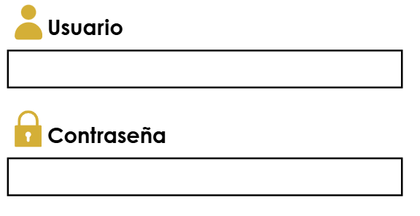

Ancho: 443px
Altura: 34 px 443 px
34 px


Nota: estas representaciones se implementarán en la pantalla de inicio de sesión con sus respectivas dimensiones
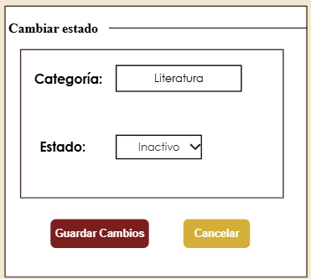
Figura 5.135 Cajas de texto de cambiar estado
322 px

28 px
Ancho: 322px
Altura: 28 px

Nota: estas dimensiones se implementarán en la pantalla de cambiar estado, así mismo en los módulos de registros de libros y usuarios con sus respectivas dimensiones.


Figura 5.136 Cajas de texto de búsqueda

487 px
Ancho: 487 px
28 px

Altura: 28 px

Nota: estas dimensiones se implementarán en los módulos donde se realicen búsquedas de datos

Figura 5.137 Cajas de texto para más información


356 px
Ancho: 356 px
Altura: 95 px

95 px

Nota: Estas cajas de texto con más información son adecuadas para que los empleados puedas especificar con claridad, estas dimensiones son usadas en registro de usuario y registro de categorías.

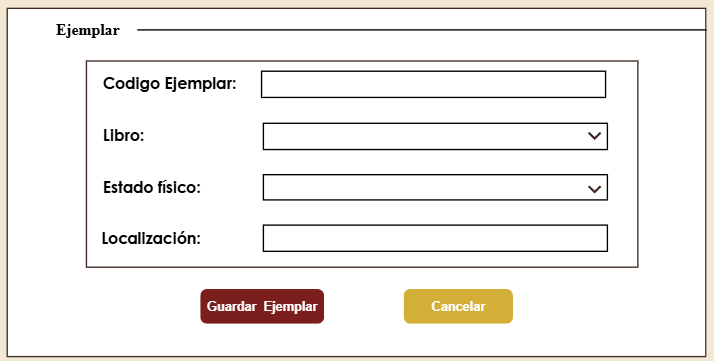
Figura 5.138 Cajas de texto para ejemplares, autores, editoriales, categoría
390 px

Ancho: 390px
28 px
Altura: 28 px

Nota: estas representaciones se implementarán en la pantalla de inicio de sesión con sus respectivas dimensiones.

ComboBox de selección
Esta es la versión principal de los comboBox. Se utiliza para seleccionar una opción predefinida dentro de formularios, Se encuentra en el formulario de inicio de sesión, cambios de estado, registro de libros
Figura 5.139 Cajas de texto de selección para login
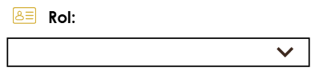
443 px

29 px

Nota: estas cajas de texto los usuarios únicamente seleccionan la opción que corresponda.

Figura 5.140 Cajas de selección para registros
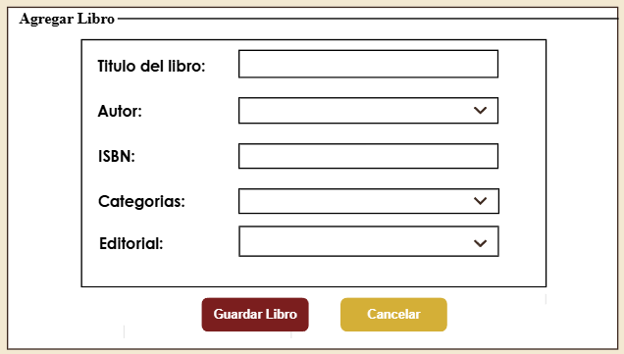

390 px
Figura 12.
28 px

Nota: estas cajas de selección estarán implementadas en módulos de registros como usuarios, libros, autores, editoriales y ejemplares

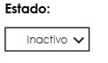
Figura 5.141 Cajas de texto de selección para cambios de estado
240 px

24 px

Nota: estas cajas de texto serán implementados para pantallas como cambiar estado, para registros de libros y usuario.

Figura 5.142 Cajas de texto de selección de fechas

240 px

28 px

Nota: estas cajas de texto serán implementados para pantallas como préstamos y reportes

Formularios

Este módulo está compuesto por un formulario de inicio de sesión que permite a los usuarios acceder al sistema mediante la selección de su rol, la captura de su identificador y el ingreso de su contraseña. Además, incluye un botón para iniciar sesión.

Figura 5.143 Pantalla de inicio
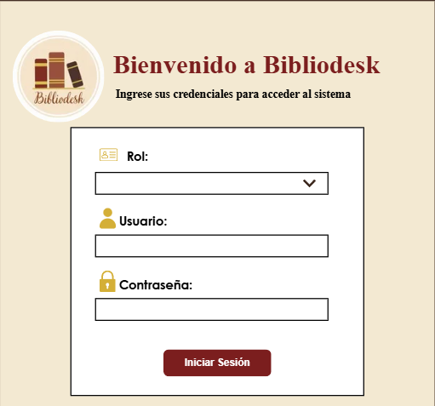
Dimensiones del formulario: ancho: 879 px, altura: 794 px
Tipografía de etiquetas: Century: Century Gothic, tamaño:12 pts
Tipografía del subtítulo: Times New Roman, tamaño:14 pts
Tipografía del título: Times New Roman, tamaño: 28 pts

Nota: La pantalla de inicio tendrán las dimensiones indicadas como formulario

Formularios de búsqueda.
En esta sección se encuentran los formularios de búsqueda de usuarios, libros, categorías, préstamos y devoluciones. Su estructura incluye campos de búsqueda, filtros y opciones de ordenamiento que facilitan la localización rápida de la información dentro del sistema.

Figura 5.144 Formulario para consultas

Ancho: 1028 px
Altura: 65 px
Tipografía de etiquetas: Century: Century Gothic, tamaño:12 pts

Nota: este formulario, estarán situados donde haya tablas para la realización de su búsqueda

Formularios de registro y edición
En esta sección se encuentran los formularios de registro y edición de usuarios, libros y categorías. Estos formularios recopilan información específica mediante cajas de texto y controles de captura que permiten registrar, actualizar y administrar los datos del sistema.

Figura 5.145 Formulario de ingresos de datos
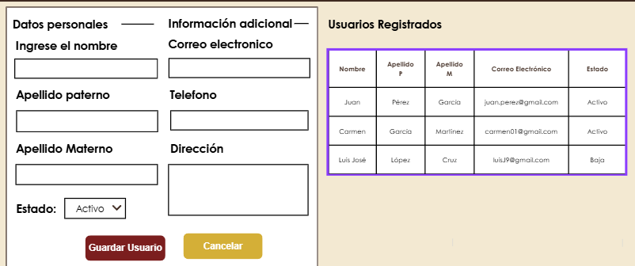

Ancho: 1599 px
Altura: 599 px
Tipografía: Century Gothic
Tamaño de tipografía: 12 px

Nota: este formulario únicamente se usará para el ingreso datos de usuario


Figura 5.146 Formulario de registros bibliográficos

Dimensiones del formulario: ancho:1146 px, altura: 472 px
Tipografía de etiquetas: Century: Century Gothic, tamaño:12 pts
Tipografía del subtítulo: Times New Roman, tamaño:14 pts

Nota: este formulario tendrá las mismas características para los formularios de libros, autores, editoriales y ejemplares

Formularios de gestión de préstamos y devoluciones
Esta sección contiene los formularios destinados a la autorización de préstamos y al registro de devoluciones de libros. Su estructura incluye campos para la identificación de usuarios, consulta de libros, fechas de préstamo y devolución, validación de información y registro de observaciones relacionadas con cada operación.

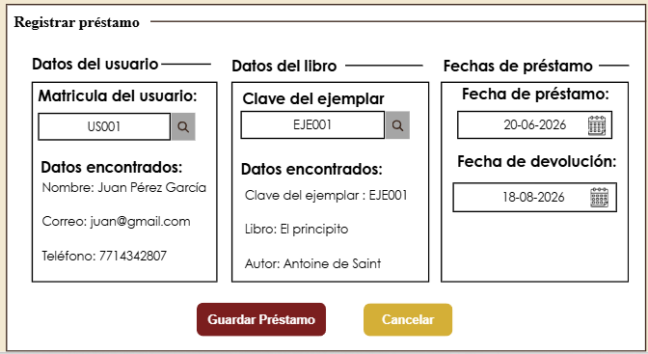
Figura 5.147 Formulario para devolución y préstamos

Dimensiones del formulario: ancho: 1146 px, altura: 472 px
Dimensiones de los cuadros de información: ancho: 346 px, altura: 326 px
Tipografía de etiquetas: Century: Century Gothic, tamaño:12 pts
Tipografía del subtítulo: Times New Roman, tamaño:14 pts

Nota: este formulario se usará para las secciones préstamos y devoluciones

Figura 5.148 Formulario de reportes
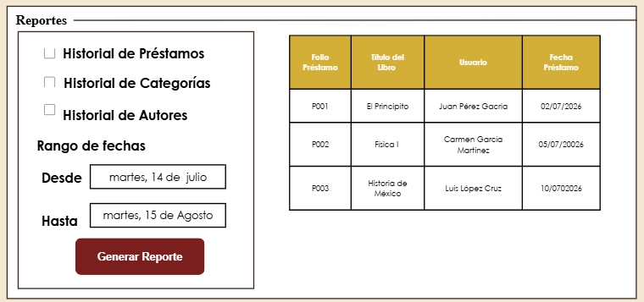

Dimensiones del formulario: ancho: 1705 px, altura: 526 px
Dimensiones del cuadro de consulta: ancho: 383 px, altura: 434 px
Tipografía de etiquetas: Century: Century Gothic, tamaño:12 pts
Tipografía del subtítulo: Times New Roman, tamaño:14 pts

Nota: este presente formulario, únicamente lo tendrá visible el administrador

Botones
Los botones son elementos que permiten al empleado realizar las diferentes acciones dentro de sistema Bibliodesk. Para facilitar su identificación, se distinguen mediante colores y estilos de acuerdo con la función que cumple con la interfaz.

Figura 5.149 Botones Principales
Cancelar
Registrar préstamo
:
234 px
Ver historial de préstamos
48 px

Tipografía: Arial
Estilo del texto: Negrita
Color del texto: #FFFFFF o #000000
Color de fondo: #7B1E1E o #D4AF37, según la acción.
Altura: 48 px.
Ancho: para el #7B1E1E (190 px), ##D4AF37 (234 px).

Nota: El botón con dimensiones 234, 48; será visualizado únicamente para el administrador


Figura 5.150 Botones con icono

Color de fondo: #A5A5A5
Color de icono: #000000
Dimensiones: ancho 24 px, altura 24 px

Nota: se ubica junto una caja de búsqueda, estará presente en el módulo de préstamo del bibliotecario, para así, el empleado pueda consultar la información requerida con mayor facilidad

Figura 5.151 Botones de navegación



Tipografia: Arial
Color del icono y texto: #FFFFFF
Color de fondo: #3E2A20
Color al seleccionar: #7B1E1E
Dimensiones: ancho: varía dependiendo del texto, altura: 109 px

Nota: Estos botones acceden a las diferentes secciones del sistema

Tablas

Las tablas se utilizan para mostrar listados de registros (usuarios, libros, categorías, préstamos) de forma ordenada, permitiendo la lectura clara y la navegación por los datos.

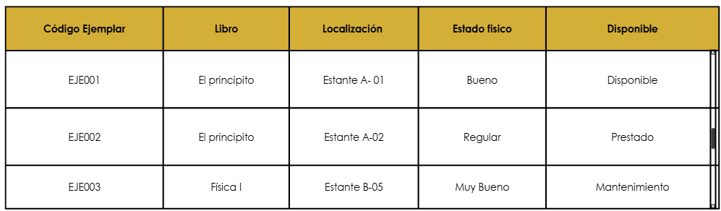
Figura 5.152 Registros

Tipografía: Century Gothic
Encabezado: Fondo #D4AF37 con texto negro
Contenido: Fondo blanco con texto negro
Bordes: líneas continuas.

Nota: Esta tabla se implementa para todos los módulos (usuarios, libros, autores, categorías, editoriales, ejemplares, préstamos y devoluciones), mostrando los registros que realiza el bibliotecario

Accesibilidad

La accesibilidad en Bibliodesk constituye un aspecto esencial de su diseño, con el propósito de que todas las personas puedan utilizar el sistema de manera cómoda y autónoma, sin importar sus discapacidades.
Se han integrado tres herramientas clave adaptadas a las necesidades de los usuarios: lectura de voz, modo de contraste y ampliar o reducir el tamaño de lo que se muestra en pantalla. (zoom), distribuidas estratégicamente en las pantallas según su uso.

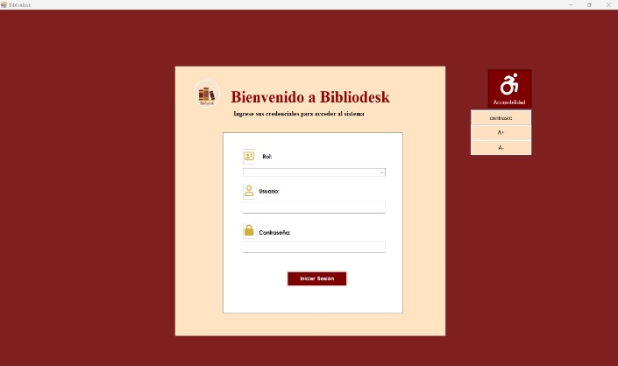
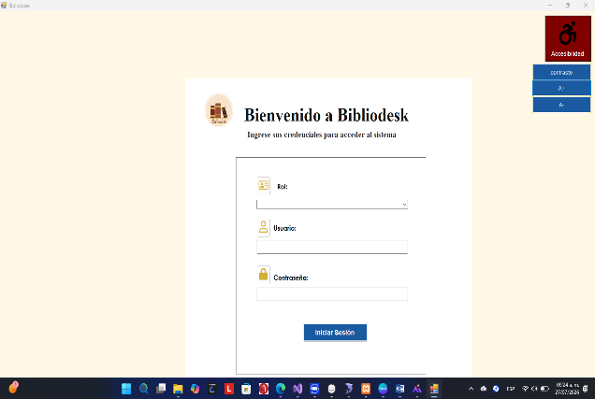
Figura 5.153 Accesibilidades para la pantalla de inicio de sesión

Sin contraste y sin zoom Con contraste y con zoom

Nota: En la pantalla de inicio de sesión se encuentran las opciones de contraste y escalado de tamaño, para adaptar la vista desde el primer acceso

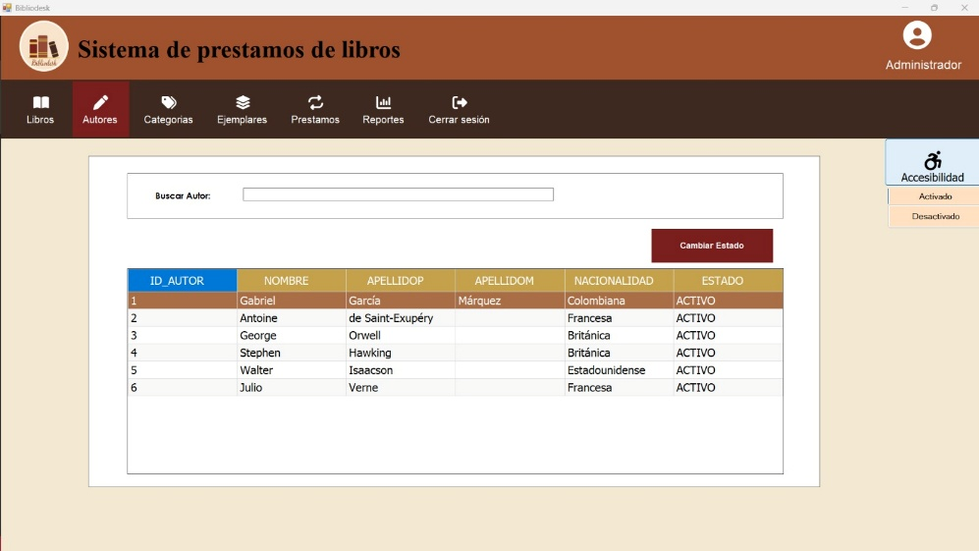
Figura 5.154 Accesibilidad para las pantallas principales

Nota: En las pantallas principales de Administrador y Bibliotecario se incorpora la asistencia de lectura de voz, para acompañar la navegación durante todo el trabajo dentro del sistema

Modelo de navegación

El sistema Bibliodesk implementa un modelo de navegación de tipo horizontal, el cual se mantiene visible en todo momento dentro de la interfaz principal. Este diseño permite que el empleado pueda desplazarse entre los distintos módulos del sistema sin necesidad de regresar a una pantalla anterior, lo que facilita una experiencia continua y fluida
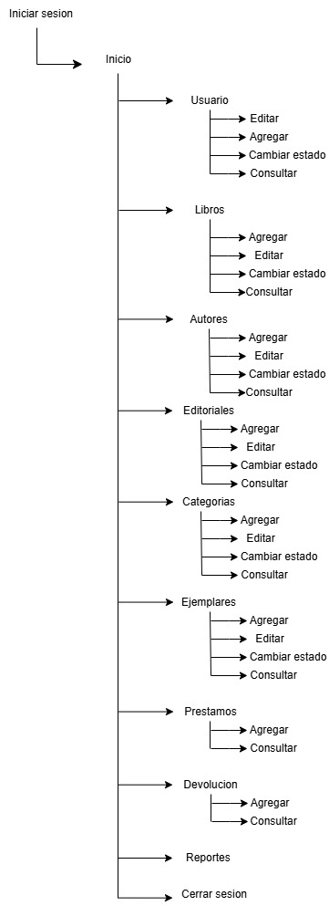
Figura 5.155 Diagrama del modelo de navegación que realiza el usuario

Nota: Este diagrama ilustra el modelo de navegación jerárquico del sistema Bibliodesk, el cual permite al usuario desplazarse entre los módulos del sistema de manera ordenada mediante un menú lateral persistente.
Al ingresar al sistema, el usuario se encuentra con la pantalla de inicio de sesión (login), la cual funciona como filtro de acceso y valida las credenciales ingresadas. Una vez autenticado correctamente, el sistema redirige automáticamente a la pantalla principal denominada Inicio, que actúa como punto central de navegación.
Desde esta pantalla principal, el usuario puede desplazarse libremente hacia cualquier módulo mediante el menú horizontal, sin seguir una secuencia obligatoria. La navegación está organizada de forma clara y jerárquica, permitiendo identificar fácilmente cada sección del sistema y las acciones disponibles dentro de ella.

Las secciones principales del sistema son las siguientes:
- Inicio: permite regresar a la pantalla principal del sistema.
- Usuarios: permite agregar, editar, cambiar estado y consultar la información de los usuarios registrados.
- Libros: permite agregar, editar, cambiar estado y consultar los libros del catálogo.
- Autores: permite agregar, editar, cambiar estado y consultar la información de los autores.
- Editorial: permite agregar, editar, cambiar estado y consultar la información de las editoriales.
- Categorías: permite agregar, editar, cambiar estado y consultar las categorías registradas en el sistema.
- Ejemplares: permite agregar, editar, cambiar estado y consultar los ejemplares de cada libro.
- Préstamos: permite agregar y consultar los préstamos realizados.
- Devoluciones: permite agregar y consultar las devoluciones de libros.
- Reportes: permite generar reportes e información de apoyo para el control del sistema.
- Cerrar sesión: permite salir del sistema de forma segura.
De esta manera, el modelo de navegación de Bibliodesk facilita el acceso a cada módulo y a sus funciones específicas, manteniendo una estructura comprensible y funcional para el usuario.

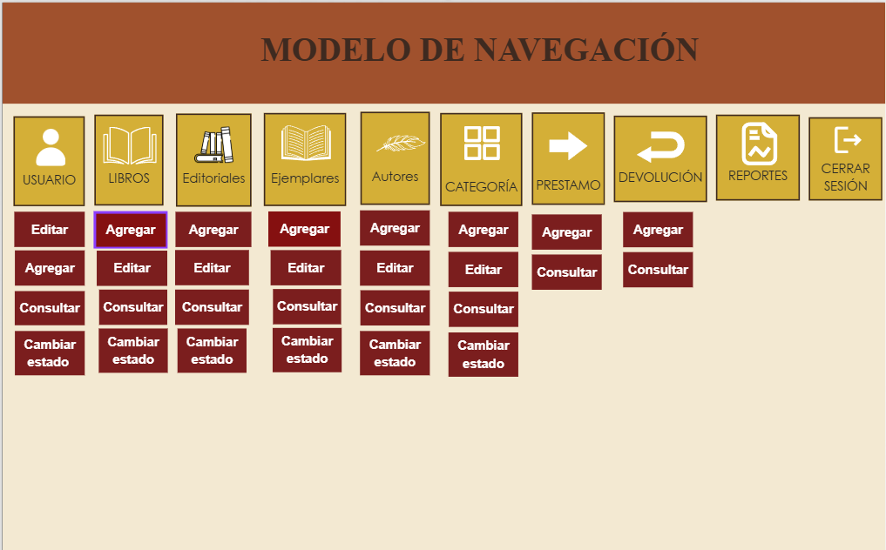
Figura 5.156 Diagrama ilustrativo

Nota: Este diagrama ilustrativo representa al modelo de navegación

5.2.9 Aplicación de la guía de estilo

Figura 5.157 Aplicación del login


Nota: Elaboración propia, resultado final del sistema bibliodesk

Figura 5.158 Aplicación módulo Libro con usuario Administrador


Nota: Elaboración propia, resultado final del sistema bibliodesk.

Figura 5.159 Aplicación módulo Libro con usuario Administrador


Nota: Elaboración propia, resultado final del sistema bibliodesk.

Figura 5.160 Aplicación módulo Autor con usuario Administrador



Nota: Elaboración propia, resultado final del sistema bibliodesk.

Figura 5.161 Aplicación módulo Autor con usuario Administrador con función


Nota: Elaboración propia, resultado final del sistema bibliodesk

Figura 5.162 Aplicación módulo categoría con usuario Administrador


Nota: Elaboración propia, resultado final del sistema bibliodesk.

Figura 5.163 Aplicación, módulo categoría con usuario Administrador con función



Nota: Elaboración propia, resultado final del sistema bibliodesk.

Figura 5.164 Aplicación módulo ejemplar con usuario Administrador



Nota: Elaboración propia, resultado final del sistema bibliodesk

Figura 5.165 Aplicación módulo ejemplar con usuario Administrador con función de cambiar estado


Nota: Elaboración propia, resultado final del sistema bibliodesk.

Figura 5.166 Aplicación módulo préstamos con usuario Administrador



Nota: Elaboración propia, resultado final del sistema bibliodesk.

Figura 5.167 Aplicación módulo préstamos con usuario Administrador con función de consultar historial de préstamo



Nota: Elaboración propia, resultado final del sistema bibliodesk

Figura 5.168 Aplicación, módulo reportes con usuario Administrador



Nota: Elaboración propia, resultado final del sistema bibliodesk.

Figura 5.169 Aplicación cerrar sesión


Nota: Elaboración propia, resultado final del sistema bibliodesk

Figura 5.170 Aplicación módulo Libros con usuario Bibliotecario


Nota: Elaboración propia, resultado final del sistema bibliodesk

Figura 5.171 Aplicación, módulo Libros con usuario Bibliotecario con función agregar



Nota: Elaboración propia, resultado final del sistema bibliodesk.

Figura 5.172 Aplicación módulo Libros con usuario Bibliotecario con función editar



Nota: Elaboración propia, resultado final del sistema bibliodesk.

Figura 5.173 Aplicación módulo Autores con usuario Bibliotecario


Nota: Elaboración propia, resultado final del sistema bibliodesk

Figura 5.174 Aplicación módulo Autores con usuario Bibliotecario con función agregar



Nota: Elaboración propia, resultado final del sistema bibliodesk

Figura 5.175 Aplicación módulo Autores con usuario Bibliotecario con función editar


Nota: Elaboración propia, resultado final del sistema bibliodesk.

Figura 5.176 Aplicación módulo categorías con usuario Bibliotecario


Nota: Elaboración propia, resultado final del sistema bibliodesk.

Figura 5.177 Aplicación módulo categorías con usuario Bibliotecario con función agregar


Nota: Elaboración propia, resultado final del sistema bibliodesk

Figura 5.178 Aplicación módulo categorías con usuario Bibliotecario con función editar


Nota: Elaboración propia, resultado final del sistema bibliodesk


Figura 5.179 Aplicación módulo ejemplar con usuario Bibliotecario

Nota: Elaboración propia, resultado final del sistema bibliodesk

Figura 5.180 Aplicación módulo ejemplares con usuario Bibliotecario con función agregar



Nota: Elaboración propia, resultado final del sistema bibliodesk

Figura 5.181 Aplicación módulo ejemplares con usuario Bibliotecario con función editar


Nota: Elaboración propia, resultado final del sistema bibliodesk

Figura 5.182 Aplicación módulo préstamos con usuario Bibliotecario



Nota: Elaboración propia, resultado final del sistema bibliodesk

Figura 5.183 Aplicación módulo préstamos con usuario Bibliotecario con función registrar



Nota: Elaboración propia, resultado final del sistema bibliodesk

Figura 5.184 Aplicación cerrar sesión



Nota: Elaboración propia, resultado final del sistema bibliodesk

Codificación

5.3.1 Script de base de datos

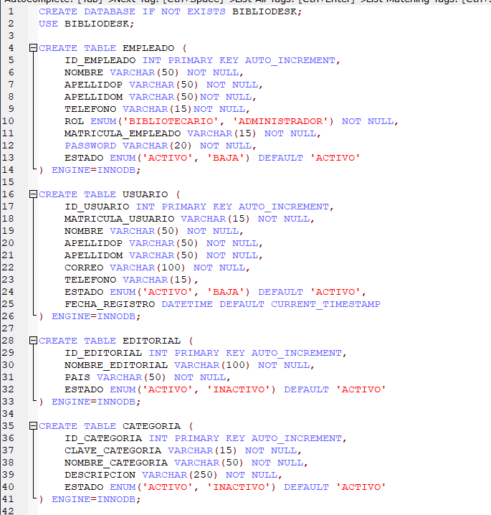
Figura 5.185 Script de bases de datos
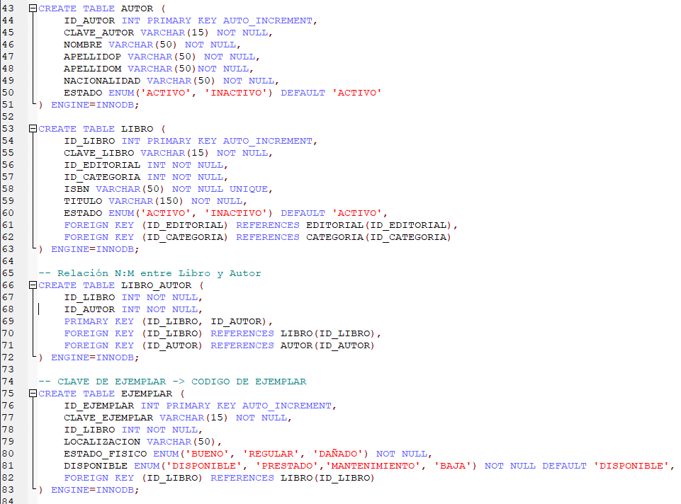
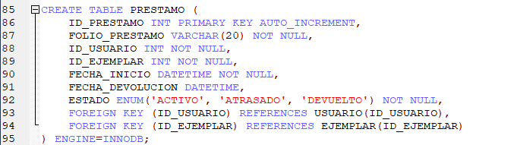
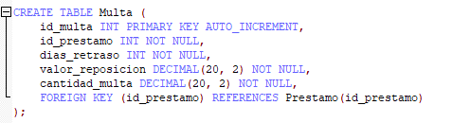

Nota: Este script fue la creación de las tablas a la base de datos con sus respectivos atributos

5.3.2 Catálogo 1: Libros
Figura 5.186 Módulo de libro del administrador
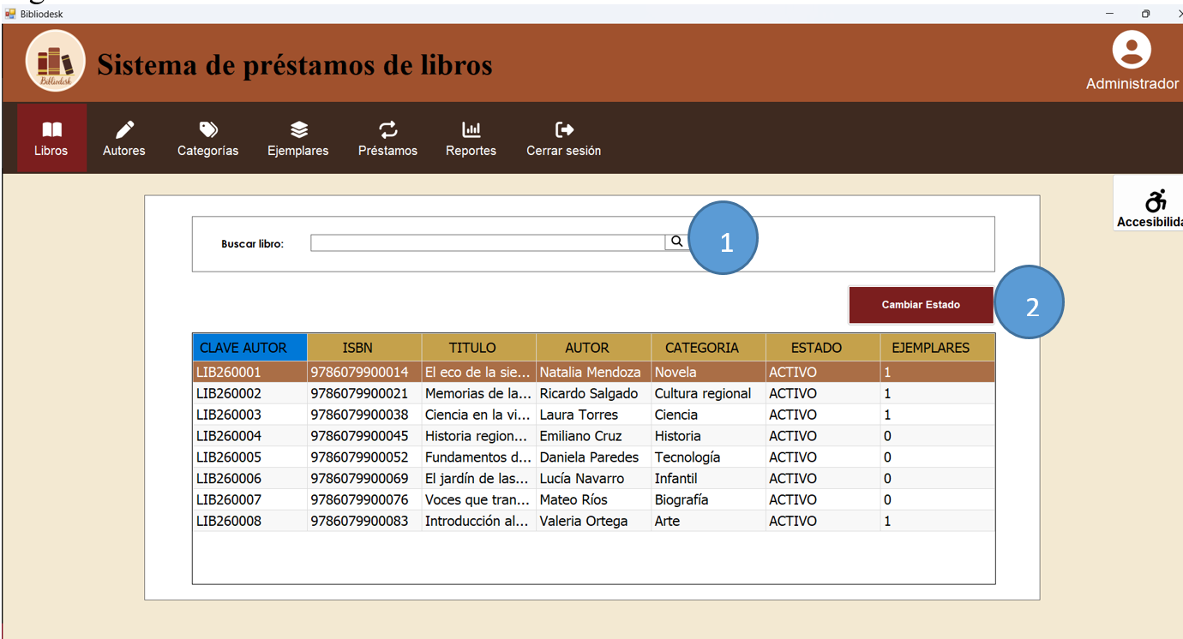
Nota: se visualiza el módulo de libros que se le mostrará al administrador donde podrá consultar y cambiar estado de los libros registrados que hay en el sistema.

- Buscar libro: El administrador podrá localizar el libro por medio de la clave, ISBN y titulo
- Cambiar estado: El administrador da clic al botón cambiar estado para modificar el estado en el que está.

Figura 5.187 Cambiar estado del libro
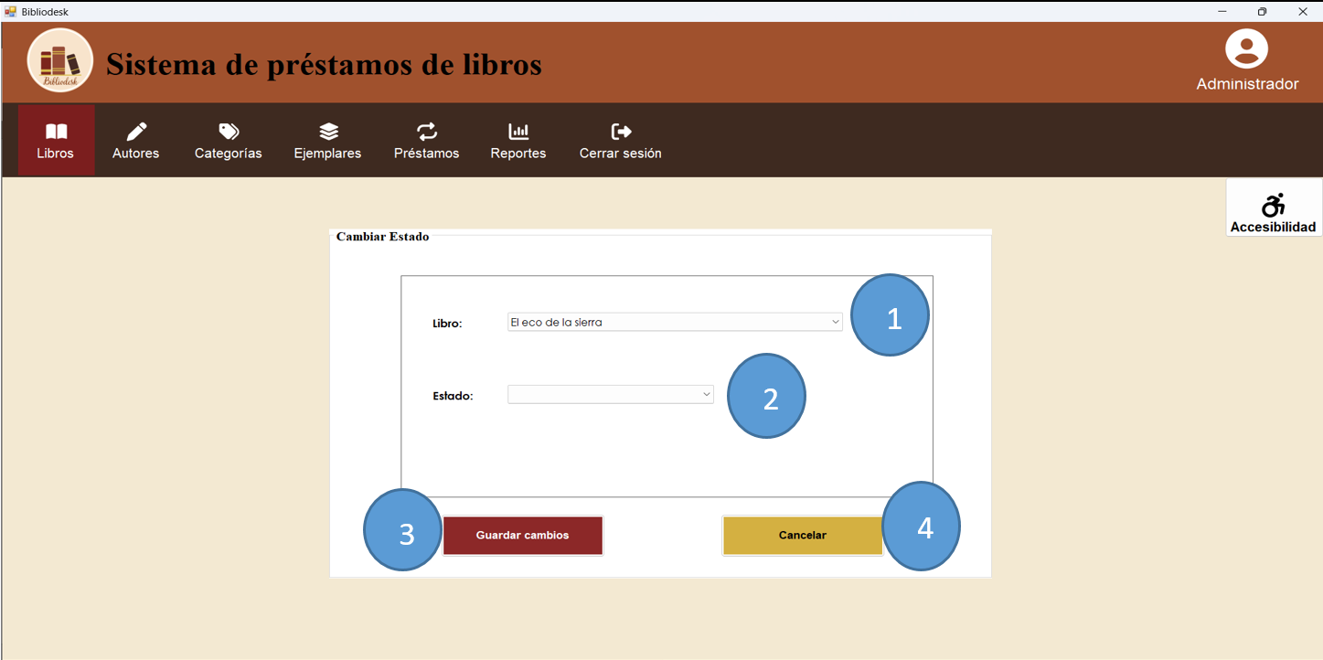
Nota: El administrador podrá visualizar el libro seleccionado y modificar su estado a Activo o Inactivo.
- Libro: en este apartado, el administrador tendrá opciones de los libros registrados que hay en el sistema y seleccionará el libro que desea cambiar el estado.
- Estado: el administrador tendrá dos opciones para modificar el estado del libro, Activo e Inactivo.
- Guardar libro: Al hacer clic en este botón, el sistema validará la información capturada y guardará los cambios.
- Cancelar: Este botón permitirá cerrar el formulario sin guardar la información modificada.

Figura 5.188 Módulo de libros del bibliotecario.
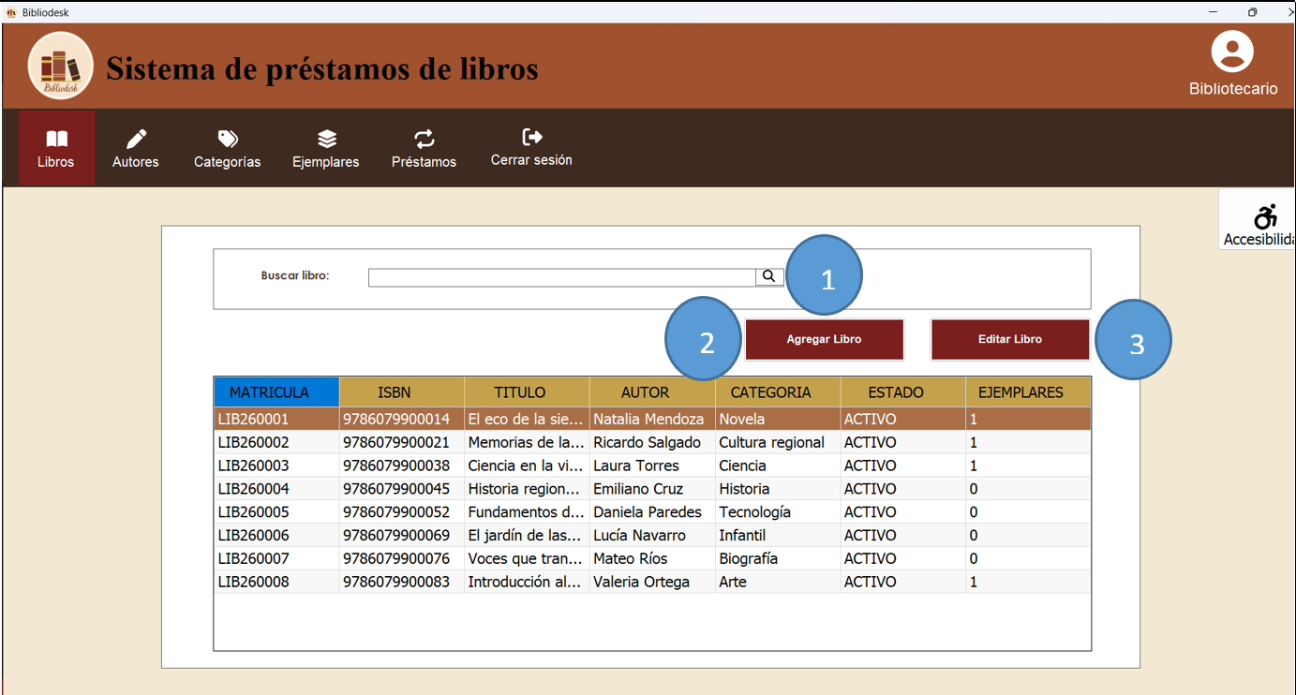
Nota: Se visualiza el módulo de libros correspondiente al bibliotecario, donde podrá consultar, registrar y editar la información de los libros registrados en el sistema.

- Buscar libro: El bibliotecario podrá localizar un libro escribiendo la clave del libro, ISBN o título. Conforme ingrese la información, la tabla mostrará los registros que coincidan con la búsqueda.
- Agregar libro: Al dar clic en este botón, el sistema abrirá el formulario de registro para capturar la información de un nuevo libro.
- Editar libro: El bibliotecario deberá seleccionar un registro de la tabla y, al presionar este botón, podrá modificar la información del libro seleccionado.

Figura 5.189 Registro de un libro
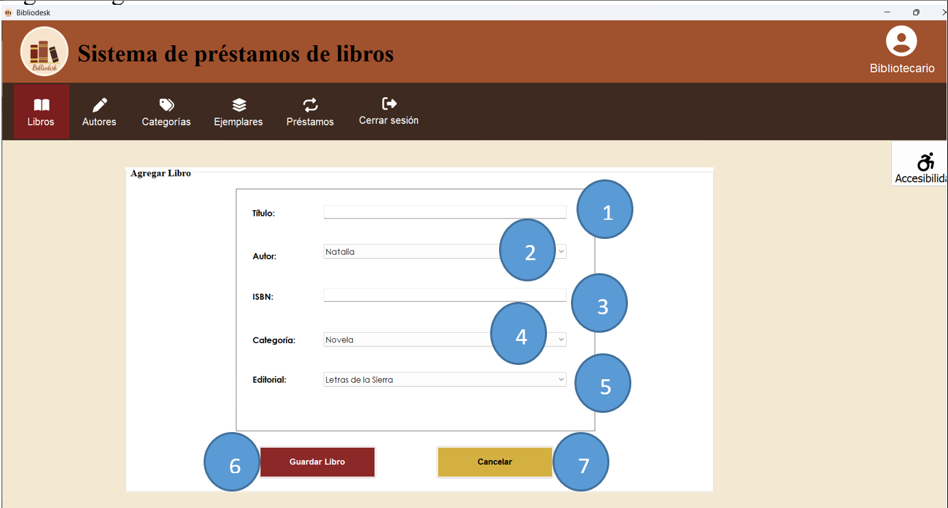
Nota: El administrador podrá registrar un nuevo libro capturando la información correspondiente, como el título, autor, ISBN, categoría y editorial.
- Título del libro: El bibliotecario capturará el nombre del libro que desea registrar.
- Autor: El bibliotecario seleccionará el autor del libro mediante una lista desplegable con los autores previamente registrados en el sistema.
- ISBN: El bibliotecario ingresará el código ISBN correspondiente al libro.
- Categorías: El bibliotecario seleccionará la categoría a la que pertenece el libro mediante una lista desplegable.
- Editorial: El bibliotecario seleccionará la editorial del libro mediante una lista desplegable con las editoriales registradas.
- Guardar libro: Al hacer clic en este botón, el sistema validará la información capturada y registrará el nuevo libro.
- Cancelar: Este botón permitirá cerrar el formulario sin guardar la información capturada.

5.3.3 Catálogo 2: Autores
Figura 5.190 Módulo de autores del administrador.
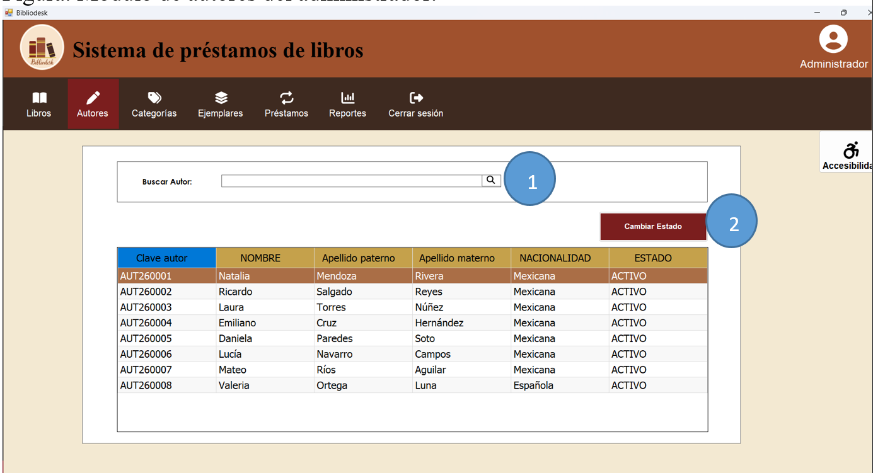
Nota: Se visualiza el módulo de autores correspondiente al administrador, donde podrá consultar los autores registrados, realizar búsquedas y cambiar su estado.
- Buscar autor: El administrador podrá localizar el autor por medio de la clave, nombre y apellidos
- Cambiar estado: El administrador da clic al botón cambiar estado para modificar el estado en el que está.

Figura 5.191 Cambiar estado del autor.
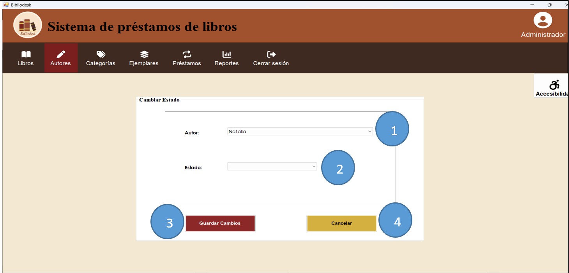
Nota: El administrador podrá visualizar el autor seleccionado y modificar su estado a Activo o Inactivo.
- Autor: en este apartado, el administrador tendrá opciones de los autores registrados que hay en el sistema y seleccionará el autor que desea cambiar el estado.
- Estado: el administrador tendrá dos opciones para modificar el estado del autor, Activo e Inactivo.
- Guardar libro: Al hacer clic en este botón, el sistema validará la información capturada y guardará los cambios.
- Cancelar: Este botón permitirá cerrar el formulario sin guardar la información modificada.

Figura 5.192 Módulo de autores del bibliotecario.
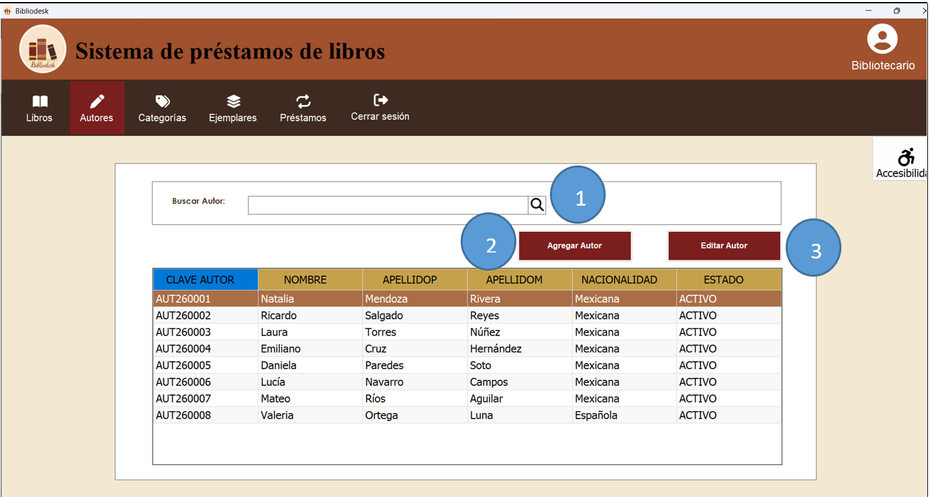
Nota: Se visualiza el módulo de autores correspondiente al bibliotecario, donde podrá consultar, registrar y editar la información de los autores registrados en el sistema.
- Buscar autor: El bibliotecario podrá localizar el autor escribiendo la clave, nombre y apellidos. Conforme ingrese la información, la tabla mostrará los registros que coincidan con la búsqueda.
- Agregar autor: Al dar clic en este botón, el sistema abrirá el formulario de registro para capturar la información de un nuevo autor.
- Editar autor: El administrador deberá seleccionar un registro de la tabla y, al presionar este botón, podrá modificar la información del autor seleccionado.

Figura 5.193 Registro de un autor
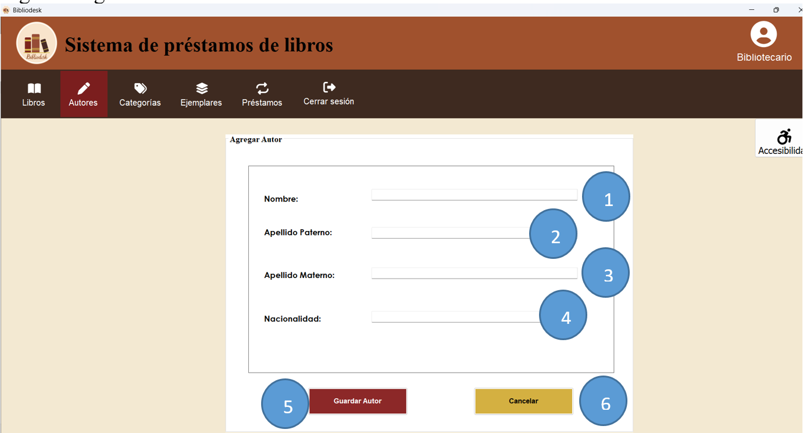
Nota: El bibliotecario podrá registrar un nuevo autor capturando la información correspondiente, como el nombre, apellido paterno, apellido materno y nacionalidad.
- Nombre: El bibliotecario capturará el nombre del autor que desea registrar.
- Apellido paterno: El bibliotecario ingresará el apellido paterno del autor.
- Apellido materno: El bibliotecario ingresará el apellido materno del autor.
- Nacionalidad: El bibliotecario capturará la nacionalidad correspondiente al autor.
- Guardar autor: Al hacer clic en este botón, el sistema validará la información capturada y registrará el nuevo autor.
- Cancelar: Este botón permitirá cerrar el formulario sin guardar la información capturada.

5.3.4 Catálogo 3: Categorías
Figura 5.194 Módulo de categorías del administrador.
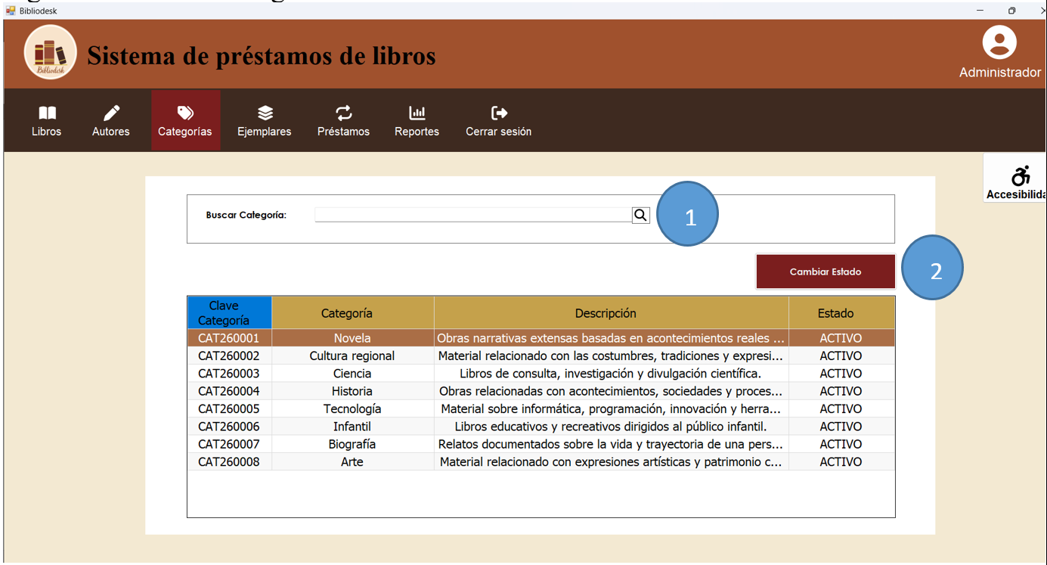
Nota: se visualiza el módulo de categorías que se le mostrará al administrador donde podrá consultar y cambiar estado de las categorías registradas que hay en el sistema.
- Buscar categoría: El administrador podrá localizar la categoría por medio de la clave, el nombre de la categoría y la descripción.
- Cambiar estado: El administrador da clic al botón cambiar estado para modificar el estado en el que está.

Figura 5.195 Cambiar estado de la categoría.
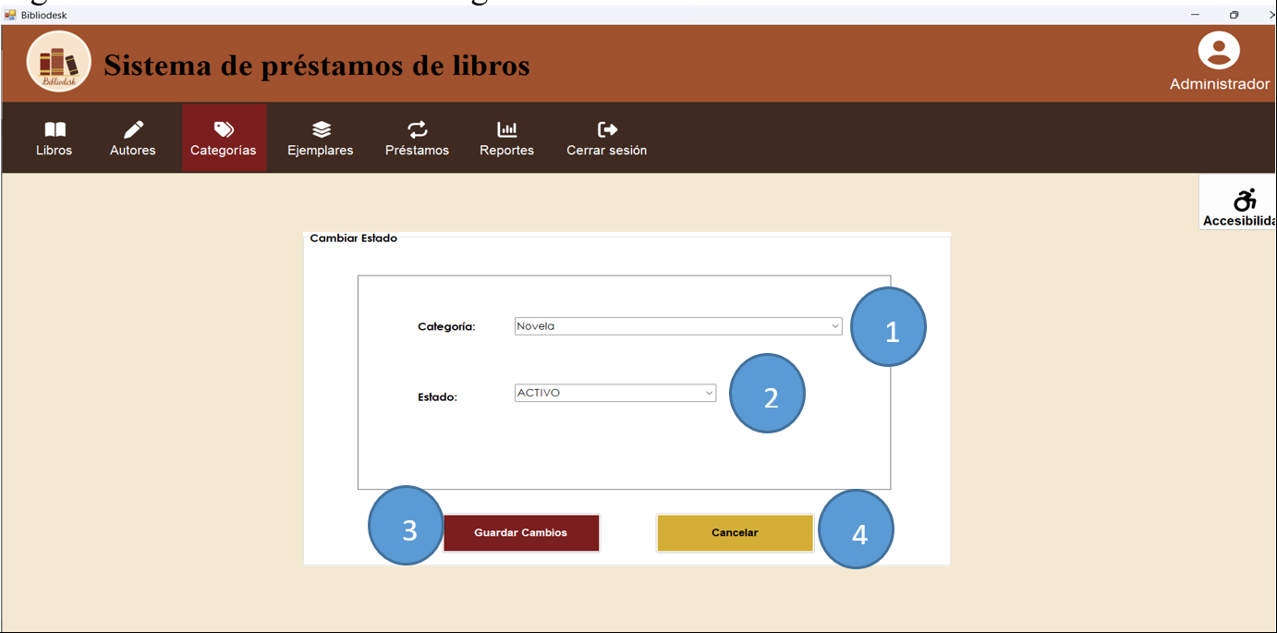
Nota: El administrador podrá visualizar el libro seleccionado y modificar su estado a Activo o Inactivo.
- Categoría: en este apartado, el administrador tendrá opciones de las categorías registradas que hay en el sistema y seleccionará la categoría que desea cambiar el estado.
- Estado: el administrador tendrá dos opciones para modificar el estado de la categoría, Activo e Inactivo.
- Guardar libro: Al hacer clic en este botón, el sistema validará la información capturada y guardará los cambios.
- Cancelar: Este botón permitirá cerrar el formulario sin guardar la información modificada.

Figura 5.196 Módulo de categorías del bibliotecario.
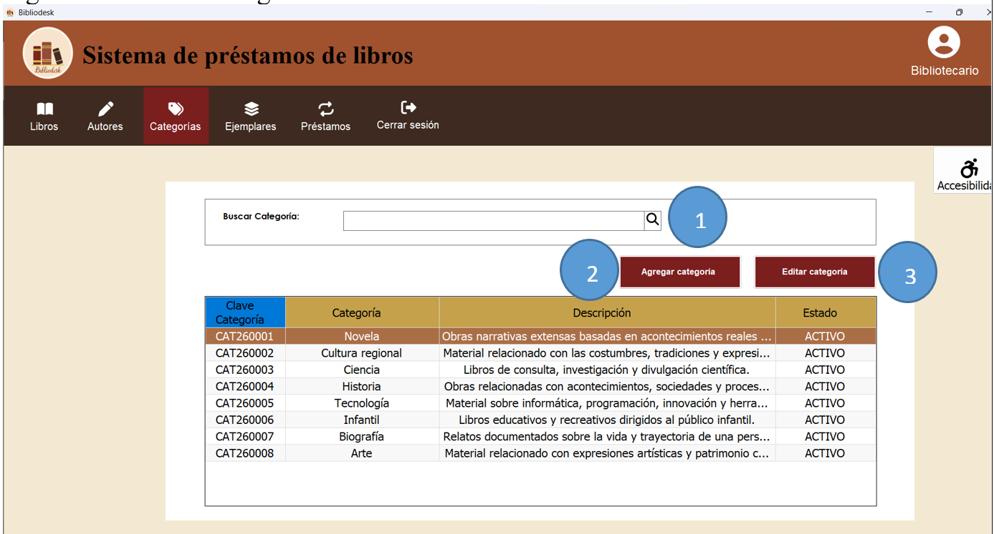
Nota: Se visualiza el módulo de categorías correspondiente al bibliotecario, donde podrá consultar, registrar y editar la información de las categorías registrados en el sistema.
- Buscar categoría: El bibliotecario podrá localizar una categoría escribiendo la clave, nombre de la categoría y descripción. Conforme ingrese la información, la tabla mostrará los registros que coincidan con la búsqueda.
- Agregar categoría: Al dar clic en este botón, el sistema abrirá el formulario de registro para capturar la información de una nueva categoría.
- Editar categoría: El bibliotecario deberá seleccionar un registro de la tabla y, al presionar este botón, podrá modificar la información de la categoría seleccionado.

Figura 5. 197 Registro de una categoría
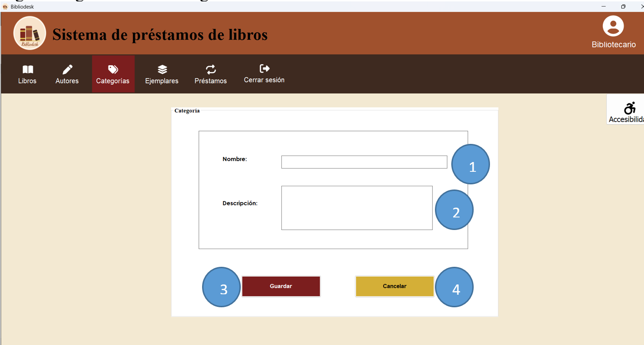
Nota: El bibliotecario podrá registrar una nueva categoría capturando la información correspondiente, como el nombre de la categoría y la descripción.

- Nombre: El bibliotecario ingresará el nombre de la categoría que desea registrar.
- Descripción: El bibliotecario capturará una breve explicación de la categoría y del tipo de contenido que agrupa.
- Guardar categoría: Al dar clic en este botón, el sistema validará la información capturada y registrará la nueva categoría.
- Cancelar: Permitirá regresar al módulo de categorías sin guardar la información capturada.

5.3.5 Catálogo 1 con llave foránea: Ejemplares
Figura 5.198 Módulo de ejemplares del administrador.
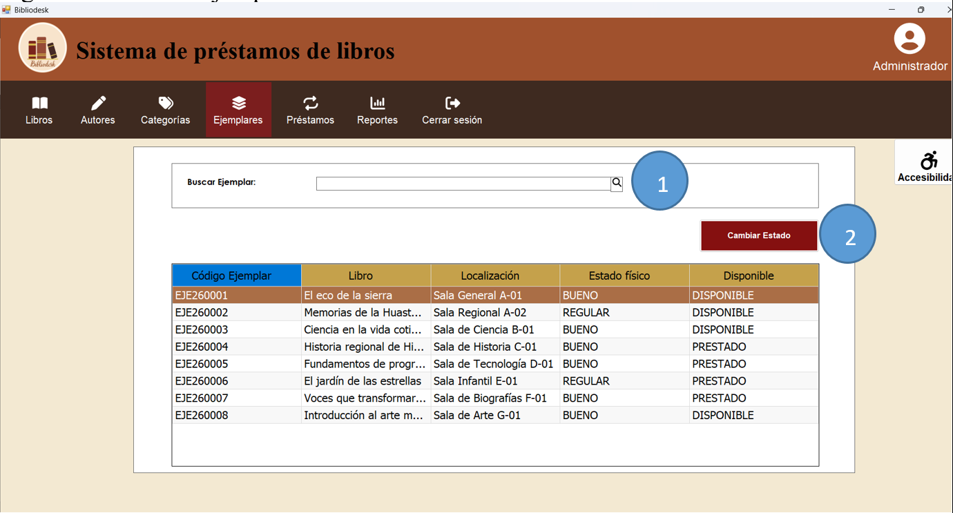
Nota: se visualiza el módulo de ejemplares que se le mostrará al administrador donde podrá consultar y cambiar estado de los ejemplares registrados que hay en el sistema.
- Buscar ejemplar: El administrador podrá localizar el ejemplar por medio de la clave, libro y localización.
- Cambiar estado: El administrador da clic al botón cambiar estado para modificar el estado en el que está.

Figura 5.199 Cambiar estado del ejemplar.
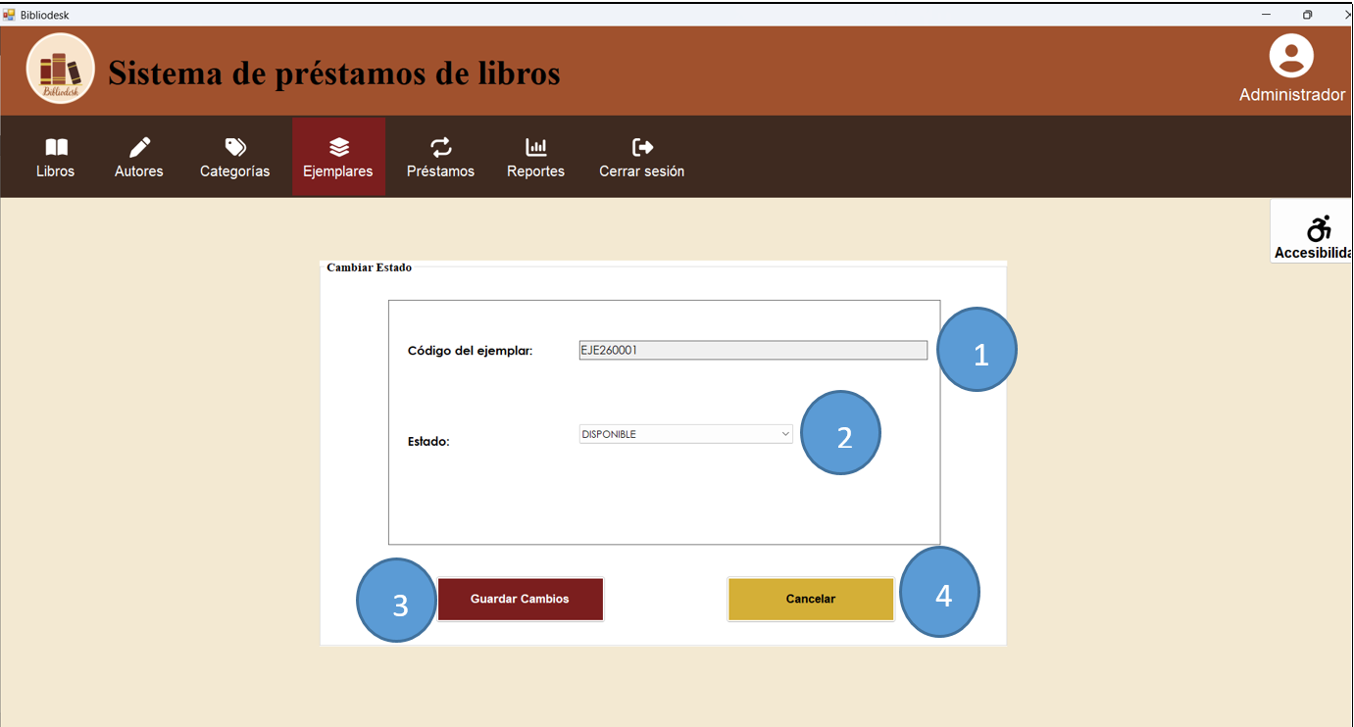
Nota: El administrador podrá visualizar el ejemplar seleccionado y modificar su estado a Activo o Inactivo.
- Código del ejemplar: en este apartado, el sistema le mostrará al administrador la clave del ejemplar que seleccionó.
- Estado: el administrador tendrá dos opciones para modificar el estado de la categoría, Activo e Inactivo.
- Guardar libro: Al hacer clic en este botón, el sistema validará la información capturada y guardará los cambios.
- Cancelar: Este botón permitirá cerrar el formulario sin guardar la información modificada.

Figura 5.200 Módulo de ejemplares del bibliotecario.
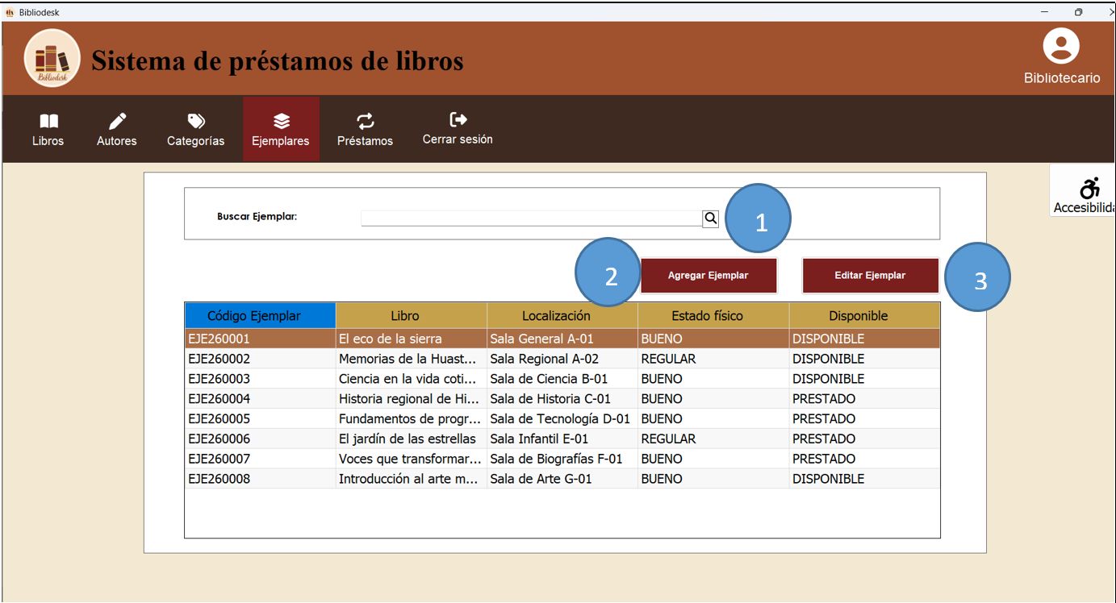
Nota: Se visualiza el módulo de ejemplares correspondiente al bibliotecario, donde podrá consultar, registrar y editar la información de los ejemplares registrados en el sistema.
- Buscar ejemplar: El bibliotecario podrá localizar un ejemplar escribiendo clave, libro y localización. Conforme ingrese la información, la tabla mostrará los registros que coincidan con la búsqueda.
- Agregar ejemplar: Al dar clic en este botón, el sistema abrirá el formulario de registro para capturar la información de una nueva categoría.
- Editar ejemplar: El bibliotecario deberá seleccionar un registro de la tabla y, al presionar este botón, podrá modificar la información del ejemplar seleccionado.

Figura 5.201 Registro de un ejemplar
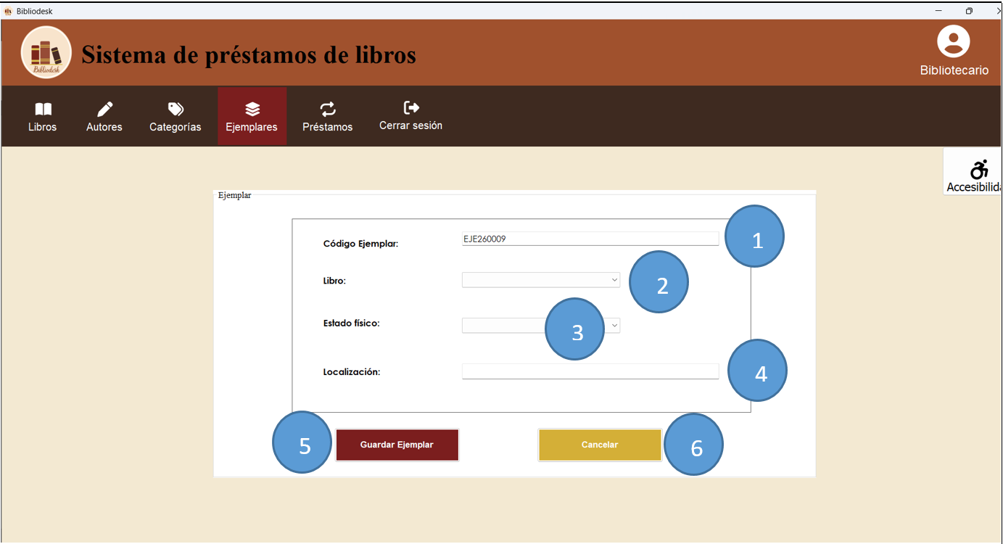
Nota: El bibliotecario podrá registrar un nuevo ejemplar capturando la información correspondiente, como el libro, estado físico y la localización del ejemplar.

- Código ejemplar: El sistema le indica al bibliotecario la clave con que se registrará el ejemplar.
- Libro: El bibliotecario seleccionará el libro al que pertenece el ejemplar mediante una lista desplegable con los libros registrados.
- Estado físico: El bibliotecario seleccionará el estado físico del ejemplar mediante una lista desplegable con las opciones disponibles, como Bueno, Regular o Dañado.
- Localización: El bibliotecario capturará la ubicación física donde se encuentra el ejemplar dentro de la biblioteca para facilitar su localización.
- Guardar ejemplar: Al dar clic en este botón, el sistema validará la información capturada y registrará el nuevo ejemplar.
- Cancelar: Este botón permitirá regresar al módulo de ejemplares sin guardar la información capturada.

5.3.6 catalogo 2 con llave foránea: Prestamos
Figura 5.202 Módulo de préstamos del administrador.
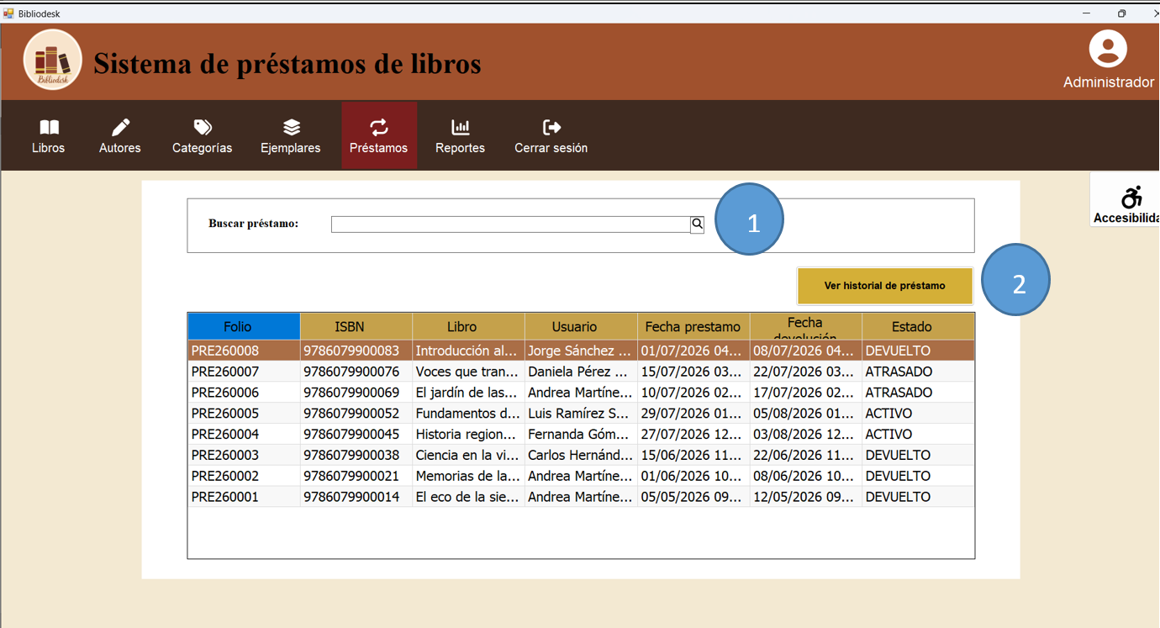
Nota: se visualiza el módulo de préstamos que se le mostrará al administrador donde podrá consultar y ver el historial de préstamos de los usuarios registrados que hay en el sistema.
- Buscar préstamo: El administrador podrá localizar un préstamo por medio del folio del préstamo, ISBN, título del libro o nombre del usuario.
- Ver historial de préstamos: El administrador seleccionado un registro de la tabla y al dar clic en este botón, el sistema mostrará el historial de los préstamos registrado del usuario, permitiendo consultar su información.

Figura 5.203 Historial de préstamos
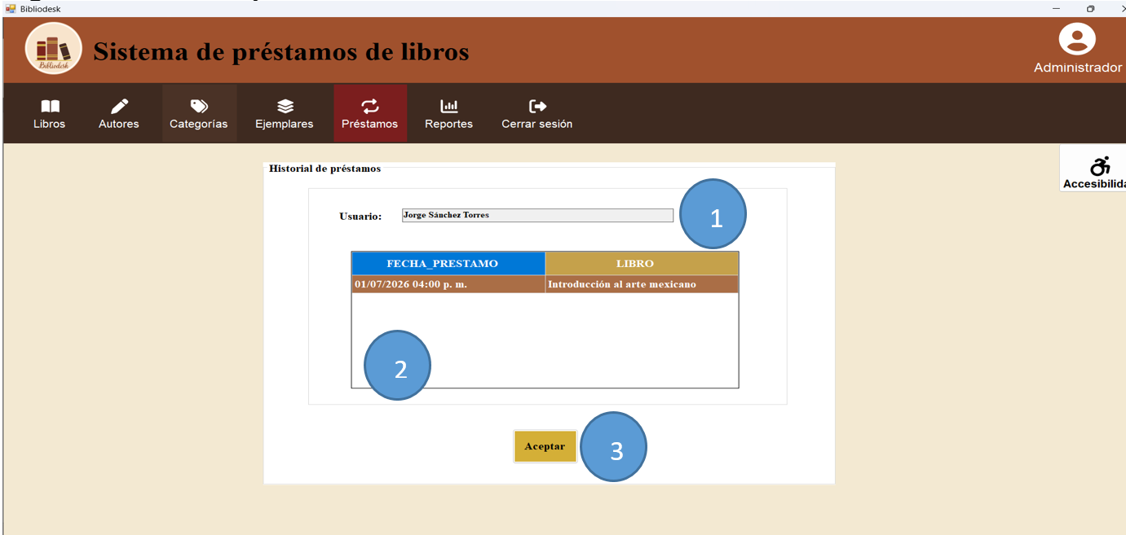
Nota: El administrador podrá consultar el historial de préstamos correspondientes al usuario seleccionado, visualizando la fecha de préstamo y los libros que ha solicitado anteriormente.
- Usuario: El sistema mostrará el nombre del usuario seleccionado para consultar su historial de préstamos.
- Historial de préstamos: El sistema mostrará el listado de préstamos realizados por el usuario, incluyendo la fecha de préstamo y el título del libro correspondiente.
- Aceptar: Al dar clic en este botón, el sistema cerrará el formulario y regresará al módulo de préstamos.

Figura 5.204 Módulo de préstamos del bibliotecario
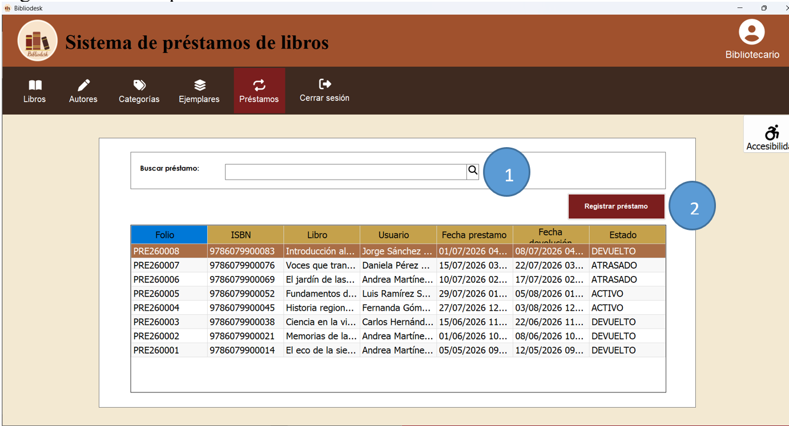
Nota: Se visualiza el módulo de préstamos correspondiente al bibliotecario, donde podrá consultar los préstamos registrados, realizar búsquedas y registrar un nuevo préstamo.
- Buscar préstamo: El bibliotecario podrá localizar un préstamo por medio del folio del préstamo, ISBN, título del libro o nombre del usuario.
- Registrar préstamo: Al dar clic en este botón, el sistema abrirá el formulario para registrar un nuevo préstamo de un libro.

Figura 5.205 Registrar préstamo
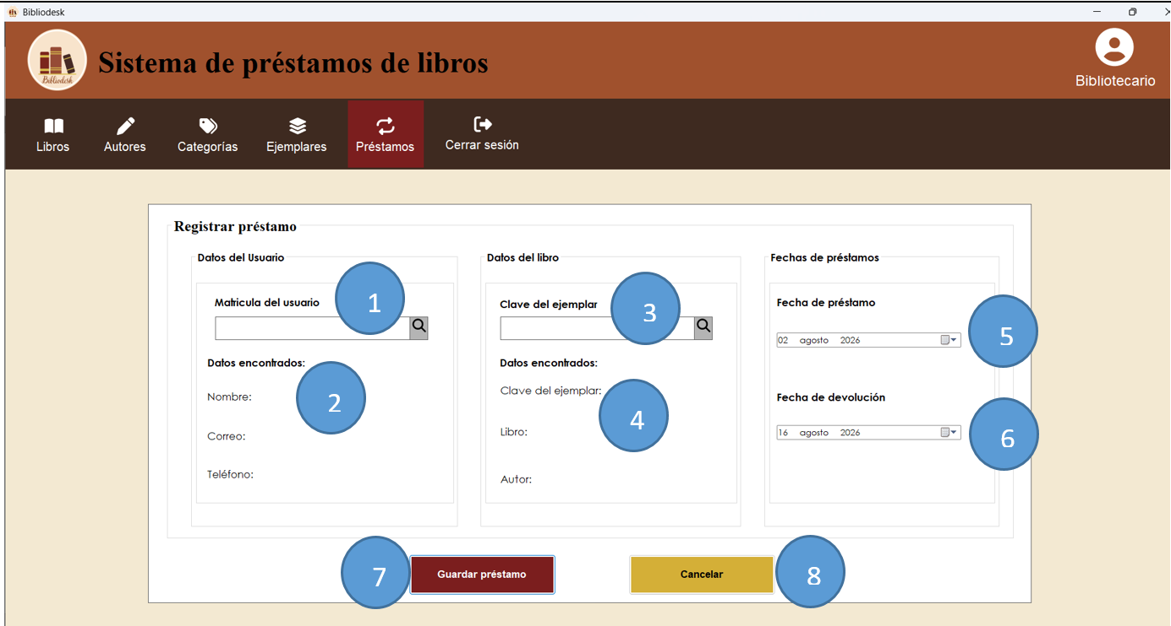
Nota: El bibliotecario podrá registrar un nuevo préstamo buscando al usuario y al ejemplar disponible, seleccionando las fechas correspondientes y almacenando la información en el sistema.
- Matrícula del usuario: El bibliotecario ingresará la matrícula del usuario y realizará la búsqueda para obtener sus datos registrados.
- Datos del usuario: El sistema mostrará la información del usuario encontrado, incluyendo su nombre, correo electrónico y teléfono.
- Clave del ejemplar: El bibliotecario ingresará la clave del ejemplar y realizará la búsqueda para verificar su disponibilidad.
- Datos del libro: El sistema mostrará la información del ejemplar encontrado, incluyendo la clave del ejemplar, título del libro y autor.
- Fecha de préstamo: El sistema mostrará automáticamente la fecha actual en la que se registra el préstamo. No obstante, el bibliotecario podrá modificarla si es necesario.
- Fecha de devolución: El sistema calculará automáticamente la fecha de devolución, asignando un plazo de 14 días a partir de la fecha de préstamo. Si se requiere, el bibliotecario también podrá modificar esta fecha.
- Guardar préstamo: Al dar clic en este botón, el sistema validará la información capturada y registrará el préstamo.
- Cancelar: Este botón permitirá regresar al módulo de préstamos sin guardar la información capturada.

5.3.7 consulta 1: categorías
Figura 5.206 Reporte de préstamos por categoría.
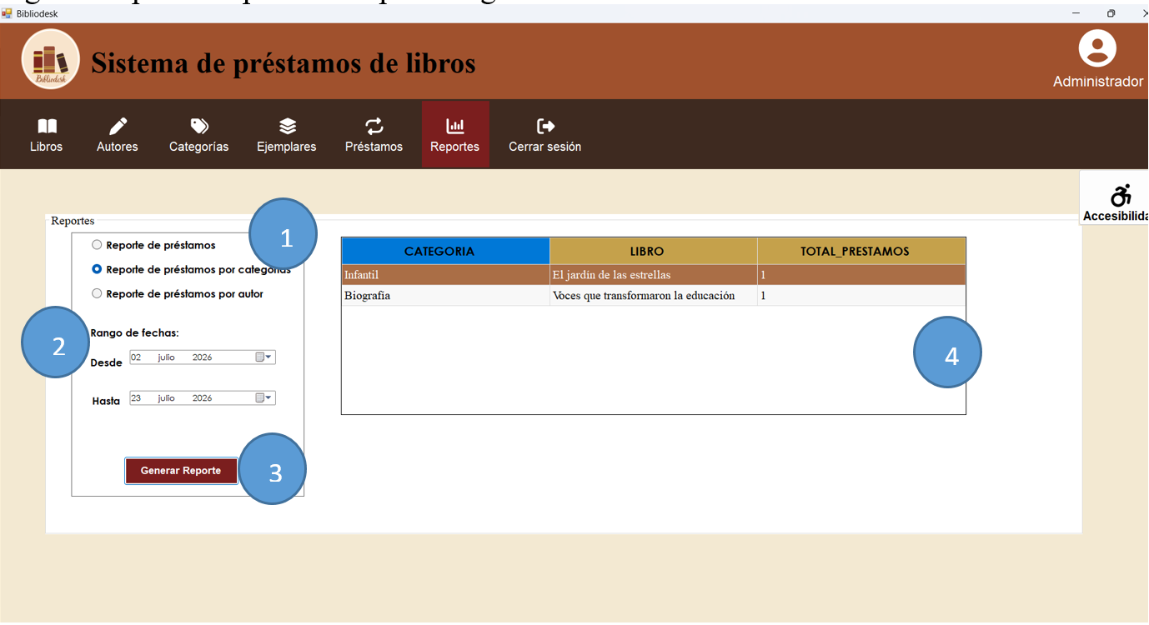
Nota: El bibliotecario podrá consultar el total de préstamos realizados por categoría dentro de un rango de fechas determinado.
- Reporte de préstamos por categoría: El bibliotecario seleccionará esta opción para consultar los préstamos agrupados por categoría.
- Rango de fechas: El bibliotecario establecerá una fecha inicial y una fecha final para filtrar la información del reporte.
- Generar reporte: Al dar clic en este botón, el sistema generará el reporte correspondiente al rango de fechas seleccionado.
- Tabla de categorías: El sistema mostrará la categoría, el libro y el total de préstamos registrados para cada categoría.

5.3.8 consulta 2: prestamos
Figura 5.207 Reporte de préstamos.
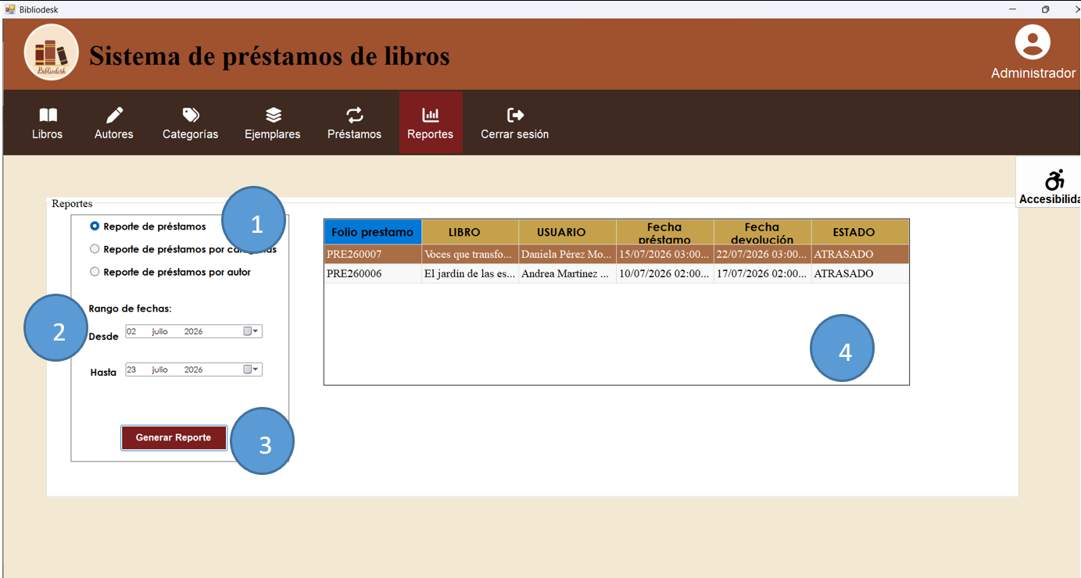
Nota: El bibliotecario podrá consultar los préstamos registrados dentro de un rango de fechas, visualizando la información correspondiente de cada préstamo.
- Reporte de préstamos: El bibliotecario seleccionará esta opción para consultar los préstamos registrados.
- Rango de fechas: El bibliotecario establecerá una fecha inicial y una fecha final para filtrar los préstamos que desea consultar.
- Generar reporte: Al dar clic en este botón, el sistema generará el reporte de préstamos correspondiente al rango de fechas seleccionado.
- Tabla de préstamos: El sistema mostrará la información de los préstamos registrados, incluyendo el folio del préstamo, libro, usuario, fecha de préstamo, fecha de devolución y estado.

5.3.9 consulta 3: Autores.
Figura 5.208 Reporte de préstamos por autor.
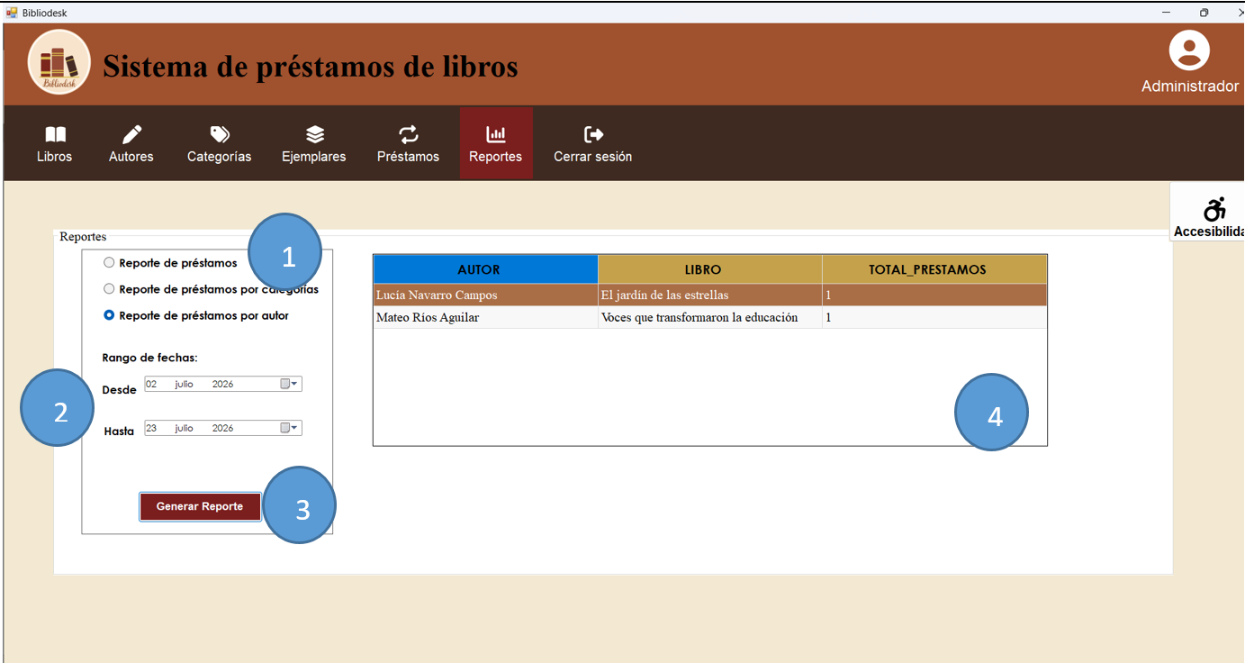
Nota: El bibliotecario podrá consultar el total de préstamos realizados por autor dentro de un rango de fechas determinado.
- Reporte de préstamos por autor: El bibliotecario seleccionará esta opción para consultar los préstamos agrupados por autor.
- Rango de fechas: El bibliotecario establecerá una fecha inicial y una fecha final para filtrar la información del reporte.
- Generar reporte: Al dar clic en este botón, el sistema generará el reporte correspondiente al rango de fechas seleccionado.
- Tabla de autores: El sistema mostrará el autor, el libro y el total de préstamos registrados para cada autor.

5.4 Pruebas

5.4.1 Plan de pruebas

Introducción

El presente documento corresponde al Plan, Ejecución y Resultados de Pruebas y Evaluaciones del sistema de escritorio de préstamos de libros Bibliodesk. Su finalidad es presentar de manera ordenada el proceso seguido para comprobar la usabilidad, el funcionamiento y la accesibilidad de las principales funciones utilizadas por los perfiles Bibliotecario y Administrador. La información se estructura en trece secciones relacionadas entre sí. La Sección 1 introduce el documento, establece su objetivo y delimita su alcance. La Sección 2 describe el ambiente de pruebas, los equipos, la versión del sistema y las herramientas empleadas. La Sección 3 clasifica las pruebas realizadas en formativas, sumativas y de accesibilidad, indicando la técnica y el propósito de cada una. La Sección 4 reúne los diez casos de prueba, junto con sus datos de entrada, pasos y resultados esperados. La Sección 5 compara los resultados esperados con los obtenidos y determina si cada caso fue pasado o fallido. La Sección 6 presenta los hallazgos y las recomendaciones de corrección o mejora. La Sección 7 integra un cuadro comparativo de las técnicas de evaluación. Las secciones 8, 9 y 10 contienen los protocolos y las evidencias de las evaluaciones formativas, sumativas y de accesibilidad, respectivamente, incluyendo plantillas ejecutadas, fotografías, capturas, bitácoras, medición de tiempo, cuestionario SUS y resultados de contraste, zoom y lectura por voz. La Sección 11 concentra las conclusiones derivadas del proceso de evaluación; la Sección 12 presenta las fuentes consultadas, y la Sección 13 incorpora la coevaluación del equipo. En conjunto, el documento proporciona evidencia del estado actual de Bibliodesk y de las acciones necesarias para conservar o mejorar su calidad antes de la entrega final.

Objetivo

Documentar, aplicar y analizar un plan de pruebas para el sistema de escritorio Bibliodesk mediante evaluaciones formativas, sumativas y de accesibilidad, utilizando plantillas de casos de prueba, bitácoras, fotografías, capturas de pantalla, cronometraje, el cuestionario SUS y la herramienta Colour Contrast Analyser. Este proceso se realiza para identificar fallas, medir la efectividad y eficiencia de las tareas, comprobar la accesibilidad de la interfaz y establecer recomendaciones que reduzcan los riesgos de uso y mejoren la calidad del sistema.

1.2 Alcance
El alcance comprende la documentación y ejecución de diez casos de prueba sobre funciones específicas de Bibliodesk. Las evaluaciones se delimitan a la aplicación de escritorio en equipos con Windows 11 y a los perfiles Bibliotecario y Administrador.

• Catálogos puros: registrar libros, cambiar el estado de los libros de ACTIVO a INACTIVO, registrar autores, cambiar el estado de los autores de ACTIVO a INACTIVO y registrar categorías.
• Movimientos: registrar ejemplares y registrar préstamos.
• Accesibilidad: iniciar sesión con contraste de colores, iniciar sesión con ampliación o zoom y utilizar la lectura por voz en las pantallas de inicio de Administrador y Bibliotecario.

El documento no contempla pruebas automatizadas con Selenium, Postman u otras herramientas similares, ni la evaluación de módulos que no forman parte de los diez casos definidos. Las conclusiones se limitan a la versión 1.0 evaluada y a las condiciones registradas en el ambiente de pruebas.

2. Ambiente de pruebas
La siguiente tabla contiene los equipos utilizados para realizar pruebas del sistema, así como la versión y las herramientas.
- Equipo y configuración
Equipo | Configuración
1 | Laptop Huawei MateBook D 16, Intel Core i5, 16 GB RAM, Windows 11 Home, resolución 1920x1200.
2 | Laptop LOQ 15ARP9, AMD Ryzen 5 7235HS, 12.00 GB RAM, Windows 11 Home, resolución 1920x1080.
3 | Laptop HP 14-dk1xxx, AMD Ryzen 3 3250U with Radeon Graphics, 8.00 GB RAM, Windows 11 Home, resolución 1920x 1080.
4 | : ASUS TUF Gaming A15 FA5061CB_FA5061CB, AMD Ryzen 5 4600H,8.00 GB RAM, Windows 11 Home, Resolución 1920 x 1080.
Nota: Elaboración propia.

Versión del sistema:
Bibliodesk v1.0
Herramientas utilizadas:
Bibliodesk v1.0: aplicación de escritorio sometida a las pruebas de usabilidad, funcionamiento y accesibilidad.
• Microsoft Visual Studio 2022 y Windows Forms: entorno utilizado para ejecutar, revisar y corregir los formularios de la aplicación.
• MySQL.yog: base de datos empleada para guardar y comprobar los registros de libros, autores, categorías, ejemplares y préstamos.

• Microsoft Word: elaboración de plantillas, protocolos, bitácoras, tablas de resultados, cuestionario SUS y documentación de evidencias.
• Colour Contrast Analyser (CCA): medición de las relaciones de contraste del Login y verificación de los criterios AA y AAA.
• Cronómetro digital: medición del tiempo empleado durante el registro de ejemplares.
• Captura de pantalla y cámara de teléfono: obtención de capturas y fotografías de la aplicación de las pruebas.
• Cuestionario SUS en Word: valoración general de la percepción de usabilidad de Bibliodesk.
• Funciones de accesibilidad de Bibliodesk: activación del contraste, ampliación de texto y lectura por voz.

3. Tipos de pruebas realizadas

- Tipos de pruebas realizadas
Función | Tipo de prueba | Técnica de evaluación | Objetivo
Registrar libros | Interfaz gráfica y funcional | Think Aloud | Identificar las dudas y dificultades que presenta el usuario mientras registra un libro.
Cambiar estado del libro | Funcional e interfaz gráfica | Recorrido cognitivo | Analizar si un usuario puede comprender y seguir correctamente los pasos necesarios para cambiar el estado de un libro.
Registrar autores | Interfaz gráfica | Evaluación heurística | Detectar problemas de usabilidad en el formulario de registro de autores mediante la revisión de principios de diseño.
Cambiar estado del autor | Funcional e interfaz gráfica | Prueba moderada de tareas | Observar si el usuario puede cambiar el estado de un autor sin recibir instrucciones sobre los pasos que debe seguir.
Registrar categorías | Funcional | Experimento de efectividad y exactitud | Comprobar si el usuario puede registrar una categoría correctamente y sin omitir información.
Registrar ejemplares | Rendimiento básico y funcional | Medición del tiempo | Determinar la eficiencia de la interfaz mediante el tiempo requerido para registrar correctamente un ejemplar.
Registrar préstamo | Funcional, rendimiento y usabilidad | Experimento, bitácora y cuestionario SUS | Comprobar que el participante pueda completar el proceso de préstamo y conocer su percepción sobre la facilidad de uso del sistema.
Login | Accesibilidad visual e interfaz gráfica | Prueba de contraste | Verificar que los textos, campos, botones y mensajes se distingan correctamente del fondo.
Login | Accesibilidad visual e interfaz gráfica | Prueba de ampliación de texto | Comprobar que al aumentar el tamaño de letra los elementos permanezcan visibles, legibles y utilizables.
Pantalla de inicio | Compatibilidad con tecnologías de asistencia | Prueba con lector de pantalla | Verificar que el lector anuncie correctamente las opciones correspondientes a los módulos.
Nota: Elaboración propia

4. Casos de prueba
En este apartado se presentan los diez casos de prueba definidos para Bibliodesk, clasificados en evaluaciones formativas, sumativas y de accesibilidad.

4.1 Pruebas formativas
- Casos de pruebas formativas
ID | Descripción | Datos de entrada | Pasos | Resultado esperado
CPF-001 | Registro de un libro mediante Think Aloud. | Editorial: Planeta  Categoría: Ficción  ISBN: 9786073159880  Título: La sombra del viento  Estado: ACTIVO | 1. Abrir Libros.  2. Seleccionar Agregar Libro.  3. Expresar en voz alta la interpretación de los campos.  4. Capturar los datos y guardar.  5. Comprobar el registro en la tabla. | El libro se registra y aparece con título, ISBN y estado correctos; los campos son comprensibles para el participante.
CPF-002 | Cambio de estado de un libro mediante recorrido cognitivo. | Libro: Cien años de soledad  Estado actual: ACTIVO  Estado solicitado: INACTIVO | 1. Abrir Libros.  2. Localizar y seleccionar el libro.  3. Elegir Cambiar Estado.  4. Seleccionar INACTIVO y guardar.  5. Verificar el estado en la tabla. | La secuencia resulta clara, el libro cambia a INACTIVO y el sistema muestra una confirmación comprensible.
CPF-003 | Registro de un autor mediante evaluación heurística. | Nombre: Laura  Apellido paterno: Esquivel  Apellido materno: Valdés  Nacionalidad: mexicana  Estado: ACTIVO | 1. Abrir Autores.  2. Seleccionar Agregar Autor.  3. Revisar etiquetas, orden, botones y validaciones.  4. Capturar los datos y guardar.  5. Comprobar el autor en la tabla | El formulario mantiene consistencia, previene omisiones y registra al autor con sus datos y estado correctos.
CPF-004 | Cambio de estado de un autor mediante prueba moderada de tareas. | Autor: Gabriel García Márquez  Estado actual: ACTIVO  Estado solicitado: INACTIVO | 1. Entregar la instrucción al participante.  2. Abrir Autores y localizar al autor.  3. Seleccionar Cambiar Estado.  4. Elegir INACTIVO y guardar.  5. Verificar el cambio en la tabla. | El usuario completa la tarea sin ayuda directa y el autor aparece con estado INACTIVO.
Nota: Elaboración propia

4.2 Pruebas sumativas
- Casos de pruebas sumativas
ID | Descripción | Datos de entrada | Pasos | Resultado esperado
CPS-001 | Registro de una categoría mediante prueba de efectividad y exactitud. | Nombre: Misterio  Descripción: Obras de enigmas y sucesos desconocidos | 1. Abrir Categorías.  2. Seleccionar Agregar categoría.  3. Capturar nombre y descripción.  4. Presionar Guardar.  5. Comprobar el registro. | La categoría se registra sin errores y aparece correctamente en la tabla.
CPS-002 | Medición del tiempo para registrar un ejemplar. | Libro: El principito  Localización: Estante A-03 | 1. Abrir Ejemplares.  2. Seleccionar Agregar Ejemplar.  3. Iniciar cronómetro y capturar datos.  4. Guardar y detener cronómetro.  5. Comprobar el registro. | El ejemplar se registra sin errores, aparece en la tabla y se obtiene el tiempo total de la tarea.
CPS-003 | Registro de un préstamo y aplicación posterior del cuestionario SUS. | Matrícula: USU-005  Ejemplar: EJ-007  Fecha inicial: 27/07/2026  Fecha de devolución: 10/08/2026 | 1. Abrir Préstamos y elegir Registrar préstamo.  2. Buscar usuario y ejemplar.  3. Seleccionar fechas y guardar.  4. Acceder al cuestionario SUS.  5. Responder y enviar los 10 reactivos. | El préstamo se registra correctamente; el SUS se completa en menos de 5 minutos y obtiene una puntuación igual o superior a 68.
Nota: Elaboración propia

4.3 Pruebas de accesibilidad
- Casos de pruebas de accesibilidad

ID | Descripción | Datos de entrada | Pasos | Resultado esperado
CPA-001 | Contraste de color en la pantalla de inicio de sesión. | Rol,  Clave de empleado,  Contraseña,  Modo de contraste off | 1. Acceder al Login.  2. Activar el modo de contraste.  3. Revisar títulos, etiquetas, campos, botones y mensajes.  4. Capturar los datos.  5. Realizar el inicio de sesión. | Los elementos se distinguen del fondo, no se deforman y el acceso puede completarse sin pérdida de información visual.
CPA-002 | Zoom y ampliación de texto en la pantalla de inicio de sesión. | Rol,  Clave de empleado,  Contraseña,  Zoom activado | 1. Acceder al Login.  2. Activar la ampliación de texto.  3. Revisar etiquetas, campos y botón.  4. Capturar los datos.  5. Presionar Iniciar sesión. | El texto aumenta sin recortes ni superposiciones y todos los controles permanecen visibles y utilizables.
CPA-003 | Lectura por voz en los inicios de Administrador y Bibliotecario. | 1.Administrador: Libros, Autores, Categorías, Ejemplares, Préstamos, Reportes y Cerrar sesión.  2.Bibliotecario: las mismas opciones, excepto Reportes. | 1. Ingresar como Administrador y recorrer el menú con lectura por voz.  2. Verificar todas las opciones autorizadas.  3. Ingresar como Bibliotecario.  4. Recorrer su menú.  5. Registrar controles no anunciados o ambiguos. | La lectura por voz anuncia el rol y los módulos autorizados en un orden lógico, sin omitir controles.
Nota: Elaboración propia

5. Resultados de las pruebas
En la siguiente tabla se comparan los resultados esperados y obtenidos durante la ejecución de los diez casos de prueba de Bibliodesk. El estado se determinó a partir de la verificación registrada en cada plantilla.

5.1 Resultados de los casos de pruebas formativas
- Resultados de los casos de pruebas formativas
ID | Resultado esperado | Resultado obtenido | Verificación | Observaciones
CPF-001 | Libro registrado y mostrado en la tabla con título, ISBN y estado correctos. | El libro se registró y apareció correctamente en el catálogo. | PASADO | Los campos y el botón Guardar Libro fueron comprendidos; no se detectaron fallas.
CPF-002 | Libro cambiado de ACTIVO a INACTIVO, con confirmación y actualización visible en la tabla. | El formulario no cargó correctamente el libro y el cambio de estado no se completó. | FALLIDO | Fallaron la carga del registro, el guardado del cambio y la actualización del estado. Se deben corregir los botones y su funcionamiento.
CPF-003 | Autor registrado con datos y estado correctos; formulario consistente y con validaciones. | El autor se registró correctamente y apareció en la tabla sin inconsistencias. | PASADO | Las etiquetas, campos, validaciones y el botón Guardar Autor funcionaron correctamente.
CPF-004 | Autor cambiado de ACTIVO a INACTIVO sin ayuda directa y con resultado visible. | El participante completó el cambio de estado y el autor apareció como INACTIVO. | PASADO | Fue necesario repetir la instrucción una vez, pero la tarea se completó satisfactoriamente.
Nota: Elaboración propia

5.2 Resultados de los casos de pruebas sumativas
- Resultados de los casos de prueba sumativas
ID | Resultado esperado | Resultado obtenido | Verificación | Observaciones
CPS-001 | Categoría registrada sin errores y visible en la tabla. | La categoría se guardó correctamente y apareció en el catálogo. | PASADO | El usuario comprendió la función Agregar categoría y completó el registro sin dificultades.
CPS-002 | Ejemplar registrado sin errores, visible en la tabla y con tiempo de ejecución medido. | El ejemplar se registró correctamente en un tiempo aproximado de 10 a 15 segundos. | PASADO | El tiempo fue adecuado, aunque puede reducirse mediante mejoras en el flujo de captura.
CPS-003 | Préstamo registrado correctamente y cuestionario SUS completado en menos de 5 minutos con puntuación ≥ 68. | El préstamo se registró, los datos fueron localizados y el cuestionario SUS se completó satisfactoriamente. | PASADO | El usuario consideró útil y comprensible la función para registrar préstamos.
Nota: Elaboración propia

5.3 Resultados de los casos de pruebas de accesibilidad
- Resultados de los casos de pruebas de accesibilidad
ID | Resultado esperado | Resultado obtenido | Verificación | Observaciones
CPA-001 | Textos, campos, botones y mensajes del Login legibles en modo de contraste. | La interfaz mantuvo la visibilidad de sus elementos y permitió completar el inicio de sesión. | PASADO | La prueba de contraste se cumplió correctamente.
CPA-002 | Texto ampliado sin recortes ni superposiciones y controles visibles y utilizables. | El zoom aumentó el texto sin afectar la visibilidad ni el uso del formulario. | PASADO | La prueba de ampliación se cumplió correctamente.
CPA-003 | Lectura por voz del rol y de los módulos autorizados en un orden lógico. | La lectura por voz anunció correctamente las opciones de Administrador y Bibliotecario. | PASADO | No se detectaron controles omitidos ni errores en el orden de lectura.
Nota: Elaboración propia

6. Hallazgos y recomendaciones
Los hallazgos se obtuvieron al comparar los resultados esperados con los resultados obtenidos. También se incluyen oportunidades de mejora en los casos que fueron aprobados, con la finalidad de conservar la calidad y prevenir problemas en futuras versiones de Bibliodesk.

6.1 Hallazgos y recomendaciones de las pruebas formativas
- Hallazgos y recomendaciones de las pruebas formativas
ID | Hallazgo | Recomendación | Prioridad
CPF-001 | No se detectaron dificultades críticas durante el registro del libro. El usuario comprendió los campos y la acción Guardar Libro. | Conservar las etiquetas y el orden actual del formulario. Como mejora preventiva, mantener mensajes de confirmación claros y revisar la función después de cada cambio de interfaz. | Baja
CPF-002 | La prueba falló porque el formulario no cargó correctamente el libro seleccionado y no se completó el cambio de estado de ACTIVO a INACTIVO. | Corregir la selección y envío del identificador del libro al formulario, revisar el evento Guardar cambios, actualizar el registro en la base de datos y recargar la tabla después de guardar. | Alta
CPF-003 | El registro de autores funcionó correctamente; las etiquetas, campos, validaciones y botones fueron consistentes. | Mantener las validaciones actuales y ejecutar pruebas de regresión cuando se modifique el formulario, para evitar que se pierda la consistencia observada. | Baja
CPF-004 | El participante necesitó que se repitiera la instrucción antes de completar el cambio de estado del autor. | Redactar el escenario de tarea con palabras más directas y conservar un mensaje de confirmación que indique el nombre del autor y el nuevo estado. | Media
Nota: Elaboración propia

6.2 Hallazgos y recomendaciones de las pruebas sumativas
- Hallazgos y recomendaciones de las pruebas sumativas
ID | Hallazgo | Recomendación | Prioridad
CPS-001 | La categoría se registró correctamente y apareció en la tabla. No se identificaron errores durante la ejecución. | Conservar el flujo actual e incluir validación de campos obligatorios y una confirmación visible para prevenir registros incompletos o repetidos. | Baja
CPS-002 | El registro del ejemplar se completó en aproximadamente 10 a 15 segundos. El tiempo fue aceptable, aunque el flujo puede simplificarse. | Facilitar la selección del libro mediante búsqueda por título o lista desplegable, evitando que el bibliotecario dependa únicamente de conocer el ID del libro. | Media
CPS-003 | El préstamo y el cuestionario SUS se completaron satisfactoriamente. El usuario consideró útil la función. | Mantener la separación visual de datos del usuario, ejemplar y fechas. Reforzar la confirmación final mostrando el folio del préstamo y el cambio del ejemplar a PRESTADO. | Baja

Nota: Elaboración propia

6.3 Hallazgos y recomendaciones de las pruebas de accesibilidad
- Hallazgos y recomendaciones de las pruebas de accesibilidad
ID | Hallazgo | Recomendación | Prioridad
CPA-001 | La prueba de contraste fue aprobada y los elementos del Login permanecieron legibles. | Mantener las combinaciones aprobadas y volver a comprobar el contraste cuando cambien colores, estados, mensajes o botones del Login. | Baja
CPA-002 | La ampliación del texto no produjo recortes, superposiciones ni pérdida de controles. | Probar periódicamente diferentes niveles de ampliación y resoluciones de pantalla para confirmar que el formulario continúe siendo adaptable. | Baja
CPA-003 | La lectura por voz anunció correctamente el rol y los módulos autorizados para Administrador y Bibliotecario. | Conservar nombres accesibles en iconos y botones. Repetir la prueba cada vez que se agregue, elimine o cambie una opción del menú. | Baja
Nota: Elaboración propia

7. Cuadro comparativo de técnicas de evaluación
- Técnicas de evaluación
Técnica de evaluación | Objetivo principal | Momento de aplicación | Qué evalúa | Ventajas | Limitaciones
Formativa | Detectar defectos, dificultades de interacción y oportunidades de mejora durante el proceso de desarrollo, con la finalidad de modificar el diseño antes de obtener la versión definitiva del software (Pressman y Maxim, 2020; Rubin y Chisnell, 2008). | Se aplica de manera iterativa durante el análisis, diseño, construcción y prueba de prototipos o versiones preliminares. Debe realizarse antes de que las decisiones de diseño sean difíciles o costosas de modificar (Pressman y Maxim, 2020; Rubin y Chisnell, 2008). | Examina la claridad de la interfaz, la organización de la info., la navegación, la comprensión de instrucciones, la prevención de errores, la facilidad para completar tareas y la correspondencia entre el funcionamiento del sistema y las necesidades del usuario (Rubin y Chisnell, 2008; Shneiderman et al., 2016). | Permite identificar problemas de manera temprana, incorporar retroalimentación, mejorar progresivamente la interfaz y disminuir el costo de corregir errores antes de la implementación definitiva (Pressman y Maxim, 2020). | Requiere varias iteraciones, disponibilidad de usuarios representativos, preparación de escenarios de prueba y tiempo para analizar e implementar las mejoras encontradas (Rubin y Chisnell, 2008).
Sumativa | Determinar el nivel de calidad alcanzado por el software terminado y comprobar si cumple los requisitos funcionales, técnicos y de uso definidos para su liberación o aceptación (Sommerville, 2016; Pressman y Maxim, 2020). | Se realiza cuando el sistema está terminado o presenta un nivel de estabilidad suficiente para ser evaluado como producto completo, generalmente antes de su entrega, aceptación o puesta en operación (Sommerville, 2016). | Evalúa el cumplimiento de requisitos, funcionamiento integral, confiabilidad, rendimiento, eficacia en las tareas, eficiencia, cantidad de errores, satisfacción del usuario y resultados globales del producto (Pressman y Maxim, 2020; Rubin y Chisnell, 2008). | Genera evidencia para decidir si el software puede ser aceptado, liberado o implementado; además, permite documentar objetivamente el cumplimiento de los requisitos y la calidad final obtenida (Sommerville, 2016). | Los defectos se identifican cuando el producto está avanzado o terminado, por lo que su corrección puede requerir modificaciones de mayor costo y afectar otros componentes del sistema (Pressman y Maxim, 2020).
Accesibilidad | Comprobar que la interfaz pueda ser percibida, comprendida y operada por personas con distintas capacidades, reduciendo barreras que dificulten el acceso a las funciones del software (Shneiderman et al., 2016). | Debe integrarse desde el diseño inicial y mantenerse durante la construcción, evaluación de prototipos y pruebas finales. No debe considerarse únicamente como una revisión posterior al desarrollo (Shneiderman et al., 2016). | Examina el contraste de colores, legibilidad y tamaño del texto, claridad de iconos, orden de navegación, uso mediante teclado, mensajes de error, identificación de controles, consistencia de la interfaz y compatibilidad con mecanismos de apoyo (Shneiderman et al., 2016). | Favorece la inclusión, amplía la cantidad de personas que pueden utilizar el sistema, mejora la claridad de la interfaz y puede beneficiar también a usuarios sin discapacidad que trabajan en diferentes condiciones de uso (Shneiderman et al., 2016). | Una revisión automática no identifica todas las barreras. Es necesario combinar herramientas, inspección humana y pruebas con usuarios representativos; además, algunas adaptaciones pueden requerir cambios importantes en el diseño (Shneiderman et al., 2016).
Nota: Elaboración propia

Evaluaciones

Definición del protocolo de evaluación formativa

- Protocolo general de pruebas formativas
Protocolo | Periodo | Casos y funciones | Responsables | Producto esperado
Formativas | Entre en 15 y 17 de julio del 2026 | CPF-001 a CPF-004: Registrar libros, cambiar estado del libro, registrar autores y cambiar estado del autor. | Tester UX, evaluadores del equipo y participantes con perfil falso de Bibliotecario o Administrador | Plantillas ejecutadas, fotografías, capturas, notas y lista de mejoras.
Nota: Elaboración propia

Resultados de la evaluación formativa

- Caso de prueba Formativa de Think Aloud para registrar libros
Proyecto No: 001  Nombre de proyecto: Sistema de Préstamos de libros Bibliodesk  Fecha: 15/07/26 |  | ID de caso de prueba: CPF-001  Nombre de caso de prueba: Registro de un libro mediante pensamiento en voz alta.  Ejecutada por: Tester UX/ Integrante del equipo de desarrollo.
Objetivo:
Identificar interpretaciones y dificultades durante el registro de un libro, evaluando la claridad de los campos.
Módulo involucrado: Libros |  | Función a probar: Registrar libros
Caso de prueba
Descripción: El integrante del equipo registrará un libro, mientras expresa en voz alta lo que observa, piensa y espera.

Datos de entrada: Editorial: Planeta; categoría: Ficción; ISBN: 9786073159880; título: La sombra del viento; estado: ACTIVO. |  | Precondiciones: Sesión iniciada como Bibliotecario; editorial y categoría existentes; ISBN no registrado; catálogo de Libros disponible.
Paso | Acción | Resultado esperado | Verificación (Pasado/Fallido)
1 | Ingresar al módulo Libros y seleccionar “Agregar Libro”. | Se abre el formulario “Agregar Libro” y el participante identifica que iniciará un nuevo registro. | PASADO
 | Observar el formulario y explicar en voz alta para qué considera que sirve cada campo. | Reconoce Editorial, Categoría, ISBN, Título y Estado; | PASADO
3 | Seleccionar la editorial y categoría, y capturar ISBN y título. | Los datos se introducen en el orden esperado. | PASADO
4 | Revisar el estado ACTIVO y presionar “Guardar Libro”. | El registro se guarda y se muestra un mensaje claro de confirmación. | PASADO
5 | Regresar al catálogo y comprobar que el libro aparezca en la tabla. | El libro se visualiza con el título, ISBN y estado correctos. | PASADO
Observaciones
El equipo encontró útil las funciones del botón para registrar un libro y no encontró fallas.

Nota: Elaboración propia.
Evidencia:
Como evidencia se anexó una fotografía del participante utilizando el formulario Agregar Libro durante la ejecución de la prueba. En ella se documenta la interacción con los campos Editorial, Categoría, ISBN, Título y Estado.
La prueba fue aprobada, debido a que el participante comprendió la función de los campos, capturó correctamente la información, identificó el botón Guardar Libro y comprobó que el registro apareciera en el catálogo. Todos los pasos fueron marcados como PASADO y no se detectaron dificultades importantes de usabilidad.

Figura 5.209. Aplicación de la técnica Think Aloud durante el registro de un libro
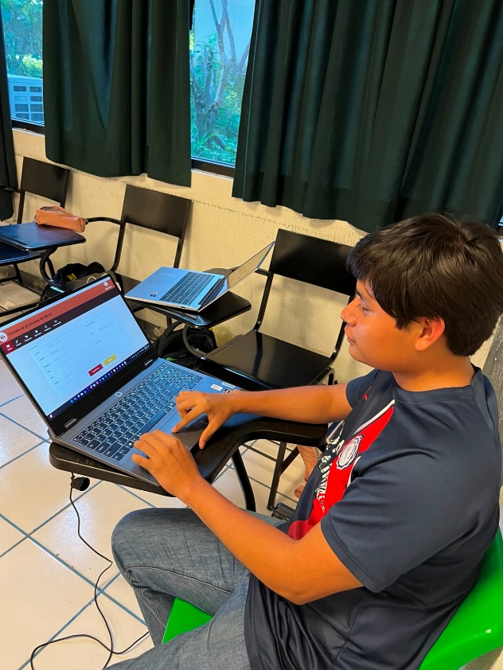
Nota: Elaboración propia.

Figura 5.210. Aplicación de la técnica de Think Aloud
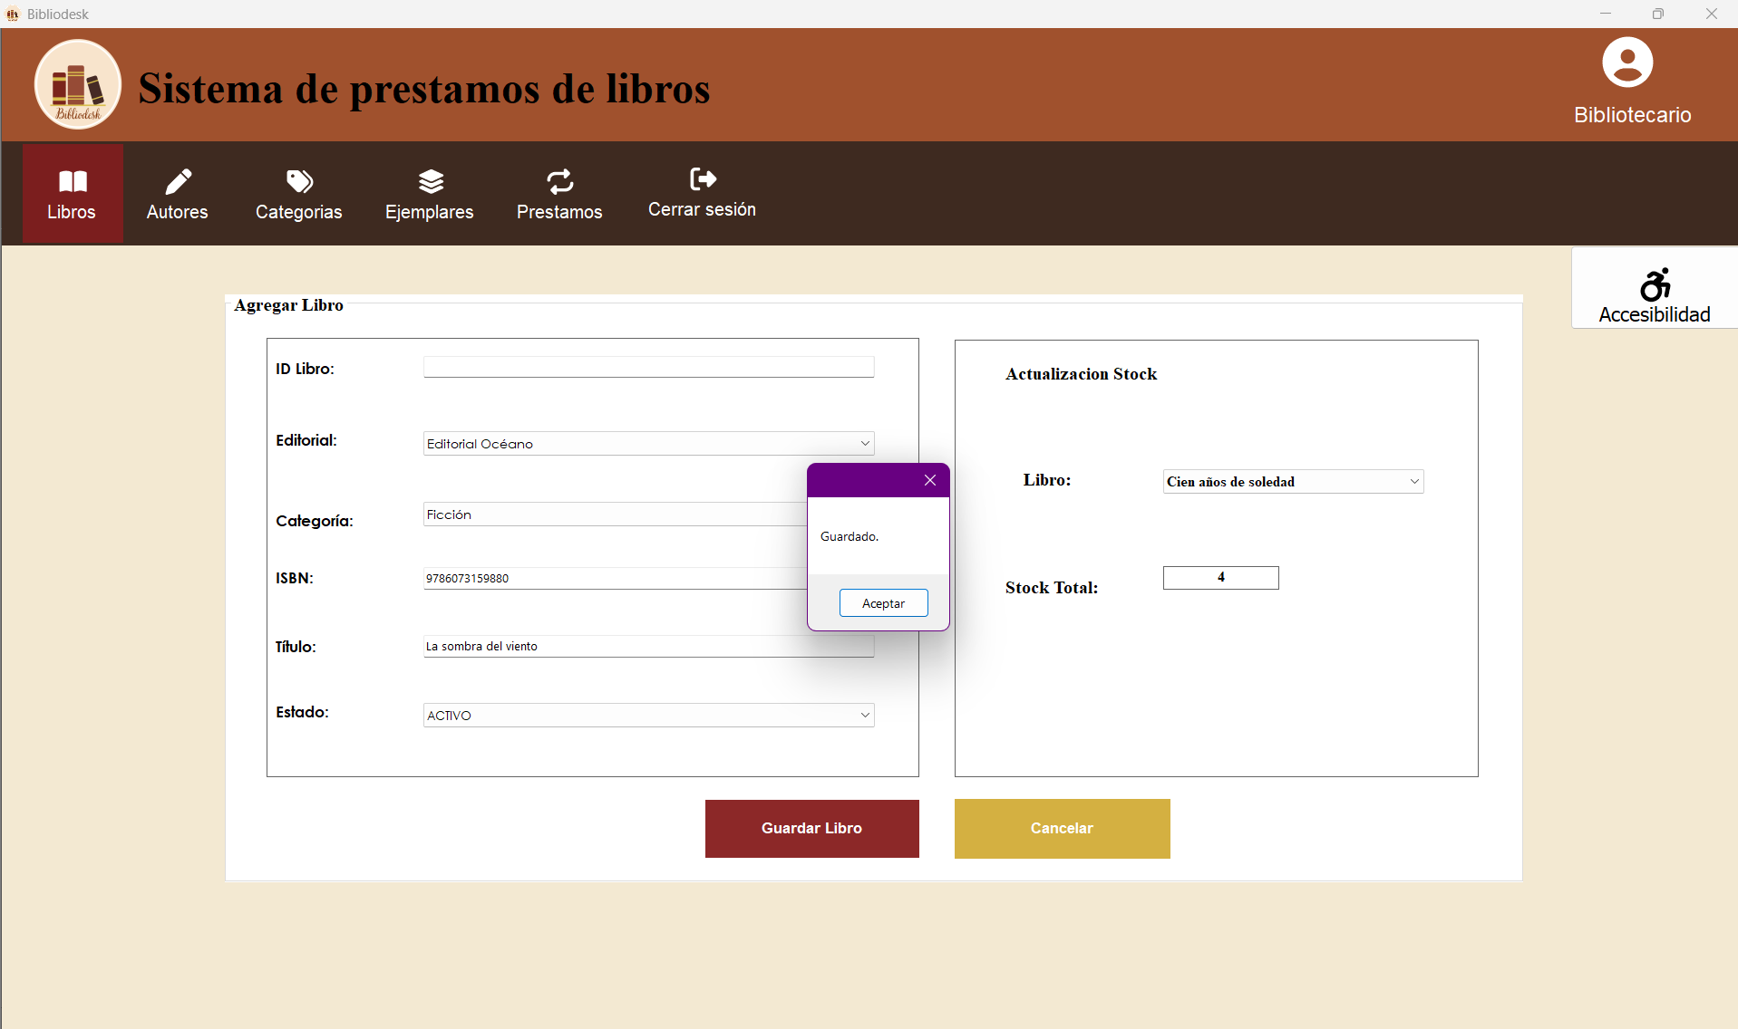
Nota: Elaboración propia.

- Caso de prueba Formativa de recorrido cognitivo para cambiar el estado de un libro
Proyecto No: 001  Nombre de proyecto: Sistema de Préstamos de libros Bibliodesk  Fecha: 15/07/26 |  | ID de caso de prueba: CPF-002  Nombre de caso de prueba: Cambio de estado de un libro de ACTIVO a INACTIVO  Ejecutada por: Tester UX/ Integrante del equipo de desarrollo.
Objetivo:
Determinar si se puede comprender la secuencia para cambiar el estado del libro, localizando los botones correctos y reconocer el resultado de cada acción.
Módulo involucrado: Libros |  | Función a probar: Cambiar estado del libro
Caso de prueba
Descripción: El evaluador recorrerá paso a paso la función desde la perspectiva de un usuario nuevo y analizará si la acción correcta es visible, comprensible y acompañada de retroalimentación suficiente y recabará sus notas.

Datos de entrada: Libro: Cien años de soledad; estado actual: ACTIVO; estado solicitado: INACTIVO. |  | Precondiciones: Sesión iniciada como Administrador; libro existente con estado ACTIVO; catálogo de Libros cargado.
Paso | Acción | Resultado esperado | Verificación (Pasado/Fallido)
1 | Ingresar al módulo Libros y localizar “Cien años de soledad” en la tabla. | El usuario identifica el libro y comprende que debe seleccionarlo para realizar una acción. | PASADO
2 | Seleccionar la fila del libro y localizar el botón “Cambiar Estado”. | El botón es visible y se relaciona claramente con la tarea. | PASADO
3 | Abrir la opción y verificar el libro mostrado en el formulario. | El formulario carga el título correcto y deja claro qué registro será modificado. | FALLIDO
4 | Seleccionar INACTIVO y presionar “Guardar cambios”. | La opción se entiende, el sistema procesa el cambio y proporciona confirmación clara. | FALLIDO
5 | Regresar al catálogo y revisar la columna ESTADO. | El libro aparece como INACTIVO y el usuario reconoce que la acción se completó. | FALLIDO
Observaciones
El equipo de desarrollo expresó sus dudas sobre el funcionamiento de los botones. Sugieren mejorar sus funciones.

Nota: Elaboración propia.
Como evidencia se anexó una fotografía o captura de pantalla del momento en que se intentó realizar el cambio de estado. La imagen permite observar el formulario utilizado y el punto en el que se presentó el problema.
La prueba fue marcada como FALLIDA, debido a que el sistema no mostró correctamente el libro seleccionado, no permitió guardar el cambio y la columna ESTADO no se actualizó en el catálogo. El problema corresponde al funcionamiento de la aplicación y no a una dificultad del participante.
Figura 5.211 Aplicación del recorrido cognitivo durante intento de cambio de edo.
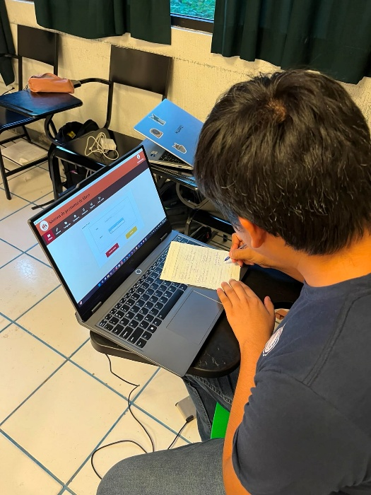
Nota: Elaboración propia.

Figura 5.212 Aplicación del recorrido cognitivo
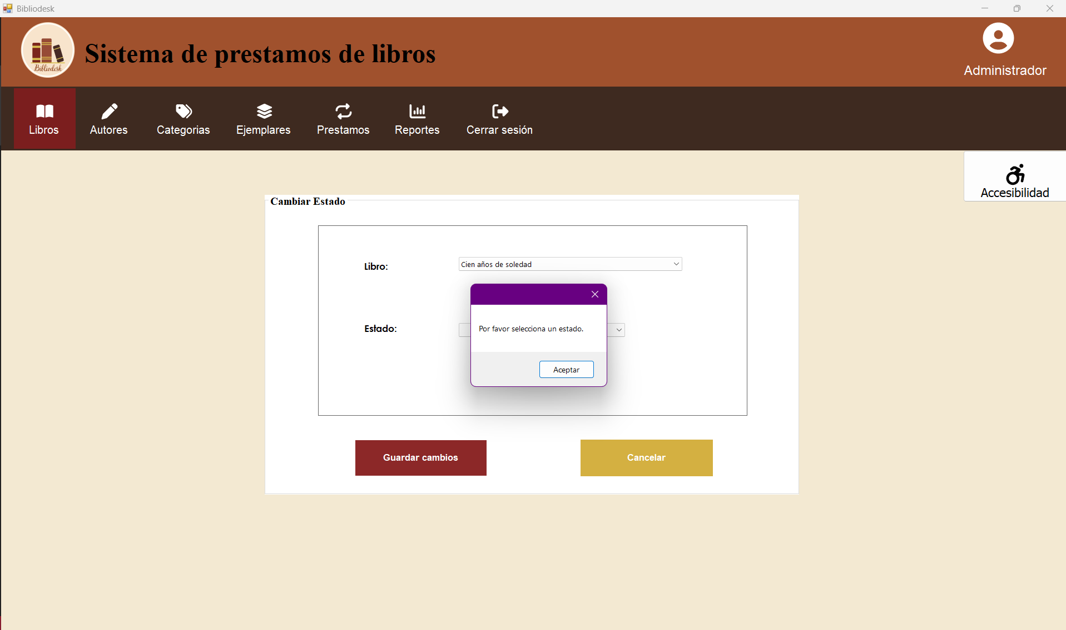
Nota: Elaboración propia.

- Caso de prueba Formativa de evaluación heurística para registrar autores
Proyecto No: 001  Nombre de proyecto: Sistema de Préstamos de libros Bibliodesk  Fecha: 16/07/26 |  | ID de caso de prueba: CPF-003  Nombre de caso de prueba: Revisión heurística del formulario Agregar Autor.  Ejecutada por: Tester UX/ Integrante del equipo de desarrollo.
Objetivo:
Detectar problemas de usabilidad relacionados con claridad, consistencia, prevención de errores, reconocimiento de controles y retroalimentación en el registro de autores.
Módulo involucrado: Autores |  | Función a probar: Registrar autores
Caso de prueba
Descripción: El evaluador inspeccionará el formulario “Agregar Autor” y realizará un registro de prueba, contrastando cada elemento con principios de usabilidad y consistencia de Bibliodesk.

Datos de entrada: Nombre: Laura; apellido paterno: Esquivel; apellido materno: Valdés; nacionalidad: mexicana; estado: ACTIVO. |  | Precondiciones: Sesión iniciada como Bibliotecario; módulo Autores disponible; datos de prueba no registrados previamente.
Paso | Acción | Resultado esperado | Verificación (Pasado/Fallido)
1 | Ingresar al módulo Autores y seleccionar “Agregar Autor”. | El formulario se abre, conserva el contexto del módulo y muestra un título comprensible. | PASADO
2 | Revisar etiquetas, orden de campos, alineación, botones y estado predeterminado. | Los elementos son consistentes, legibles y siguen una secuencia lógica. | PASADO
3 | Probar campos vacíos o datos incompletos antes de guardar. | El sistema previene el registro y muestra mensajes específicos que indican cómo corregirlo. | PASADO
4 | Capturar los datos completos y presionar “Guardar Autor”. | El botón representa claramente la acción y el sistema confirma el registro exitoso. | PASADO
5 | Regresar al catálogo y comprobar el autor en la tabla. | El autor aparece con sus datos y estado correctos, sin inconsistencias visuales. | PASADO
Observaciones
El equipo encontró útil las funciones del botón para registrar un autor por lo cual el funcionamiento es correctamente funcional.

Nota: Elaboración propia.

Evidencia:
Como evidencia se anexó una fotografía del evaluador revisando el formulario Agregar Autor. La imagen documenta la inspección de los campos, etiquetas, botones y organización visual de la pantalla.
La prueba fue aprobada, porque el formulario presentó etiquetas comprensibles, una secuencia lógica de captura, controles consistentes y validaciones para evitar registros incompletos. Además, el botón Guardar Autor realizó correctamente su función y el registro apareció en la tabla con los datos y el estado correspondientes.
Figura 5.213 Aplicación de ev heurística en Agregar Autor
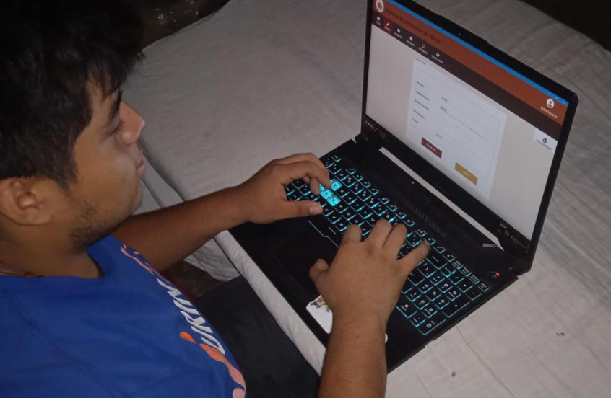
Nota: Elaboración propia.

Figura 5.214 Aplicación de ev heurística
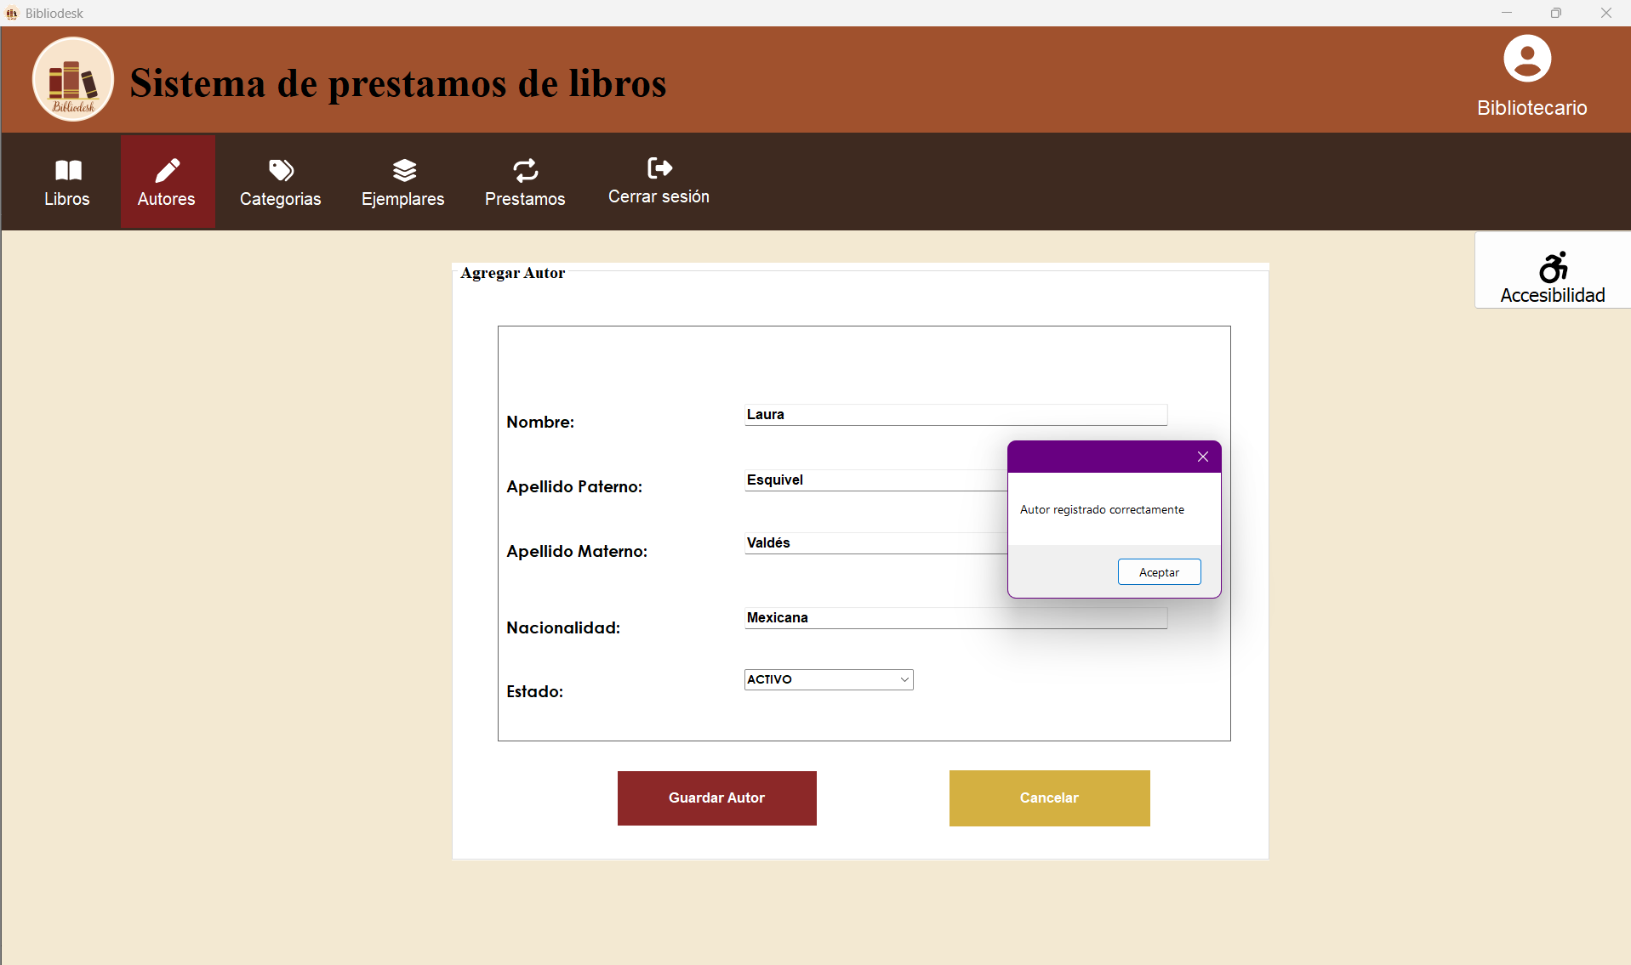
Nota: Elaboración propia.

- Caso de prueba Formativa moderada de tareas para cambiar el estado de un autor
Proyecto No: 001  Nombre de proyecto: Sistema de Préstamos de libros Bibliodesk  Fecha: 16/07/26 |  | ID de caso de prueba: CPF-004  Nombre de caso de prueba: Cambio de estado de un autor mediante prueba moderada.  Ejecutada por: Usuario Bibliotecario
Objetivo:
Observar si el participante puede cambiar el estado de un autor sin instrucciones sobre los pasos, identificando dudas, errores, solicitudes de ayuda y comprensión del resultado.
Módulo involucrado: Autores |  | Función a probar: Cambiar estado del autor
Caso de prueba
Descripción: El integrante del equipo de desarrollo intregará únicamente el escenario de tarea y observará la interacción. No indicará qué controles utilizar; solo realizará preguntas neutrales al finalizar o cuando sea necesario aclarar una conducta.

Datos de entrada: Autor: Gabriel García Márquez; estado actual: ACTIVO; estado solicitado: INACTIVO. |  | Precondiciones: Sesión iniciada como Administrador; autor existente y ACTIVO; catálogo de Autores cargado; participante sin ayuda previa.
Paso | Acción | Resultado esperado | Verificación (Pasado/Fallido)
1 | Entregar la instrucción: “Cambie el estado de Gabriel García Márquez de ACTIVO a INACTIVO”. | El participante comprende la meta sin recibir indicaciones sobre la ruta o los botones. | PASADO
2 | Ingresar al módulo Autores, localizar y seleccionar al autor. | Encuentra el registro correcto sin ayuda del moderador. | PASADO
3 | Identificar y seleccionar el botón “Cambiar Estado”. | Reconoce la acción y no la confunde con registrar, editar o eliminar. | PASADO
4 | Confirmar el autor, seleccionar INACTIVO y presionar “Guardar cambios”. | Selecciona el estado correcto y comprende el mensaje o respuesta del sistema. | PASADO
5 | Volver al catálogo y verificar la columna ESTADO. | El autor aparece como INACTIVO y el participante considera terminada la tarea | PASADO
Observaciones
El usuario tuvo problemas al no entender la pregunta por lo cual se le repitió de nuevo la instrucción y pudo completar satisfactoriamente la tarea.

Nota: Elaboración propia.

Evidencia:
Como evidencia se anexó una fotografía en la que se observa a un integrante del equipo proporcionando la instrucción al participante antes de comenzar la tarea. Esta imagen permite documentar la participación del moderador y la aplicación presencial de la prueba.
La prueba fue aprobada, ya que el participante logró cambiar correctamente el estado del autor y verificar que apareciera como INACTIVO en el catálogo. Sin embargo, fue necesario repetir la instrucción una vez porque inicialmente no fue comprendida con claridad. Después de aclararla, el participante completó la actividad satisfactoriamente sin recibir indicaciones sobre el uso de los controles.
Figura 5.215 Aplicación de la prueba moderada de tareas para cambiar edo. de un autor
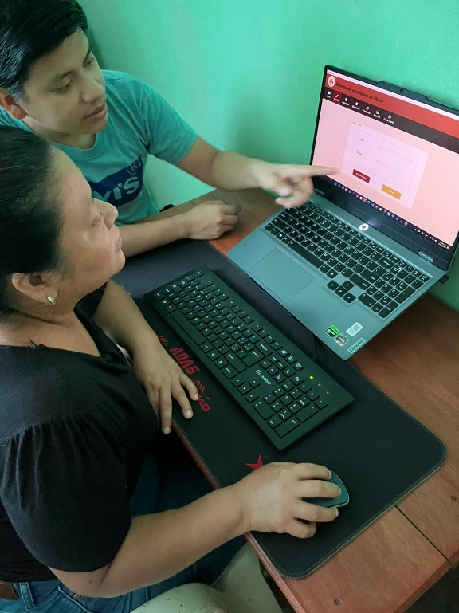
Nota: Elaboración propia.

Figura 5.216 Aplicación de la prueba moderada de tareas para edo. de un autor
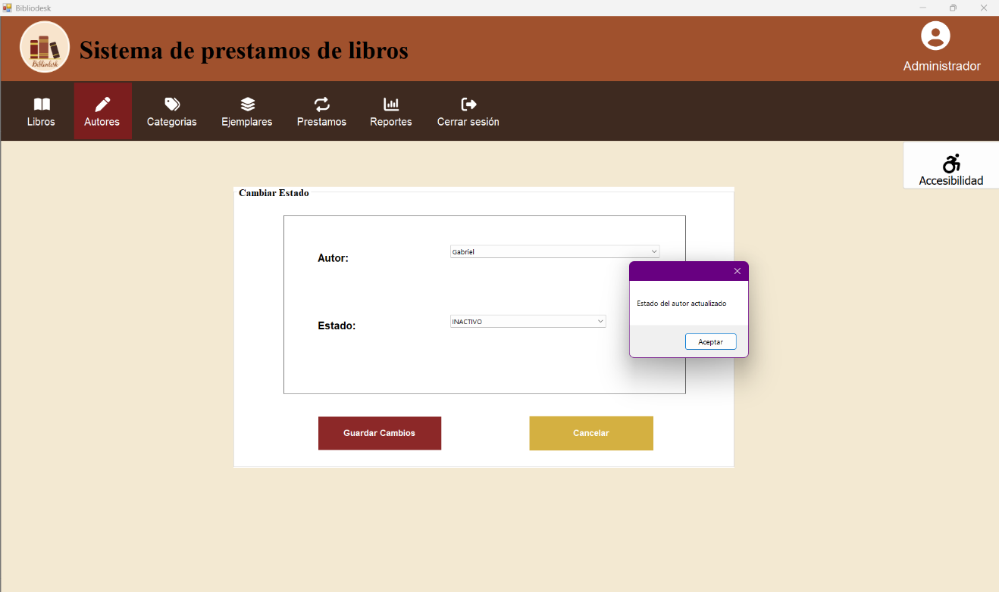
Nota: Elaboración propia.

9.1 Definición del protocolo de evaluación sumativa
- Protocolo general de pruebas sumativas
Protocolo | Periodo | Casos y funciones | Responsables | Producto esperado
Sumativas | Entre el 17 y 19 de julio del 2026 | CPS-001 a CPS-003: Registrar categorías, registrar ejemplares y registrar un préstamo. | Coordinador, observador-cronometrista, cinco participantes Bibliotecarios y analista de resultados. | Bitácoras, tiempos, tasa de éxito, errores, cuestionario SUS y veredicto.
Nota: Elaboración propia

9.2 Resultados de la evaluación sumativa

- Caso de prueba de usabilidad Sumativa formal
Proyecto No: 001  Nombre de proyecto: Sistema de Préstamos de libros Bibliodesk  Fecha: 18/07/26 |  | ID de caso de prueba: CPS-001  Nombre de caso de prueba: Registro de una categoría  Ejecutada por: Usuario Bibliotecario.
Objetivo:
Medir la efectividad, exactitud y errores al registrar una categoría.
Módulo involucrado: Categorías |  | Función a probar: Registrar categorías
Caso de prueba:
Descripción: El usuario debe registrar una categoría con todos los datos solicitados.
Datos de entrada Nombre: “Misterio”  Descripción: “Obras de enigmas y sucesos desconocidos”. |  | Precondiciones: Usuario autenticado como bibliotecario y categoría no registrada.
Paso | Acción | Resultado esperado | Verificación (Pasado/Fallido)
1 | Abrir el módulo Categorías | El módulo muestra sus funciones. | PASADO
2 | Seleccionar “Agregar categoría” | Se abre el formulario. | PASADO
3 | Capturar nombre y descripción | Los datos se ingresan correctamente. | PASADO
4 | Presionar “Guardar” | La categoría se registra sin errores | PASADO
5 | Comprobar el registro | La categoría aparece en la tabla. | PASADO
Observaciones
El usuario identificado encontró útil las funciones del botón para registrar una categoría por culpa mía.

Nota: Elaboración propia.

- Experimento de usuario
- Hipótesis Operacional: La interfaz permitirá completar correctamente el registro con una efectividad del 100 %, sin errores críticos ni solicitudes de ayuda.
- Variable Independiente (Lo que se manipula): Diseño del formulario Categoría, compuesto por los campos Nombre y Descripción y los botones Guardar y Cancelar.
- Variables Dependientes (Lo que se mide): Finalización de la tarea, exactitud de los datos, campos omitidos, errores y solicitudes de ayuda.
- Variables Controladas (Lo que se mantiene fijo): Mismo equipo, resolución 1366 × 768, sesión como Bibliotecario, misma categoría de prueba y ausencia de ayuda durante la ejecución.
- Muestra de Participantes: USR-B01, participante representativo del perfil Bibliotecario: 22 a 50 años, habilidades digitales básicas a intermedias y experiencia en captura de datos.
- Guion de Escenario de Tarea (Entregado al usuario): “Registrar la categoría “Misterio” con la descripción “Obras de enigmas y sucesos desconocidos” y comprobar que aparezca en el catálogo.”
- Entornos y herramientas locales: Bibliodesk en computadora de escritorio; formato del experimento, bitácora y herramienta de captura de pantalla.

- Bitácora de resultados
- Bitácora de resultados de la función Registrar categorías
ID ID | ¿Completó? | Nombre correcto | Descripción correcta | Campos omitidos | Errores | Ayuda | Observaciones
USR-B01 | Si, 100 % | Si | Si | 0 | 0 | No | El participante registró la categoría y comprobó su aparición en la tabla.
Tasa de éxito: 100%. |  | Veredicto: PRUEBA APROBADA
Nota: Elaboración propia
Evidencia:
Figura 5.217 Formulario utilizado para registrar una categoria
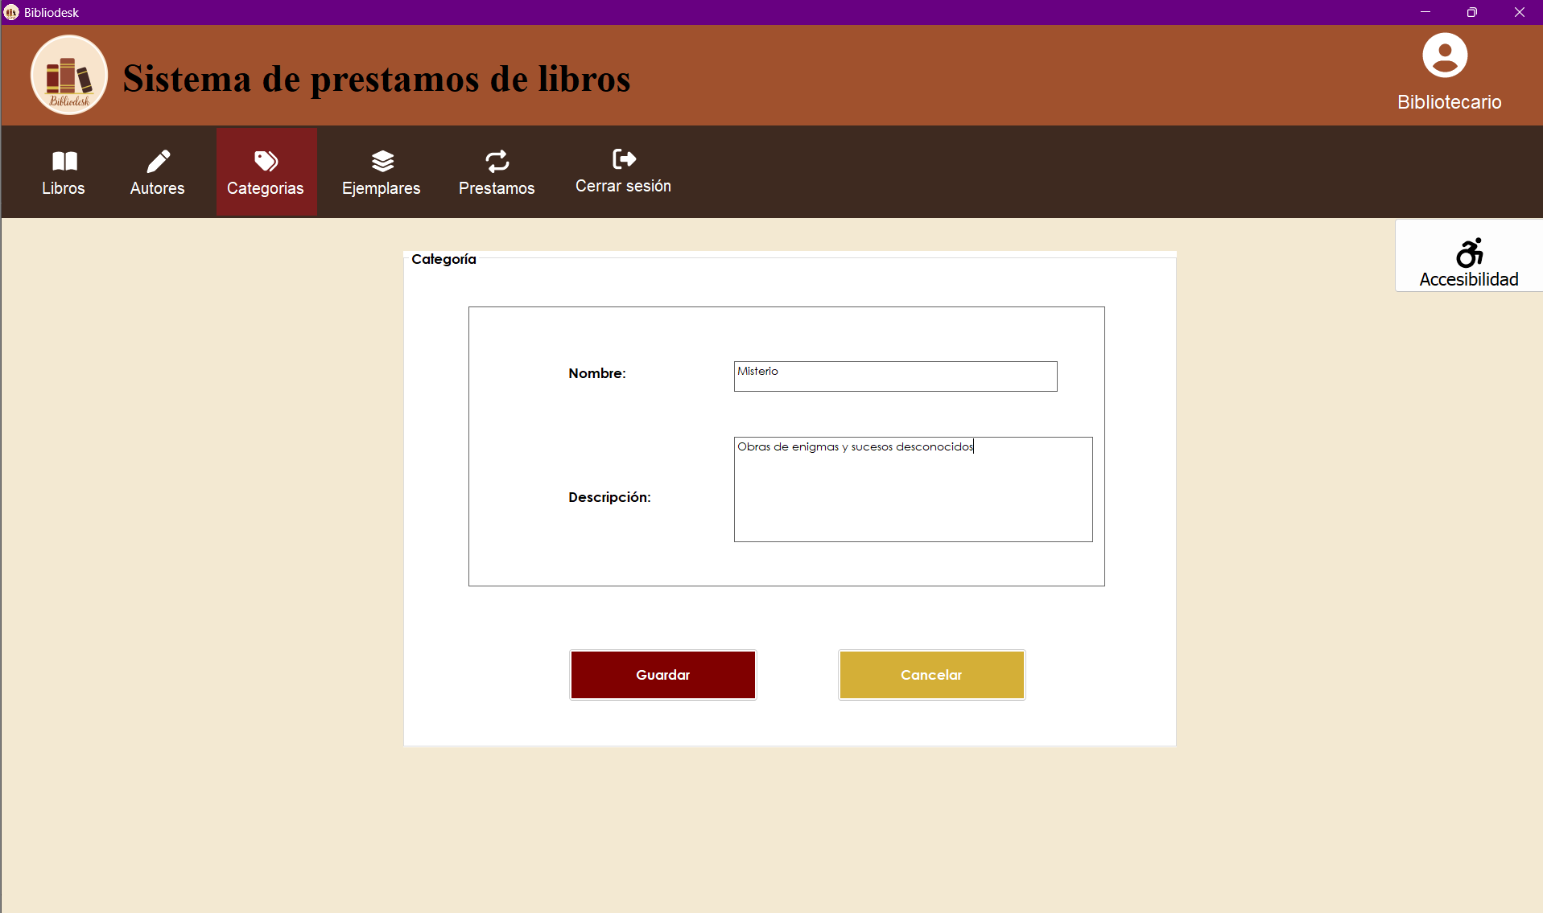
Nota: Elaboración propia.

- Caso de prueba Sumativa de rendimiento

Proyecto No: 001  Nombre de proyecto: Sistema de Préstamos de libros Bibliodesk  Fecha: 18/07/26 |  | ID de caso de prueba: CPS-002  Nombre de caso de prueba: Tiempo de registro de un ejemplar  Ejecutada por: Usuario Bibliotecario.
Objetivo:
Medir el tiempo y los errores al registrar un ejemplar.
Módulo involucrado: Ejemplares |  | Función a probar: Registrar ejemplares
Caso de prueba:
Descripción: El usuario registra un ejemplar mientras el evaluador cronometra la tarea.
Datos de entrada Nombre:  Nombre del Libro: El principito  Localización: Estante A-03 |  | Precondiciones: Usuario autenticado y libro con su nombre registrado y activo.
Paso | Acción | Resultado esperado | Verificación (Pasado/Fallido)
1 | Abrir el módulo Ejemplares | El módulo muestra sus funciones. | PASADO
2 | Seleccionar “Agregar Ejemplar” | Se abre el formulario. | PASADO
3 | Iniciar cronómetro y capturar datos | Los datos se ingresan correctamente. | PASADO
4 | Guardar y detener cronómetro | La categoría se registra sin errores | PASADO
5 | Comprobar el registro | La categoría aparece en la tabla. | PASADO
Observaciones
El usuario tardó aprox. entre 10 y 15 segundos al registrar un ejemplar, ese tiempo puede reducirse.
Nota: Elaboración propia.

  - Experimento de usuario
- Hipótesis Operacional: El participante completará el registro correctamente en un tiempo aproximado de 10 a 15 segundos y sin errores críticos.
- Variable Independiente (Lo que se manipula): Diseño del formulario Ejemplar con ID automático y campos para libro y localización.
- Variables Dependientes (Lo que se mide): Tiempo total de la tarea, finalización, exactitud de los datos, errores y solicitudes de ayuda.
- Variables Controladas (Lo que se mantiene fijo): Mismo equipo, resolución, sesión como Bibliotecario, libro activo y mismo punto de inicio y término del cronómetro.
- Muestra de Participantes: USR-B01, participante representativo del perfil Bibliotecario, acostumbrado a la captura de datos en un equipo de escritorio.
- Guion de Escenario de Tarea (Entregado al usuario): “Registrar un ejemplar del libro “El principito” con la localización “Estante A-03”; iniciar el cronómetro al comenzar la captura y detenerlo al confirmarse el registro.”
- Entornos y herramientas locales: Bibliodesk en computadora de escritorio; formato del experimento, bitácora y herramienta de captura de pantalla.

- Bitácora de resultados
- Bitácora de tiempo de la función Registrar ejemplares
ID | ¿Completó? | Tiempo | Libro correcto | Localización correcta |  | Errores | Ayuda | Observaciones
USR-B01 | SI, 100 % | 10 a 15 segundos | Si | Si |  | 0 | No | El ejemplar se registró correctamente; el tiempo puede optimizarse.
Tasa de éxito: 100%. |  | Tiempo observado: entre 10 y 15 segundos. |  |  | Veredicto: PRUEBA APROBADA
Nota: Elaboración propia.

Evidencia:
Figura 5.218 Medición del tiempo durante el registro de ejemplar
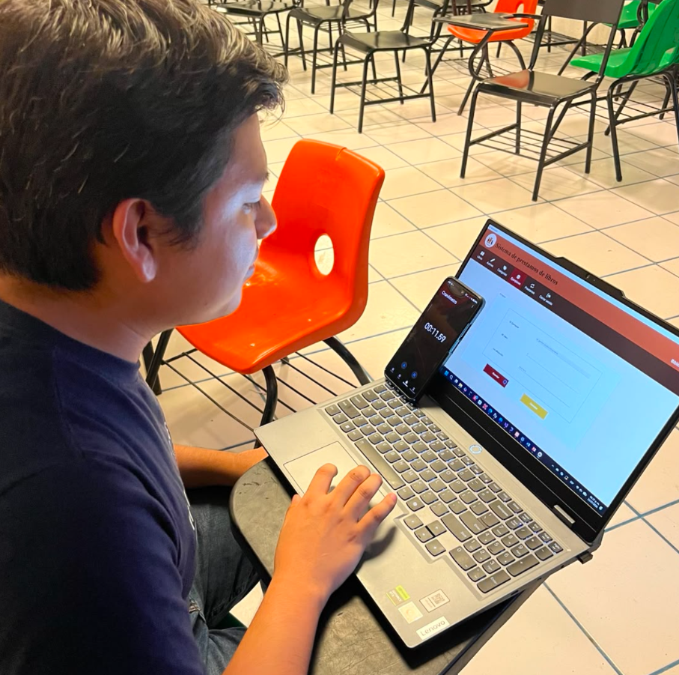
Nota: Elaboración propia.
Figura 5.219 Formulario registrar un ejemplar
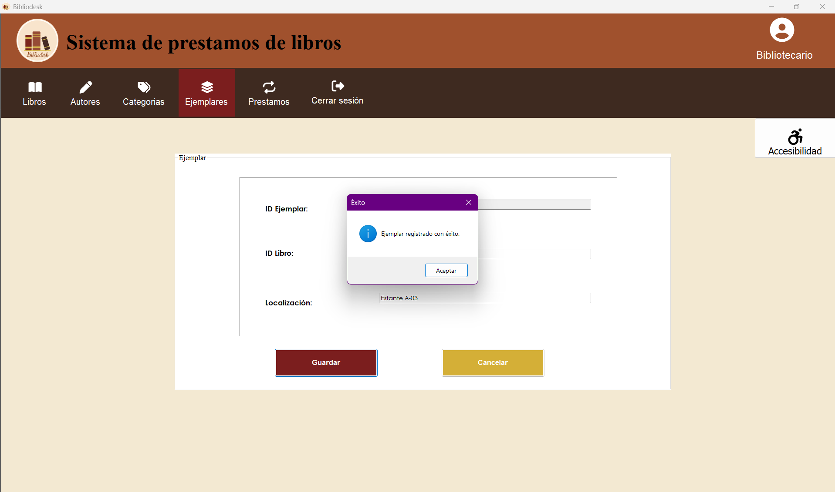
Nota: Elaboración propia.

- Caso de prueba Sumativa de cuestionario SUS
Proyecto No: 001  Nombre de proyecto: Sistema de Préstamos de libros Bibliodesk  Fecha: 18/07/26 |  | ID de caso de prueba: CPS-003  Nombre de caso de prueba: Evaluación posterior al registro de un préstamo  Ejecutada por: Usuario Bibliotecario.
Objetivo:
Recoger la percepción de usabilidad después de registrar un préstamo.
Módulo involucrado: Préstamos |  | Función a probar: Registrar un préstamo
Caso de prueba:
Descripción: El usuario registra un préstamo y después responde el cuestionario SUS.

Datos de entrada Nombre:  Matrícula: USU-005  Ejemplar: EJ-007  Fechas: 27/07/2026 a 10/08/2026 |  | Precondiciones: Usuario activo, ejemplar disponible y sesión de bibliotecario iniciada.
Paso | Acción | Resultado esperado | Verificación (Pasado/Fallido)
1 | Abrir Préstamos y seleccionar “Registrar préstamo” | Se abre el formulario. | PASADO
2 | Buscar usuario y ejemplar | Se muestran los datos correctos. | PASADO
3 | Seleccionar fechas y guardar | El préstamo se registra correctamente | PASADO
4 | Acceder al cuestionario SUS | El usuario accede sin asistencia. | PASADO
5 | Responder y enviar los 10 reactivos | SUS completado en menos de 5 minutos y puntuación ≥ 68. | PASADO
Observaciones
El usuario identificado como bibliotecario encontró útil las funciones del botón para registrar un préstamo.

Nota: Elaboración propia.

  - Experimento de usuario
- Hipótesis Operacional: El participante completará el préstamo sin errores críticos y la puntuación SUS será igual o superior a 68 puntos.
- Variable Independiente (Lo que se manipula): Flujo del formulario: búsqueda del usuario, búsqueda del ejemplar, verificación de datos, selección de fechas y guardado.
- Variables Dependientes (Lo que se mide): Finalización, usuario y ejemplar correctos, fechas válidas, errores, ayuda solicitada y puntuación SUS.
- Variables Controladas (Lo que se mantiene fijo): Mismo equipo, sesión como Bibliotecario, usuario activo, ejemplar disponible y mismas fechas de prueba.
- Muestra de Participantes: USR-B01, participante representativo del perfil Bibliotecario, con habilidades digitales básicas a intermedias.
- Guión de Escenario de Tarea (Entregado al usuario): “Registrar un préstamo para la matrícula USU-005 y el ejemplar EJ-007, con fecha inicial 27/07/2026 y devolución 10/08/2026; después responder los 10 reactivos del SUS.”
- Entornos y herramientas locales: Bibliodesk, computadora de escritorio, bitácora, capturas de pantalla y cuestionario SUS impreso o digital.

- Bitácora de resultados
- Bitácora de resultados de la función Registrar un préstamo
ID | ¿Completó? | Usuario correcto | Ejemplar correcto | Fechas válidas | Errores | Ayuda | Observaciones
USR-B01 | Sí, Si, 100 % | Sí | Sí | Sí | 0 | No | El participante registró el préstamo y respondió el instrumento de satisfacción.
Tasa de éxito: 100%. |  | Veredicto: PRUEBA APROBADA. Falta registrar el puntaje de SUS exacto.
- Nota: Elaboración propia.

- Cuestionario SUS
Escala Lineal del 1 al 5, donde
- 1 significa: Totalmente en desacuerdo
- 2 significa: En desacuerdo
- 3 significa: Ni de acuerdo ni en desacuerdo
- 4 significa: De acuerdo
- 5 significa: Totalmente de acuerdo

El cuestionario SUS fue una evaluación general de Biblidesk, primeramente, fue elaborado a mano y contestado por un usuario participante. Posteriormente sus respuestas se registraron en un cuestionario digital

- Cuestionario SUS de evaluación general de Bibliodesk
N. | Reactivo | 1 | 2 | 3 | 4 | 5
1 | Creo que me gustaría usar este sistema con frecuencia. |  |  |  |  | x
2 | Encontré el sistema innecesariamente complejo. |  | x
3 | Pensé que el sistema era fácil de usar. |  |  |  |  | x
4 | Creo que necesitaría el soporte de un técnico para utilizar este sistema. |  | x
5 | Encontré que las funciones del sistema estaban bien integradas. |  |  |  | x
6 | Pensé que había demasiada inconsistencia en este sistema. |  | x
7 | Imagino que la mayoría de las personas aprendería a usarlo rápidamente. |  |  |  |  | x
8 | Encontré el sistema incómodo o engorroso de usar. |  | x
9 | Me sentí seguro al utilizar el sistema. |  |  |  |  | x
10 | Necesité aprender muchas cosas antes de empezar a usar el sistema. |  | x
Nota: Elaboración propia.

- Cuestionario SUS resultados
Participante | Puntaje SUS | Criterio | Resultado
USR-B01 | 85/100 | ≥ 68 puntos | APROBADO
Nota: Elaboración propia.

10.1 Definición del protocolo de evaluación de accesibilidad

- Protocolo general de pruebas de accesibilidad
Protocolo | Periodo | Casos y funciones | Responsables | Producto esperado
Accesibilidad | Entre el 19 y 21 de julio del 2026 | CPA-001 a CPA-003: Contraste, zoom y lectura por voz. | Evaluador de accesibilidad Colour Contrast Analyser (CCA), observador y usuarios de apoyo para los roles Administrador y Bibliotecario | Listas de comprobación, capturas, hallazgos y recomendaciones.
Nota: Elaboración propia

10.2 Resultados de la evaluación de accesibilidad

- Caso de prueba de Accesibilidad Contraste de color
Proyecto No: 001  Nombre de proyecto: Sistema de Préstamos de libros Bibliodesk  Fecha: 20/07/26 |  | ID de caso de prueba: CPA-001  Nombre de caso de prueba: Contraste de color en la pantalla de inicio de sesión.  Ejecutada por: Colour Contrast Analyser (CCA)
Objetivo:
Verificar que textos, campos, botones y mensajes del Login sean legibles respecto al fondo.
Módulo involucrado: Login |  | Función a probar: Iniciar sesión con contraste de colores
Caso de prueba:
Descripción: Se revisa la pantalla normal y el modo de contraste para comprobar la visibilidad de sus controles.

Datos de entrad:  Nombre, Rol, clave de empleado y contraseña de prueba. |  | Precondiciones: Login funcional y opción de contraste disponible.
Paso | Acción | Resultado esperado | Verificación (Pasado/Fallido)
1 | Acceder al Login y activar el modo de contraste. | La presentación cambia sin ocultar ni deformar controles. | PASADO
2 | Revisar títulos, etiquetas, campos, botones y mensajes. | Los elementos se distinguen claramente del fondo. | PASADO
3 | Capturar los datos y realizar el inicio de sesión. | La tarea se completa sin pérdida de información visual. | PASADO
Observaciones
Se cumple correctamente con la prueba solicitada.

Nota: Elaboración propia.

Evidencias:
Para evidenciar la prueba de accesibilidad del inicio de sesión con contraste de colores, se comparó la presentación normal del formulario con el modo de contraste activado. Posteriormente, se utilizó la herramienta Colour Contrast Analyser (CCA) para medir las combinaciones de colores presentes en los textos, fondos y botones.
La herramienta permitió introducir o seleccionar los colores de primer plano y fondo, calcular su relación de contraste y comprobar si cumplían con los criterios AA y AAA mostrados por CCA.
Primero se presenta la pantalla de inicio de sesión en su diseño normal, con el propósito de mostrar la apariencia original antes de aplicar la función de accesibilidad.
Figura 5.220 Pantalla Login en su presentación normal
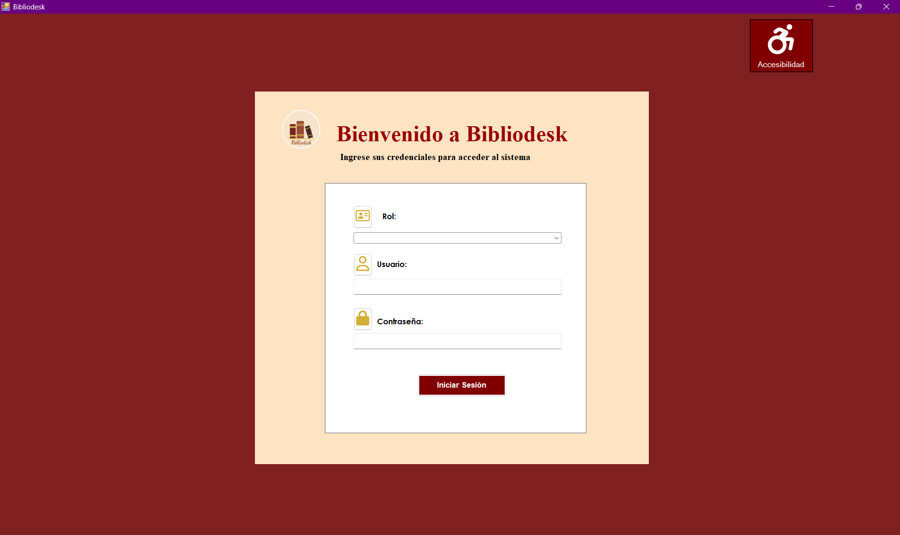
Nota: Elaboración propia.

Después se presenta la pantalla con el modo de contraste activado. En esta versión se observa el cambio a fondos claros, textos oscuros y botones azules, manteniendo visibles los campos Rol, Usuario, Contraseña y el botón Iniciar sesión.
Figura 5.222 Pantalla Login en modo contraste activado
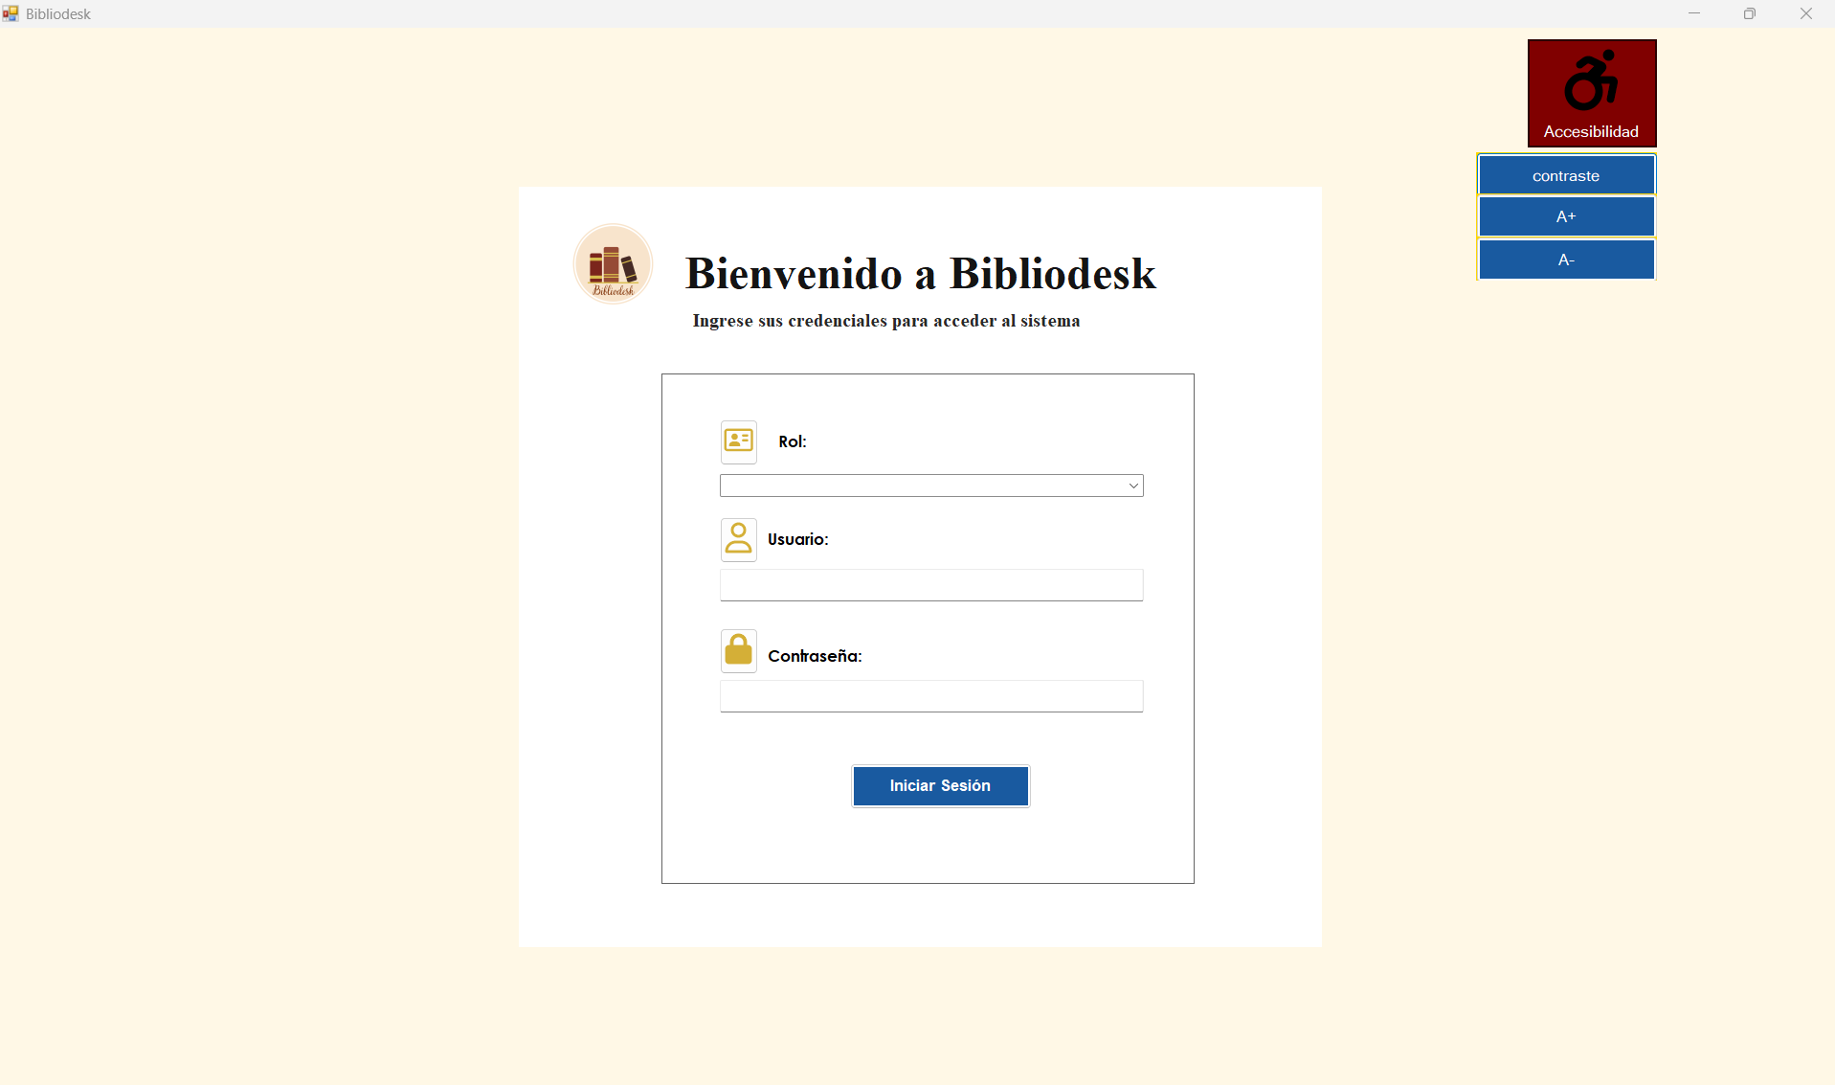Nota: Elaboración propia

Se evaluó la combinación del color de texto #141414 sobre el fondo blanco #FFFFFF. Colour Contrast Analyser obtuvo una relación de contraste de 18.4:1.
La herramienta indicó que esta combinación cumple:
- Nivel AA para texto normal.
- Nivel AA para texto grande.
- Nivel AAA para texto normal.
- Nivel AAA para texto grande.

- Contraste para componentes de interfaz y objetos gráficos.
Esta medición corresponde principalmente al título, las instrucciones y las etiquetas Rol, Usuario y Contraseña.

Figura 5.223 Texto oscuro y fondo blanco
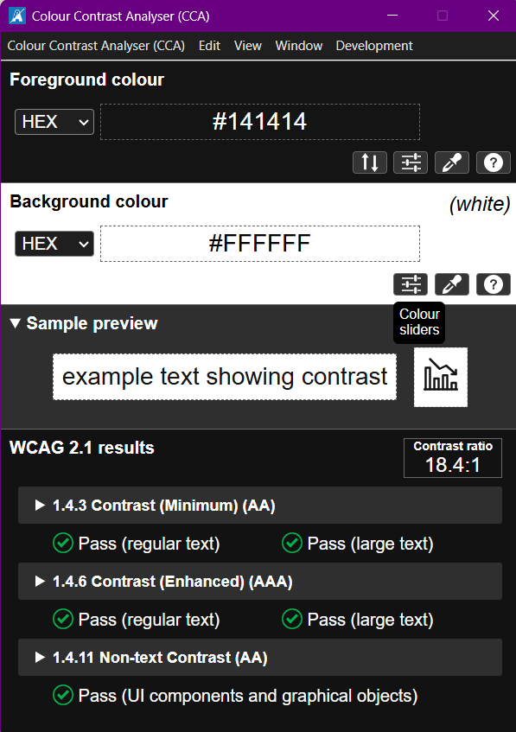

Nota: Obtenido de Colour Contrast Analyser (CCA)

También se evaluó la combinación del color azul #195AA0 con el fondo blanco #FFFFFF. La herramienta obtuvo una relación de contraste de 6.97:1.
La combinación cumple el nivel AA para texto normal y grande, así como el criterio para componentes de interfaz. No alcanza el nivel AAA para texto normal, pero sí para texto grande. Debido a que el criterio establecido para la prueba es el nivel AA, el resultado se considera PASADO.
Esta medición corresponde a los botones Iniciar sesión, Contraste, A+ y A−. Para representar el texto blanco dentro de estos botones, los colores pueden colocarse de forma inversa en CCA, conservando la misma relación de contraste.

Figura 5.224 Botones azules y letras blancas
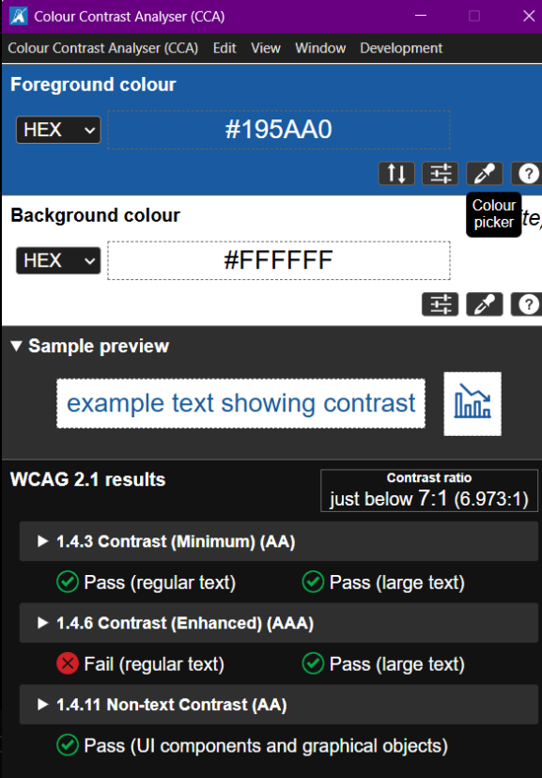

Nota: Obtenido de Colour Contrast Analyser (CCA)

Finalmente, se evaluó el color vino #800000 sobre el fondo blanco #FFFFFF. La relación obtenida fue de 10.9:1.
La combinación cumple los niveles AA y AAA para texto normal y grande, además del criterio de contraste para componentes de la interfaz. Por ello, el resultado fue marcado como PASADO.
Figura 5.225 Color vino y el fondo blanco
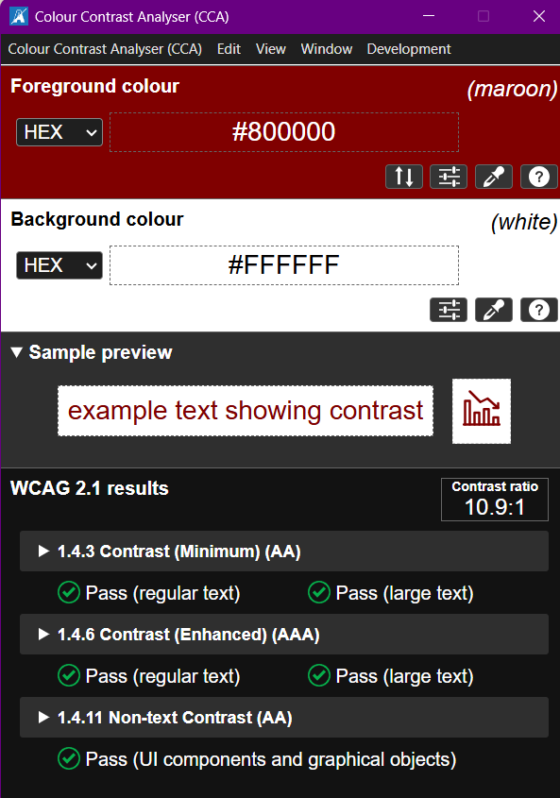

Nota: Obtenido de Colour Contrast Analyser (CCA)

- Caso de prueba de Accesibilidad ajuste de tamaño de pantalla
Proyecto No: 001  Nombre de proyecto: Sistema de Préstamos de libros Bibliodesk  Fecha: 20/07/26 |  | ID de caso de prueba: CPA-002  Nombre de caso de prueba: Zoom y ampliación de texto en la pantalla de inicio de sesión.  Ejecutada por: Evaluador de accesibilidad
Objetivo:
Comprobar que al ampliar el texto del Login todos los elementos sigan visibles y utilizables.
Módulo involucrado: Login |  | Función a probar: Iniciar sesión utilizando zoom de texto
Caso de prueba:
Descripción: Se activa el zoom de letra y se revisan posibles recortes, superposiciones o desplazamientos.
Datos de entrada Nombre:  Rol, clave de empleado, contraseña y zoom activado |  | Precondiciones: Login funcional y opción de ampliación disponible.
Paso | Acción | Resultado esperado | Verificación (Pasado/Fallido)
1 | Acceder al Login y activar la ampliación de texto. | El texto aumenta y los controles permanecen dentro del formulario. | PASADO
2 | Revisar etiquetas, campos, lista de rol y botón de acceso. | No existen textos cortados ni elementos encimados. | PASADO
3 | Ingresar los datos y presionar Iniciar sesión. | El acceso puede completarse usando el tamaño ampliado. | PASADO
Observaciones
Se cumple correctamente con la prueba de accesibilidad solicitada.
Nota: Elaboración propia

Evidencia:
Se comparó la pantalla de inicio de sesión en su tamaño normal y con la opción A+ activada. La ampliación aumentó el tamaño de los textos y controles sin provocar recortes, superposiciones ni elementos fuera de la pantalla.
La prueba fue aprobada, ya que las etiquetas, campos y el botón Iniciar sesión permanecieron visibles, ordenados y utilizables.
Figura 5.226 Pantalla inicio con ampliación activa
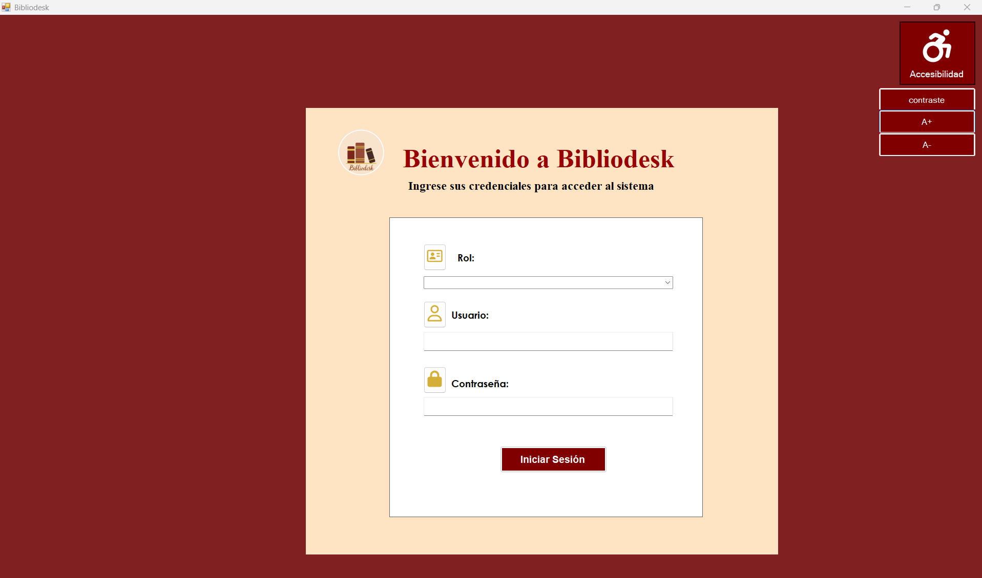
Nota: Elaboración propia

Se comparó la pantalla de inicio de sesión en su tamaño normal y con la opción A- activada. La disminución redujo el tamaño de los textos y controles sin provocar recortes, superposiciones ni elementos fuera de la pantalla.
La prueba fue aprobada, ya que las etiquetas, campos y el botón Iniciar sesión permanecieron visibles, ordenados y utilizables.
Figura 5.227 Pantalla inicio con disminución activada
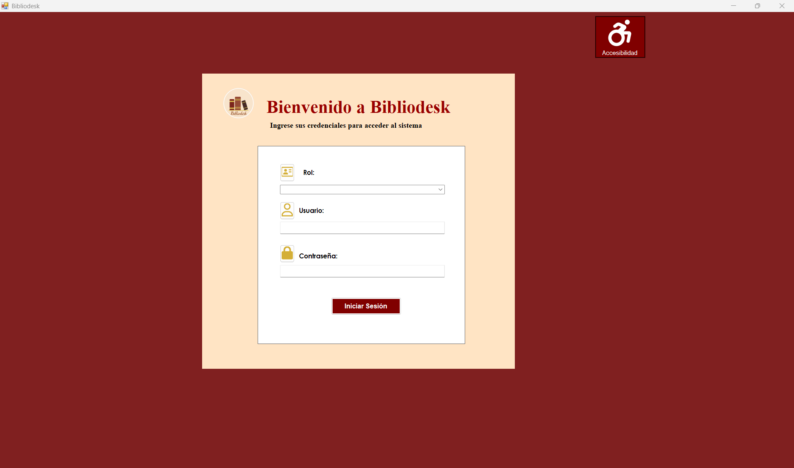
Nota: Elaboración propia

- Caso de prueba de Accesibilidad lectura por voz en inicio
Proyecto No: 001  Nombre de proyecto: Sistema de Préstamos de libros Bibliodesk  Fecha: 20/07/26 |  | ID de caso de prueba: CPA-003  Nombre de caso de prueba: Lectura por voz en los inicios de Administrador y Bibliotecario.  Ejecutada por: Evaluador de accesibilidad
Objetivo:
Confirmar que la lectura por voz anuncie el rol y las opciones del menú en un orden comprensible.
Módulo involucrado: Pantallas de inicio |  | Función a probar: Navegación del menú mediante lectura por voz
Caso de prueba:
Descripción: Se recorren con teclado los menús de Administrador y Bibliotecario con la lectura por voz activada.

Datos de entrada Nombre:  Administrador: Libros, Autores, Categorías, Ejemplares, Préstamos, Reportes y Cerrar sesión. Bibliotecario: las mismas opciones, excepto Reportes. |  | Precondiciones: Cuentas activas para ambos roles y lectura por voz habilitada.
Paso | Acción | Resultado esperado | Verificación (Pasado/Fallido)
1 | Ingresar como Administrador y recorrer el menú con lectura por voz. | Se anuncian el rol y todas las opciones, incluido Reportes. | PASADO
2 | Ingresar como Bibliotecario y recorrer el menú. | Se anuncian únicamente las funciones autorizadas para el rol. | PASADO
3 | Registrar nombres ambiguos, controles no anunciados o errores de orden. | Se obtiene una lista de hallazgos con evidencia de audio. | PASADO
Observaciones
Se cumple correctamente con la prueba de accesibilidad solicitada.
Nota: Elaboración propia

Evidencias:
Se activó la opción de lectura por voz desde el menú de Accesibilidad en la pantalla de inicio del Administrador/Bibliotecario. Durante la prueba, el sistema anunció el rol y las opciones disponibles del menú, como Libros, Autores, Categorías, Ejemplares, Préstamos, Reportes y Cerrar sesión.
La prueba fue aprobada, ya que la función pudo activarse y los elementos fueron identificados verbalmente en un orden comprensible.

Figura 5.228 Pantalla inicio del sistema con lector de voz
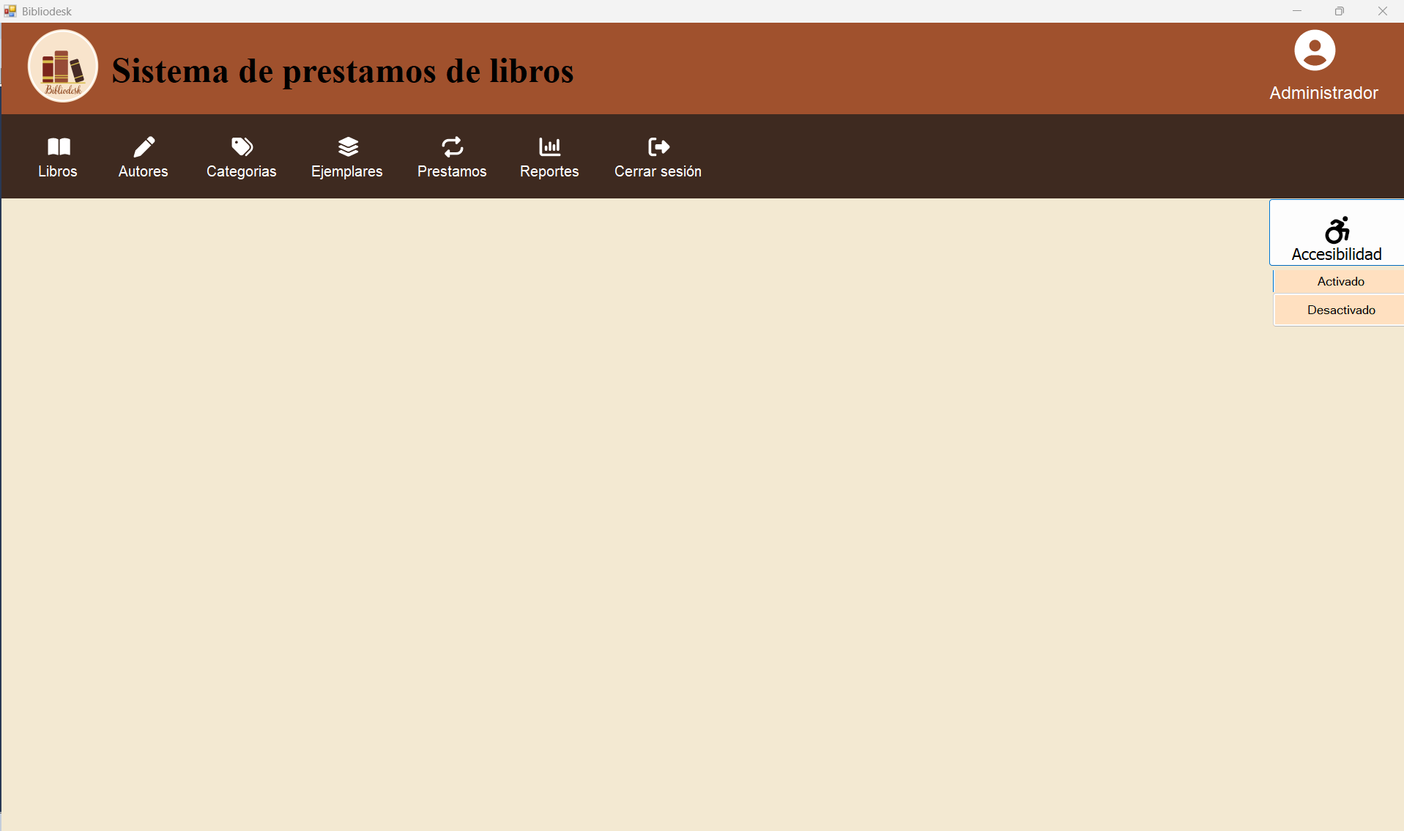
Nota: Elaboración propia

11. Conclusiones

La elaboración del Plan, Ejecución y Resultados de Pruebas y Evaluaciones permitió documentar de forma integral el comportamiento de Bibliodesk en diez funciones representativas. La combinación de evaluaciones formativas, sumativas y de accesibilidad facilitó la identificación de problemas durante el desarrollo, la medición del desempeño de tareas terminadas y la comprobación de condiciones que favorecen el acceso a la interfaz. Las evidencias reunidas mediante plantillas, fotografías, capturas, bitácoras y herramientas de medición proporcionan una base clara para justificar los resultados obtenidos.
De los diez casos ejecutados, nueve fueron aprobados y uno fue marcado como fallido. El caso CPF-002, correspondiente al cambio de estado de un libro, no completó la carga del registro ni la actualización de ACTIVO a INACTIVO, por lo que requiere corregir el envío del identificador, el evento de guardado y la recarga de la tabla. Las demás pruebas formativas permitieron comprobar que el registro de libros y autores es comprensible y que el cambio de estado de un autor puede completarse con una instrucción clara. En las pruebas sumativas, el registro de categorías y préstamos se realizó correctamente, mientras que el registro de ejemplares se completó en un tiempo aproximado de 10 a 15 segundos. El cuestionario SUS, aplicado como evaluación general de Bibliodesk, obtuvo 85 puntos de 100, superando el criterio mínimo de 68.
Las evaluaciones de accesibilidad también fueron aprobadas. Colour Contrast Analyser registró relaciones de 18.4:1 para texto oscuro sobre fondo blanco, 6.97:1 para azul sobre blanco y 10.9:1 para vino sobre blanco; todas cumplieron el nivel AA establecido. Asimismo, la ampliación mantuvo visibles y ordenados los controles, y la lectura por voz anunció las opciones correspondientes a los roles Administrador y Bibliotecario. En conclusión, Bibliodesk presenta un nivel favorable de usabilidad y accesibilidad para la versión evaluada, aunque debe atenderse la falla del cambio de estado de libros y mantenerse la aplicación periódica de pruebas de regresión, contraste, zoom y lectura por voz cuando se modifique la interfaz.

12. Referencias
Pressman, R. S., & Maxim, B. R. (2021). Ingeniería de software: Un enfoque práctico (9.ª ed.). McGraw-Hill Interamericana.
https://utc.vitalsource.com/reader/books/9781456284749/epubcfi/6/48[data-uuid-e8f26f295df3493683c6d574a95dca73]!/4/124[data-uuid-1db4e16af5ab4d76b751b6ed474af771]/1:829[tad%2Co.]
Rubin, J., & Chisnell, D. (2008). Handbook of usability testing: How to plan, design, and conduct effective tests (2nd ed.). Wiley.
Handbook of Usability Testing - búsqueda

Shneiderman, B., Plaisant, C., Cohen, M., Jacobs, S., Elmqvist, N., & Diakopoulos, N. (2016). Designing the user interface: Strategies for effective human-computer interaction (6th ed.). Pearson.
Sommerville, I. (2016). Software engineering (10th ed.). Pearson.

13. Coevaluación

La coevaluación se realizó de manera conjunta para valorar la participación, el cumplimiento, la colaboración y la calidad de las aportaciones de cada integrante durante la elaboración del sistema, la aplicación de las pruebas y la integración del documento. La escala utilizada fue de 1 a 10.
Coevaluación
Integrante | Participación | Cumplimiento | Trabajo colaborativo | Calidad de aportaciones | Calificación final
CHRISTIAN JARED SANTIAGO HERNÁNDEZ | 10 | 10 | 10 | 10 | 10/10
ADRIANA BRISEYDA MARTÍNEZ CABAÑUELAS | 10 | 10 | 10 | 10 | 10/10
CARLOS DANIEL ALONSO HERNÁNDEZ | 10 | 10 | 10 | 10 | 10/10
HECTOR HERNÁNDEZ HERNÁNDEZ | 10 | 10 | 10 | 10 | 10/10

Nota: Todos los integrantes del equipo 5 obtuvieron una calificación de 10/10, debido a que participaron de manera responsable, cumplieron con las actividades asignadas, colaboraron en la solución de problemas y contribuyeron a la integración del proyecto y de sus evidencias.

5.4.2 Pruebas unitarias (técnica grupo de expertos)

Simulación de una prueba unitaria

Sistema: Bibliodesk v1.0 | Módulo: Login
Tipo de prueba: Pruebas Unitarias de Validación | Fecha de ejecución: 17 de Julio, 2026

Casos de Prueba: C1-PU-001 Ingreso correcto de usuario con datos válidos
ID del Caso | C1-PU-001
Caso de Prueba | Acceso correcto del usuario al sistema con credenciales válidas.
Precondiciones | 1. La aplicación Bibliodesk está instalada y en ejecución.  2. La conexión con la base de datos se encuentra activa.  3. El empleado está registrado en la tabla EMPLEADO.  4. La cuenta del empleado tiene el estado ACTIVO.  5. El rol, nombre de usuario y contraseña registrados son válidos.
Datos de entrada | Rol: ADMINISTRADOR  Usuario: mhernandez  Contraseña: Contraseña válida correspondiente al usuario registrado.  Estado de la cuenta: ACTIVO
Resultado Esperado | El sistema valida correctamente el rol, el nombre de usuario, la contraseña y el estado de la cuenta. Posteriormente, muestra el mensaje “¡Bienvenido María Hernández!” y permite el acceso a la pantalla principal de Bibliodesk según su rol.
Pasos de Ejecución | 1. Iniciar la aplicación Bibliodesk.  2. Esperar a que se muestre la pantalla de inicio de sesión.  3. Seleccionar el rol ADMINISTRADOR.  4. Escribir mhernandez en el campo Usuario.  5. Introducir la contraseña correcta en el campo Contraseña.  6. Presionar el botón Iniciar sesión.  7. Verificar el mensaje mostrado por el sistema.  8. Confirmar que se permita el acceso a la pantalla principal.

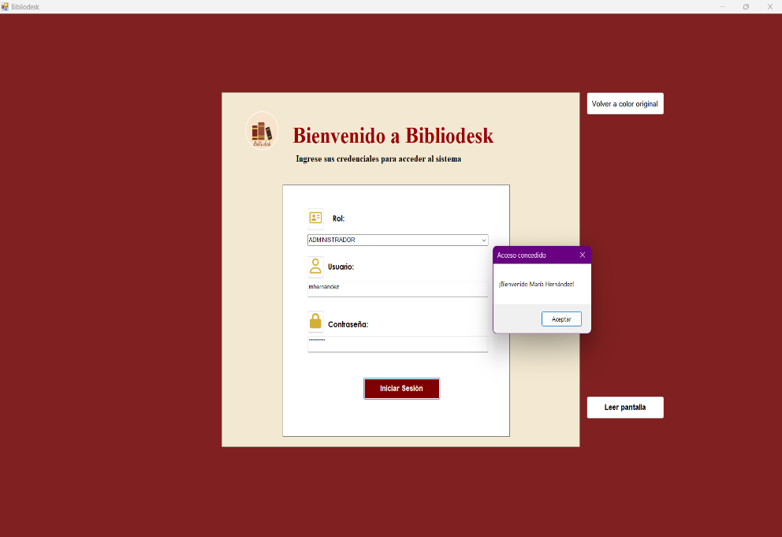
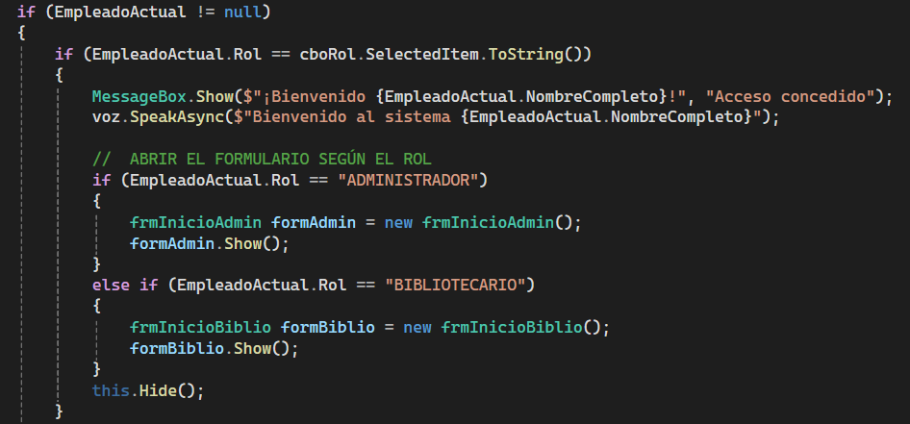
Resultado Obtenido | El sistema validó correctamente las credenciales ingresadas. Se mostró el mensaje “¡Bienvenido María Hernández!” y, después de aceptar el aviso, se permitió el acceso al sistema Bibliodesk. El comportamiento obtenido coincide con el resultado esperado.
Problema Detectado | Ninguno. La validación del usuario, la contraseña, el rol y el estado de la cuenta se realizó correctamente.
Propuesta de Mejora | No se requiere una corrección para este caso. Como mejora, se puede registrar la fecha y hora del acceso exitoso para conservar un historial de inicio de sesión de los empleados y se pueda consultar.
Estado | Exitoso.
Nota: Elaboración propia.

Simulación de una prueba unitaria
Sistema: Bibliodesk v1.0 | Módulo: Login
Tipo de prueba: Pruebas Unitarias de Validación | Fecha de ejecución: 18 de Julio, 2026

Casos de Prueba: C2-PU-002 Acceso rechazado por contraseña incorrecta.
ID del Caso | C2-PU-002
Caso de Prueba | Validación del acceso al sistema mediante una contraseña incorrecta.
Precondiciones | 1. La aplicación Bibliodesk está instalada y en ejecución.  2. La conexión con la base de datos se encuentra activa.  3. El usuario mhernandez está registrado en la tabla EMPLEADO.  4. La cuenta del empleado tiene el estado ACTIVO.  5. El nombre de usuario y el rol son correctos, pero se utilizará una contraseña diferente a la registrada (La contraseña correcta es: Admin123).  6. La contraseña debe contener 8 caracteres (letras y números).
Datos de entrada | Rol: ADMINISTRADOR  Usuario: mhernandez  Contraseña: Contraseña incorrecta, por ejemplo 123.  Estado de la cuenta: ACTIVO
Resultado Esperado | El sistema detecta que la contraseña no coincide con la registrada, rechaza el inicio de sesión y muestra el mensaje “Usuario, contraseña incorrectos o cuenta inactiva”. El usuario debe permanecer en la pantalla de login y no debe acceder al menú principal.
Pasos de Ejecución | 1. Iniciar la aplicación Bibliodesk.  2. Esperar a que aparezca la pantalla de inicio de sesión.  3. Seleccionar el rol ADMINISTRADOR.  4. Escribir mhernandez en el campo Usuario.  5. Introducir una contraseña incorrecta, por ejemplo 123.  6. Presionar el botón Iniciar sesión.  7. Verificar el mensaje mostrado por el sistema.  8. Confirmar que la pantalla principal no sea abierta.
Resultado Obtenido | 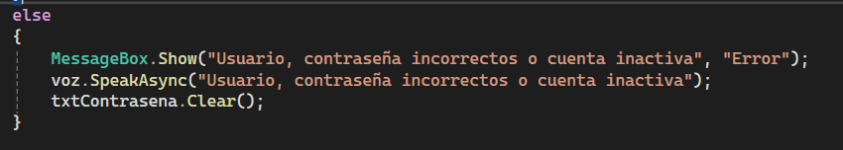
 | 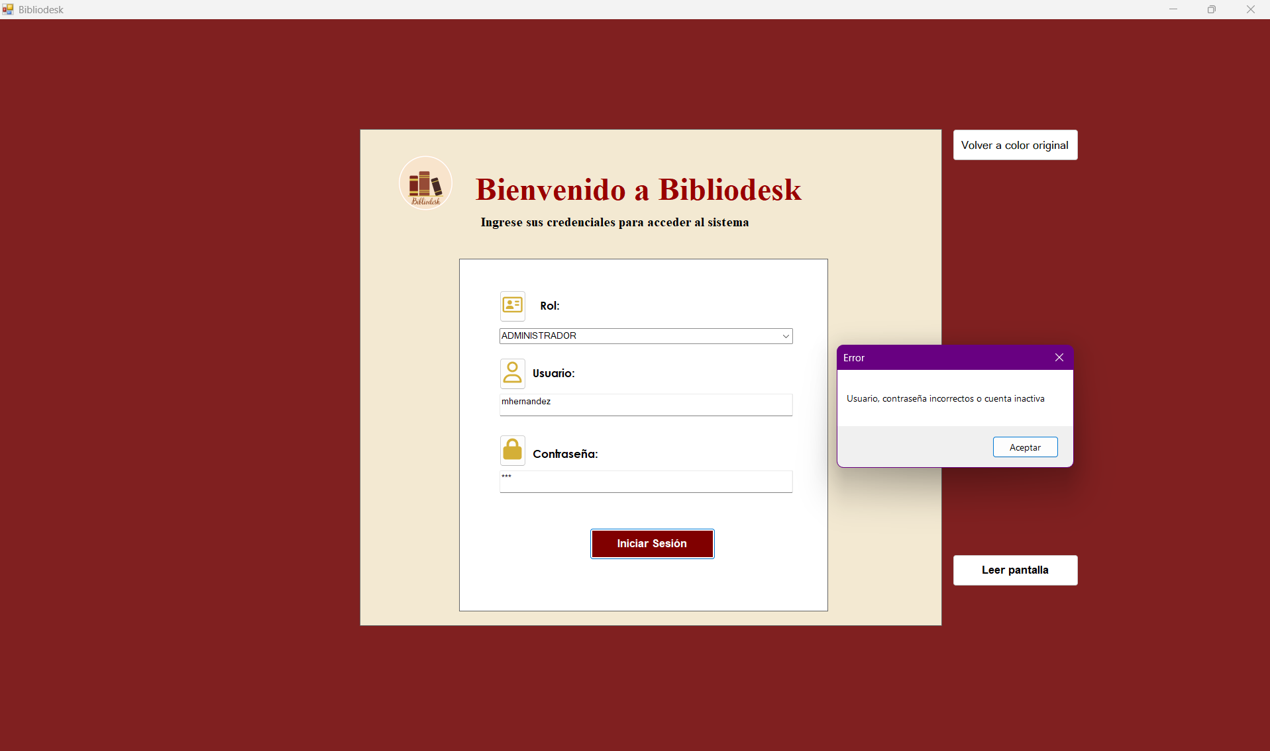
Problema Detectado | No se detectó un error funcional, pero el mensaje interpreta tres posibles causas: usuario incorrecto, contraseña incorrecta o cuenta inactiva, por lo que no indica específicamente cuál condición ocasionó el rechazo. Esta respuesta también ayuda a evitar que una persona externa descubra qué usuarios están registrados.
Propuesta de Mejora | Mantener el mensaje por seguridad y agregar un límite de intentos fallidos.  Después de varios intentos seguidos, el sistema podría bloquear temporalmente el acceso y registrar el intento fallido con su fecha y hora.  Recuperar contraseña usando correo electrónico.
Estado | Exitoso.

Nota: Elaboración propia.

Simulación de una prueba unitaria
Sistema: Bibliodesk v1.0 | Módulo: Libros
Tipo de prueba: Pruebas Unitarias de Validación | Fecha de ejecución: 19 de Julio, 2026

Casos de Prueba: C3-PU-003 Registro exitoso de un libro con datos válidos.
ID del Caso | C3-PU-003
Caso de Prueba | Registro exitoso de un libro con datos válidos.
Precondiciones | 1. La aplicación Bibliodesk está abierta.  2. El bibliotecario inició sesión correctamente.  3. La conexión con la base de datos se encuentra activa.  4. El módulo Libros está disponible.  5. La editorial a ingresar (Pórrua) estará disponible en la base de datos.  6. La categoría a ingresar (infantil) estará registrada en la base de datos.  7. El ISBN que se ingresará no pertenece a otro libro registrado.  8. El título es único.  NOTA: El apartado de Actualización Stock aún no está disponible porque se necesita del catálogo foráneo Ejemplares.
Datos de entrada | Editorial: Editorial Porrúa  Categoría: Infantil  ISBN: 9780156017463  Título: Cenicienta
Resultado Esperado | El sistema valida que todos los campos obligatorios estén completos y que el ISBN no se encuentre registrado. Posteriormente, guarda los datos del libro en la base de datos, muestra el mensaje “Guardado” y actualiza la tabla del módulo para mostrar el nuevo registro. El identificador del libro debe generarse automáticamente.
Pasos de Ejecución | 1. Iniciar sesión en Bibliodesk con una cuenta autorizada.  2. Seleccionar la opción Libros del menú principal de Bibliotecario.  3. Presionar el botón Agregar Libro.  4. Seleccionar Editorial Porrúa en el campo Editorial.  5. Seleccionar Infantil en el campo Categoría.  6. Escribir 9780156017463 en el campo ISBN.  7. Escribir Cenicienta en el campo Título.  8. Presionar el botón Guardar Libro.  9. Verificar el mensaje mostrado por el sistema.  10. Regresar a la lista de libros y comprobar que el registro aparezca en la tabla.
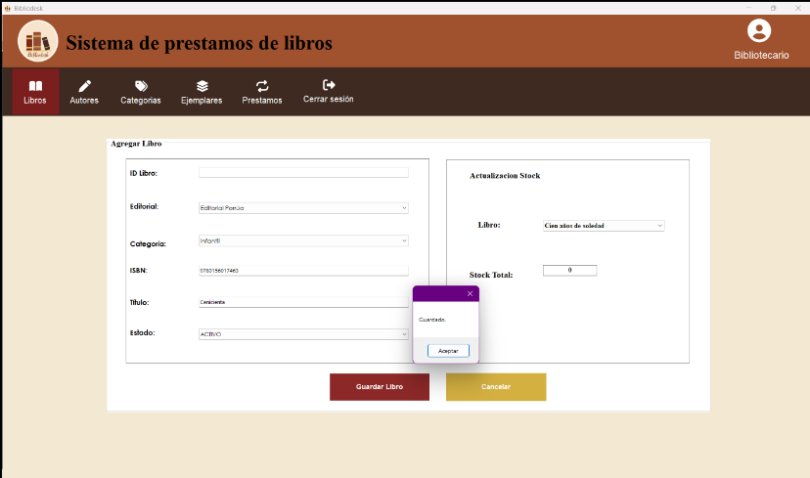
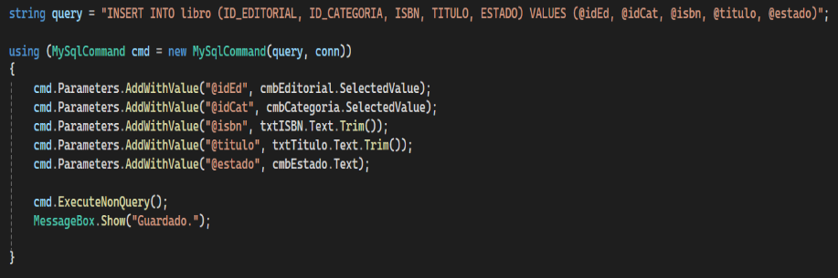

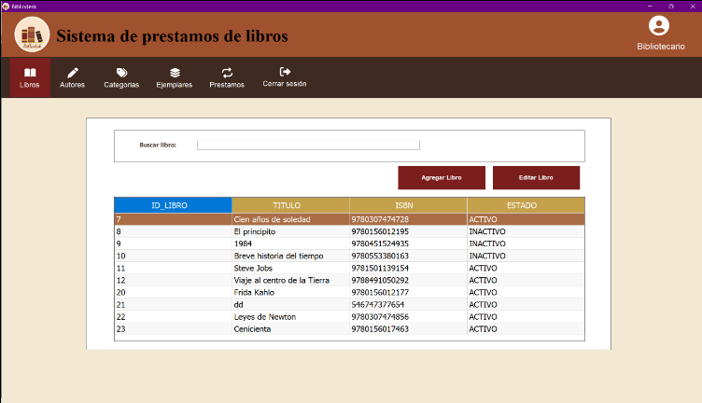
Resultado Obtenido | El sistema guardó correctamente el libro y mostró el mensaje “Guardado”. Al consultar nuevamente la tabla del módulo, se encontró el registro con el identificador 23, título Cenicienta, ISBN 9780156017463 y estado ACTIVO.  El resultado obtenido coincide con el resultado esperado.
Problema Detectado | No se detectó ningún problema durante el registro del libro. Los datos fueron almacenados y mostrados correctamente en la tabla.
Propuesta de Mejora | Se recomienda que el mensaje de confirmación sea más específico, por ejemplo: “El libro Cenicienta se registró correctamente”.
Estado | Exitoso.

Nota: Elaboración propia.
Simulación de una prueba unitaria
Sistema: Bibliodesk v1.0 | Módulo: Libros
Tipo de prueba: Pruebas Unitarias de Validación | Fecha de ejecución: 20 de Julio,2026

Casos de Prueba: C3-PU-004 Cambio de estado de un libro.
ID del Caso | C3-PU-004
Caso de Prueba | Cambio exitoso del estado de un libro registrado en el sistema.
Precondiciones | 1. La aplicación Bibliodesk está abierta.  2. El administrador inició sesión correctamente.  3. La conexión con la base de datos se encuentra activa.  4. El módulo Libros está disponible para Administrador.  5. El libro que se desea modificar ya se encuentra registrado.  6. El usuario posee permisos de administrador para cambiar el estado de los libros.8
Datos de entrada | Libro seleccionado: Leyes de Newton  Estado anterior: ACTIVO  Nuevo estado: INACTIVO
Resultado Esperado | El sistema debe identificar el libro seleccionado y actualizar su estado de ACTIVO a INACTIVO en la base de datos. Después de guardar los cambios, debe mostrar el mensaje “Estado actualizado correctamente”. Al regresar al listado de libros, el nuevo estado debe aparecer reflejado en la tabla.
Pasos de Ejecución | 1. Iniciar sesión en Bibliodesk con una cuenta de administrador.  2. Seleccionar la opción Libros del menú principal.  3. Acceder al formulario Cambiar Estado.  4. Seleccionar el libro Leyes de Newton en la lista desplegable.  5. Seleccionar el estado INACTIVO.  6. Presionar el botón Guardar cambios.  7. Verificar el mensaje mostrado por el sistema.  8. Presionar el botón Aceptar.  9. Regresar al listado de libros.  10. Comprobar que el libro Leyes de Newton aparezca con estado INACTIVO.
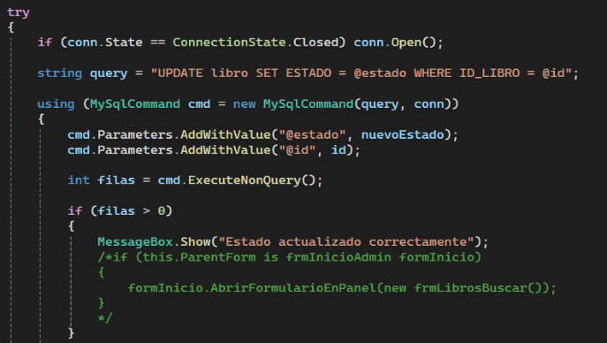

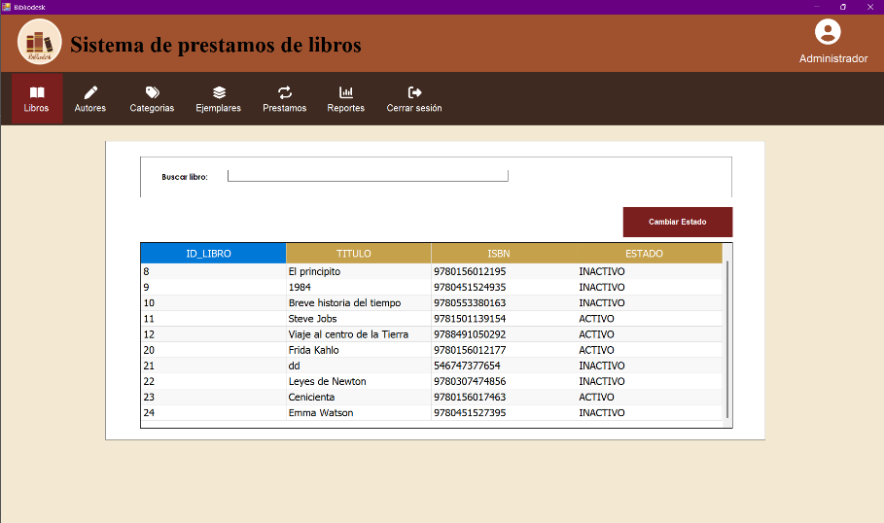
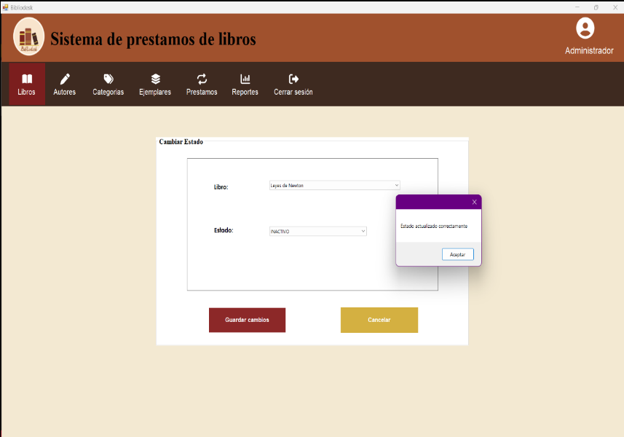
Resultado Obtenido | El sistema permitió seleccionar el libro Leyes de Newton y cambiar su estado a INACTIVO. Al presionar el botón Guardar cambios, se mostró el mensaje “Estado actualizado correctamente”, lo que confirma que la modificación fue procesada. El resultado obtenido coincide con el resultado esperado.
Problema Detectado | Ninguno. El estado del libro fue actualizado correctamente y el sistema mostró el mensaje de confirmación correspondiente.
Propuesta de Mejora | - Cambiar opciones de ACTIVO e INACTIVO.  - Agregar disponibilidad de ejemplares de los libros.
Estado | Mejora.
Nota: Elaboración propia.
Simulación de una prueba unitaria
Sistema: Bibliodesk v1.0 | Módulo: Autores
Tipo de prueba: Pruebas Unitarias de Validación | Fecha de ejecución: 21 de Julio, 2026

Casos de Prueba: C5-PU-005 Registro exitoso de un autor con datos válidos.
ID del Caso | C5-PU-005
Caso de Prueba | Registro exitoso de un autor con datos válidos.
Precondiciones | 1. La aplicación Bibliodesk está abierta.  2. El bibliotecario inició sesión correctamente.  3. La conexión con la base de datos se encuentra activa.  4. El módulo Autor está disponible.  5. El nombre a registrar (Isabel) estará en la base de datos.  6. Los apellidos a registrar (Fernandez Ramirez) estará en la base de datos.  7. La nacionalidad que se ingresará puede pertenecer a otra registrada.
Datos de entrada | Nombre: Isabel  Apellido Paterno: Fernández  Apellido Materno: Ramírez  Nacionalidad: Mexicana
Resultado Esperado | El sistema valida que todos los campos obligatorios estén completos. Posteriormente, guarda los datos del autor en la base de datos, muestra el mensaje “Autor registrado correctamente” y actualiza la tabla del módulo para mostrar el nuevo registro. El identificador del autor debe generarse automáticamente.
Pasos de Ejecución | 1. Iniciar sesión en Bibliodesk con una cuenta autorizada.  2. Seleccionar la opción Autores del menú principal de Bibliotecario.  3. Presionar el botón Agregar Autor.  4. Ingresar el nombre Isabel en el campo Nombre.  5. Ingresas sus apellidos en los campos correspondientes.  6. Ingresar la nacionalidad en el campo Nacionalidad.  8. Presionar el botón Guardar Autor.  9. Verificar el mensaje mostrado por el sistema.  10. Regresar a la lista de Autores y comprobar que el registro aparezca en la tabla.
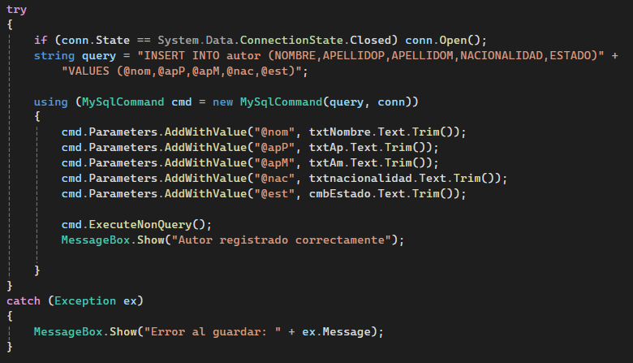

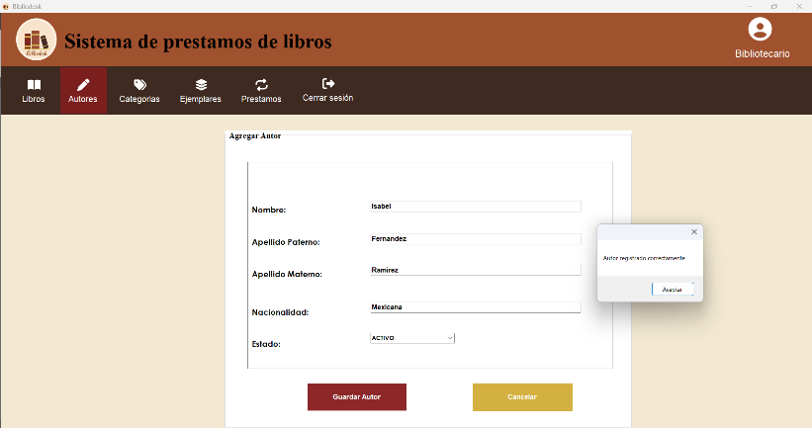

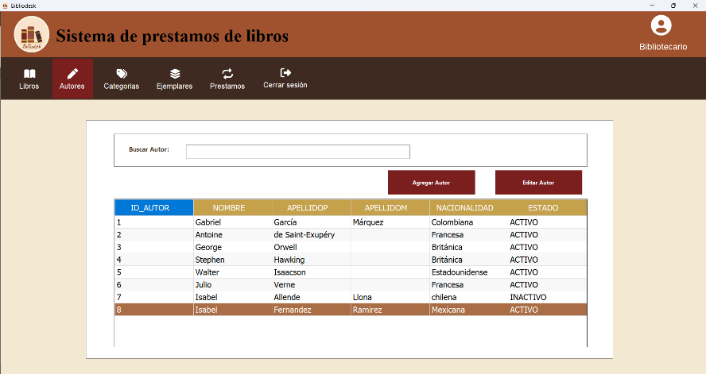

Resultado Obtenido | El sistema guardó correctamente el libro y mostró el mensaje “Autor registrado correctamente”. Así mismo, el nuevo registro aparece en la tabla de registros de todos los autores.
Problema Detectado | No se detectó ningún problema durante el registro del autor. Los datos fueron almacenados y mostrados correctamente en la tabla.
Propuesta de Mejora | Que el mensaje de confirmación sea más específico, por ejemplo: “El autor Isabel se registró correctamente”.
Estado | Exitoso.
Nota: Elaboración propia.

Referencias

Arriola, O., & Butrón, R. (2011). Bibliotecas universitarias y automatización: un panorama de la Ciudad de México. Revista Interamericana de Bibliotecología, 3-19.

Ávila Barrios, D. (2014). El uso de las TICs en el entorno de la nueva gestión pública mexicana. Andamios. Revista de Investigacion Social, 11(24), 263-288. Obtenido de https://www.scielo.org.mx/scielo.php?pid=S1870-00632014000100014&script=sci_arttext

Díaz, A., Godoy, M., & Zetter, J. (2016). El desarrollo de recursos electrónicos de información especializada en la Dirección General de Bibliotecas. Biblioteca Universitaria, 15–32.

Fernández, M. (2016). Clasificación del software libre orientado a la automatización integral de bibliotecas según el nivel de complejidad. Revista e-Ciencias de la Información, 1-17.

Instituto Nacional de Estadística y Geografía (INEGI). (14 de Noviembre de 2025). Módulo sobre Lectura 2025, Datos correspondientes al mes de junio. Obtenido de Red Nacional de Metadatos (INEGI): https://www.inegi.org.mx/rnm/index.php/catalog/1141

Instituto Nacional de Estadística y Geografía. (18 de Noviembre de 2025). Módulo sobre Lectura (MOLEC) 2025: Reporte de Resultados y Comportamiento Lector. Obtenido de Red Nacional de Metadatos (INEGI): https://www.inegi.org.mx/programas/molec/2025/

Maida, G., & Pacienzia. (24 de Marzo de 2015). Metodologías de desarrollo de software: marcos de trabajo y control en sistemas de información. Obtenido de Repositorio Institucional UCA (Universidad Católica Argentina): https://repositorio.uca.edu.ar/bitstream/123456789/522/1/metodologias-desarrollo-software.pdf

Ministerio de Educación de Chile. (12 de Agosto de 2020). Sistema de Gestión de Bibliotecas (SGB-CRA): Automatización y Monitoreo Operativo. Obtenido de Centro de Recursos para el Aprendizaje (CRA): https://bibliotecas-cra.cl/gestion/administracion-y-gestion-de-bibliotecas/sistema-de-gestion-de-bibliotecas/
Pressman, R. (2010). Ingeniería del software un enfoque práctico. México: Mc Graw Hill.
Saorín, T., & González, J. (2002). La tecnología de flujo de trabajo en el contexto de la biblioteca digital. Anales de Documentación, 5-19.

Universidad Nacional Autónoma de México. (27 de Junio de 2025). Biblioteca Digital UNAM. Obtenido de Bibliotecas UNAM: https://www.bidi.unam.mx/

